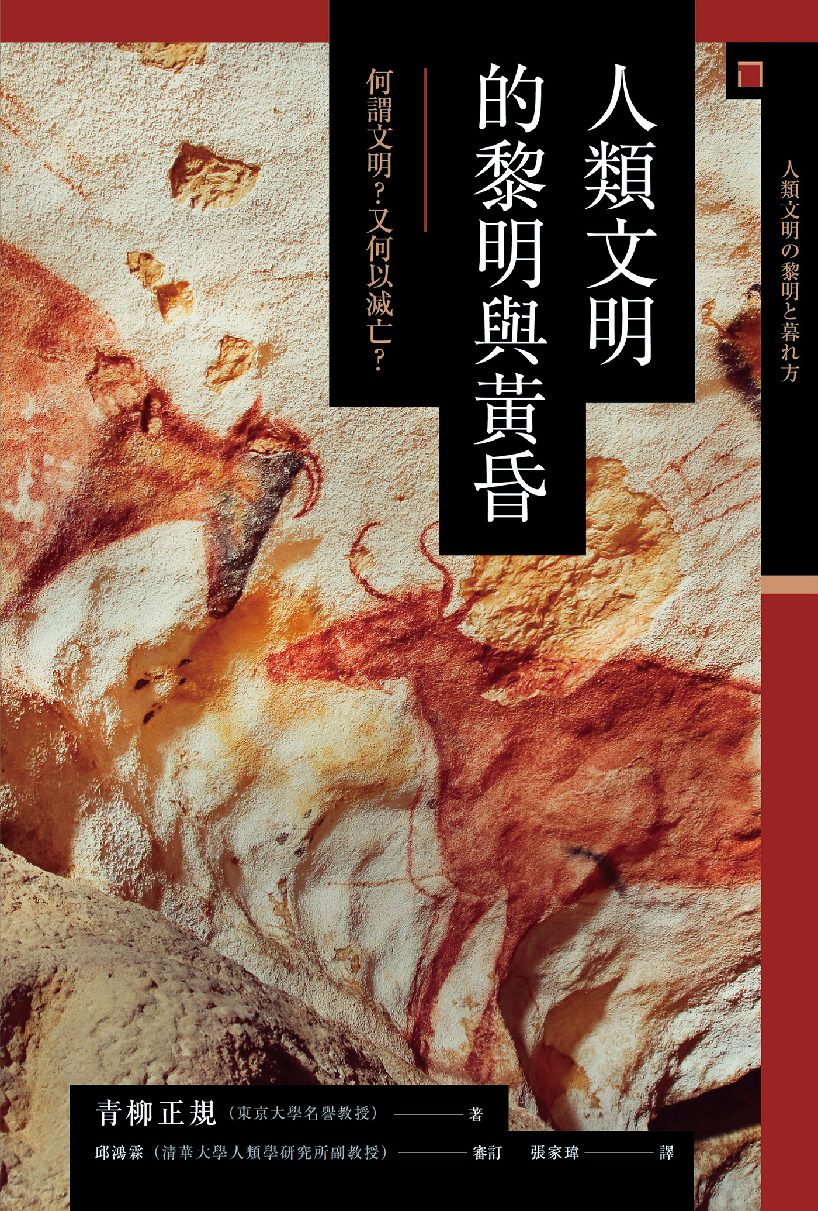

目录

序章 學習文明史的意義 9

感受「文明」的當下 12

◎身處遺址時的想法 12

◎「親手」理解文明 12

◎通盤掌握時代與空間 13

◎現代文明的不足 13

◎文明或文化的多樣性 14

◎文明與文化的差異 15

現代文明是進步的恩典？ 16

◎對於演化論的誤解 16

◎對過往時間認知的縮小 16

◎喜馬拉雅的溫室植物與資本主義 17

◎美式標準的極限 18

◎「植物型文明」與「舒暢的停滯」 18

第一章 東南亞史的形成與展開 20

直立人Homo erectus 21

◎二足步行造就「雙手的解放」 21

◎直立步行與聲音語言 23

◎直立人的出現 25

◎對抗風險造就「文化」 27

◎發情期隨意化 27

◎人的繁殖力 28

◎開始用火 29

◎集體行動與環境適應能力 31

◎復活節島的「惡性循環」 31

滅絕的人類——尼安德塔人 34

◎遺體的埋葬 34

◎抽象思考的能力 36

◎源出非洲（Out of Afirca） 36

◎尼安德塔人的滅絕 40

◎給現代人類的警告 40

舊石器時代的文化與「美術」 41

◎奧杜威文化 41

◎阿舍利文化 41

◎舊石器時代晚期——智人的時代 43

◎舊石器時代晚期的精神世界與美術 44

◎布拉桑普伊的維納斯 45

◎阿爾塔米拉洞穴壁畫 50

◎手印與動物創作 50

◎線畫、彩色畫的表現力 53

◎運用岩石凹凸創作 53

◎洞穴壁畫的消滅與冰河時期 54

◎環境的變化 55

◎舊石器時代晚期的終結 55

第二章 農耕革命 57

新石器時代與農耕開始 59

◎何謂新石器時代？ 59

◎農耕畜牧的曙光與氣候變遷 59

◎氣候暖化與定居生活 61

◎開始農耕的契機 61

◎面對環境的技術者 62

◎麥類的栽培 63

◎動物的家畜化 65

◎「革命」是同步進行的？ 66

遺址為初期農耕社會代言 67

◎農耕暨畜牧的聚落——耶律哥 67

◎其他聚落的襲擊 69

◎安那托利亞高原的聚落——加泰土丘 69

◎加泰土丘的精神世界 72

◎氣候變遷與「諾亞洪水」 75

◎歐洲的初期農耕文化 76

◎農耕傳向南歐 76

◎農耕的普及與共同體的墳墓 77

◎大不列顛島的墳丘墓 78

◎巨石文化的時代 78

◎印度次大陸的初期農耕文化 80

東亞的初期農耕文化 81

◎需要為發明之母 81

◎稻米的栽培 82

◎朝鮮半島與日本列島的陶器 82

◎世界各地開始製作陶器 83

◎陶器的工法 83

◎日本列島的新石器時代 84

◎繩紋陶器的器形變化 84

◎多樣的圖樣裝飾 85

◎繩紋文化的塑形特徵 86

◎循環型生活 87

第三章 文明的誕生 88

再次釐清何謂「文明」 90

◎回歸出發點——再看「文明的定義」 90

◎以往對「文明」的解釋 90

◎古美索不達米亞 91

◎收成物的集中與分配 94

最古老的都市文明——蘇美 95

◎都市形成與舊約聖經 95

◎楔形文字登場 95

◎楔形文字留下的史料 96

◎歐貝德時期 98

◎烏魯克時期 100

◎早王朝時期 101

◎阿卡德王國時期 101

◎新蘇美時代 104

◎古巴比倫王國時期 104

◎《漢摩拉比法典》 105

◎判例大全《漢摩拉比法典》 106

◎《吉爾伽美什史詩》 106

◎蘇美人的思考程序 107

◎灌溉引發鹽害 110

◎蘇美文明的滅亡 111

大河孕育的永續性——埃及文明 112

◎尼羅河的恩典 112

◎神政國家的官僚組織 114

◎論金字塔的價值 118

◎古埃及的生死觀 119

◎莎草紙與美術工藝 119

第四章 多樣文明的昌隆 121

印度河流域文明與跨埃蘭文明 122

◎充滿謎團的印度河流域文明 122

◎摩亨卓─達羅——無窗無門的街道 124

◎鍛燒磚建築群 125

◎印度河與美索不達米亞的仲介人 125

中國多樣的古代文明 126

◎「四大文明」的認知 126

◎河姆渡遺址的發現 127

◎中國北部的橡樹林文化 129

◎黃河文明 130

◎長江文明 130

◎稻作與玉器的良渚文化 131

美洲大陸的文明 133

◎安地斯文明 133

◎安地斯文明的特異性 135

◎近年受關注的卡拉爾遺址 137

◎農業由高地轉向海岸 137

◎種子移動帶來的發現 139

◎科托什遺址的「神殿更新」 139

◎窟圖爾．瓦席遺址的千年祭祀 140

◎東京大學古代安地斯文明調查團 143

◎文化人類學的貢獻 143

第五章 古代地中海文明 145

愛琴海的都市文明 146

◎流向現代文明的伏流 146

◎初期農耕文化 146

◎青銅器時代與基克拉澤斯文化 147

◎初期基克拉澤斯文化 149

◎克里特島的邁諾安文明 151

◎克里特島的統治者 153

◎都市區域的發展 153

希臘本土的古典文明 155

◎施里曼與邁錫尼文明 155

◎誰是邁錫尼文明的推手？ 156

◎邁錫尼陶器 157

◎線形文字B說明邁錫尼社會 158

◎文明崩毀與黑暗時代 158

◎多利安人遷徙的古典學說 159

◎阿提卡的幾何圖案時代 159

◎安定與混亂的對比孕育之產物 160

城邦的時代 161

◎新秩序與城邦的誕生 161

◎斯巴達成立 161

◎雅典的民主政治 162

◎東方化風格時代 163

◎由牧場邁向城邦 163

◎都市文明型態的希臘文明 164

由伊特魯里亞邁向羅馬 166

◎「研究羅馬會變成迷路的孩子」 166

◎伊特魯里亞人之謎 168

◎外界所見的伊特魯里亞人 169

◎伊特魯里亞的礦物資源與希臘文明 169

◎伊特魯里亞的都市文明 170

◎壁畫裝飾的墳墓 170

羅馬遺址透露的訊息 171

◎伊特魯里亞人對羅馬的統治 171

◎伊特魯里亞的衰退 171

◎羅馬時代的卡薩涅洛別墅 172

◎索姆馬．韋蘇維亞納的「奧古斯都別墅」 173

◎地中海世界中的羅馬文明 174

◎由發掘看古代文明 174

後記 文明滅亡時刻 176

◎衰亡的機制 176

◎均質社會的優勢與弱點 177

◎日本文明的弱點 178

◎要素還原主義的「遺產」 178

◎我們能力可及之事 179

參考文獻 181

◎本書各個主題相關 181

◎第一章 181

◎第二章 182

◎第三章 183

◎第四章 184

◎第五章 186

主要遺址解說 188

◎周口店 188

◎沙尼達洞穴（Shanidar Cave） 188

◎奧杜威峽谷 188

◎阿爾塔米拉洞穴 189

◎拉斯科洞穴 189

◎耶律哥 189

◎加泰土丘 189

◎梅赫爾格爾 190

◎埃里都 190

◎烏魯克 190

◎烏爾 191

◎摩亨卓─達羅 191

◎河姆渡遺址 191

◎良渚遺址群 192

◎卡拉爾 192

◎科托什 192

◎窟圖爾．瓦席 192

◎克諾索斯 193

◎邁錫尼 193

◎羅馬（都市） 193

◎龐貝 194

◎卡薩涅洛 194

◎索姆馬．韋蘇維亞納 194

# 01-p002-003序章 學習文明史的意義

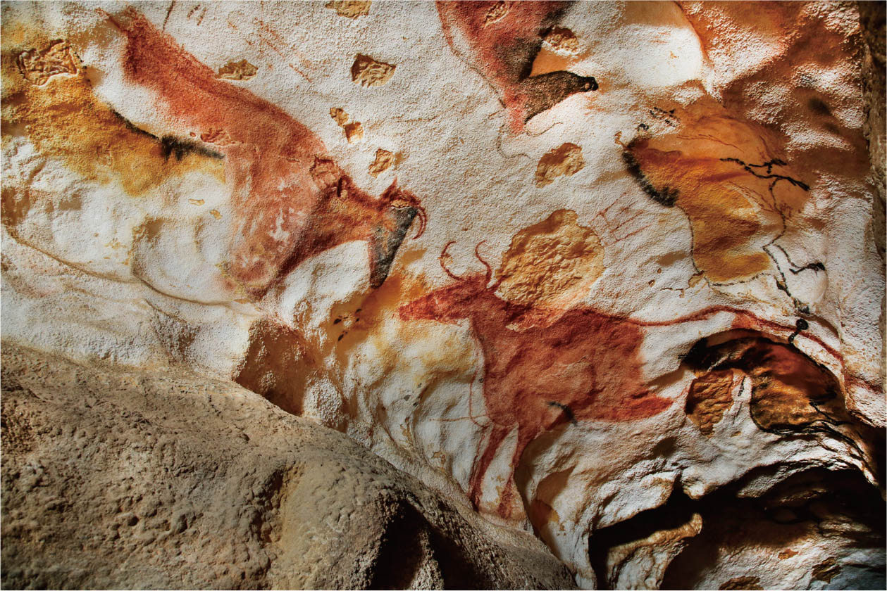

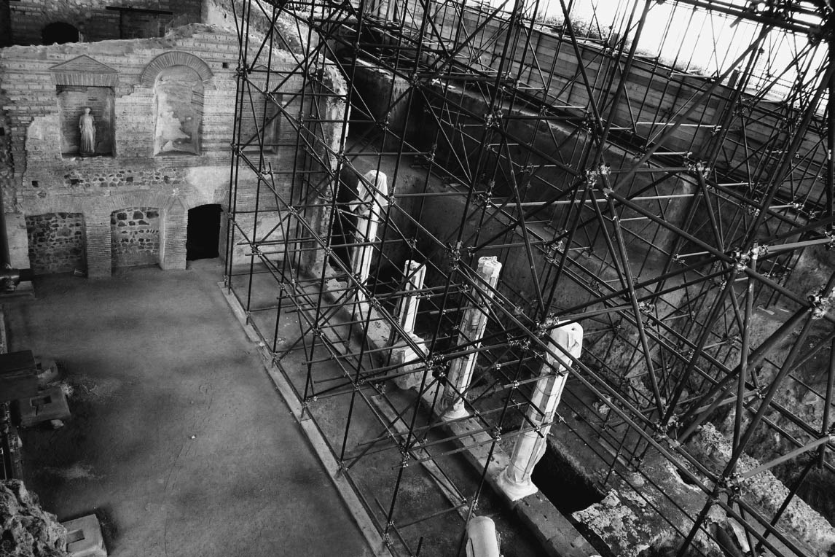

索姆馬．韋蘇維亞納遺址　此為作者於二〇〇二年參與的遺址挖掘工作。

## 感受「文明」的當下

### ◎身處遺址時的想法

筆者大約從二十五歲以後開始參與義大利羅馬時代的遺址發掘，可說有大半人生都花在發掘遺址上了。

近幾年的發掘是在西元二〇〇二年八月，拿波里（Napoli）東南方約二十公里處有個城鎮名為索姆馬．韋蘇維亞納（Somma Vesuviana），筆者在此跨出發掘當地羅馬時代遺址的第一步。在日本常用鋤頭當發掘工具，不過義大利的土質較硬，若不使用鶴嘴鋤則不易開挖。筆者第一次揮落鶴嘴鋤時，內心再次觸發了以下的感慨——發掘遺址雖然是單純至極、客觀實際、反覆操作的工作，然而這樣的工作可以追溯過往時光、深入昔日的空間，除了這個工作之外，萬難得到如此的經驗。

面對眼前的的土塊，我們細心發掘清理，終於發現羅馬時代的混凝土建成的牆體。那面牆體的混凝土由砂石、天然水泥混合製成，表面塗有熟石膏做裝飾，一切的事物，全都融合為一體。發掘這些事物的工作，可說是將籠罩在過去的濃霧一點一點地消除，在這個過程中，不可思議的感覺不時襲來。

那就像是一種令人陶醉的感覺，來自遺址本身的魅力，或是遺址在發掘過程中逐漸明朗而帶來的踏實感，種種感受渾然一體，造就這不可思議的感覺。每次參與發掘遺址，總會被這種不可思議的瞬間所震撼。

若是情感或者想像力豐富的人，或許還能想像羅馬時代人們的樣貌，可惜筆者並無這般經驗或能力。但筆者還是依稀可以感受到：正在發掘的曾經是宗教用途的遺址，昔日充滿著靜謐崇高的氣氛，給當時信仰眾神的人們帶來心靈的安寧，也似乎能感受到當時站在神殿前方的人們之虔敬的心情。

面對古代遺址之際，筆者也能感受到，古代人的感性和常識與我們現代人之間的顯著差異。例如對於死亡，他們能正面面對，不帶一絲感傷；對於奴隸，也能徹底視之為奴隸。這些從人性所衍生的諸如此類的表現，都與現代人大相徑庭，顯然與我們的感覺或感情有著天壤之別。

雖然發掘遺址是極其客觀實際、單純的工作，但或許也因為具備前述魅力與趣味，才能讓筆者持續從事三十五年以上。

### ◎「親手」理解文明

發掘遺址還有一些值得一提的魅力。在埋首面對土層，雙手反覆進行單純動作的同時，透過「概念操作」[1]卻能產生知識的工作，是這項工作的有趣之處。請別誤會，這種一味動手的單純工作並不無聊，反而有其獨特的樂趣。這種樂趣就好比喜愛慢跑的人可以從跑步感到愉悅，因此可以持續不斷的跑步。反觀發掘遺址，無論找不找得到出土品，手中鏟子或泥刀總會持續工作，完全停不下來。

這樣的單純工作在持續進行之際，必須想到如何產生知識的「概念操作」。一旦土層裡發現某些東西，必須思考為何會出現那種東西；如果什麼也沒挖到，也必須思考為什麼沒有東西出土。貌似單純的工作便是在此刻涉及到知識性的工作。這種進程若進一步發展，以前述索姆馬．韋蘇維亞納的遺址為例——在發現有歷史意義的遺址時，腦內的概念操作將大幅擴張，進而思考古代人的想法或宗教觀、甚至思考該時代的文明是什麼樣的文明。

在此重要的是，之所以有這類建立於腦內的概念操作，前提是先親自對著土層持續進行單純的工作，最終才能有具體的想像。換句話說，唯有不斷累積客觀實際的單純工作，才能在面對各種古代文明時，透過自己的親手接觸，在某種程度上實際體會該文明的面貌。或許可以說，考古學者並非藉由頭腦理解文明，而是藉由雙手的接觸來理解文明。

### ◎通盤掌握時代與空間

理解文明有很多方法。可以用特定的文明為主軸思考其他文明，或者提出一項構成文明的要素，與其他各種文明加以比較。筆者的方法並非出自與其他文明的比較，而是放大檢視各種文明最真實的樣貌，試圖更加具體的理解各種特質。至少可以確定的是，筆者對於文明的比較論，諸如談論文明優劣、探討何處是農耕最早的起源等議題感到非常抗拒。

通常談論歷史時往往涉及傳說故事，但筆者對此亦保持一定的距離。就我們文明史研究者的觀點而言，以往的歷史學過度強調了起承轉合；在歷史中又涵蓋太多故事，「敘述」歷史成了歷史學的重要功能。的確有許多人因此迷上歷史，然而說故事般的歷史，終究是針對某個時代的極小一部分，隨著時間經過而選取題材並組織而成的內容。都鐸王朝（House of Tudor）的國王及女王因莎士比亞而有名，莎士比亞的貢獻——文學故事使人增加對歷史的關注，是不容筆者否定的功勞，但仍不應將兩者混為一談。

其實歷史的大小事物之中有許多遺珠之憾。同樣是人，有的是貴族，有的是騎士或僕從，有的是市民或農民，形形色色的人存在於同樣時間切割出來的空間之中。但是想在敘述時代變遷的同時顧及這許多身分，可謂難如登天。因此歷史的著眼點會是以某段時間變遷為主軸，篩選事物的變化、原因與結果，思考如何敘述之。此謂歷時（diachronic）分析法。

但在探討文明時，與其著眼於故事性，如實描寫某個時代空間往往更為重要。以凱撒（Caesar）為例，他曾在度過盧比孔河（Rubicone）前舉辦宴會，佯裝對國家無謀反之心，隔天早晨卻帶兵出發，留下「骰子已擲下」這段戲劇性十足的故事。不過探討文明時更注重的，是對歷史空間的通盤掌握，連歷史故事略過的芝麻小事也包括在內，例如凱撒及部下的衣著有何不同，或者在度過盧比孔河前的宴會吃了什麼東西、喝了什麼酒等；此謂共時（synchronic）分析法。

對筆者而言，相較於歷史上的英雄人物，認識充滿過往時空中的各式文明的樣貌比較有興趣，而筆者也認為知道這些事情對於探討現代文明能帶來更多的啟發。

### ◎現代文明的不足

筆者在過去數十年鑽研古代文明，反觀今日我們生活中的現代文明，認為顯然有些不足之處。

現代文明欠缺的是人類智慧的共享。特別是現代科學技術的發達，涵蓋領域多元廣泛，各種層面皆向其擅長的方向進步，卻陷入無法妥善控制整體的狀況。我們企圖進行概觀性地整體調和的同時，卻沒有超越這類系統各部分的智慧（系統只能讓現況以更圓滑的方式運作）。或者該說，沒有一位智者能夠全盤掌握運用智慧。現代文明可說是陷入整合性功能不全的困境。

若將某件事物還原為較小的構成要素，則還原至愈小的狀態，愈能發現在整體狀態下無法明白的本質。此係由十七世紀法國哲學家笛卡兒提倡的還原主義（Reductionism）——也是現代科學技術的基石。

笛卡兒認為，若將某個整體逐漸分解為其結構的根本要素，並從最小的要素再次建構整體，就能看清其真正的樣貌。但他也曾在《方法論》（Discours de la méthode）強調，將整體分解為最小要素之後，對於整體又必須隨時留心。

如今人們卻不甚重視「整體」。儘管科學技術進步造就了iPS細胞（induced pluripotent stem cell）、核融合、愛滋治療藥物等各種成果，人類的幸福卻未隨著進步有相當的增長，甚至迷失了指標，不知道人類究竟應該走向何方。人類原本擁有的智慧，可以點出科學技術在進步的同時潛藏的危險或副作用，某些時候更可以將之導向不同的方向。然而個別的科學技術雖有令人刮目相看的進步，人類原有的智慧卻大幅退步，無法在現代文明之中發揮功效。

即使是現代，在國際化與全球化尚未大幅進展，連美國也主張孤立主義的時代，世界各國或地區的思考，都只著眼於有直接利害關係的範圍，並將該範圍視為整體。雖是受到侷限的整體，仍能夠透過掌握整體形勢而發揮一定程度的智慧。如今卻因為國際化與全球化演進，世界明顯擴大，如此擴大的世界，讓人們非常難以掌握其整體。又因為看不清自身所屬世界的全貌，於是看不清自己的未來，使得現代人內心懷有難以言狀的不安。若是開發中國家，尚能以已開發國家為目標獲得前進的動力；但在已開發國家，許多年輕人找不到未來的夢想，或者不知道該為什麼奉獻心力，茫然不知所措。

這或許是還原主義的觀念所及不僅科學技術，而且滲透社會整體，導致思想領域也採用還原主義的解釋，人們於是無法掌握將來的面貌。[2]照理來說，人類是先有宏大的世界觀，才能判斷應該如何生存、自己是否幸福，但今天的人們卻無法這麼行動了。

正因為現況如此，或許可以說，重新審視過往文明，瞭解古人的思維與行動都是有意義的行為。至少他們是一群在限定範圍中掌握整體的人。現代是過去的延伸，以前述方法瞭解過去或許不失為掌握我們處境的方法之一。

在日本，也曾有少男少女為《原子小金剛》著迷的時代，人們對未來有著光明的想像。《原子小金剛》是科學技術帶來彩色未來的象徵。然而今日的漫畫、動畫、電影，再也找不到將未來描寫得如此光明的作品。漫畫、動畫並非微不足道的東西，這些大眾文化總能精準掌握當代的氛圍，對於不遠的未來之描述往往應驗。

如果前述論點屬實，則誠如今日的大眾文化所暗示，現在的日本、當今世界的未來，不能說是光明的。即使如此，為了掌握未來的樣貌，追溯過往的文明並非徒勞無功之事。就算現在仍找不到適切的方法去洞察未來，但只要有那麼一點點的可能性，還是值得檢視一番。

本書的宗旨，即是為此做一番嘗試，探討的方向將定義為農耕以前的人類足跡，並延續至早期古代文明。

### ◎文明或文化的多樣性

在實際論述以前，先在此探討何謂文明。

在探討文明時，首先應該著眼於多樣性的概念。近年來，多樣性是解讀現代社會的關鍵詞，在探討文明或文化之際也不例外。儘管如此，也不能忘記多樣性的概念之所以受到關注、成為關鍵詞，是因為多樣性正面臨危機。

多樣性的重要性有個淺顯易懂的教材——生物的世界。所謂生物多樣性，係由生態系統的多樣性、物種多樣性、基因多樣性構成。生物在自然界的延續、生存受食物鏈機制影響，這是因為有許多種類的生物同時存在才能發揮作用。生長於熱帶溼地的紅樹林，其植株泡在海水，在這種嚴苛的環境下，各式各樣的植物群生互助，又有許多動物以紅樹林為棲息地。換言之，每個生物本身雖然柔弱，卻因為有多樣性，而擁有能夠適應自然環境的堅強韌性。

這種自然界的教誨或許也能套用在人類。人類之所以能一直生存至今，是因為人類一直保有多樣性，例如各式各樣的語言、宗教、五花八門的生活型式。因為維持多樣性，人類及其他生物才能懷有籠統的期待，相信未來也能繼續在這個地球上存活下去。至少就現階段而言，還找不到其他事物能比多樣性給人更多的期待。

值得懷疑的是，我們在談論文明或文化多樣性時，是否能抱持和生物多樣性同樣的認知。生物多樣性有動物圖鑑或植物圖鑑蒐羅的廣大種族，就種類上具備了某種程度的客觀立論。不過目前已證實的二百多萬種物種只是局部，推測實際存在的數量為已知的數倍，因此多樣性的實際狀況不算是有完整的掌握。相較之下，文明或文化的多樣性，大部分只是基於人類的經驗或只是感覺得到的東西。近年來透過「世界遺產」制度認定人類共有的普遍價值，利於理解文明或文化多樣性的範疇正逐漸成形，但能夠理解的，也僅止於人類至今建構的各式各樣文化中的一小部分。

舉例來說，據說目前地球上使用的語言有數千種，其中每年有三十種以上的語言從世上消失。然而這數千種的語言仍未被充分的研究，沒人將之全面網羅、整理分類，說明第兩千種語言與第兩千零一種語言之間有何差異。光是語言尚且如此，更何況「文化」是揉合生活型式、氣候風土或自然的適應之道等要素的概念，比之語言更為籠統，想將之全面蒐羅、整理分類幾乎是不可能的任務。

因此我們在談論文明或文化的多樣性時，談論的憑據不過是含有期待、籠統的想像，但這樣的想像並非文不對題。

其實早有人針對人類文化多樣性提出批判，近年來更不僅限於文化，研究人員之間承認文明多樣性的傾向愈發增強。以「世界四大文明」為例，這種固有的詮釋開始受到批判，認為這種觀點在人類苦心建構的文明之中，實在太狹隘、太淺短。就承認文化多樣性的立場而言，這是理所當然的質疑。近年來開始有世界「七大文明」或「九大文明」等說法，甚至有學者湯恩比（Toynbee）將文明區分為二十六種。《文明的衝突》作者杭亭頓（Samuel Phillips Huntington）更曾指出，全球的現代文明包含日本在內共有七大項，這也算是來自文明多樣性的觀點。

### ◎文明與文化的差異

同樣透過多樣性延續及發展，「文明」與「文化」之間又有何差異？關於文明的演變，向來有以下觀點：某個聚落逐漸成長，農業生產活動變得興盛，開始出現過剩的農產品。該聚落成長為大規模聚落，內部開始形成各種階級或分工，聚落最終發展為一座都市。於是許多人在日常生活中造就加乘效應，逐漸累積能量發展為文明的元素。這些日月累積的能量在某個時間點猶如熱水沸騰汽化，以往持續不變的生活行為進入截然不同的局面。此時人類的創造力將在各種領域一舉發揮，而且不是一加一等於二的模式，而是等於三或五，發展為更大的規模。人們向來認為，文明便是基於這種歷程的建構。

但，這只是以極其簡化的模式描述文明從無到有的歷程。雖然世界最古老的文明——美索不達米亞（Mesopotamia）文明等情形某種程度上符合此一模型，但若欲逐一檢視世界各地興起的各種文明，光就此一模型尚不足以說明文明的興起。

至於文明與文化的分水嶺該如何界定，其實難以明確定義。

舉例來說，兩者的差異好比特別積極的人與不太積極的人，或者有學養的人與不太有學養的人之間的差異。這兩者之間無法劃清界線，區分什麼程度的人算是積極、什麼程度的人算是不積極、什麼程度的人算是有學養、什麼程度的人算是沒學養。這種情況以視覺性的比喻而言，無論積極度或學養度，從較高程度的人往較低程度的人來看，其變化都像是濃度逐漸淡化的漸層圖，文明與文化亦然，難以區分界線。

然而以下論述或許可行。所謂文化，可以定義為「人類為求適應特定地區及時代的環境，所採取的方法或策略」。因此一旦人類周遭環境遽變，以往確立的文化往往失去意義。換言之，文化基本上對於變化是傾向保守的。

另一方面，保有某種文化的團體，也可能因為內部的世代交替等因素造就文化翻新。在這種情況，該文化擁有成長能力，具備因應變化的潛能。但既然文化是適應特定環境的方法，基於其保守性，通常較少翻新，而是傾向進一步淬鍊已臻洗鍊的性質。這雖然是文化的一大魅力，卻也是使得人類停滯於某一狀態的主因。

因此人類長久以來透過與異文化的交流，改變或破除容易封閉僵化的獨有文化。這點最初可能是在偶然之下進行，團體內部卻在後來發現，異文化交流是延續自我文化而不可或缺的因素。

經過前述傳承，文化終於在該團體內部廣為熟悉、全面滲透，變得如空氣般的自然。一旦文化確立紮根，團體成員將幾乎不再意識到自我文化的存在。於此階段，文化對於團體成員而言，即是倫理觀、價值觀。前面已經說明，文化即是用以適應環境的方法與策略，而從對環境適應的努力中得到解放、團體成員得以共同享受這甜美果實的階段，或許就可以稱之為「文明」。

文明與文化一樣，只能存在於特定環境或地區，或者在時代允許的範圍內存在。包括社會建構在內，自身對環境適應的階段幾乎完成，進而邁向具統合性擴張可能性的階段時，就是文明誕生的時候。

由於文明係文化基於前述進程誕生，一旦文化崩毀，以文化為支柱的文明也會開始動搖。但也因為率先崩毀的總是文化，因此文明與文化在崩毀前會有時間落差。第三章將會細說蘇美（Sumer）文明；此文明因灌溉農業而繁榮，但因為其核心地帶——底格里斯河（Tigris）、幼發拉底河（Euphrates）兩大河流下游地區的耕地鹽害蔓延，結果走向衰退。蘇美人因此逐漸將核心地帶移往大河中游地帶，試圖延續文明，但最後仍因成效有限而滅亡。

總結以上論述可知，文化與文明的興亡總有時間落差，僅就此點而言也說明了兩者的差異。

## 現代文明是進步的恩典？

### ◎對於演化論的誤解

在探討文明及文化時，除了多樣性，「進步」也是一個值得關注的詞彙。

相較於兩千年前的古代社會，現在的社會是否比較進步？這個問題其實不容易回答。學者推估兩千年前的世界人口為二、三億，但今日（二〇〇九年）有六十七億。人口在兩千年內有二十倍以上的增長，雖然有人為飢餓所苦，但畢竟人數增長極多，多數人卻也能設法過生活，這樣的現況筆者認為並非太差。

既然不確定這種狀況是否能稱為「進步」，至少能換個觀點想想。世界上曾經有人被當作奴隸使喚，如今就筆者所知已經沒有奴隸。光就這個部分而言，可以稱之為人類的進步。

另一方面，日本曾有稱為「赤線」的合法賣春地帶，如今一般社會與情色行業的界線則是非常模糊。就社會觀點而言，這是否能稱之為進步？換言之，若將在赤線工作的人認定為社會上的弱勢族群，則廢除公娼制度就社會制度而言是一種進步，那麼這種社會制度理當廢除。然而在現代普通公民之中，其從事行為實質上形同前赤線工作者的族群必定不少，這點又該如何看待？

簡言之，我們的社會有顯著進步的部分，也有些部分不然，因此不得不謹慎斟酌「進步」一詞的使用。

然而我們往往認為，社會或文明已經隨著時間的經過而不斷進步，所以「社會達爾文主義」（Social Darwinism）一度成為眾人吹捧的詞彙。這是衍生自達爾文演化論的論述，但社會達爾文主義的信徒分明是曲解了達爾文的學說。達爾文並非主張生物會隨時間的經過而由低階往高階進化；而是主張生物並非一成不變，而是會適應各種環境，經常發生變化。其間並無進步退步之分，只有發展為不同狀態的變化而已。

總言之，由於對演化論有誤解，人們陷入一種嚴重的錯覺，認為我們的社會與文明都有所進步。然而誠如前述，實際上是既有進步之處，也有並未進步之處。不過有一件事可以肯定——文明的樣貌在今昔之間有著明顯的變化。

### ◎對過往時間認知的縮小

現代文明的特徵究竟是什麼？

拜通訊網絡及交通手段發達之賜，現代人的生活比以往便利許多。只要有電話或電腦，在任何地方都能和任何人通訊；只要搭上飛機，就能立即飛向地球的另一端。通迅及交通的發達對人類的貢獻是活動空間的擴大。然而空間的擴大，反而導致我們對時間的認知大幅萎縮。尤其是對於過往時間的認知，現代人相較於以前的人，無疑是大幅的縮小。

何謂時間認知的縮小？從以前到家庭概念健在的昭和三〇年代（一九五五年左右），人們會將自己的父母、祖父母、以及供奉在佛壇的曾祖父、曾祖母視為家庭成員。然而核心家庭化的趨勢進入高度成長期後，「家」的意識迅速淡薄，一般而言，追溯過去頂多只到父母，除非三代同堂，否則祖父母每年只和孫子女見一兩次面，變成了特殊的存在關係。在日常生活中，已經沒有接觸二代以前、三代以前的想法或行為，隨著追思過去的次數之減少，人們的時間軸因此而縮短了。

現代人自身及現代社會存在著許多牽絆，因為較重視同時代的牽絆，對於與過往相關的牽絆，關注則較平淡。與其說是關注平淡，說是沒有心力面對過去或許較為適當。為了在複雜化了的社會裡生存，為了不在資訊的洪流中滅頂，人們因水平蔓延的各種牽絆而焦頭爛額，論追思過去，一年一度的掃墓已是極限。

這種狀況看在以往的人類眼中，多半會認為現代人的生命，僅是一段淺薄時間軸之中極渺小的剎那。事實上，現代人很少在漫長悠遠的時間軸中對事物產生共鳴或思考。至於能打動人心的，不外乎煽情的新聞、體育賽事直播、令人情緒起伏的好萊塢電影。仔細想想發現，過去報紙的體育版只有一頁，如今四頁是常態，有時甚至超過四頁。今日體育賽事有全球性的興盛，主因之一是因為能在短時間內享受起承轉合，充分配合人們對時間認知的縮小。想在倏忽即逝的時間軸中尋求剎那的感動，體育活動正是既經濟又實惠。

由前述可知，時間認知的縮小是現代文明的特徵，這點在日本更是顯著的現象。東京這座都市就是個容易理解的例子。日本首都東京光是近代以後，便曾經歷明治維新、關東大地震、第二次世界大戰等大事件，因此少有江戶時代的建築物留存至今。觀看明治初期拍攝的東京照片可知，當時放眼望去盡是井然有序的房舍，是一座完美規劃的都市。

然而今日，幾乎沒有任何遺產能讓人想起那段驕傲的歲月。儘管京都或奈良有許多歷史建築，日本擁有絕對多數人口的首都，卻欠缺可資表達今昔連續性的歷史遺產。或許是受此影響，人們在某段時間軸內的思考或感受，才會無法產生真切的感受。就這點而言，在歷史建築櫛比鱗次的歐洲，因為原本就有石造建築文化，而且地震少（不像日本），所以整體環境較容易感受漫長的時間軸。

另一方面，日本擁有傳承三、四百年的傳統工藝，例如陶瓷器、漆器、冶金細工、染織。日常生活中隨處可見的茶碗、漆碗、和服及帶締（綁在和服腰帶上的繩子），其實蘊藏著百年傳承的巧思與超乎想像的漫長歲月。然而人們依然無法意識到時間的經過，因為工藝品蘊含的時間性並不容易觀察。反觀建築物，或百年歷史、或三百年歷史，建築型式差異顯而易見。總而言之，既逝的時間有顯而易見者，也有模糊難辨者。

像在日本這樣時間性與時間軸短暫的社會，難以對過去有切實的感受與想像，也因此難以對未來有感受切實的構想力。對現代人而言，如何恢復已然縮小的時間軸是個重要課題。

### ◎喜馬拉雅的溫室植物與資本主義

資本主義的扭曲與擴張是現代文明的另一項特徵。起初資本主義類似一種保險制度，先向許多人徵收小額資金，然後以這股團結的力量推動大量生產，提供更廉價的商品，並提高利潤。所得利潤又會分配在新事業或新商品的研發，藉此回饋眾人。在資本主義一連串的循環中，「提高利潤」的環節異常膨脹，可說是現代資本主義的特徵。

企業家一味追求利潤，又為了進一步擴大利潤而投入無關實體經濟的金錢遊戲。日本的泡沫經濟時期正是一個例子。美國金融機構等，近幾年更因為次級房貸問題重挫全球經濟，正是資本主義過度扭曲膨脹的象徵。

最近每當筆者看見經濟情勢或某些經濟學者的言行，總會聯想到一種生長於喜馬拉雅高地的「溫室植物」。那是一種高山植物，為了適應氣溫酷寒、空氣稀薄的環境，以寬大的葉片將花朵包覆，自行創造出溫室狀態，所以有溫室植物之稱。為了在喜馬拉雅高地存活，演化方向著重於充分吸收微薄陽光，如此特殊的植物，大者可達一點五公尺高，但是主體結構卻非常脆弱。也是因為專注於單一特性的演化，這種植物在其他方面自然脆弱。

近年來已開發國家的經濟有金錢遊戲的傾向，這種狀況酷似前述奇特的溫室植物，而帶動金錢遊戲的國家——美國，是談論現代文明時無法忽視的。

### ◎美式標準的極限

有人說美國很像過去的羅馬帝國，兩者都在兼容異民族的同時，以多樣性為原動力發展。美國的優勢在於擁有美式標準，可說美國是因為制訂並導入自行規定的基準或規範，因而維持現今的地位及繁榮。這種狀況如果持續發展，美式標準很可能成為世界各種領域的標準，一旦這點成真，結果又會如何？屆時最感困擾的可能會是美國本身。

目前在美國以外的國家，或多或少有因為美式標準而產生的落差，美式標準的創始國也正因如此在世界上占有優勢。然而隨著全球化進展，一旦美式標準遍布全球各地，美式標準便是名符其實的全球標準，美國則成為其中一員，以往的優勢就會消失。

如果按照美國目前的作法持續下去，必定會有達到極限的一天。美式標準與全球化是讓這個國家成為世界繁榮大國的因素，然而下個階段卻可能將之引上衰退之路。

現代文明是美國繁榮的象徵，關於其原點有許多看法，其中值得注意的一項是十九世紀的英國與法國。

概觀的看，兩國幾乎在同一時期都有工業革命，但為何英國能夠以大英帝國之姿主宰世界七大海洋？這是因為十八世紀至十九世紀，英國在殖民地之爭戰勝法國，可以將本國生產的工業產品銷售至殖民地。反觀法國，逐漸失去可供銷售的殖民地，兩國因此分出高下。同一時間，英國的成功案例拓展至世界各地，世界各國紛紛走向帝國主義，「弱肉強食」至此成為全球潮流之一。

如今弱肉強食改名為全球化，繼續在地球上擴張勢力，加上人口增加與環境問題，三者便是探討現代文明的關鍵詞。

為了讓今日世界上的六十七億人（二〇〇九年）生存，人類究竟逼迫地球這個行星承受了多大的負擔？真相之恐怖令人不敢揭發。報應肯定會降臨。當然人口繼續增長、環境繼續惡化，地球也不會消滅。就地球本身經歷過的天災地變而言，環境惡化只是極其細微的變化而已，然而對人類而言卻是攸關生死。儘管此事對人類如此重要，經濟學者及政治家依然各執意見，例如主張經濟成長率必須維持在百分之三。日本的百分之三，相當於必須創造出近九千萬人口的菲律賓。美國的百分之三，則會給地球新增兩個半菲律賓的負擔。這些膨脹、擴大、累加的負擔，正是透過他們的主張年年對地球索求。無限追求經濟成長，將會面臨資源枯竭、環境破壞、饑荒，但是人們依然需索無度。有學說認為，近年來的異常氣象是地球大型氣候變遷的一個環節，這點無法完全否定。但根據各種模擬可知，始於一九七〇年代的地球暖化不光是氣候變遷就足以解釋；這是每年膨脹數個百分點的全球經濟與人口增加，以及隨之產生的二氧化碳排放量增加所造成的結果，幾乎毋庸置疑。

說穿了，人類若無止盡的追求豐饒，將形同自掘墳墓。對於一味主張經濟成長的經濟學者，如果選擇繼續傾聽，這座墳墓就相當於已經挖好一半。我們該如何面對這種矛盾的現象，在衝突之間尋求平衡？面對這個難題，重要的是能否從基礎層面改變想法。

### ◎「植物型文明」與「舒暢的停滯」

李維史陀（Lévi-Strauss）曾將地球上的社會分為「熱社會」及「冷社會」兩類。熱社會有社會階級落差，由跨越落差的動力引導社會向前邁進，歐美屬於此類。另一方面，冷社會是相對安穩的社會，特點是民眾積累的社會壓力會透過非日常性的慶典排解，日本屬於此類。筆者在此將「熱社會」及「冷社會」定義為競爭「激烈的社會」及「平穩的社會」。

這兩種社會也可如下區分——歐美型激烈的社會是石造建築所象徵的「蓄積型文化」，日本型平穩的社會則是伊勢神宮每二十年一次的式年遷宮所象徵的「循環型文化」；式年遷宮是遷移神體的儀式。

在這兩種分類之中，以往引領世界的是「激烈、蓄積型的社會」。在這樣的社會，人們為了超越落差，每每上演激烈的競爭，形成弱肉強食的世界。故很適合用「肉食性動物型文明」稱呼這種現象。這種文明雖然為今日的已開發國家帶來繁榮，卻也產生前述的負面作用。

有鑑於此，筆者希望提倡「植物型文明」或稱「草食性動物文明」，做為今後文明的典範。這種型式的訴求是盡量平穩，減少對地球造成負擔。那麼我們該怎麼做才能從動物型轉變為植物型？結論是，端看人們能否接受「舒暢的停滯」。

日本於一九九〇年泡沫經濟破裂後，包括經濟學者在內的知識分子一致指出「日本進入了停滯期」。的確在進入九〇年代以後，日本的經濟成長變得遲緩，但依舊位居世界第二經濟大國的地位。如此說來，對於不太喜歡變化、希望平穩過日子的人而言，這種狀況並不算壞。以「停滯期」形容這種狀況，會讓人試圖努力擺脫現狀，因此我覺得用「安定期」稱之比較妥當。

然而現代人難以擺脫成長的束縛，尤其在經濟掛帥的世界，與去年同等的業績會被視為停滯，不得坐視不管。而且經濟領域的結果或預測容易數據化，因此容易說服眾人。一旦以數據顯示，人們往往會恍然大悟，但其實這之中潛藏重大陷阱——沒有被數據化的部分，隱藏著某些重要的東西。

假設筆者有一筆十萬元的金錢可供自由運用，這時可能會考慮和妻子家人一起參加旅行團，也可能自己前往一直想去的歷史遺址。雖然花在旅費的金錢同樣是十萬，得到的滿足程度卻截然不同。換言之，金錢的價值係根據滿足程度決定，但是經濟學並沒有顯示滿足程度的指標。電視節目的收視率亦然，雖然資料上可知有多少人收看節目，卻很難透過資料掌握觀眾因為電視節目得到多大的滿足。即使以前就有人指出，應該以數值衡量滿足感，藉以取代收視率，但目前仍是收視率橫行無阻，結果導致民營電視台充斥劣質節目。同樣的，經濟領域對於難以數據化的資訊也是忽略不談。殊不知，人們的心情或心理非常善變，也是影響經濟的要素，無論消費動向也好，股價變動也是。

心情不只能影響經濟，時代與文明其實也大受人的心情之影響。四世紀末的羅馬帝國末期，羅馬人曾寫下這般感嘆：「昔日夏季，太陽耀眼。今日夏季，黯淡無光。」並非這個時代的地中海世界遭到異常氣象侵犯，而是因為人們陰沉的心情孕育出灰暗的世界觀。

進步、成長、擴大、創新是肉食性動物型文明的原理，以往人們視之為理所當然而接受。然而未來我們將面臨的可能是毀滅。為了趁現在改變「心情」，或許可以試著轉換為平穩的植物型文明。一旦我們可以毫不抗拒地接納「舒暢的停滯」，應該就能見證新型態的繁榮景象。

若要認定「舒暢的停滯」是正道，就必須重新建構社會機制，使得社會能設法度過經濟零成長或負成長。畢竟目前的機制係以特定的擴大增長為前提。重點是，即使經濟有減縮的傾向，在質的提升與滿足感的增強無法以數值顯示時，也要透過語言文字及各種媒體的宣揚，促成大多數人的共識。

另一個值得現代人警惕的，是要避免短視近利。受到二〇〇八年秋季開始的金融危機影響，有人說日本陷入「百年一度的不景氣」，但，這是否真的是值得寫入歷史的世紀大低靡，還有待後世考證。

戈登．柴爾德（Vere Gordon Childe）曾因「新石器革命」一詞而受到注目。雖然柴爾德以「革命」表達人類因為開始農業而促使生產遽增、人口增加的現象，但是革命一詞是近現代的概念。新石器革命一詞目前仍在使用，但是由狩獵採集轉變為農耕，是歷時數千年的漫長歲月才有的變化，而非急遽的變化，故不適合用「革命」形容。

今日的變化速度確實較快，但是我們應該有所自覺——在變化緩慢迂迴的人類史之中，現代人也不過是一個圓點般的存在。以下，在本書追溯人類初期文明之際，特別先針對我們的祖先直立人的特性及文化加以著墨，目的是希望讀者能鄭重認識人類漫長的足跡。

1. 作者所謂的「概念操作」，在考古學上可以解釋為對考古遺址形成過程的思考。 
2. 對於世界的認識採取過度拆解與細分化之後，人們著重於只要能夠對小區域的認識與解釋就足夠。但是當必須認識的世界擴大之時，便無能力掌握對全盤的認識。 

# 第一章 東南亞史的形成與展開

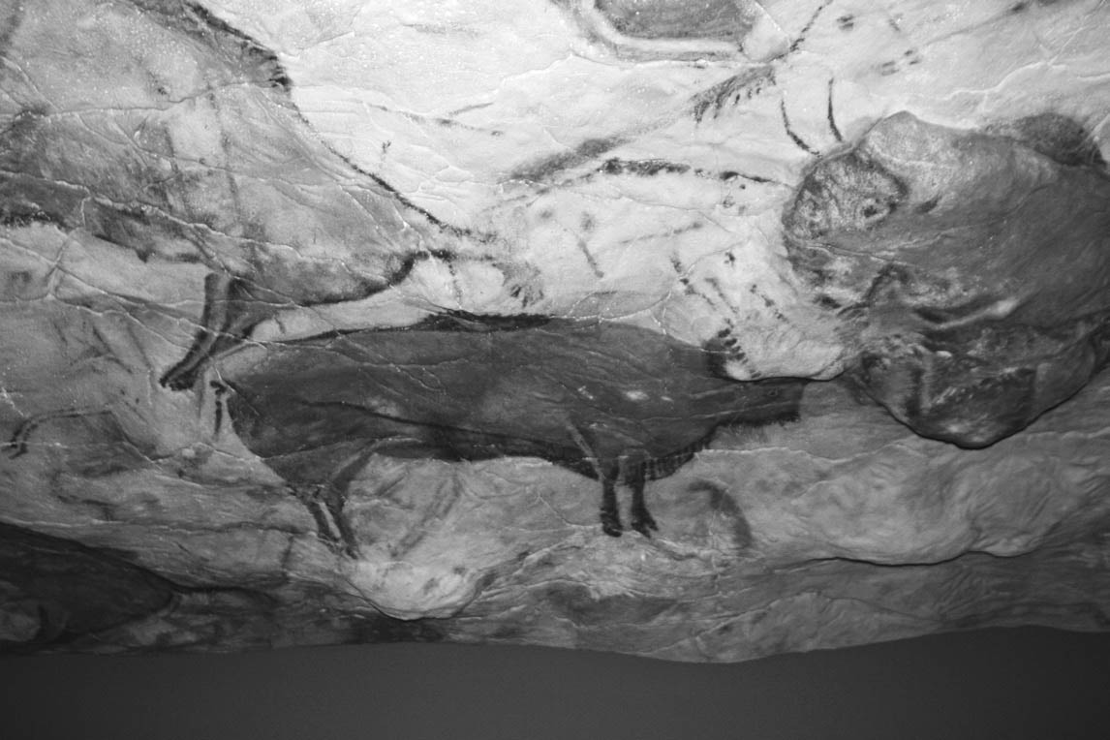

阿爾塔米拉洞穴的洞頂畫　西班牙北部坎塔布里亞州。一八七九年發現。與法國拉斯科並列為舊石器時代具代表性的遺址。圖為慕尼黑德意志博物館的阿爾塔米拉洞穴複製品。

## 直立人Homo erectus

### ◎二足步行造就「雙手的解放」

從生物觀點看人的進化，自從達爾文提出演化論以後，人們陸續發現許多驚人的事實。然而至今仍有許多謎題尚未解開，舊有的通論也不時因為全新的發現而顛覆。關於演化的原因眾說紛紜，自然淘汰（物競天擇）在過去是有力的論述。但在今天也有人提出中性演化理論（Neutral theory of molecular evolution），認為分子層次上的突變對於生物的生存無法說是有利的或不利的，只不過是這種突變碰巧在團體中擴散紮根所造成的變化。

今日的文明由人建構，在此先不探討演化論，而是聚焦於人在生物層面的特質，同時追溯其演化變遷。我們是人類，雖然已經演化為特殊的生物、建構出文明，但終究是眾多生物中的一種；本章也將在確認這點的同時追溯以往的變遷。

距今大約六百萬年前的某個時間點，人告別了大猩猩或黑猩猩的祖先們，開始了演化上的獨自開展。在這個時間點，人有個極其顯著的特徵，就是開始能以二足直立步行。

直立二足步行的轉化過程伴隨著莫大的風險。除了猛禽類，大部分的肉食性動物都是四足步行。四足步行不僅容易獵捕動物，也有利於保護自身不受外敵侵害。轉變為直立二足步行等於放棄前述兩項優勢，成為肉食性動物容易下手的獵物，風險隨之提高。事實上，在南非斯瓦特科蘭斯（Swartkrans）遺址發現的最早期人類（南方古猿屬〔Australopithecus〕）的遺骨中，有一部分帶有被豹攻擊的痕跡。

究竟是什麼原因使人類甘冒風險，轉變為二足步行，至今仍無明確的解答。雖然原因仍是個謎，有一點卻是毋庸置疑的——由於直立二足步行，人的雙手被解放了，不必在支撐體重的同時，負起步行移動的職責。

有學說認為，雙手自由後很適合製造或使用工具，此係促進文化發達的原動力。然而黑猩猩也會利用工具採集食物，即使還只是非常初步的運用，卻也明顯證實工具並非人類的專利。不過人類總是以二足步行，可以使用的工具更複雜，使用時間更長久，兩者之間的差異不在話下。二百五十萬年前，巧人（Homo habilis）型態的人類之所以能創造石器，主要因素即是基於此一差異。此外，二足步行適合用雙手及肩膀或背部搬運物體，如此可將捕獲的獵物或採集的食物搬運到沒有獵食者、相對安全的地方食用，就躲避獵食者的角度而言是個很大的優點。

在幾年前，筆者的阿基里斯腱曾經兩度斷裂，當時有三個月的時間必須依賴柺杖行動。其實拄著柺杖行走並不如旁觀者的想像來得不自由。但在拄著柺杖行走的時候雙手空不下來，因此無法拿著東西移動。哪怕是一個碗、一個保特瓶，平時雖能輕鬆帶著走，使用柺杖時卻是難以實踐。雖非心甘情願，那時筆者卻再次體會到，二足步行促進雙手自由是多麼重大的變化。

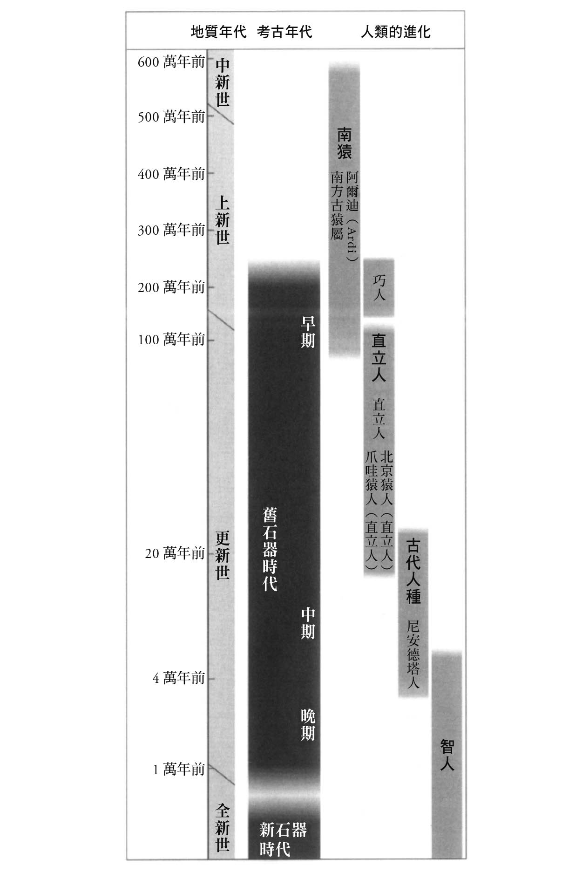

人類的進化與時代區分

二足步行使人類得以運用雙手自在搬運物體，這項能力使人類得以帶著食物達成距離更遙遠的移動。很多人都知道，某些草食性動物會因季節變化長途遷徙，馴鹿即有此習性。由於二足步行，人類的移動能力變強，距離不在這類草食性動物之下。不僅如此，倘若期間不長，人更可以藉由攜帶食物前往未知的土地，事先不清楚當地是否有食物也無妨。近年有學者發表一論述，說明二足步行移動遠比四足步行有效率，消耗的能量也較少。假使二足步行的效率才是造就長距離移動的因素，可知日後的源出非洲（Out-of-Africa）也是因為人類轉為二足步行才得以實現的現象。

### ◎直立步行與聲音語言

直立步行時，體表受陽光照射的面積比四足步行少，地表反射的熱也比較不被軀幹直接吸收。一說認為此係人類轉變為二足步行的原因。對於出生在非洲熱帶地區的人類，如何躲避豔陽的確是重要課題，但這點仍未成為定論。儘管直立二足步行的轉變理由不明，轉變後的發展卻是顯而易見。

人類改為直立步行後，氣管與食道變得與地面垂直，相較於水平狀態時，提供飲食或空氣流動的管道功能產生微妙的變化，得到更圓滑的發揮。構成喉嚨的管道垂直化，使得喉頭與聲帶的水平負荷減輕，創造出更良好的條件，讓發聲功能更加完善。銜住物體、咬住獵物是口腔原有的重要功能，但隨著行動方式轉化為二足步行，該功能轉由雙手承擔，口腔內部遂變得寬敞，舌頭也可自由動作。於是原有的器官除了用於飲食及呼吸，也得到控制聲音的功能。以上演變使得人類得以發出多樣且微妙的聲音，為將來語言的誕生奠定基礎（學者仍未查明語言在人類歷史的什麼時間點發生）。當然類人猿也有喉頭，但卻不甚發達，無法控制肌肉做細微的動作，進而發出強弱不一的聲音。直立步行正是促使這些肌肉得以做到細微動作的主因之一。

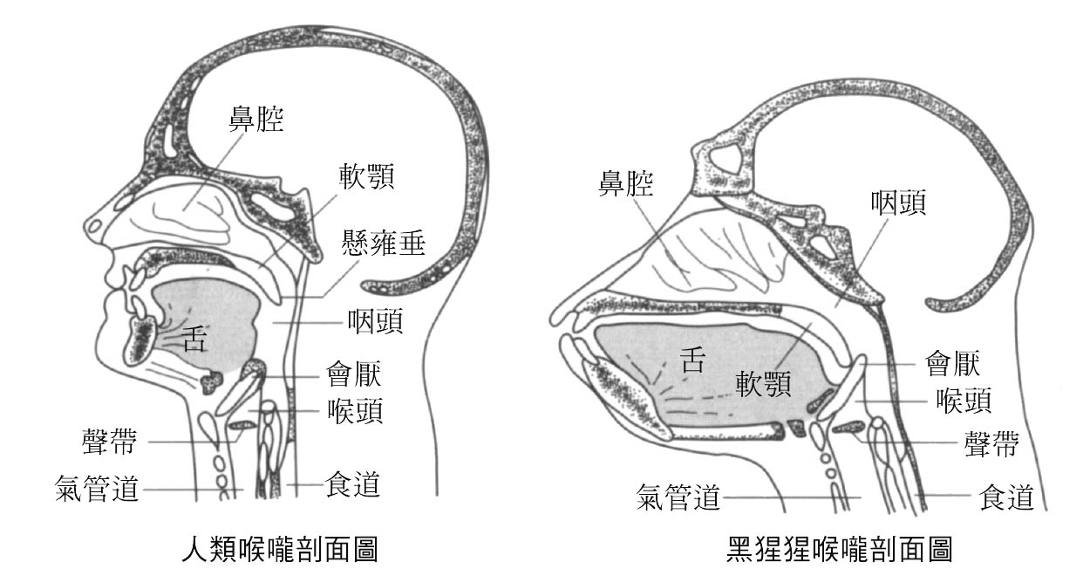

成年人類與黑猩猩的喉嚨型態比較　參考正高信男《〇歲兒獲得語言的時刻》（中公新書，一九九三年）繪製。

尼安德塔人（Homo neanderthalensis）於二十萬年前才在地球出現，但其聲帶位置仍比現代人低，因此呼吸道比現代人長。聲音語言由音素組合成詞彙，屬於雙重分節（double articulation）結構，為了發音不僅要能自由調節呼氣量，在控制音節長短的同時，還要讓呼吸道內的空氣震動，使其傳向口腔。因此無論呼吸道太長或太短都難以調節聲音，學者認為即便是尼安德塔人也只能發出呼喊、呻吟之類的叫聲。芬蘭專精烏拉爾—阿爾泰語系（Ural–Altaic languages）語言的尤哈．楊虎嫩（Juha Janhunen）表示，高加索地區有一種語言只有一種母音，稱為烏德蓋語（Udege），直到幾年前仍有人使用。在探討語言的時候，除了發聲功能另有一項重要因素——什麼概念有必要透過聲音傳達？

遠在尼安德塔人出現以前的階段，人類的演化還在為將來的聲音語言做非常初步的準備。但即使是這個階段，喉嚨周圍的肌肉已經開始從強韌邁向可控制細微動作的狀態，不過這也在人類和外敵戰鬥之際形成一個極大的弱點。

### ◎直立人的出現

直立二足步行的人類進一步演化後，新型態的人類在地球誕生，稱為直立人（Homo erectus），Homo erectus的字義即是「直立狀態的人」。這種類型的人類稱為直立人，生存於更新世早期至更新世中期（一百八十萬～二十萬年前）。相較於以往其他類型的人類，他們擁有更大型的身體與頭腦，會製作手斧等打製石器，捕獲的動物或將動物腐屍剝去表皮是其食物來源之一。

直立人相較於更早期各類型的人類，體型更為龐大，體格幾乎不比現代人遜色。以往人類的體型約在身高一百三十公分，體重三十公斤，此時達到身高一百四十～一百八十公分左右，體重六十公斤左右。由於身體變大，腦部隨之變大，收納腦部的頭蓋骨也比以往更大。頭蓋骨在變為化石的過程可能發生扭曲、膨脹、縮小，若將這部分誤差也納入考量，直立人的腦容量平均約一千毫升（分布範圍約七百五十～一千二百五十毫升），比起以往的類型（如南方古猿屬，平均五百毫升以下）增加五成以上，可說是大幅度的變化。

既然身體變大，腦部當然也會變大。重點是體型變大以後，腦容量與體重的比例有多大的變化，亦即腦容量是否相對增加。在這方面，直立人相較於以往的類型，不僅沒有極大的差異，比之現代人的腦部大約只小三成。換言之，直立人的身體幾乎與現代人相同，腦部卻不如身體來得發達。

然而隨著腦部與頭蓋骨變大，一個現代人也會面臨的重大問題也浮出檯面。頭蓋骨為了收納大型的腦部而變大，這樣的胎兒在生產過程中，對於母體造成的負擔之大遠非以往可比。而且人類的骨骼在轉變為適合二足步行的歷程中，骨盆的結構也有變化，女性的產道比以往窄小。由於產道縮小，以及胎兒頭蓋骨變大，胎兒變得更難安全通過母親的骨盆。當然女性的骨盆也隨著身體整體變大而比以往更大，以便適應胎兒頭蓋骨的大小，但光只有骨盆變大卻不足以因應大型化的頭蓋骨。

胎兒的出生時期因此改變，在頭蓋骨尚未充分成長、身體尚未成熟的階段就誕生。人的胎兒開始提前離開母體（有袋動物也是在未成熟的狀態出生，以袋鼠為例，出生後會在育兒袋度過約八個月，然後如其他哺乳類一般的成長），該階段相較於其他動物可說是早產兒。不在母體內充分成長就出生的幼兒非常脆弱，因此需要長期受到體貼周到的養育。幼兒期的營養來源完全仰賴父母，少了父母的保護便無法生存，這段期間的長期化使得直立人的生活發生變化。

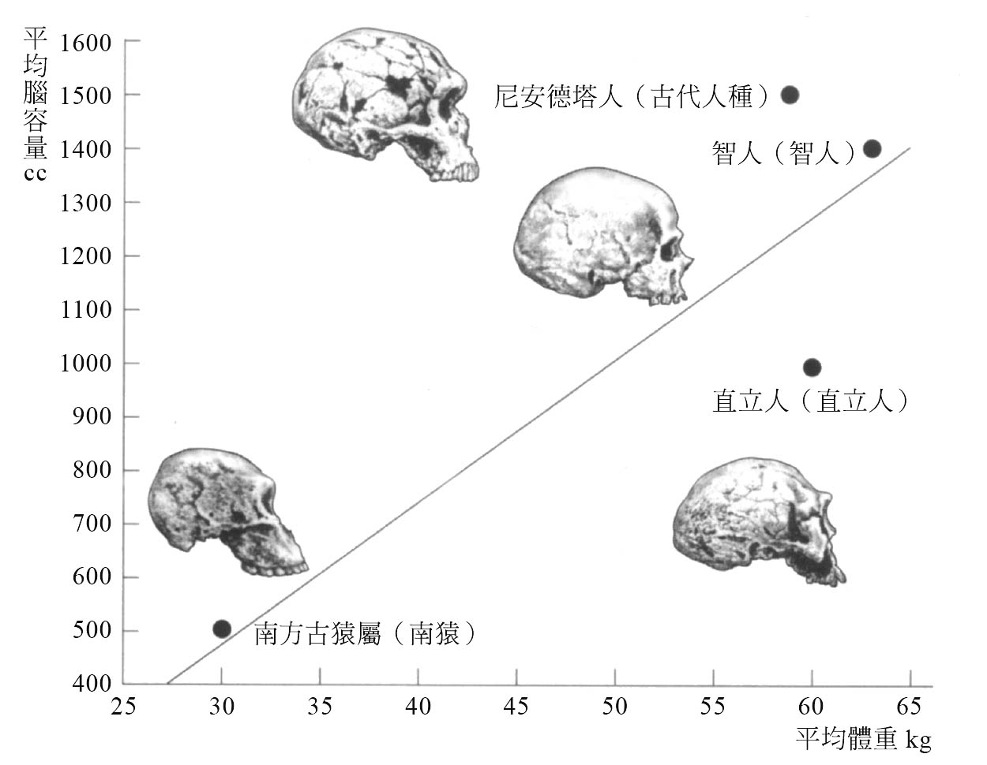

人屬的體重與腦容量的關連

成長遲滯係指獨立以前所花的時間比其他情形更多。在靈長類同樣能找到成長遲滯的傾向。但是人的成長遲滯遠比靈長類來得顯著。若是草食性動物，出生後數十分鐘即可站立行走。反觀人類的新生兒，至少要數年才能穩定行走。這是二足步行與身體、腦部大型化造成的結果，對於人的生存是很大的風險。因此人類創造出一種獨特的應對風險之道，放眼其他各種動物皆無雷同，使得人與其他動物之間有一道更加明確的界線。

### ◎對抗風險造就「文化」

為因應成長遲滯而生的新變化中，其中一項是促使人類獲得語言的契機。嬰幼兒無法自主移動，也無法取得飲食，當他們處於長期依賴父母的狀態，必須對父母表達食慾等生理需求，子女與父母的溝通比其他動物更為重要。聲音語言及肢體語言因此得到問世的契機，筆者認為很有可能是在適者生存的作用下，使得溝通能力優秀的個體存活下來。畢竟在現代醫學發達以前，人類總要面對極高的幼兒死亡率，因此有充分的理由推測，溝通能力優秀的個體，其生存率比能力不佳者高。

另一個變化是，為了養育幼兒，雙親其中之一必須將許多時間花在育兒。又或者該說，是因為成長遲滯顯著，新生兒必須經歷長時間的幼兒期，才會連同父母三者形成家庭般的團體。育兒的主軸由雙親的何者擔任，也只有在家庭團體形成後才能選擇。此一職責當然也可能由兄姐等家庭成員擔任，但在剛出生後的哺乳期間只有母親能供給養分，因此最終必定由母親負責育兒。

此時家庭所需的糧食幾乎必須全由父親張羅，不僅要採集植物或昆蟲，也要將目標轉向更有效率的營養來源。以後來的尼安德塔人為例，其中一種對象就是大型動物。然而獵捕大型動物不像採集果實或根菜類容易，必須透過團體內的各種溝通、集體行動實踐。假設女性也參加獵捕工作，懷孕生產期間將會對集體行動造成阻礙。可見大型動物的獵捕工作勢必會由男性擔任主軸。於是男女開始分工合作。

幼兒期的長期化還伴隨一個變化——對父母而言，對於幼兒的教育期間變長；從幼兒的立場來看，接受外界影響的時間變長了。換言之，雖然個體學習能力的優劣或環境差異在成長遲滯開始以前無足輕重，此時卻因為幼兒獨立前的學習期間變長而在成長過程擴大影響，造就各式各樣的個體。

成人間的個體差異明顯後，人類開始意識到不同個體的存在。儘管意義與現代不同，個體的存在還是開始為他人所意識到。學者推測，這點會在合作進行高難度作業時（例如獵捕大型動物）受到更強烈的注意，使得人類對個體存在的意識更加明確。學習期間長期化使得個體多樣化，高難度集體行動的過程中凸顯個體能力差異，兩者相互對比愈發凸顯差異，於是人類開始意識到不同個體的存在。

擅長找尋獵物的人、擅長殺傷獵物的人，因此在團體中會受到尊重，也會成為其他人效彷的對象，整個團體的狩獵能力會逐漸提升。人類的智慧不僅限於適應環境的過程中累積的經驗，也包括透過模仿而形成的、基於團體共享的智慧財產，這些智慧的擴大、傳承，以及記憶能力開始在人類的生存與生活中占有舉足輕重的地位。透過學習獲得的各種生存巧思、方法勝過人類原本蘊藏於基因的生存本能機制，結果為每個人帶來莫大的價值，幫助他們存活下去。換言之，跨越世代累積的求生記憶開始發揮凝聚效力，形成一種必須被繼承的文化。

### ◎發情期隨意化

由於幼兒期的長期化，母親必須為養育幼兒花費非常多時間與勞力。人類以外的動物頂多幾個月，但在人類最少也要幾年寒暑。

在如此重要的時期，倘若母親進入發情期，幼兒將被拋在一旁，動輒因此喪命。為了避免這種危險，人類不再擁有發情期這種特別的時期。其他動物有週期性的發情期，每年一或兩次，相較於人類是很大的差異。

性慾有週期性的高漲可促使性交行為旺盛，但就物種保存、人類在物種層面的昌盛而言，發情期的消失可能使這種現象衰退。為避免衰退、並使物種確實延續，女性的身體開始擁有性魅力。這點不僅可彌補發情期消失之不足，甚至大幅擴大可性交的期間。性交期間擴大，等於男女冷靜選擇性交對象的期間都有所增長。擁有週期性發情期的動物在發情期時，會情不自禁地從有限的性交對象之中選擇對象。相較於這些動物，人類已經步入不同層級的境界。

由於男女雙方分別根據其性喜好選擇性交對象，性交對象間的聯繫也變得比其他動物長期而緊密，這種緊密的聯繫形成夫妻關係，也為子女出生、男女分工化的「家庭」誕生奠定基礎。

對種的繁盛的意義上，家庭的誕生具有非凡的價值。透過分工使得工作量有效率的增加、對於幼兒或子女的教育、家庭間以家庭為單位的集體行動、基於家庭發展的情愛發展為一股原動力，使人勇於面對、擊退可能威脅生存的大小事件或攻擊。家庭概念的形成時期至今尚未明確，但可能早在一百五十萬年前，亦即直立人開始活躍的時期業已存在。

家庭這樣的單位出現後，新的問題隨之發生。其中之一是亂倫（Incest）。在雙親與子女親密生活的家庭中，環境因素使得亂倫非常容易發生。而且人類不受發情期束縛，也因為身處學習經驗相似的團體，選擇家庭成員做為性交對象的可能性很高。亂倫禁忌（Incest taboo）可能是在見證幾世代、幾十世代的經驗與結果後，才在某個時間點發生，人類開始意識到為了家庭的穩定延續，與不同的多個家庭結合成團體是一個好策略，是有其價值的。禁止亂倫是人類在原始時期發展的其中一項團體規範，也是社會規範，但尚未證實是否在直立人階段業已存在。因為和性相關的行為與禁忌等團體共同規範並未留下考古資料，諸般論述也只是推論。

根據以上論述追溯人類的演化，可知家庭或親子聯繫之所以誕生，有很大的因素是基於直立二足步行。總而言之，自從頭部的支撐方向因為直立二足步行而得以轉換為垂直方向以來，頭蓋骨與腦部就得到大型化的可能。但在這之後，為了保護母體必須提前生產、生出未成熟的嬰兒，結果必須度過長時期的幼兒期，育兒行為進而催生家庭或親子間的聯繫。追溯這段變遷，可知轉變為直立二足步行對人而言是多麼重要的事件。

### ◎人的繁殖力

地球上的動物為了使自己的物種留存延續下去，運用了繁殖這樣的基本方法。演化生物學者認為繁殖有兩種模式，一種是「r策略者（r-strategist）」，另一種是「K策略者（K-strategist）」。兩者有相對的特徵，人類生態學家大塚柳太郎對於r策略者的特徵曾經提出以下幾點：

①每次生產（產卵）生下的孩子（卵）數量眾多，孩子（卵）在生產時較小（小卵多產策略）。

②孩子（卵）成長快速，成熟得早。

③內在增加率（不受獵食者等外在因素影響時的個體數增加率）高。

④死亡率不受該物種個體數密度（以人類為例即是人口密度）左右，物種本身可能因獵食者等外在因素面臨生存危機。

⑤個體數變化大，且遠低於該物種於特定環境內可利用之糧食資源能夠滿足的可生存個體數。

由以上特徵可馬上聯想到，魚類或昆蟲是r策略者的代表範例。K策略者的特徵則幾乎與其相反，哺乳類是典型的範例。然而這些特徵只是相對現象，老鼠雖屬哺乳類，卻也擁有許多r策略者的特徵。

K策略者的典型範例是人類。每次生產出生的孩子通常是最小單位，只有一個，成長緩慢，發育成熟需要十年以上的時間。一名女性終其一生能生產多少孩子？這個數字稱為終身生育率或完全生育率。決定這項數字的因素是女性最初生產的年齡，稱為初產年齡；還要考慮可生產的年齡最高到多少，在那之前需間隔多久才可生產。

現代人的生殖能力無法與我們遠古的祖先比較，但若以過著狩獵採集生活的現代人為比較對象，或許可以得到適於參考的數值。學者曾基於此一觀點，針對非洲喀拉哈里沙漠的薩恩人（San）進行調查。他們是狩獵採集民族，曾被稱為布希曼人（Bushmen）。該調查係針對四十歲以上的女性共七十五名實施。由於在四十歲以上無人有生產事實，生產上限年齡便是四十。調查結果顯示，薩恩人女性最初的生產在十九歲，生產間隔平均約四年，平均生涯生產數為四點四。此數值看似非常之高，畢竟薩恩人女性難以獲得近代醫療或營養價值高的糧食。對此，因為在調查時未滿四十歲即死亡的女性被排除在外，大塚認為平均生涯生產數可能偏高。而且雖然在這七十五名調查對象中屬於少數，但仍有生產子女數達八、九人者。如此高的數值可能是K策略者的人類取得r策略者的特質後，所形成的結果。至於這種現象的成因，大塚推測如下：「由於糧食改善等因素，生存環境提升，使得人類發生『自我家畜化』現象。」

大塚認為人類的「自我家畜化」之最大要因在於文化。在糧食取得轉為穩定農耕以前，人類早在狩獵採集生活的階段便發明、改良狩獵用的標槍或弓箭；利用火焰將橡實、七葉樹果等等加熱去除苦澀；將果實乾燥製成存糧。人類也不只會利用岩壁或洞穴躲避寒冷及風雨。之後還會提到，藉由建造豎穴式房屋（半地穴式家屋），人類獲得更能有效適應環境的庇護所。若說居所是不動產式的庇護所，利用毛皮或植物纖維織布製成的衣服便是可動產式的庇護所。又例如狩獵大型動物的工作分擔，這類分工或集體行動促進了社會體系的發展。透過這些文化，人將自身家畜化，在增加人口的同時也進一步確保物種穩定延續。人類正是身為K策略者，同時也偏向魚類之類的r策略者發展，進而成為地球上最強大的動物。

### ◎開始用火

許多劃時代的事件使得直立人的生活免受自然威脅，更加穩定延續生命，除了身體與腦部大型化、透過集體行動獵捕大型動物、多個家庭群居等轉變，也包括火的使用。

關於用火，學者無法明確判定直立人是否能用摩擦熱生火。但從北京直立人居住的周口店石灰岩洞穴、南非川斯瓦（Transvaal）發現的痕跡可以確信，直立人會藉由火山爆發或天然氣的噴發、乾燥草木自然起火引發的火源，從事非常初步的用火行為。火的使用促使直立人的生活型態有根本的改變，可食用的植物種類也因此增加。火因此成為直立人生活中不可或缺的事物，如何讓取自自然界的火持續燃燒，成為直立人攸關生死的大事。

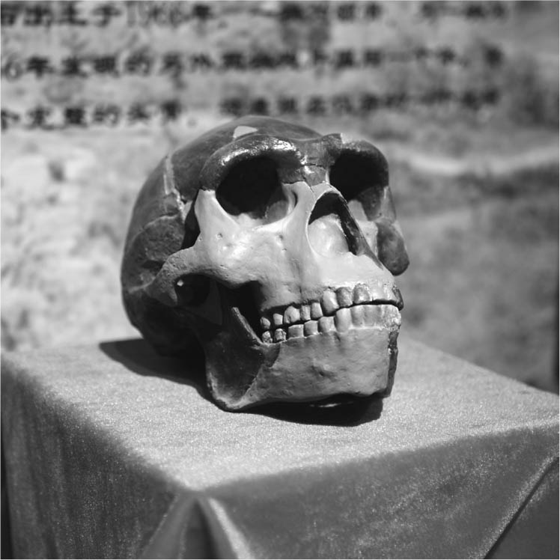

北京直立人頭骨複製品　展出於中國古動物館。

筆者推測，直立人為了經常確保火源，火的管理工作是由經驗及知識豐富的年長者承擔。老化雖使體能衰退，不適合狩獵或採集食物，卻也正好適合待在固定的場所，負責看守火源。透過火這項新的資源，構成團體的各個世代不僅可以垂直分配職責，也根據性別水平分配職責，從而使得團體中發展出結構化的社會。

經由加熱或燒烤，某些原本不堪食用的植物成了食物。之所以有這樣的差異，是因為眾多野生植物之中，有些種類含有毒素，以避免同種被動物輕易食用殆盡。例如含有胰蛋白酶或氰化物的豆科植物、穀物、根菜類等。然而人學會了藉由加熱破壞這些毒素。雖然陶器在直立人階段尚未發明，因此無法進行炊煮，但有些植物只需火烤即可食用，可攝取的食物大幅增加。

用火不僅增加食物的種類，有些洞穴雖然適合動物棲息，卻不適合人居，但因為用火而一舉轉變為舒適的居住空間。雖然洞穴原本就具備各種優良條件，是適合遮風蔽雨的庇護所，但因為低溫潮溼，雖然適合有毛皮保護自身的動物棲息，對於體毛稀疏的人類而言卻非合適的居住空間。但因為開始用火，洞穴的舒適度比起以往的居所有了飛躍性的成長。洞穴也是非常適合躲避獵食者的場所，可在其中安全食用獲得的糧食。

### ◎集體行動與環境適應能力

目前已知直立人曾食用的大型動物包括象、馬、鹿、美洲野牛屬（Bison）、猛獁象（Mammoth）等。雖然不清楚這些動物是因人類撿拾死屍而被食用，又或者是因狩獵而被捕獲，但這兩種情況都很有可能發生。這表示直立人有足夠的人數得以共同狩獵與採集，以便捕獲或搬運大型動物，執行集體行動。論狩獵，獅子等肉食猛獸也會以多欺少，合作獵捕草食性動物，然而直立人的體能難望其項背，想要捕獲大型動物就必須透過更大規模的組織集體行動，這與獅子的集體行動截然不同。

以日本納瑪象（Palaeoloxodon naumanni）為例，捕獲一頭約可取得二噸的肉及內臟。今日成年男子每日平均攝取熱量約二千大卡。如果全靠攝取肉或內臟供應，且每一百公克可提供一百五十大卡，則需攝取量為一點三公斤。若有二噸的肉及內臟，即可供應一千五百人份的熱量。假設參與狩獵者共三十人，其「扶養家族」共六十人，足以供應整整十六日的糧食。

人數愈多，愈能有效率地捕獲大型動物，錯失獵物的風險也比較少。因此直立人開始群居生活，有多個家庭在特定範圍的土地居住，以便讓更多人參與集體行動。複數家庭的居住地稱為居住營地（home base），獲得獵物後最終會搬運至此，直立人可在此安全飲食。學者推測某些地點曾是直立人的居住營地，又根據當地出土的骨骼化石，推斷直立人曾經食用過什麼動物。

直立人會食用動物的肉，飲食習性轉為雜食。從肉類攝取蛋白質可以更有效率地攝取熱量。因此直立人不像草食性動物，不僅白天不需將大部分的時間用於攝取糧食，即使可攝取的植物稀少的狀況下，只要所在土地有可捕獲的動物棲息，直立人就能生存下去。直立人的居住範圍因此大幅擴張，但推測僅有極少部分的直立人只靠肉食生存。目前地球上也只有北極圈的因紐特人（Inuit）等極少部分人，過著僅食肉類的飲食生活，直立人的狀況無異於此。學者推測其生活仍以日常性的植物採集為主，偶爾獵捕成功則食用動物的肉。

直立人的文化特徵可從如何適應居住環境歸納。因為有此明確的文化策略，即便足跡遍及中國、爪哇、東非、北非、歐洲，各地氣候條件各不相同，直立人卻也能在各區域生存。支撐直立人的文化策略的，是視男女性別而定的水平分工，加上世代間的垂直分工所結構化的團體，亦即社會的組織優勢，是透過對各別個體特徵的多樣性而形成的東西。此外，團體培養的各種經驗知識也以共同記憶的形式累積，進而培育出新的環境適應能力。

### ◎復活節島的「惡性循環」

團體擁有的環境適應能力，只要其環境持續不變就保有其效力。但若短期間內環境發生重大變化，以往累積的適應能力反而可能成為弱點。在此將時間快轉至西元九百年左右，此時復活節島的某一事件即是典型的例子。

誠如賈德．戴蒙（Jared Mason Diamond）論述，位於玻里尼西亞（Polynesia）東端的復活節島相較於斐濟、東加、薩摩亞等西玻里尼西亞諸島降水量較少，又因為周圍海水溫度較低，不僅魚類種類少，漁獲量也很有限。玻里尼西亞的族群在環境條件各異的島嶼間移居，對這些島民而言，適應這些環境是很困難的事情，要將原鄉的文化轉變為適合復活節島的文化必須歷經漫長時光。特定文化的行為若在不適當的環境進行，將對環境造成破壞。透過柱狀的沉積物採樣分析證實，這座島在島民移居之初有高近二十公尺，直徑一公尺的椰子樹生長；玻里尼西亞的其他島嶼也有高度超過十公尺的樹木，可用以製造獨木舟。總而言之，當地曾是再生能力脆弱的亞熱帶雨林島嶼。

戴蒙也曾介紹復活節島在西元九〇〇年時島上的動物。據其論述顯示，今日島上雖無原生種的陸鳥，過去卻曾有六種陸鳥棲息，在該島築巢的海鳥則高達二十五種。至於脊椎動物，則曾在貝塚中發現許多鼠海豚（Phocoena phocoena）的骨骸。要獵捕鼠海豚必須先有能力在外海自由航海，需要運用大型獨木舟，而製作大型獨木舟的樹木正好曾存在於復活節島。

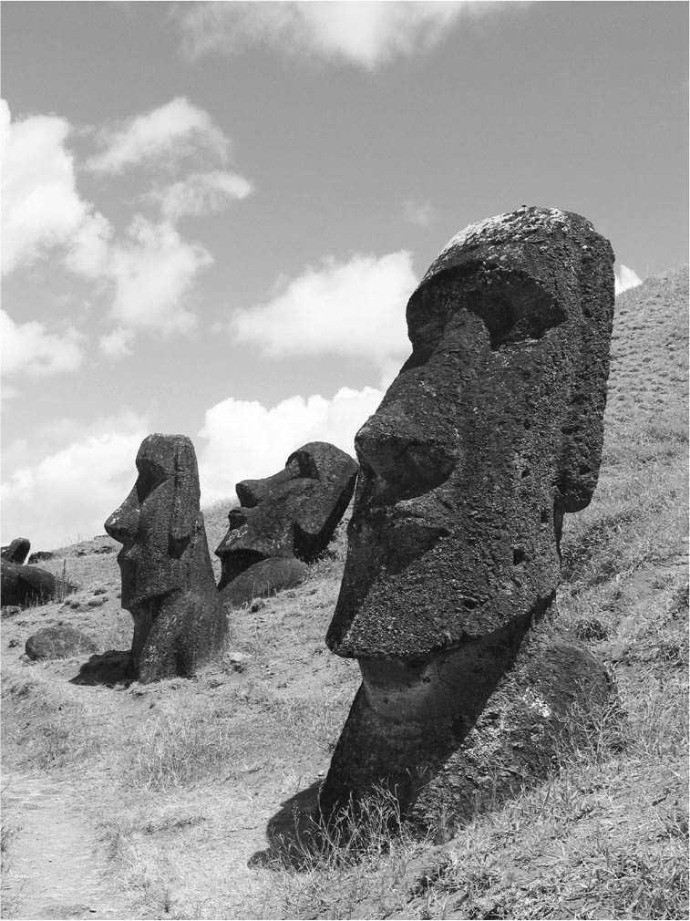

復活節島的摩艾像　玻里尼西亞裔居民移居後，生活的痕跡遺留至今。

據信當時的食用動物有鼠海豚、魚類、甲殼類、陸鳥、海鳥、老鼠、海龜等。多元的種類比之玻里尼西亞其他島嶼毫不遜色。然而這些動物幾乎都從這座島嶼絕跡，滅絕的原因正是一種惡性循環。由於原鄉文化影響，移居者皆為有能力操控獨木舟的人，向來能自由操控獨木舟以取得生活糧食。他們遵循移居前的文化，砍倒大樹製造獨木舟或建築房舍，後來為滿足生活必須，連尚未成長健全的樹木也被接連砍伐。

樹木數量因為砍伐行為而有絕對性的不足，用作燃料的柴薪也開始匱乏，需要大量燃料的火葬便轉為製作木乃伊。由於糧食遽減，不僅人口減少，甚至出現食人的行為。這些人骨不僅出現在正式埋葬地，遭擊碎人骨取出骨髓的碎骨也多見於垃圾場。各部族曾在島上建造巨大石像，亦即摩艾像。為了炫耀部族的力量，摩艾像愈造愈大，後來卻因為部族間無可挽救的武力衝突長久不歇，人們開始推倒其他部族的摩艾像。基於前述因果，復活節島成為玻里尼西亞中最貧瘠的島嶼。

此類惡性循環的例子在其他地區或時代也曾出現，但有些在最終發展為適應新環境的文化，正面循環的例子在地球上更是壓倒性地居多，人類也因此繁榮。有鑑於此，將文化的變遷視為人類設法適應環境的過程，可說是適切的研究方法，至少在史前時代（復活節島在歐洲人於十八世紀造訪以前都屬於史前時代）都說得通。

## 滅絕的人類——尼安德塔人

### ◎遺體的埋葬

距今約二十萬年前，古代人種[1]繼直立人之後出現在世上。古代人種生存於非洲、歐洲、亞洲，使用的石器遠比直立人進步，並建構出更加進步的文化。其中又以尼安德塔人最廣為人知，研究最為深入。

二十萬年前出現於歐洲的尼安德塔人化石人骨的發現，比西元一八五九年達爾文撰寫《物種起源》更早了三年。由於是在基督信仰的社會被發現，當時人們依然相信神造天地，因此神祕的化石人骨被認為是在「諾亞洪水」罹難的人骨，又或者是頭部有障礙的現代人骨。這般解釋在當時理所當然，僅少數意見認為是已絕種人類的一種，直到十九世紀末才開始有人認同這種看法。[2]

自最初的發現至今，尼安德塔人的人骨已發現三百具以上。當然其中大多數只是缺斷的殘片，但相較於直立人等年代更久遠的化石人骨，其數量仍屬大量。有一說認為此係尼安德塔人的人口增加所致。人口增加確實可能有此影響，但直接的因素是尼安德塔人會埋葬同類的遺體。埋葬是一種保存手段，又因為尼安德塔人往往將遺體埋葬在居住的洞穴內，遺體才能免於其他動物咬食，得以保存至今。

埋葬行為代表的意義不僅止於將尼安德塔人的人骨保存至現代，也為人類在進化過程中，首度依循特定概念做出的行動提出佐證，意義非凡。他們的埋葬法尚有不明之處，但根據埋葬狀況推定，應是將遺體置於地面低陷處，再以土石掩埋。他們通常會將遺體的膝蓋彎折至胸部，此即所謂的屈肢葬。

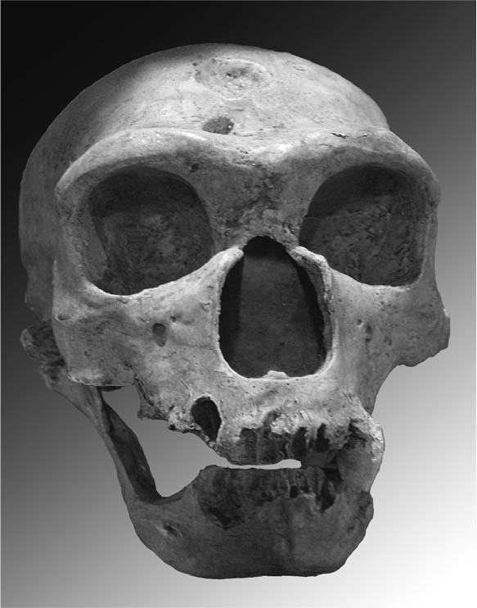

尼安德塔人的頭骨　為法國拉沙佩勒奧聖（La Chapelle-aux-Saints）洞穴出土。

此埋葬法雖然簡樸，相較於對遺體置之不理卻有天壤之別。以日本獼猴（Macaca fuscata）為例，其幼猴近百分之二十會在成長為成猴以前死亡。一旦幼猴死亡，母親無法辨認其死，會維持生前的模式繼續擁抱著幼猴。幼猴的屍體當然會不斷腐壞，一直到最後的樣貌和生前的幼猴迥異之時，母猴才會拋棄幼猴的遺體。呼吸中斷、心臟不跳、眼皮緊閉不動、體溫異常低落等要素顯示活體與死者的差異，然而獼猴似乎無法判斷這些要素與生死的關連。

尼安德塔人之前的人類，是否也能辨認活人與死人的差異？想在嚴酷的自然中求生存，就必須經常辨認生死的界線。但在個體呼吸停止、生命活動停止後，光就其遺體是否遭棄置或埋葬而言，尚不足以認定人類是否能區別生死。

個體的生命活動結束即成為遺體，遺體即是物體，無論遭棄置或埋葬，其本質並不相違。然而利用地面低陷處，或者在地面創造低陷處以放置遺體，再以土石掩埋，卻足以顯示人類對於形同物體的遺體，有著不單純視之為物體的認知。也許是為了避免遺體遭棄置後腐敗或被動物咬食毀損，才會將遺體掩埋。又或許是將剛死的狀態認定為永不清醒的睡眠，為了維持狀態不變而採取埋葬策略。無論原因如何，都不是將遺體認定為單純的物體，而是認為遺體是保有其生前部分屬性的個體。換言之，尼安德塔人對於曾經共同生活的人的遺體懷有其生前的回憶，因此便將遺體視為特別的物體，而給予特別的對待並埋葬之。

學者曾發現一種狀況，足以進一步證明前述論點。以撒馬爾罕（Samarkand）近郊為例，葬在土裡的兒童遺體，周圍還環繞著動物的角。雖不確定這是用以驅魔或是代表一種圖騰，至少可說是一種有概念的行為。

### ◎抽象思考的能力

學者也在伊拉克的山尼達洞穴（Shanidar Cave）發現，當地遺體可能曾與花草一同埋葬，因為遺體的周遭曾檢測出蓍屬、問荊、薊屬、鬼燈檠、葡萄風信子屬、蜀葵的花粉。今日地方上的居民仍會將這些植物視為藥草。有鑑於此，可推論該名被埋葬的男子可能具有薩滿（巫師）之類的特殊能力，因此享有鄭重的待遇，得與花一同埋葬。不過也有研究人員認為，花粉是棲息於洞穴的老鼠帶來。此言若屬實，同一洞穴內其他遺體周遭應該也能檢測出花粉，但目前仍未檢出花粉，因此推論死者係與花共同埋葬較為適切。

尼安德塔人的埋葬狀態，讓學者發現一件比檢測出花粉更耐人尋味的事情。那是山尼達洞穴出土的一具三十歲以上的男性骨骸。就尼安德塔人而言，三十歲是非常高的年齡，學者更從其骨頭狀態發現，他不僅手腳不自由，甚至喪失左眼。身體殘障的高齡尼安德塔人若無同類幫助理應無法生存。但是尼安德塔人並未與弱者切割，而是將之認定為團體成員；可以推知他們已經具有社會認知及同伴意識，是由各種不同的個體所構成的團體，也能將自身以外的個體視為團體成員。

透過埋葬可以略窺尼安德塔人的精神世界與社會生活，顯示其相較於更早期的各種人類，存在著高出數個層次的抽象思考。接著要試著探討的是，思考能力如此的尼安德塔人究竟算是什麼類型的人類？

### ◎源出非洲（Out of Afirca）

由於出土骨骸達三百具以上，學者對尼安德塔人的實際樣貌，相較於更早期的各種人類有更詳細的瞭解。雖然身高體重、腦容量比起現代人沒有太大改變，體格方面卻是骨骼粗壯、軀體相對較長。這可能是為了因應冰河時期的寒冷氣候而形成的結果。比之現代人，頭部較為平坦、前後細長，後腦杓有髮髻般的凸起。顏面以鼻子為中心，中央部分向前方突出，雙眼眼窩上方有圓弧狀隆起。

具有這類身體特徵的尼安德塔人，居住範圍以歐洲為中心，不超過中近東至中亞，人口最多約五十萬。此區域今日人口粗估約有七億，當時是今日的千分之一以下。占歐亞大陸四分之一的如此廣大的範圍裡，其中個體數為五十萬，在物種延續觀點而言說不上是充足。事實上，在四萬或三萬年前，尼安德塔人已從地球上絕跡。尼安德塔人的絕種且待後述，在此先著眼於他們的源流。

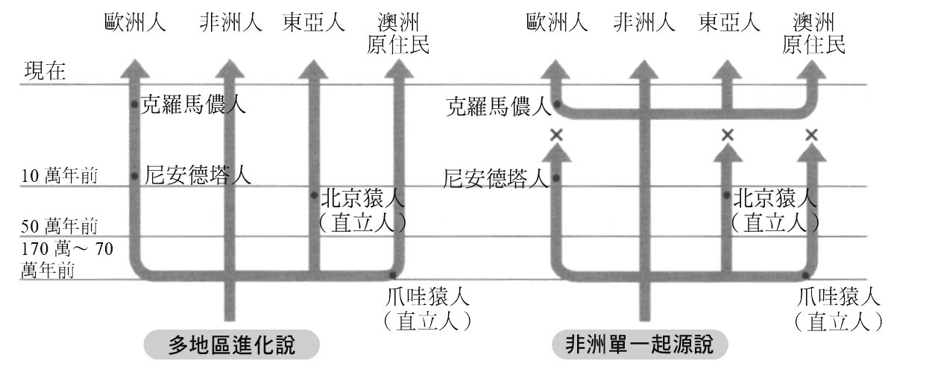

人類起源的兩種學說　目前「非洲單一起源說」較為可信。

要追溯尼安德塔人的起源，就必須思考人類的起源。「源出非洲」是考查重點。直到近幾年為止，人類起源的學說仍是「多地區進化說」及「非洲單一起源說」並立。

「多地區演化說」主張直立人（直立人）在非洲出現，於一百萬年以前離開非洲遷入歐亞大陸各個土地定居，並在各定居的地區繼續演化。因此智人（Homo sapiens〔智人〕）的起源可以追溯至分散至各地定居的直立人。亞洲曾發現爪哇直立人及北京直立人，他們進化為亞洲的古代人種、智人，之後衍生出現代亞洲人——蒙古人種，日本人即是其中一員。

至於「非洲起源說」則主張直立人於一百萬年以前離開非洲，在歐亞大陸各地定居。這些直立人又進化為舊類型的智人，亦即以尼安德塔人為代表性的古代人種。到目前為止的論述都和「多地區進化說」相同。然而散居各地的古代人種最後都在新的土地死絕。現代人的祖先並非散居各地的直立人或之後的古代人種，而是在非洲新出現的智人向外移居，成為各地的智人。

換言之，現代人的「非洲起源說」主張人類是在非洲出現，在直立人的階段一度離開非洲，在智人的階段又再次離開非洲；此係基因研究而得出的主張。此學說之核心思想主張，透過現代人的粒線體DNA之研究，得知現代數十億人在太古有個共同的母親，亦即二十萬年前在非洲的一名女性。「非洲起源說」日後在研究人員克服困難作業，成功從尼安德塔人的人骨抽出DNA後，論述更加穩固，直至今日。換言之，由於尼安德塔人抽出的DNA與現代人相異，學者認為尼安德塔人並非現代人的祖先。

根據科學分析，「非洲起源說」在現階段被視為更有力的學說，下圖係以此說為根據，標示直立人與智人的「源出非洲」及其後的擴散路徑。圖中虛線表示直立人擴散至各地的路徑，他們在當地由直立人進化為古代人種，但在末端的×記號處滅絕。當然他們也可能在抵達記號處的途中業已死絕。

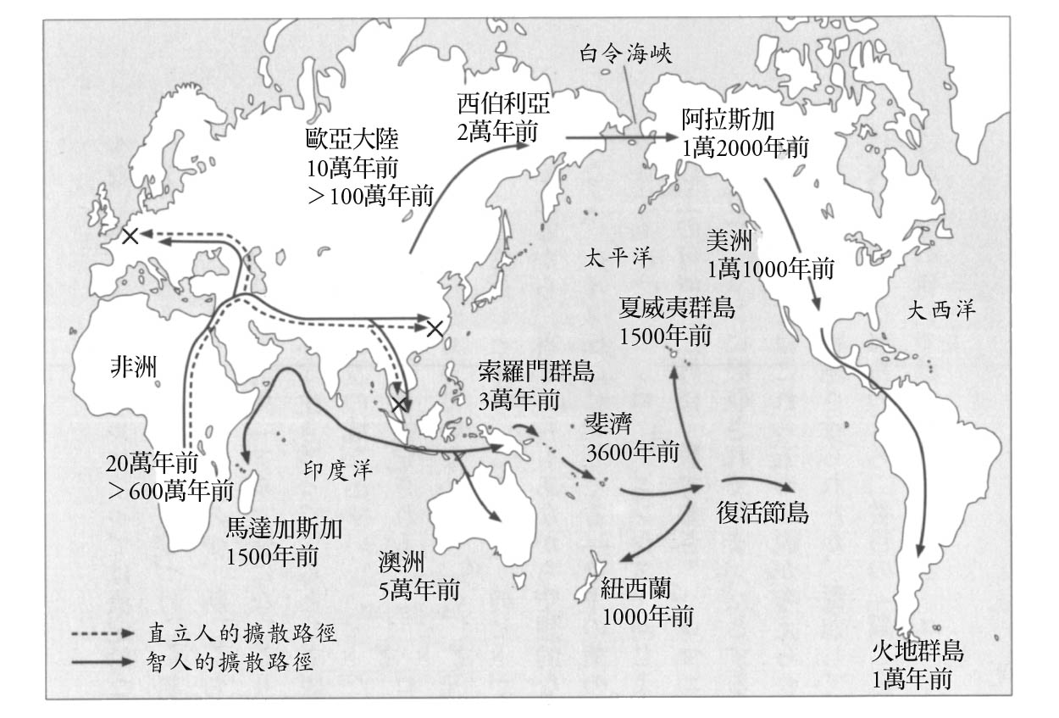

直立人與智人的主要擴散路徑　參考赤澤威《尼安德塔人的真面目》（朝日新聞社，二〇〇五年）繪製。

問題是，直立人既然能進化為古代人種，古代人種卻為何會滅絕？在此藉由尼安德塔人的案例思考這個問題。

### ◎尼安德塔人的滅絕

尼安德塔人在距今四萬或三萬年前絕跡，其滅絕因素或之後的變遷，可從各種要因思考。人類學家片山一道曾舉出下列幾種可能。

最自然的變遷是尼安德塔人經過進化，成為智人克羅馬儂（Cro-Magnon），約於三萬三千年前在歐洲出現。但誠如前述，從DNA分析得知兩者間無關連，可能性小。第二個可能——尼安德塔人在人口高峰期間，估計從歐洲到西亞也僅止於五十萬左右；由於人口分布稀薄，若發生氣候變遷或流行病，將使人口大減，進而使其絕種。克羅馬儂人的人口數量大，有能力承擔影響，但對於人口較少的尼安德塔人而言，該因素可能是決定性的要因。儘管此論述可能性極高，卻沒有資料能斷定此說。

除了以上兩種學說，還有一個極具魅力的學說——由於智人的人口增加，尼安德塔人逐漸被排擠至邊緣地帶，或成為西伯利亞雪人「阿瑪」（Alma），或成為喜馬拉雅雪人「耶提」（Yeti），至今仍有極少數的個體生存。這是極為寫實的論述，但畢竟無人確認事實，終究屬於傳說。但近年在印尼弗洛勒斯島（Flores）曾發現佛羅勒斯人（Homo floresiensis）的化石，推測是身長約一公尺的矮小古代人種。儘管腦部大小幾乎和猴子相同，腦部三維影像分析卻顯示其腦部整體形狀最接近直立人。由於此類型的人直到一萬三千年前都在弗洛勒斯島生存，足見雪人並不單純是幻想中的話題，不容輕忽；而且愛奴（Ainu）傳說中意指「蜂斗菜下的居民」的矮人原住民「克魯波克魯」（Korpokkur）也可能是和佛羅勒斯人同樣的古代人種。

除了上述可能，也有學說認為，尼安德塔人是被數量占優勢的克羅馬儂人征服消滅；也有學說認為，是屢經混血以後被克羅馬儂人徹底吸收。

以上五種學說都有可能，又以人口過少說、被凶猛果敢的克羅馬儂人根絕說、被混血吸收說這三種學說最有可能。其中第二項「劊子手」克羅馬儂人滅絕說在以往的研究甚為有力，但畢竟歐亞大陸近四分之一的大範圍內只有五十萬人生存，如此稀少的人口也是值得思考的要因。

尼安德塔人的人口本就過少，再加上某些原因使得人口有減少傾向，又隨著克羅馬儂人的生活圈擴大，而被排擠至生活條件嚴峻的地區，他們的臨終期或許慘然黯淡。誠如前述復活節島的例子，尼安德塔人也可能發生糧食不足、同種相食。透過石器或埋葬等考證可知，尼安德塔人曾在適應環境的過程建構出文化這種獨特的生存策略，或許也正因為如此，才會使他們無法迅速而適切的因應氣候變遷等生活環境變化。

### ◎給現代人類的警告

從直立人到智人，人類的進化與變貌中最顯而易見的，就是人類培養了適應各種環境的能力，也擴大了生存的潛力及條件。用火與雜食促使糧食範圍及種類擴大即是典型的例子。在這種環境適應策略途中，尼安德塔人擁有以往的人類不曾擁有的抽象思考，並開始進行一些基於抽象思考的行動。但可能是在善用這項新要素充分適應環境以前，就遭遇氣候變遷或流行病，又或者因為鄰居克羅馬儂人的勢力擴大等影響，結果在適應變化以前的階段先行滅亡。

對我們現存人類而言，尼安德塔人的滅亡並不只是過去曾在旁支發生過的一件小事。應該清楚體認到，即使擁有環境適應策略，人類依然可能滅亡。這也提醒了我們，倘若堪稱早熟的抽象思考或由此衍生的行動是導致滅絕的遠因，新思考及新行動和環境間的充分配合將比任何事情來得重要。就此觀點而言，尼安德塔人的滅亡原因非常值得人類進一步探究。這也是為了給現存人類一個警示，畢竟我們還在為二氧化碳減排問題和環境討價還價，真是多麼傲慢、太過樂觀。

## 舊石器時代的文化與「美術」

### ◎奧杜威文化

截至目前為止，主要以人類學的研究成果為依據探究人類變遷，接著則要從考古學的觀點思考人類活動的變遷。

若以使用的工具區分人類的歷史，可分為以石器為主要工具的舊石器時代、新石器時代，以及使用金屬器的青銅器時代、鐵器時代。有些區分在石器時代與青銅器時代之間，還包括金石併用時代或銅器時代。若以此時代區分法看現代，當然屬於鐵器時代，但就實際感受而言，自從使用煤炭的內燃機開始普及後，石化燃料時代一詞或許更能顯示時代的特徵。

史上最初的工具是石器，約從二百五十萬年前開始使用，直到約一萬年前的期間稱為舊石器時代。此係人類史上最古老、最漫長的時代，通常區分為早期、中期、晚期，共三個期間。二百五十萬年前至二十萬年前是舊石器時代早期。史上最古老的石器文化——奧杜威文化（Olduvai culture），亦即人類最古老的石器文化屬於這段漫長的時代，其名稱源自坦尚尼亞西北部的奧杜威峽谷。這個文化的石器僅以石槌直接敲打河邊石塊製成，結構單純，可用於敲破動物骨頭取出骨髓，或將肌肉由骨頭剝離。敲打礫石製成的石器以石核器為主，製作過程從礫石剝離的部分稱為石片，石片刃部的附著物經成分分析證實，石片曾被當作採集植物切割莖部等的工具。

奧杜威文化從二百五十萬年前延續至一百二十萬年前，約一百三十萬年的漫長歲月卻也凸顯其進步及變化甚少。一百五十萬年前曾發生細小的變化——將製作石器的石核進行二次加工，造出帶有刃部的石器加以利用。雖然只是極小的變化，但能在延續一百萬年的石器加工法中附加另一階段的加工，可謂劃時代的變化。因為過去一百萬年來使用的石器在人類眼中已是完成品，此時多了更加銳利的刃部，不僅提升了工具的功能，與未經二次加工的石器也有不同用途的可能。總而言之，工具的功能提升與功能分化已在此進入最原初的階段。

### ◎阿舍利文化

學者認為最古老的石器文化奧杜威文化由巧人發展，對刃部二次加工的石器則由直立人創造。換言之，石器的變化與新類型人類的登場時期一致。事實上，奧杜威峽谷最古老的奧杜威文化地層之上，曾發現奧杜威文化石器與前述新型石器，擁有此類新型石器的文化被命名為阿舍利文化（Acheulean），發現者瑪麗．李奇（Mary Leakey）認為此文化由直立人發展。

阿舍利文化最初於法國北部索姆河（Somme）河階地上的聖阿舍爾（Saint-Acheul）發現，因而得名，也反映出直立人源出非洲成功的結果。此文化所使用的典型石器包括石刀、手斧（握斧、coup de poing〔法文〕）。手斧是普及於非洲、歐洲、西亞的石器，但不知為何在東亞並未普及。[3]

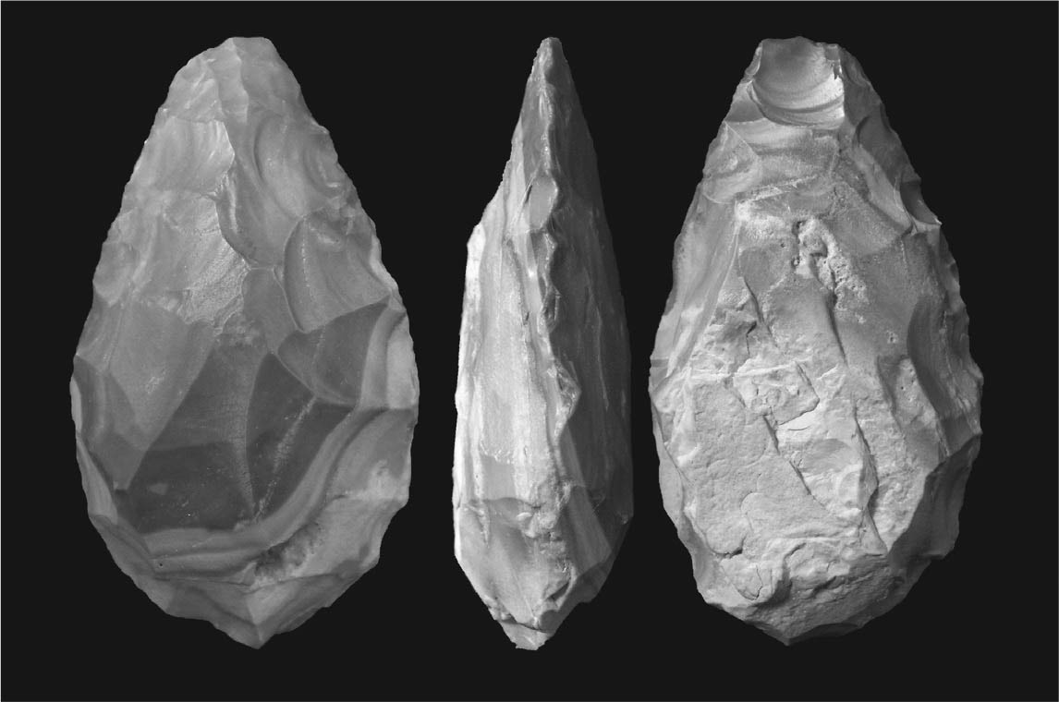

手斧　聖阿舍爾遺址出土。

手斧是一種石核石器，係經由木頭或獸骨等相對較軟的工具以圓頭打法（鈍擊）打擊加工，因此可實現細緻的剝離加工，外形有西洋梨形、卵形、三角形等。手斧用途多元，被當作萬能的工具，在阿舍利文化晚期不僅工具性能提升，也出現功能分化的傾向。大約在此時期歐洲、西亞進入舊石器時代中期。

歐洲、西亞的舊石器時代中期起自二十萬年前至四萬年前，幾乎和尼安德塔人的活動時期並行。石器功能分化比早期更明確，是劃分舊石器時代中期與早期的重大要素，其特徵常見於莫斯特文化（Mousterian）的尖狀器與刮削器。尖狀器是前端尖銳，或者略呈圓弧的工具，類型五花八門，主要功能是戳刺物體，其進階型石器——石鏃也可視為同類型的石器。刮削器則是將刃部置於側邊的石器，可用於分解獵物、刮除獸皮的血肉及油脂、採集植物、木工等。此外，還曾發現一種圓形石灰岩，令人聯想到南美洲牛仔高喬人如今仍會使用的流星鎚（bolas，或稱boleadoras。一種狩獵工具，細長繩索前端綁上圓形石頭，功能包括束縛動物的腳等）。以穿刺為主的尖狀器、如刀片般可切割物體的刮削器、投擲用的流星鎚——功能明顯不同的各類石器之確立，使得舊石器時代中期人類的狩獵採集生活進入更講究功能的階段。

石器在人類的活用下可有效率地獲得自然界的糧食，進而發展為更具功能性、效果更佳的工具。隨著石器發達，製作過程也更加效率化。根據石器的統計學研究指出，直立人欲在五百公克的燧石原石打造五公分的刃部，需打擊二十五次。但在下個階段，阿舍利文化的石器若使用同樣重量的燧石，製造刃寬二十公分的手斧需打擊六十次，亦即製造五公分的刃部需打擊十五次。這種傾向在石器時代中期的莫斯特文化石器更加顯著。同樣分量的燧石可製造出多個石器，其刃部合計為一百公分，製作過程施加一百一十次打擊，因此每五公分只要打擊五點五次即可。無需贅言，製作單位石器所花的精力愈發節約，人類生活水準愈發提升。

### ◎舊石器時代晚期——智人的時代

舊石器時代晚期始於四萬年前，其特徵包括大量生產石刀、製作骨角器。此外，此時尼安德塔人已經滅絕，新型態的智人成為地球上唯一的人類，不僅在非洲及歐亞大陸出現，也於同一時期在澳洲、美洲出現。由於此時正值冰河時期，許多沿海地區凍結，大陸與大陸，或者島嶼之間彼此連通，人類可能因此得以擴展足跡。

人類擴散至美洲大陸的時期尚未明確，可能的移動途徑是——西伯利亞到白令陸橋（Beringia）間的白令海峽凍結形成陸橋，於是人類度過陸橋抵達阿拉斯加，然後沿著海岸線在內陸地區分為兩條路徑南下。由南美大陸發現的史料推知，智人抵達時間約為一萬年前。

另一方面，往澳洲大陸的擴散推估約為五萬年前。當時此地區氣候同樣寒冷，海面較低，東南亞島嶼地區曾形成巽他古陸（Sundaland）。新幾內亞島與澳洲大陸也曾形成大陸——莎湖陸棚（Sahul Shelf）。因此可以想見人類係沿著大陸移居。學者已確定三萬年前的澳洲大陸有兩種智人棲息，可能是有不同的移居潮，也可能是來到澳洲才分化，但事實仍是個謎。

舊石器時代晚期開始後，人類的進化就生物意義而言或文化推手的意義而言，都是可延續至現代的譜系。在此意義上，舊石器時代早期、中期與舊石器時代晚期之間的重大差異甚至可用斷層來比喻。

新型態的智人就生物角度而言，並不存在著明顯異於尼安德塔人的要素。但在進入這個時代以後，人類開始在各種文化領域展開遠非昔日可比、豐富而劃時代的活動，創造性的能量大舉噴發。因此有人類文化的「大爆炸」來形容舊石器時代晚期，藉以比對在文化層面幾乎沒有變化的早中期。所謂美術，包括維納斯像那般象徵豐饒的造型創作；或者如洞穴壁畫或崖壁浮雕，必須經過有概念的操作才得以表現，可說是在這個時代突然問世。而且這些造型創作不僅僅是呈現豐饒多產，從創作內容可推知，某些作品也可能直接表現了人類的願望，例如想在狩獵中獲得獵物；或表現出與精神世界相關，例如向咒術或宗教立誓。這種文化的豐富程度是舊石器時代晚期的特徵，在這個時代又以歐洲為特別顯著的地區，在此便以該地區為中心探討舊石器時代晚期的文化。

舊石器時代晚期的重大文化特徵之一，被認為是地方各自文化的顯著化。舊石器時代中期歐洲的文化幾乎一致，但到了晚期則分別在西歐、南歐、中歐、東歐形成各不相同的石器群，如實道出顯著的地方性，及其隨著時代演進的發展。在相關研究最為進步的法國，已區分出奧瑞納文化（Aurignacian）、格拉維特文化（Gravettian）、索呂垂安文化（Solutrean）、馬格德林文化（Magdalenian）。不過這些文化是否係依時序變化而出現，或者出現時間雖有先後卻也有重複的時間，目前尚無一致看法。

### ◎舊石器時代晚期的精神世界與美術

法國史前學者安德魯．拉洛伊葛漢（André Leroi-Gourhan）曾將宗教精神最原始的型態假設為「關心超越物質秩序的表現」。石頭比木頭堅硬、石頭比水沉重係從過往經驗認定物質秩序。但若說樹木具備的生命力比石頭強大，或者認為奔流之水能衝碎石頭，因此水比石頭堅硬，就恰好符合「超越物質秩序」的觀念。由此假設演繹，則可認定正是原始的宗教建立了超乎常規認知的信念。它促使人們「對超脫自然界的時空秩序感興趣」、「對視覺或觸覺影響感性的現象感興趣」。這種關注焦點造就了與實用性無關的活動，以現代眼光來看，就是可歸類於美術的活動。在此分別介紹石器之類的可移動遺物，以及洞穴繪畫之類的無法移動的遺物。

手斧類的石器都有經過整體打擊，最初是在阿舍利文化出現，此文化之出現已經是舊石器時代早期發展特別先進的階段。此類石器的重要性在於，做為原料的石塊與成品石器的外形找不出任何關連。這表示在石器製作過程至少必須經過兩個階段的概念操作。第一階段是要從周遭所有石塊中選出可能加工為石器的石塊，在此階段必須對欲製作的石器尺寸及形狀有約略的想像。這就好比米開朗基羅會在卡拉拉（Carrara）的大理石採石場徘徊，同時在腦海裡建構雕像的外觀。

第二階段是打擊挑選過的石塊，使其接近腦海裡建構的完工型態。此時必須根據石塊大小或薄片的剝離狀況，將腦海裡建構的造型配合加工狀況擴大或縮小，也許要容許不規則的形狀繼續加工，也許要選擇將未完成的石器捨棄。可以想見如果完工狀態的造型明確且沒有彈性，在加工途中遭捨棄的未完成石器可能很多；如果目標明確但造型有彈性，則完工的機率較高。有造型概念的石器因為被認定為一種類型（typus），所以有特定的容錯範圍，在加工過程產生了融通性，同時也使成品石器分別具有類似的外形。

以上類型的石器製作過程中，石塊屬於秩序絕對不可動搖的自然界，輪廓固定不變，而加工者試圖從此一空間抽出特定類型的石器，因此可將之認定為「透過塑形表達內心對超脫自然界空間秩序的興趣」。而從石塊階段開始，加工者就對未來將完成的石器之外形有所預測，因此可說是「透過塑形表達內心對超脫自然界時間秩序的興趣」。

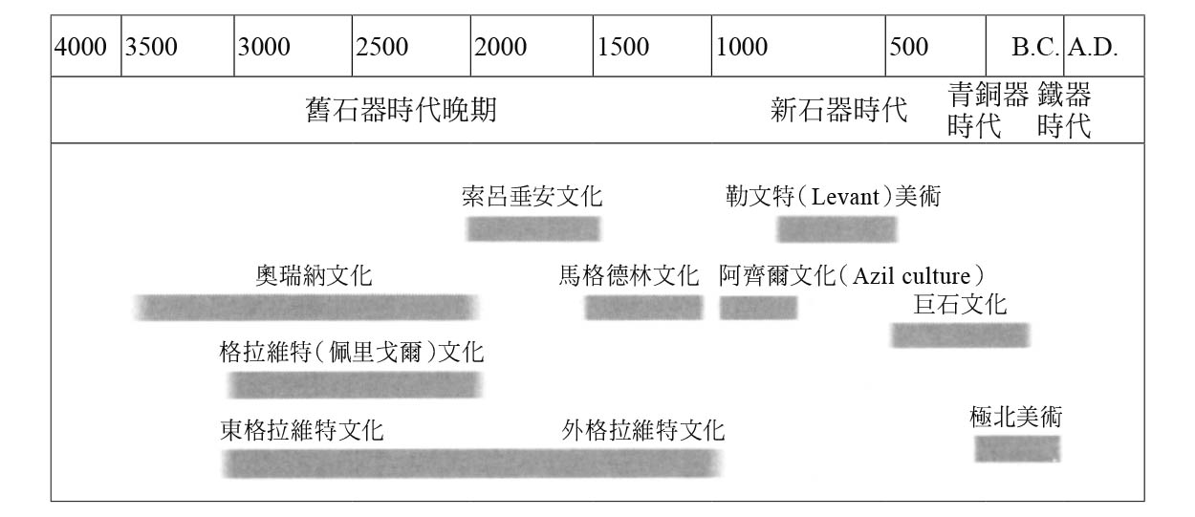

歐洲舊石器文化變遷

大多數的手斧底邊呈彎曲狀，左右對稱如等腰三角形。或許這是實際使用時的功能而衍生出的外形，但光是如此不足以解釋為何有這種型態。石器是工具，也是身體向外延伸的部分，加工者賦予適合其功能的型態，這種左右對稱源自人體典型的左右對稱，給使用者帶來安定感。或許它的對稱性正是受到最切身相關的形體——人體的左右對稱性之影響。無論如何，都可將此視為「透過塑形，表達內心對視覺影響感性的興趣」。

在英國諾福克郡（Norfolk）曾經發現一個手斧，其約略中央位置有一枚小雙殼貝化石，並未在製作過程被去除，可見製作者對左右對稱的造型有特別的偏好。貝殼化石與石器的功能毫無關連，卻能給一個石器賦予特別的屬性，強調了手斧的左右對稱性。

### ◎布拉桑普伊的維納斯

除了石器之外，學者發現的其他遺物，也可顯示石器時代人類內心對於超脫自然界時空秩序的興趣。例如馬格德林文化遺物之中，有長約十公分的骨頭，上面規律的刻著幾十條長約五公釐的線條。經顯微鏡觀察該刻線，發現每一條線都是由不同的工具刻製。這表示這幾十條刻線很可能不是在一次加工內完成，而是經過一些時間逐步刻製。其中有十二、三條刻線由數條弧線編在一起，因此有研究人員認為此係記錄月亮圓缺的月曆。但究竟是單純記錄月亮圓缺，或是以記錄為根據預測下次滿月做為月曆，兩者意義迥異。

由於目前類似的遺物尚少，還不能下定論，但若真是一種月曆，則可視為人類掌握及適應自然界時間秩序的嘗試，也是人類試圖超脫時間秩序的初始階段。縱使事實不然，以不同的工具刻出外形及間隔幾乎相等的線條，終究是反覆加工創造的結果。這些間隔固定的數條刻線並列的情況，需要很多時間才能形成，故這些刻線表達的正是時間的流逝。

馬格德林文化以前已有奧瑞納文化，其中有一遺物享譽盛名、大放異彩，是猛獁象象牙製的女性頭部雕像，稱為「布拉桑普伊（Brassempouy）的維納斯」。這個維納斯頭像有明確的顏面塑形，以及埃及雕刻般的頭髮造型，意義非凡。雖然無其他類似案例，因此難以斷定年代，但奧瑞納文化是舊石器時代晚期特別早期的文化，石像出現在這個時代實在令人驚訝。

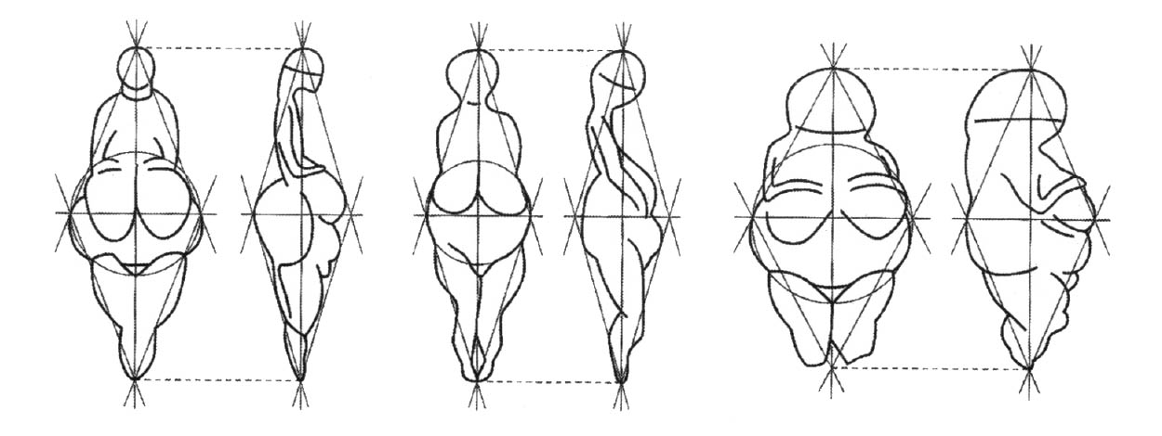

一般維納斯像共通的特定雕塑法

舊石器時代晚期的女性人像稱為維納斯像，這個小雕像之所以意義非凡，關鍵在於其他維納斯像幾乎都沒有塑造臉部，但它卻有凹陷的眼眶與明顯的鼻梁等。這證明早在這個時代，人類已經開始模仿自然界存在的型態，而這正是美術最根本的行為。

另一方面，一般維納斯像沒有臉部造型，乳房、生殖器、臀部則有明顯的強調，因此有「豐乳肥臀（steatopygia）維納斯」之稱。二〇〇九年春，德國出土這種類型中最古老的維納斯，可追溯至四萬年前。如上圖所示，這些女性雕像都由特定的塑形法製成。上半身及下半身輪廓由上下兩個等腰銳角三角形構成，以女性雕像腰部兩側最向外突出的部分連結成直線作為底邊，再以底邊為直徑虛畫一圓，乳房及生殖器沿著圓弧配置。仔細觀察這些直線及圓弧，可以發現兩個等腰三角形之一及其外側的半圓形勾勒的輪廓，和手斧的輪廓幾乎一致。從側面觀看維納斯像也是同樣的結構。

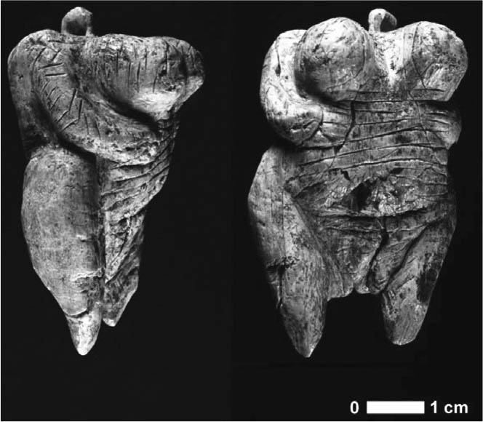

世界最古老的維納斯像　二〇〇九年三月於德國西南部赫勒菲爾（Hohle Fels）洞穴遺址出土。

手斧為人類帶來食物，也可說是求生時唯一首選的重要工具。究竟是雕像結構受到手斧形狀影響，又或者是人類將手斧的功能寄託在維納斯像？雖然學者無從得知事實，但顯然手斧的造型對維納斯像代表的人體表現有其影響。總而言之，維納斯像與「布拉桑普伊的維納斯」並不相同，表達的貌似人體在自然界的型態，但其實是豐饒多產概念的象徵，所以才會大受手斧影響，因為這種工具的型態主宰著生活。

除了將外形以概念的形式表達，此時的人類也會以寫實手法表現自然界的形體。馴鹿骨頭上有以線刻、浮雕、圓雕呈現的野牛、馬、馴鹿、熊、犀牛等動物，而且各種動物的特徵都表現得栩栩如生，正確得令人驚豔。這種塑形表現係以自然界映入眼簾的型態為模仿對象，亦即寫實表現。這些創作表達的不是豐饒多產之類的概念，也許正因為這些動物都是獵物，是糧食，因此透過具體、寫實的表現，希望能更加確實的獲得獵物。

型態表現分為概念及寫實兩極，各式各樣的表達化為形體誕生於這兩極之間，人工物便漸漸插入原本只有自然物的空間。原本空間中包括人類在內的一切都是自然物，此時人類親手創造的東西開始成為顯示人類存在的指標，散布於各處，舊石器時代晚期的自然環境逐漸成為人類得以掌握的環境。

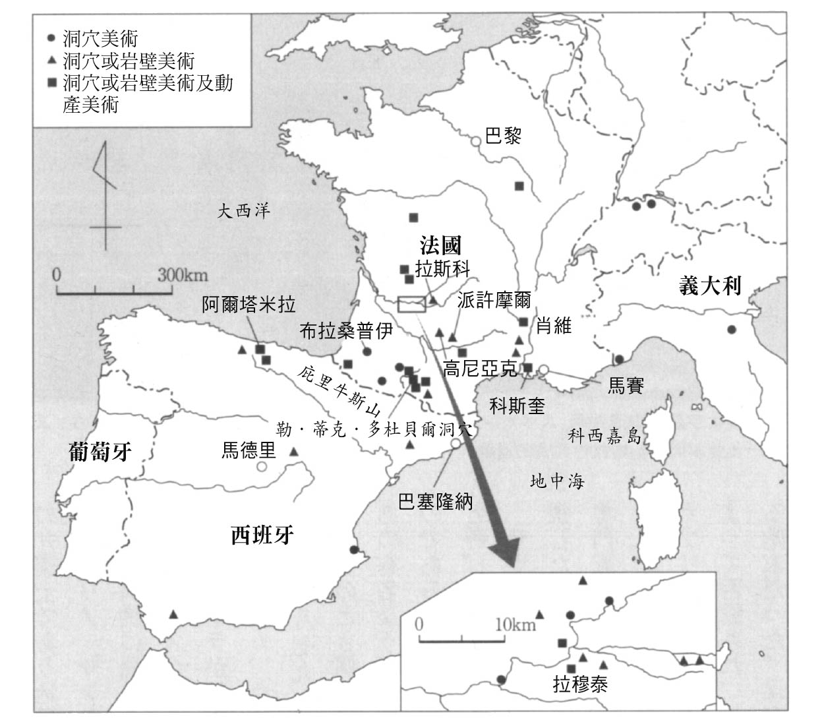

集中分布於法蘭科．坎塔布里亞地區的洞穴遺址

### ◎阿爾塔米拉洞穴壁畫

法國西南部到西班牙北部的法蘭科．坎塔布里亞（Franco‐Cantabrian）地區已發現多達三百五十件洞穴壁畫。

西班牙北部阿爾塔米拉洞穴（Cueva de Altamira）係於一八七九年，由當地曾經自學研究地理學及考古學的律師，馬塞利諾．桑斯．德．桑圖奧拉（Marcelino Sanz de Sautuola）及其女兒瑪麗亞偶然發現。該洞穴於一八六八年由獵人莫德斯特．裴雷司發現，桑圖奧拉於一八七五年開始調查，主要目的是對史前地理學有興趣。因為他發現鹿、馬、美洲野牛屬等動物遺骨，遂於一八七九年夏天再度調查。這次瑪麗亞偶然發現洞穴頂部有圖畫，其中有一頭蹲在地上的野牛，正是今日著名的動物群像。該地日後被冠上「洞穴壁畫的西斯廷禮拜堂」之稱。

桑圖奧拉主張此係舊石器時代的繪畫，然而史前學等專家輕視這位業餘學者的意見，對他抱持高度懷疑。一八八〇年的國際人類學史前學會議中，學界代表加布里埃爾．德．莫爾蒂耶（Gabriel de Mortillet）等專家依然否定桑圖奧拉，並稱其為騙徒。這些專家否定的理由是該繪畫的美術價值太高，但就今日觀點而言，其想法才是外行。

桑圖奧拉在失望之餘於一八八八年逝世，但在一八九五年，法國多爾多涅（Dordogne）地區發現拉穆泰洞穴（La Mouthe），這時人們才承認阿爾塔米拉的洞穴壁畫是舊石器時代的遺物。然而後來仍有人爭論其真偽及年代，例如一九四〇年發現的拉斯科洞穴（Grotte de Lascaux）繪畫也曾經歷好幾年的爭論。自拉斯科以後，研究人員幾乎不再發現舊石器時代的洞穴壁畫，但在一九九一年，一座入口位於地中海海中的科斯奎洞穴（Cosquer Cave）發現洞穴繪畫，一九九四年也在瓦隆蓬達爾克（Vallon-Pont-d’Arc）的肖維洞穴（Grotte Chauvet）發現同樣的壁畫。

在近年的考古學發現之中，科斯奎洞穴尤其備受矚目。一九八五年，職業潛水員亨利．科斯奎在地中海海面下三十七公尺深處發現洞穴入口。為了調查入口內部，科斯奎於一九九一年及隔年展開調查，從入口往洞穴內前進約一百五十公尺後，抵達幾乎與海面等高的位置，發現一處廳堂般的空間，面積約七十×五十平方公尺。牆面及頂部畫著企鵝、鹿、野牛、馬等動物，經碳十四定年法檢測，發現洞穴壁畫可分為兩個時期。其中一類屬於距今約二萬七千年前的奧瑞納文化，另一類距今約一萬八千五百年前。一般認為，對靠近海洋的地方做碳十四定年法，其檢測結果是相對較早的年代，因此今日提出的年代是否適切有待日後研究檢驗。

有許多方法可以檢測洞穴壁畫的年代。以拉穆泰洞穴為例，由於堵塞洞穴入口的堆積層在上層有新石器時代文化層，下層有舊石器時代文化層，因此認定洞穴內的壁畫及雕刻為舊石器時代。洞穴內石筍的狀態或石灰層堆積等也是推斷年代的重要因素，但近幾年廣為應用的分析方法為碳十四定年法，例如科斯奎洞穴的研究即是以繪畫的顏料做檢測。由此可知洞穴壁畫大多為西元前一萬五千年前後馬格德林時期的產物，相較之下顯示，科斯奎洞穴壁畫的推定年代屬於特別早期的年代。

### ◎手印與動物創作

人類在洞穴壁畫的行為始於西元前三萬年左右開始的奧瑞納時期。最古老的其中一例，是將手掌展開按在洞穴牆面，再將顏料潑灑於其上畫出手印。這並非繪畫，而是潑灑顏料，屬於極單純的創作表現，但既然可以將手掌輪廓依照構思正確重現，表示奧瑞納時期的舊石器時代人的創作能力，已經充分掌握創作前的構想、創作行為及結果間的關係。

這點不僅限於手印這般單純的題材，在動物創作亦同。奧瑞納時期繪畫的動物，從頭部到臀部的身體曲線大多是一筆完成的流利線條，其中也有只畫出這條曲線的例子。舊石器時代人狩獵時必須藏身於灌木或岩石之後，他們可能光看動物背部的曲線就知道那是什麼動物，更能判斷該動物的性別、年齡、健康狀態。這種線條將欲描繪的對象最具特徵、最本質的部分抽出加以表現，就這種意義而言，正是沃林格（Wilhelm Worringer）所謂的抽象表現。

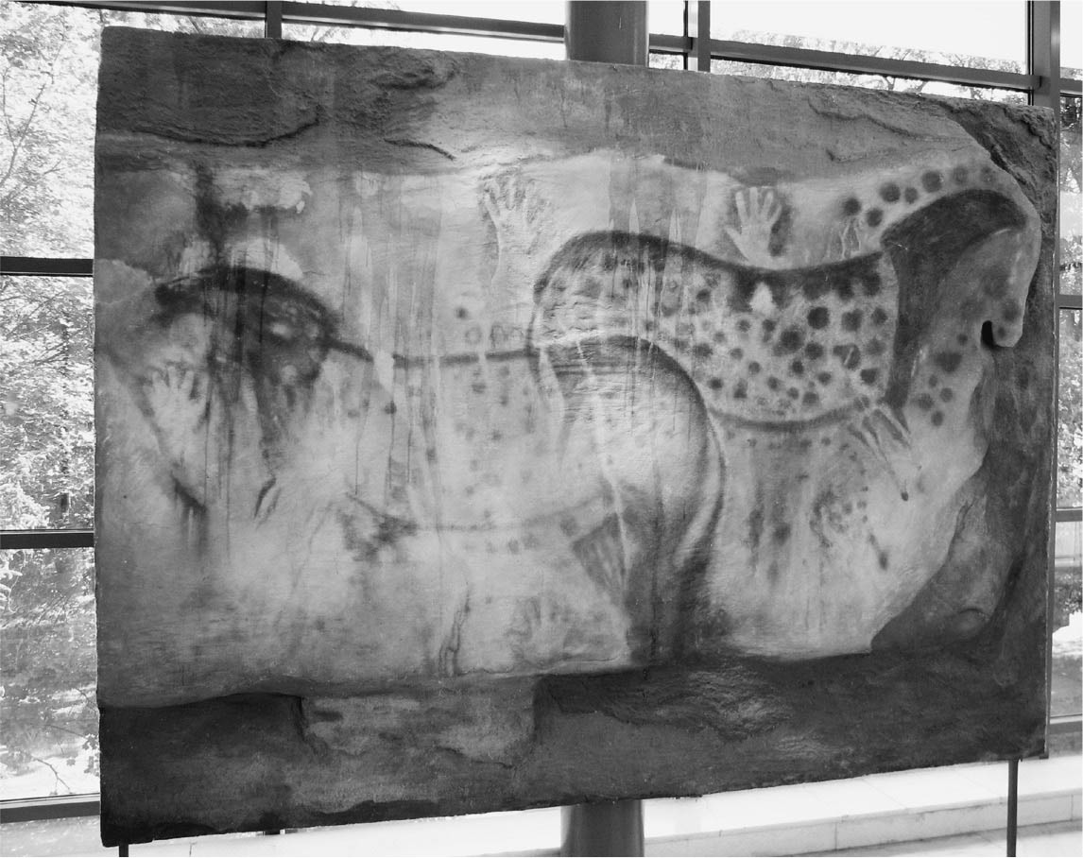

派許摩爾洞穴壁畫的馬匹與手印　以黑色均勻畫出馬頸鬃毛，軀體有斑點，背上等處有手印。

從法蘭科．坎塔布里亞美術最古老的階段開始，已經有以上敘述的高度概念操作及抽象化創作行為，因此儘管洞穴壁畫尚未發達，卻不能將之與「幼稚的兒童繪畫」混為一談，必須劃清界線。

### ◎線畫、彩色畫的表現力

從奧瑞納文化到格拉維特文化的初期洞穴壁畫，幾乎都是以輪廓為主體的線畫，索呂垂安文化到馬格德林文化的洞穴壁畫則是包括紅色、褐色、黃色、黑色的彩色畫與線畫並存。以拉斯科洞穴主洞左壁為例，有線畫描繪的巨大牛頭，尺寸較小的馬匹彩色畫則重疊於其上。而且這些馬的背脊局部或後腿局部都有輪廓線。這類輪廓線與彩色兩者並存的情況，其創作年代有些並不相同（如同科斯奎洞穴），但也有兩者在同一時期創作的情況，其發展並非單純劃一，不見得一定是由線畫發展至彩色畫。

運用多種顏色著色的動物像，之所以從頸部到軀幹，或者到臀部以圖塊添加色彩是為了強調力道，或者重量感（mass）。另外也有利用左右的獸角表現頭部重量感的創作。這點表示創作者在創作前，已能根據欲描繪的部位從色彩或輪廓線之中選出效果較佳的方法，可見舊石器時代晚期人已經充分理解彩色與輪廓線能造就同等的創作價值。另有一些創作描繪大群動物，細節部分省略不畫，並將色彩用於投影般的表現。

輪廓與色彩是繪畫的兩項基礎表現手法，由前述已知舊石器時代晚期人能針對這兩項手法選擇適切的運用。不僅如此，他們對於自身周遭環境也有很具體的、正確的認知。正因為如此，才能選擇最有效的表現手法創作欲表現的對象。

這點可在動物創作的細節確認。例如奧瑞納時期或馬格德林時期的動物創作中，有些作品係從側面描繪軀體，或從正面描繪獸角或獸蹄的細節。換言之，即是以軀體為中心，只將獸角或獸蹄扭轉九十度描繪，這種繪圖法通常稱為「歪曲透視法（perspective tordue）」。

歪曲透視法的使用有幾種解釋，可能是動物的細節在最具特徵且有意義的狀態下被記在腦海裡的結果，也可能是創作者能掌握獵物最精華的特徵而造成的結果。這兩種解釋都有可能，對於軀體的辨識以及對於獸角、獸蹄的辨識在時間層面有前後關係，觀察位置也不盡相同，可能是從側面，也可能是從正面；表示這種創作是組合兩段時間或兩個空間的概念操作。然而歪曲透視法的動物繪畫在馬格德林後期以後絕跡，軀體的側面視角在細節也變得一致。這可能是因為人類對自然空間中的生物有更精確的掌握所帶來的結果。因為從此時開始，動物的四肢或獸角在空間中有了遠近感，在繪畫中呈現的是四肢穩穩站在大地的狀態。

### ◎運用岩石凹凸創作

洞穴內的岩壁或石灰沉積物的自然凹凸往往被利用到洞穴壁畫的動物表現上，巧妙的運用使得動物的肉塊看似更有分量。利用洞穴外岩壁創作的雕刻或塑像也同樣會善用自然的凹凸。但如欲強調動物肉塊的凹凸，就必須先明確標示輪廓，因此從自然的凹凸聯想到特定動物或女性的身形，然後以刻線表示其輪廓，再將輪廓周圍鑿刻，使其成為凹凸有致的創作。

以塑像為例，在自然的凹凸上面塗上黏土可以強調凹凸，同時也要透過刻線等手法強調輪廓。換言之，塑形行為使得創作對象的型態逐漸轉化為明確的實體形象，結果呈現出特徵顯著的動物或女性身形。這類顯著的特徵能觸發各種聯想，若是動物像即聯想到獵物的屬性，若是女性像則聯想到豐饒多產。換言之，這是創作者意識到透過塑形作業的視覺效果可以對感性發生某種作用，才會做出這種創作行為。

由以上論述探討舊石器時代的創作表現，可說其中具有「透過創作表現內心對於超脫自然界時空秩序的興趣」、「透過創作表達內心對於視覺影響感性的興趣」。光就這點無法立刻斷定，舊石器時代曾經存在著一個等同於該歷史時代美術的文化領域。但即使歷史時代的美術看似具有明確的文化領域，我們依然難以對其下定義，畢竟隨著目標時代不同，或者時間的區分方法不同，結果都會有很大的改變。

人類的連續性歷史究竟可以追溯到多久以前？現代人只能在我們所能認知的時空範圍內努力，唯有能夠把握這樣的極大時空的人，才能了解舊石器時代的美術創作。

### ◎洞穴壁畫的消滅與冰河時期

洞穴壁畫幾乎都集中在法蘭科．坎塔布里亞地區，這些畫的創作動機是什麼？又為何只存在於當地？保有洞穴壁畫的石灰岩洞穴都是迴廊般的結構，綿延數十公尺以上。馬格德林文化最佳傑作野牛塑像的發現地點是勒．蒂克．多杜貝爾洞穴，此地與其他洞穴相連，總長度將近一公里。漫長的洞穴之中有寬數公尺以上的廳堂般的空間，學者或稱之為「聖堂」、「神殿」、「禮拜堂」等。從空間與壁畫的關係可以確信那是與眾不同的場所。

以擅長狩獵的克羅馬儂人為例，一說認為他們會仔細觀察日常生活中的獵物，然後將記憶描繪在與外界隔絕的洞穴內；那不只是體驗模擬狩獵的地點，同時也是下咒術的地點。也有研究人員認為，或許這些繪畫是巫師在洞穴結束出神狀態後立即畫上的東西，是他們舉行儀式的地點。眾說紛紜，難以認定何者最為洞中肯綮。

可以確定的是，動物有時也會狂怒反撲，而克羅馬儂人身為獵人兼畫家，在繪製動物時曾經將之視為生命、投入感情。動物威武的情感與心靈就畫在岩壁上，心中有信仰而看了這些圖像的人，便從圖像獲得精神層面的力量，獲得再度外出狩獵的希望與勇氣。

洞穴壁畫所描繪的冰河時期，從現代觀點來看，那是最後的冰河時期即將結束的時候，在法蘭科．坎塔布里亞地區，許多洞穴及岩壁被克羅馬儂人當作生活起居地，在此過著狩獵周遭各類大小動物的生活。其中更有大群馴鹿會在春季由南往北遷移，秋季則由北往南遷移，人們可以獵捕脫隊落後的馴鹿，從中取得所需。也許法蘭科．坎塔布里亞地區就像個天然的迴廊，是草食性大型動物隨季節遷移時的必經之路。因此在此居住的克羅馬儂人便仰賴大型動物維生，所以對於大型動物的關注特別強烈。也可能是因此，才會衍生出在洞穴繪製大型動物的行為。

洞穴壁畫的大型動物起初以猛獁象及馴鹿為主。洞穴壁畫的起步時代是三萬年前至一萬八千年前。然而自一萬八千年前以後，以多爾多涅洞穴內的生活痕跡而言，馴鹿的數量有所減少，麋鹿、原牛（Bos primigenius，牛的原生種）、美洲野牛屬、岩羚羊等動物反而較多。

冰河時期進入最後階段，終於在一萬五千年前結束，猛獁象、美洲野牛屬、北極狐、馴鹿等冰河時期繁殖的動物隨著凍原退卻而北移，法蘭科．坎塔布里亞地區也因為暖化而長出茂盛的落葉樹，如樺木屬。洞穴壁畫在最終階段也幾乎都以麋鹿為繪畫主角，隨著冰河時期結束，人們不再繪製壁畫。

若將這些變遷納入考量，足見洞穴壁畫與冰河時期的動物生態有密切關連，豐富的獵物可說是洞穴壁畫這一特殊文化現象的發生原因之一。因此隨著冰河時期結束而地球暖化，特殊文化現象也面臨終結。

在洞穴繪畫探討結束之際，筆者想提出一個課題。研究尼安德塔人的著名學者赤澤威曾經指出這個問題——洞穴壁畫中有動物，卻為何沒有畫到植物？也許是因為只要捕獲一頭大型動物，就能讓舊石器人在覓食工作受惠良多，因此將這份感動轉為動物創作。大型動物是草食性動物，當時的人自然多半熟知動物攝食草、苔蘚、樹果的狀況。相較於偶然因素重大的狩獵，植物的採集對於舊石器人而言則是穩健而不可或缺的覓食活動。植物在他們的生活中扮演重要角色，卻不曾和動物一起被畫在洞穴繪畫中，是因為植物可以確實採集入手，而且是日常生活中的糧食，而獵捕動物則包含偶然因素，需要受命運眷顧。也許受命運眷顧時的高昂情緒，正是在洞穴描繪動物的重大動機。筆者知道以上論述尚缺乏充分考察，因此仍只能視為一個問題。

### ◎環境的變化

我們探討的時代距離歷史時代終於更接近一步，以下開始以西元前幾千年的形式表示年代。

對現代而言最後的冰河時期結束時，地球的環境發生急遽的變化。凍原地帶、乾草原地帶、低草及灌木遍布的大地隨著暖化北上，之後各地區植被轉變，樺木屬、榆屬、松科、日本榿木、榛、日本七葉樹等植物茂密的綠色大地誕生。若光就歐洲考慮這種狀況，西元前一萬三千年起的幾千年間，可說是植物、動物生態皆不穩定的時代。這種不穩定的狀況結束，轉為穩定的時間是西元前一萬年左右。冰河時期克羅馬儂人所狩獵的大型動物多半因北上而絕跡，或者絕種。具代表性的動物是猛獁象，牠們追逐乾草原、凍原地帶北上，棲息地逐漸接近北極，最後棲息地僅侷限於北極圈的孤島弗蘭格爾島（Wrangel Island），一直生存至西元前三〇〇〇年代。試想牠們原有棲息地遍及歐亞大陸各地，可見當時的環境變化何等巨大。

在這個時期，有些地方夏季最高溫度會比現代高。世界各地冰河高高堆積的冰床因而融化流入海洋，海平面每年上升數公分。以日本列島為例說明其影響，就好比東京灣的海岸線向內退至埼玉縣，也因此現代距離海岸線甚遠的內陸地區才能發現貝塚。繩紋時代的海進就是這種狀況的有名案例。

環境變化對生存於舊石器時代晚期的人們給予極大的考驗。歐洲克羅馬儂人已經無法獵捕冰河時期的大型動物。可能有部分克羅馬儂人追趕往北移動的大型動物，其生活圈隨之北移。另一方面，也有人不改變生活圈，持續住在習慣已久的地區；這些人必須改變自己的生活形態，以便適應遽變的環境。

所幸克羅馬儂人擁有足夠的能力適應他們從未經驗過的環境遽變。曾經大舉遷徙，數以千計的大隊馴鹿不再，盡情取用、輕鬆狩獵的時代已是遙遠的過去。想要獵殺野鹿、野豬、野兔、野鳥需要極大的耐力與經驗、靈敏的判斷力、精巧的狩獵工具，否則無法擒獲獵物。長槍的槍尖變得更精巧，也有人發明投槍器，能使長槍投擲距離更遠，甚至發明弓箭。當然人類還必須將石製箭鏃做得更精巧，才能準確命中目標。若能使用作工良好的箭鏃，就能獲得不少獵物。

儘管狩獵工具與技術因生活需要而發達，人們終究無法獲得相當於馴鹿的獵物。不過落葉林帶隨著暖化增加，這種植物性食物正好彌補了狩獵的不足。落葉林帶從春季到秋季都能供應各式各樣的食物。春季可以採集嫩葉或木芽，蕨菜的根莖也是營養豐富的食物。秋季可以採集各種果實或菇類、堅果。核桃、錐栗、松子更是補充蛋白質的重要來源。例如分布於歐洲西南部的義大利石松（Pinus pinea），其松子蛋白質尤其豐富，乾燥後即是儲備糧食。

植物性食物另有一項優點——採集工作不比狩獵困難。畢竟狩獵必須根據獵物種類研發有效的工具，需要的獵捕經驗也不盡相同。採集野草、果實、堅果、菇類、根莖或塊莖只要有木棒或籃子等工具即可，不必發明弓箭等先進工具。因此從冰河時期結束起，主要食物逐漸轉為植物，生活也因此逐漸穩定。生活穩定進一步促使人類適應環境，未來將踏上農耕與畜養動物的道路。存活於舊石器時代最終時期的人們彷彿對此有所預料，開始逐漸增加人口，累積各種經驗。

### ◎舊石器時代晚期的終結

冰河時期於西元前一萬年左右結束，當時的地球地形幾乎和現代相同，之後雖然曾因火山爆發等因素改變，但未曾發生全球規模的地形變化。地形對人類而言是重大環境條件之一，這項條件確定後，開始將人類引領至新的發展。

在這個階段，除去地球五大陸塊中的南極大陸，其他四座大陸都有人類定居。歐亞大陸西半部分有高加索人種，東半部分有蒙古人種定居，美洲大陸、澳洲大陸也有蒙古人種移居。唯獨非洲大陸是非洲人種，既不屬於高加索人種也不屬於蒙古人種。上述人種分布在哥倫布等歐洲人航向外海以前沒有太大變化。就人類的漫長歷史而言，直到前不久才開始有大量高加索人種在美洲大陸或澳洲大陸居住，並且占據主要地理位置。十六世紀以前的人種分布，可說是人類在各大陸或地區適應土地固有環境的結果，在這種條件下是非常穩定的分布狀態。

舊石器時代晚期之末的人口分散於四大陸塊，推算其人口是困難的工程，但大致上應是一千萬至二千萬以內。相較於今日（二〇〇九年）六十七億的人口僅占百分之一以下，因此人類以外的動物反而較多，可說是稀疏的人類混雜於動物之間。想在人口稀薄的狀態下努力適應環境，形成並拓展文化，對舊石器人而言必須付出十足的努力，這可能是舊石器時代晚期的文化發展緩慢的重大原因。

西元前一萬年以後，不同地區的人類開始各自確立不同的生活形態，藉以適應如大陸及島嶼、內陸地區及海岸地區、乾燥地帶及潮溼地帶等自然環境。特別是地中海到西南亞、非洲、中國、東南亞、中部美洲、南美洲，屬於植物種類豐富的地區，有許多食用植物自然生長。人類開始將容易穩定取得食物的地方當作定居地，並形成聚落。

學者曾在法國發現這個時期近四百人組成的聚落，但那應是常規外的大型聚落，推測主要仍是十個家庭左右的規模。人類定居化是日後開始農耕的一大原動力，在農耕展開的同時，舊石器時代晚期開始進入人類下一個文化階段——新石器時代。

1. 現代人在生物學分類上為人科人屬智人種。舊人所指的是現代人的前身如克羅馬儂人與尼安德塔人等，或有學者統稱為古代人種。其中，尼安德塔人是否為獨立的一種（人科／人屬／尼安德塔種）？或是人種的亞種（人科／人屬／智人種／尼安德塔亞種）？目前仍有爭論。也因此，有學者認為尼安德塔人事實上並未滅絕。 
2. 尼安德塔人是否滅絕？近年來的考古學與生物遺傳學研究都有不同於以往的看法。考古學者認為尼人與現代人的工藝技術與物質文化互有學習與模仿，而生物遺傳學者也指出現代人的基因組中混有尼人的基因，因此尼人的絕種說在近年受到挑戰。 
3. 亞洲出土同類型手斧的遺址確實很少，但是仍可見於韓國與中國的少數舊石器時代遺址上，但手斧在遺址內也都不是大量出土的典型石器，也有可能是在形制上偶然發生的相似性。 

# 第二章 農耕革命

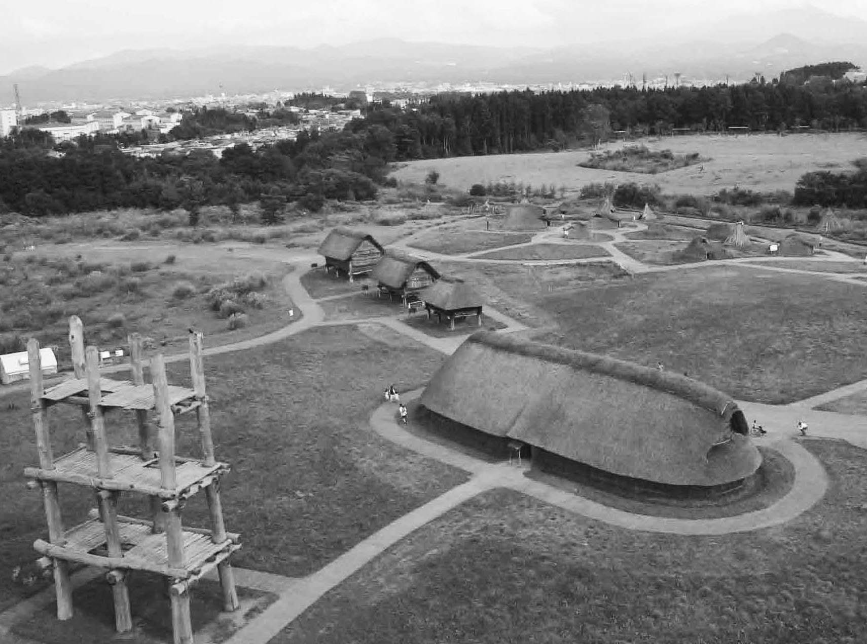

三內丸山遺址　位於日本青森市。圖為修復後的大型掘立柱與大型豎穴居。

## 新石器時代與農耕開始

### ◎何謂新石器時代？

石器表面經過打磨處理即是磨製石器，此係區分新石器時代與舊石器時代的最大要素。舊石器時代是新石器時代的前身，其石器都是打製石器，並未施加打磨。因此就嚴格的定義而言，新石器時代這一時代概念，係以石器工具為基準，屬於技術史劃分的一個時代。然而日本列島發現的石斧之中，某些雖然屬於舊石器時代，卻也施加了局部的打磨，可見十九世紀定義的新石器時代概念，雖然在西亞、歐洲成立，在其他地區卻非絕對成立。

另一方面，由於新石器時代的特徵常常聚焦於開始製作陶器、農耕與畜牧，或者紡織技術的發明，因此新石器時代常給人一種在文化史或一般歷史當中，扮演起某種時代區分的印象，但必須注意的是，這些只是新石器時代諸多屬性或特徵中的一部分，並非新石器時代的必要條件。

有別於舊石器時代，進入新石器時代以後，地區間的生活落差或其他差異有所擴大。以歐亞大陸為例，部分地區開始農耕或畜牧，「生產經濟」成為謀生基礎，但在日本列島等地，人類仍以狩獵採集的「獲取經濟」為主。隨著時代進展，各地區開始發展獨自的文化，多樣性的文化逐漸並存。本書宗旨為追溯人類文化與文明之變遷，非以技術史為主軸，因此將以農耕等生產經濟較早開始的地區之新石器時代為探討中心，最後再審視日本列島的狀況，探討這個即使時光流轉卻仍然停留於狩獵採集的地區。

### ◎農耕畜牧的曙光與氣候變遷

舊石器時代晚期結束後，農耕畜牧的曙光開始洒落地球各地區。雖然各地區的萌芽時期各不相同，植物學家中尾佐助認為，最古老的案例很可能是西元前一萬三千年左右，始於東南亞熱帶雨林的芋頭或番薯的根莖作物栽培農業。且不管東南亞是否為最早開始的地區，在非洲等熱帶地區，根莖類栽培很有可能比穀物栽培更早開始。不過本章將以農業的開端與其後的發展為探討核心，故在此先探討穀物栽培及飼養家畜皆在早期開始的西亞。

西亞農耕地帶「肥沃月彎」（Fertile Crescent）係由美國埃及學學者亨利．布雷斯特德（Henry Breasted）命名，於二十世紀初期發行的《埃及古代記錄》中首度使用此詞彙。其所指範圍涵蓋西亞內陸的敘利亞沙漠（Syrian Desert）北緣，包括美索不達米亞南部至伊朗高原及伊拉克北部、土耳其東南部、黎凡特地區（東地中海沿岸地帶）、尼羅河三角洲。周遭雖是乾燥的草原地帶及沙漠，但該地的氣候卻相對溼潤，因此植物容易生長，種類也很多。

冰河時期結束與氣候暖化，是肥沃月彎形成的重要條件。冰河時期的存在，係於十九世紀中期為人所知。當時發現北半球在歐洲及北美的廣大範圍有段時代曾被冰河覆蓋，之後的研究發現，在漫長的冰河時期之中，有特別寒冷、冰河覆蓋的時代（冰期），以及冰河因為暖化而溶解的時代（間冰期），兩者以特定週期循環。另外，在這樣的循環之中，未被冰河覆蓋的地區會發生一種氣候變動——多雨期，今日為乾燥地帶的北非或中亞，也曾經形成廣大的湖泊或森林。

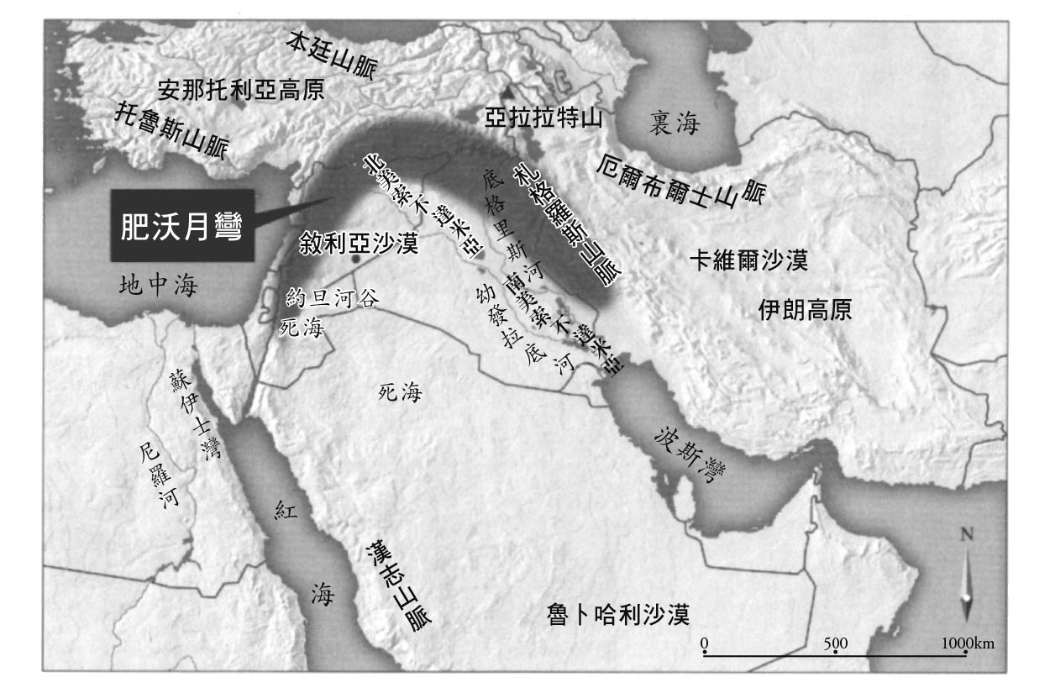

西亞的「肥沃月彎」

二十世紀上半葉證實，冰河時期之所以發生，包括三個要素——地球公轉軌道離心率之變化、自轉軸斜度之週期性變化、自轉軸之歲差運動。天文學家米蘭科維奇（Milankovitch）則證實，冰河時期的週期有二萬年、四萬年、十萬年之變動。一九七〇年以後的海洋或湖泊之調查結果，與這項變動理論一致，得知冰河時期的組合變化有以下兩類——大型氣候變動，幾乎十萬年為週期的冰期與間冰期；四萬年為週期及二萬年為週期的氣候變動（亞冰期與亞間冰期）。

近幾年還有新的發現——冰河曾因氣候暖化發生大崩解，結果冰山流入海洋，散布範圍甚廣，對大氣及海洋循環造成影響，因而產生急遽的寒冷期；至今為止至少發生過六次，週期大約八千年至一萬年。另外，學者也證實四萬年前到二萬年前之間曾出現十次的氣候變動期，地理學家鹿島薰更指出，這些氣候變動期的氣溫增減可達七度以上，是非常劇烈的變動。

最後一次冰期的高峰約在二萬年前來臨，之後朝暖化發展，但在一萬八千年前（太古仙女木期）、一萬五千年前（古仙女木期）、一萬二千年前（新仙女木期）也曾有急遽的寒冷期降臨。這段全球最後的寒冷期，是個乍暖還寒的時期，溫暖穩定的氣候自從其結束後一直持續至現代，是人類開始農耕的重大要件。然而氣候暖化並非平緩穩健的進程，在八千五百～八千二百年前、六千五百年前、四千五百年前、二千二百年前、一千～九百年前也曾有變動期。

學者推定，自從新仙女木期，西亞的人類開始摸索如何將農耕做為獲得糧食的手段。舊說認為農耕聚落係於八千至七千年前出現，急遽的普及而有農耕革命之稱。但現在更有力的學說認為，農耕聚落之出現可追溯至一萬年前，在此之前經過了數千年的漫長歲月，才實現了農耕畜牧的生活。換言之，所謂農耕革命，其實經過了非常悠久的時間，農耕聚落的出現是細微的變化日積月累的結果。

### ◎氣候暖化與定居生活

一萬五千年前的古仙女木期是段寒冷期，期間結束後，開始發生全球規模的暖化現象。該氣候變動對地球上的生物影響重大，有些動物棲息地擴大，有些大型動物為尋求寒冷地帶而遷移，為人類帶來求之不得的影響。因為人類在地球各地因暖化而開始定居生活，生存條件也變得更加踏實。在西亞的黎凡特地區可找到這種典型案例。

由於暖化影響，當地的開心果等堅果及野生小麥、大麥增加，人類不僅可採集之，亦可捕捉烏龜或淡水魚。環境暖化也對當地舊石器時代的狩獵採集民族納圖芬人（Natufian）造成影響。他們開始在大型洞穴之中建造豎穴居，時間大約是一萬三千年前。豎穴面積約四×二點五公尺，發掘深度約為地面以下七十公分。牆壁以石灰岩堆疊而成，有木材搭建的屋頂。考古學家西秋良宏指出，由地面散落的鹿或原牛等動物骨頭、開心果或杏仁等堅果、小麥等穀物可知，人類曾在當地生活一段時間。

然而農耕聚落之形成並非源自洞穴內的豎穴居生活形態。因為在納圖芬人的定居生活型式確立普及前，寒冷期新仙女木期便再度侵襲地球。更有研究人員指出，寒冷化的氣候變遷，可能迫使開啟定居生活的納圖芬人退回居無定所的生活，以便狩獵採集。後來地球又開始暖化，定居生活於一萬一千五百年前左右出現。居所由洞穴內部改為建於地上，晉升為更正式的建築物，麥類栽培也於此時展開。

那麼當時的人類是如何開始農耕？農耕又是基於什麼契機而開始？以下試探討之。

### ◎開始農耕的契機

在狩獵採集時代，人類必須從存在於自然界的動植物或鹽等礦物進行揀選，並確保糧食。但從舊石器時代晚期將盡，新石器時代開始之初，狩獵採集進入截然不同的階段，有別於以往漫長卻無顯著變化的歲月。儘管狩獵採集依然是謀生基礎，偶然成分卻比以前大幅減少，此時人類熟知棲息地周遭自然環境變遷，以及動植物間的關係，懂得進行巧妙而有效率的狩獵採集活動。他們不僅熟知動植物間的關係，也熟知自身在狩獵採集的投入程度所造成的影響。換言之，人類知道該在什麼程度停止狩獵採集，才會對隔年或未來有幫助。

但就算能運用這種經驗知識，在自然資源匱乏之處，過了一定期間後，仍會面臨被迫遷移居住地的狀況。即便是簡樸的住處，重新建設畢竟需要相當的勞力，而且也必須學習理解新棲地的自然條件。尚在學習階段的移居者，與其說是社會上的弱者，倒不如說是自然界的弱者。這就好比在衣衫單薄的狀態下，長時間在寒風中行走。他們也知道不能讓整個團體陷入危機，在研判必須遷移居住地的時候，應該也曾以移居為前提探討如何迴避風險。例如就儲備糧食而言，適合儲備的，有堅果或野生種的穀物等採集類糧食，也有肉乾或毛皮等狩獵類的糧食。推測他們在遷往新居住地時，會隨身攜帶這些儲備糧食或石器等工具。

這種移居是迫於自然環境所為，屬於消極型的移居；日本的繩紋社會則有積極型的移居，是為了獲得更豐厚的糧食而在同一環境中移居，前後兩者的移居動機及後續變遷有極大差異。兩者相較之下，迫於大型環境變化而為之的消極型移居，比較可能促成農耕等新型生產方法誕生。

在消極型移居的情況下，人類會針對移居地做各種情報蒐集。移居者會盡量嘗試在簡短的期間內適應新環境，思考的是如何讓自己「脫胎換骨」。這是一種帶有風險的戰略性行動，目的是將移居地變化為自己已熟知的棲息地。在這段危險期中，移居者將透過各種嘗試學習，反覆在錯誤中尋求改進。

人類在原本定居化的居住地能融入自然循環之中，但在移居地，移居者卻是擾亂自然環境的要因。從弱者變身為強者，在狩獵採集時代意味著必須設法融入自然。由於人類此時是擾亂自然的要因，因此需要一些新策略幫助自身融入移居地的自然，成為其中一部分，「脫胎換骨」也是其中一個環節。

這點不僅限於身為移居者的人類。在他們帶來的穀物之中，哪怕只有一小部分落入地面，這些穀粒就形同播入新天地的種子，將發揮其天生的功能。理論上也會有PH值或土壤養分結構的差異。化為種子的穀物在因應這些新條件的過程中，可能得到一些以往不曾擁有的屬性——亦即基因突變。相較於自然條件已經因應完畢的舊生長地，在順應新土地的過程受到的刺激遠高出許多。也許會在萌芽階段受挫，但也因此很有可能發生突變。

或許正是植物周遭的環境變化引發基因突變，其中適合栽培的突變又逐漸受到篩選，成為栽培品種的起源，最後成為開始農耕的契機。

### ◎面對環境的技術者

農耕之開始，當然不只是因為受栽培飼育的物種發生變化。正因為人類有需求，需要動植物及可供栽培、飼育的品種，農耕活動才會開始。其需求有兩種可能。其一，可能是因為人口增加的壓力，使得農耕開始。以前許多研究人員都是這般思考。然而到了二十世紀末，研究發現人口增加是在糧食問題改善後才有的現象。因此研究人員認為，即使人類處於狩獵採集階段，依然會設法確保糧食之取得，於是在狩獵方面，人類開始將狗養成家畜，做為獵犬；在採集方面，人類栽培根莖類等。這些改善策略皆使得糧食取得更加穩定。換言之，研究人員認為糧食取得穩定化才是家畜及栽培品種的起源，累積擴大後孕育出農耕。

筆者認為事實未必是兩者之一，也許兩者都是促進人類開始農耕的原因。可能是從狩獵採集高度發達的階段開始，獲得糧食的手段變得更多樣化，其中一類便是將動物變成家畜，將植物變成可栽培品種。或許是因為糧食穩定化使得人口增加，加上家畜及栽培品種日益增加改良，諸般要件反覆進行後，人類才開始從事農耕這一複合性的生產活動。在這期間，必定要經過數千年的光陰。

一旦人類不僅種植多種栽培品種，同時也開始飼養多種家畜，農耕聚落便宣告形成。進入這個階段後，農耕就不單是生產活動，而是一種適應自然環境與聚落共同體（社會）的文化。農耕是人類最適應自然環境的技術，也正因為這是一項技術，所以會對自然造成負擔。人類在意識到這點的同時，為了維持共同體而繼續改善農耕技術，成為共同體成員認為理所當然之事而使這個文化得以成熟。

就這個道理而言，農耕既是人類發明的眾多技術之中最重要的一項，同時也是最優秀的文化，如何讓人類持續認知到這點，是人類最大的課題；而我們也不能忘了這項優秀的技術也會對自然環境造成一定的負擔，這點對我們的未來而言也是重要的課題。

農耕係以技術為核心，這種生產活動必須在分辨自然環境優缺點的同時，在適應環境的狀態下進行。就這個道理而言，從事農耕活動的人可說是環境技術人員，在進行生產活動的同時，總是要維持人與環境的交集。雖然現代有各式各樣的技術人員，例如汽車技術人員、電腦技術人員、基因重組技術人員等等，但早在一萬年前的過去，與環境共處的技術人員早已存在。

### ◎麥類的栽培

在新仙女木期降雨量可能較多的時代，各式各樣的植物開始茁壯，人類也開始熟知眾多植物的各種特性，例如，何者適於食用？盛產時期是何時？可保存的期限到何時？其中又以稻、麥、玉米等禾本科植物之相關知識，在早期即有相當細緻的累積——畢竟穀物的價值貴重。穀物之所以貴重，最重要的理由是不僅營養豐富，而且經過乾燥可以長久保存，也容易儲藏。橡實、錐栗、七葉樹果等等同樣容易保存，但相較於穀物營養成分較不均衡，而且有些需要長時間煮沸才能去除苦澀。

肥沃月彎開始農耕以前，人類便曾在此採集野生禾本科植物——麥類。進入狩獵採集最終階段的人類，曾經利用燧石（一種打火石）製刀型石器切斷麥的穗軸，亦即麥穗與麥莖相連之處，或者撿拾散落地面的麥穗。即便是在狩獵採集時代，撿拾散落地面的麥穗畢竟是效率極差之事，反觀切斷穗軸採集，縱使是野生種也能有效率的採集。舉例說明，實驗考古學已證實，若以切割穗軸法採集土耳其東部野生的一粒小麥（Einkorn wheat），五人家庭全員出動採集三週，即可確保該家庭一年份的食用量。採集麥時是否切割穗軸或麥莖，對於採集量（收穫量）就是有如此大的差異。

一般而言，野生麥穗成熟後，內含種子的小穗通常會從麥穗脫落散入地面。盡可能廣範圍的散布種子，是保存物種的重要行為，此謂小穗的脫落性。另一方面，栽培品種即使麥穗成熟，小穗也不會脫落散布，必須經人工將小穗自麥穗分離播種，才能留下新的世代。這種栽培品種的起源，可追溯至因為基因的突變而從有脫落性基因轉變為非脫落性基因的野生種。

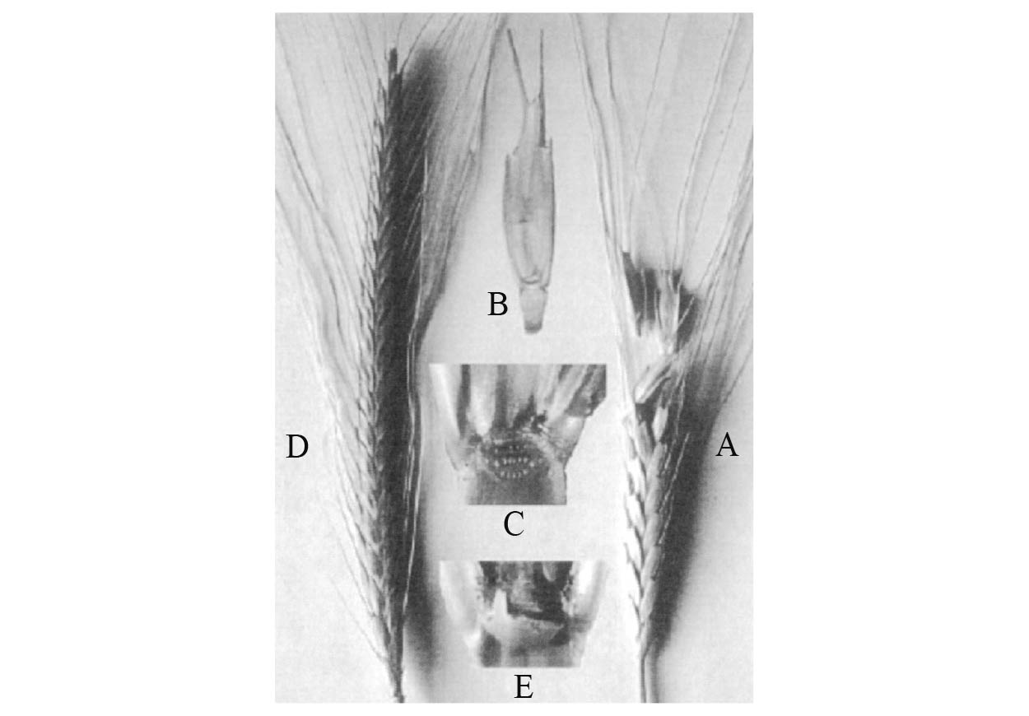

小麥的野生種與栽培種　一粒小麥的野生種（A）。麥穗以小穗為單位分解，散布種子（B）。野生種的小穗有平順的離層（C）。栽培品種的麥穗成熟後不會分離（D），脫穀後小穗留有人為傷痕（E）。（©Tanno and Willcox）

目前研究人員正在西亞探索，希望找出一粒小麥、二粒小麥（Emmer wheat）、大麥等穀物最初發生突變的個體之誕生位置。有人認為一粒小麥或二粒小麥之類的小麥誕生於土耳其東南部的卡拉恰達山脈，或者該地西方約一百公里處的卡爾達爾山地，但沒有決定性的證據，只知道很有可能位於肥沃月彎接近北端的地區。另一方面，大麥不像小麥容易鎖定栽培起源地，推測可能是在黎凡特地區全境至札格羅斯山脈，範圍極廣。在該範圍內，可能曾有數處在相近的時期成功栽培，但目前也只能繼續關注調查研究的動向。

栽培品種是否適於農耕，還需要滿足一項條件——種子是否具有同時發芽的性質。之所以講究這點，是因為野生種子之中，有些隔年發芽，也有經過二、三年休眠後才發芽者。植物在生長過程中抵抗力較弱，若遭遇不利的自然條件，可能因而枯萎；反觀休眠中的種子，即使條件惡劣也擁有抵抗力。有鑑於此，野生種的安全策略是將發芽時期錯開，以免種子全數滅亡。至於栽培品種係經過改良，其播種、發芽、生長、收穫皆在同一時期，較符合人類期望。另外，採集野生禾本科植物的人類在經驗上明白，質量密度愈高的種子，在隔年產出的種子之質量密度亦高，因此透過人為的反覆篩選，逐漸培育出品質優良的栽培品種。

值得注意的是，因基因突變而誕生的栽培品種一旦位居優勢，麥類就會失去多樣性，疾病的損失將會擴大。在欠缺農藥等手段的時代，人類只能藉由多樣性分散風險。所謂多樣性，若是栽培品種的小麥，則混合野生種加以種植，在種植小麥之餘也同時栽培豆類。實驗考古學利用電腦分析，說明即使在效率不佳的農耕作業下，也只要約二百年左右的期間，即可由野生種轉變為栽培品種。不過農業學者丹野研一曾經寫到，從西亞農耕開始時期，以及其前後之遺址出土的植物遺體實際取樣研究發現，小麥的栽培品種是經過三千年以上的時間才取代野生種。

一粒小麥成為栽培品種後，人類又接連培育二粒小麥、大麥、小扁豆、豌豆、鷹嘴豆、蠶豆等各式各樣的栽培品種。幸好肥沃月彎的野生植物多樣，容易從中找出適合栽培的物種，當地自然條件與相較以往更為稠密的人口，開啟了人類開始農耕的道路。

### ◎動物的家畜化

人類不僅將野生植物轉變為栽培植物，野生動物的家畜化也幾乎在同一時期進行。有些地區飼養家畜的行為，甚至比耕作栽培品種早。如同培育栽培品種，在家畜化歷程中，狩獵採集時代累積的經驗知識同樣發揮了重要的功效。狩獵採集民族不會不分雌雄老幼，見了獵物便抓。他們不捕捉年幼的動物或懷孕中的雌性動物，主要獵捕目標僅限雄性成獸。這是因為他們熟知，濫捕會導致動物群體滅絕。人類會管理天然資源，同時增加動物群的個體數，藉以獲得更多的獵物，如此高超的戰術係於狩獵採集時代習得，這種戰術累積的經驗知識，正是幫助人類成功培育栽培品種、豢養家畜的因素。

植物，野生植物與同種的栽培品種之間，可透過基因座之差異分辨，但若是動物，就不是那麼容易分辨。目前已知，人類在舊石器時代就曾飼育家畜化的獵犬，但為了食用或取得毛或皮革而豢養的動物，最早要到西元前八〇〇〇年左右才有確定案例；該案例如下述。

研究人員分析伊朗高原聚落遺址旁出土的大量山羊骨頭，發現大部分為雄性成獸之骨頭，雌性的骨頭則大多為老年狀態。由此推知，公山羊在接近成獸或成為成獸後，多餘的個體將被宰殺食用，而母山羊則用作繁殖，會持續飼養至無法產子為止。這表示當時在同一時期飼養的山羊眾多，足以明確區分雌雄功能。

基於這類分析，目前西亞正在逐步分析動物家畜化的詳細過程。舉例而言，綿羊、山羊、牛、豬等有蹄類之家畜化，比起貓狗等肉食性動物之家畜化更晚開始。和糧食生產相關的家畜是屬於群體行動的草食性動物，山羊及綿羊是典型範例。因為可以養在柵欄內，飼料容易取得，繁殖力強，不僅可供應食用肉品及乳品，毛皮也能利用，充分符合各種條件。不過人類最早期豢養的山羊及綿羊，主要用途似乎是取得羊乳及乳製品，而非食用肉品。另外，研究人員推定家畜化和農耕相同，都是在各種條件不同的土地自然開始，較早開始家畜化的北非具有獨自的起源，有別於西亞。

相較於植物栽培品種之開發，家畜化最初的實驗較晚開始，最初是在西元前九〇〇〇年代中期，約五百年後，安那托利亞南部成功將山羊與綿羊收為家畜。到了西元前八〇〇〇年代，家畜化的山羊與綿羊足跡遍布從未棲息的土地——黎凡特地區南方及美索不達米亞地區。

### ◎「革命」是同步進行的？

由於開始農耕與畜牧，人類從「獲得經濟」轉為「生產經濟」，得以親手生產糧食，生存穩定度有飛躍性的增長。當然栽培的植物或豢養的動物並非全部用以確保糧食。種麻是為了取得纖維，也有做為藥草而栽培的植物。同樣的，驢或騾是為了搬運而豢養。雖然有這類例外，但大多數確實是用於確保糧食。

農耕促進糧食生產，是新石器時代的一大躍進，媲美十八世紀的英國工業革命，因此有研究人員以「新石器革命」稱之。然而農耕狀況在各地差異極大，況且開始農耕以前經過了數千年的漫長準備期間，因此並不適合以「革命」稱之。必須注意的是，「革命」一詞是近現代人基於近現代體驗過的劇烈變化，因而創造之近現代的概念。而且當時並非地球上所有人類都實現了飛躍性的發展。光是食物之取得或生產，在地區之間就有重大差異，可視之為文化多樣性的濫觴。這同時也說明，從技術史觀點劃分此一時代不如劃分舊石器時代有效。

前面提到，地球上最初開始農耕及畜牧的地區為「肥沃月彎」。然則後來在地球各地開花的農耕，是否皆由肥沃月彎向外傳播？直到數年前為止，相對有力的看法認為肥沃月彎是唯一中心地帶，農耕係由此向外拓展。但在近幾年，學者開始認為農耕開始時期雖然參差不齊，但在其他區域開始之農耕，多半為各地獨立展開。例如泰國北部，一種類似豌豆的植物或菱角於西元前九〇〇〇年左右開始栽培，中美洲於西元前七〇〇〇年左右開始栽種南瓜或絲瓜。換言之，農耕或畜牧係於世界各地獨立開始，由於適合當地的動植物被選為栽培品種或家畜，作物或動物的種類也隨地區而不同。

曾經栽培的作物也可能失去栽培品種的地位，已有案例得以證實。家畜亦同，在史前時代成為家畜的動物，有些在現代已經不再做為家畜飼養。例如南美洲在非常早期栽培的小米，目前在當地已不種植。另外，在北歐圈曾是家畜的駝鹿，以及中東的瞪羚目前也不做為家畜飼養（俄羅斯目前正嘗試將駝鹿養成家畜）。

分子生物學的研究進展，對於農耕的起源提供了新的知識，貢獻良多。物理學式的思考方法探究獨一無二的原理原則，生物學式的思考方法則在不排除籠統部分的狀態下試圖解開新的謎題，卻和生命研究一樣有較強的影響力，這點和生物分子學的研究並非無關。文明文化的研究也會受到每個時代的思潮影響，正因為是在其影響之下探究，有別於以往的事實才會浮上臺面。因此我們必須記住，今後一元論及多元論可能此消彼長，時代的思想將會自主反映。以下將謹記此一重點，針對基本或重要遺址及資料進行追蹤。

## 遺址為初期農耕社會代言

### ◎農耕暨畜牧的聚落——耶律哥

在肥沃月彎剛開始農耕的時代，一般聚落掌控的土地頂多幾公頃左右。然而學者證實，約旦河（Jordan River）流域的耶律哥（Jericho）所掌控的土地之廣，令其他地區望塵莫及。之所以能實現此一差距，是因為該聚落位於一口終年不乾涸的泉水之畔。此地區為乾燥地區，卻唯獨耶律哥周邊受惠泉水而形成溼地，擁有栽培穀物的絕佳條件，耕作地與粗放牧草地在半徑十公里左右的範圍內呈帶狀延伸。當地因此由小規模聚落成長為大規模聚落，於西元前四〇〇〇年邁向最終的都市化。在此以前，當地一直是人類的定居地，有持續不斷的發展，實屬非常罕見的遺址。

經碳十四定年法確定，當地之小規模聚落於西元前九〇〇〇年左右業已形成，當時耕作地或放牧地尚未出現前。大約於聚落誕生一千年時，當地人曾消耗大量的瞪羚肉，故推定當時瞪羚已成為家畜，或者正在家畜化的途中。但在一千年後，豢養的動物已轉為山羊及綿羊。聚落居民也增長至二千至三千人，聚落化的定居地正日益發展。究其原因，係因山羊及綿羊對於食物不若瞪羚挑剔，在特定範圍的土地內可飼養數量比瞪羚多，羊乳也可有效利用，顯示其可能透過家畜化發展為大量飼養。此外，豬係於西元前七〇〇〇年左右開始在南安那托利亞家畜化，牛係於西元前六〇〇〇年左右開始在北非及愛琴海家畜化。

想當然耳，豐饒的農耕聚落，將是周遭尚屬狩獵採集階段聚落的攻擊對象。因此在耶律哥周遭有高三公尺的石造圍牆，總長五百公尺以上，牆體甚至包含高九公尺的瞭望塔。圍牆外側又設有寬三公尺、深三公尺之壕溝，藉以加強防禦。欲建設這種防禦設施，不僅需要聚落集體行動，農作物之生產也必須長期穩定維持盈餘。實現這項成就的，是此地區獨特的溼潤自然條件、栽培品種的小麥及大麥之耕作、以及畜牧。

小麥是種子大而有分量，穗軸強韌的栽培品種，耶律哥曾發現特別古老的栽種案例（西元前八〇〇〇年左右），耐人尋味。為了穩定麥田栽培，這裡很有可能設有初階的灌溉設施。拜長期穩定的農產盈餘之賜，人們得以建設防禦設施，也說明了他們的社會、政治、經濟都處於特別成熟的階段（一說認為當時因砍伐森林導致土壤崩壞及洪水，人們為防範之而建設圍牆及壕溝）。

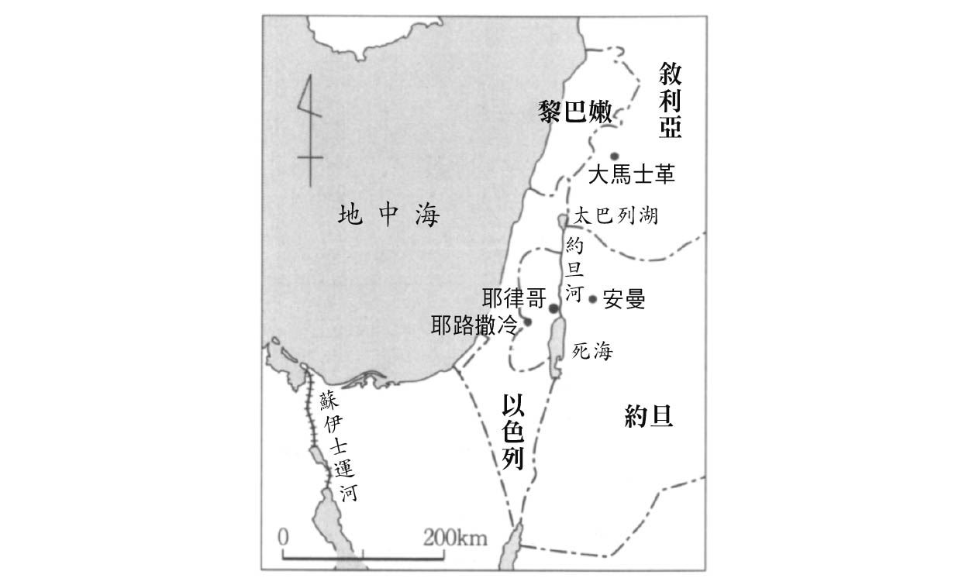

耶律哥周邊

農耕聚落的人們有能力長期穩定確保農產盈餘，自然會對自己居住的土地心懷感激；他們感謝祖先建立人與土地的聯繫，內心祈求豐穰，因而產生信仰。對於祖先與豐穰的感謝之意使他們對土地有感情，使他們對居所有所堅持，於是開始在自己住家地下埋葬死者；於西元前七〇〇〇年左右。在地下埋葬的遺體之中，也有頭部與身體分離單獨存在的例子，其頭骨塗抹熟石膏整形，或上色，或在眼眶嵌入貝殼。這種頭骨創作可能與祖先崇拜的儀式相關。

在耶律哥這類開啟農耕及畜牧的初期農耕社會，狩獵採集時代籠統的傳承與生產經濟階段的豐饒融為一體，將祖先視為土地守護神（場所精神〔Genius Loci〕）的信仰擴展，精神世界的領域也邁向成熟階段。雖然不確定這個階段是否已有執掌精神世界的聖職者，但如長老這類年長者，很有可能因為距離祖先更近，因而獲得團體的尊敬。

### ◎其他聚落的襲擊

隨著生產經濟發展，除了以農業為專業的大多數居民，也開始有專精於製造業的工人，開始以珍奇的貝殼或稀少的寶石、黑曜石等製作飾品。交易活動因此活絡，豐饒的農耕聚落隨著交易擴展，成為掠奪對象者不在少數。人們因此建設圍牆、壕溝做為防禦設施。

這些防禦設施不僅擁有其原本的功能，也象徵性的訴說著初期農耕文化的幾個特徵。實現農耕這一生產活動後，聚落耶律哥成為豐饒的共同體，和周邊居民或聚落的差異日漸擴大。防禦設施是維持這種差異的策略，試圖消除差異的策略則是針對耶律哥發起的攻擊。

大多數的攻擊皆以失敗告終。以耶律哥西北方約一百五十公里的瓦第法拉（Wadi Fallah）為例，由於缺乏適於耕作的土地，不得不維持狩獵採集生活，聚落也停留在豎穴居集合體的階段。正是這類聚落對耶律哥之類的農耕聚落發起攻擊。然而攻擊行動比起狩獵採集風險更大，不可能總是成功。西元前七〇〇〇年左右，瓦第法拉的聚落已經消滅，可能是因為居民自行放棄貧瘠的土地。想必耶律哥的居民與瓦第法拉的居民都能切實體會彼此聚落的差異，對於農耕的功能也有充分的理解。這點成為農耕普及的原動力。

耶律哥與瓦第法拉這兩種屬性相異的聚落位於同一區域，對於探討農耕誕生過程而言是貴重的資料。前面已經說明如何培育可栽種植物，而源自此行為的農耕何以在肥沃月彎開始，又可透過這兩個集合體的存在說明。因為農耕條件豐富的土地與不然的土地相距甚近，人們得以隨著時間流逝從經驗法則得到同樣的答案，藉由比較兩塊土地釐清什麼條件有利於農耕。

辨識何種條件有利於農耕，何種條件不利於農耕，正是開啟農耕的先決條件。當然有許多條件係從農耕開始後，在嘗試與失敗的過程中日漸明朗，但真正重要的是，有些基本條件必須在開啟農耕之際事先釐清。在西亞，乾燥地帶與溼潤地帶、山岳地帶與平原、荒地與沖積地等性質不同的土壤相鄰，而當時的人類能清楚辨識其差異，這些自然條件成為人類在西亞開始農耕的重大要因。

概括以上論述，可列出以下四點，說明肥沃月彎開始農耕的要因。一是新仙女木期結束暖化環境來臨，二是當地本就存在適於栽培、飼育的野生動植物。三是此地區的狩獵採集民族擁有強烈的定居傾向，同時具備第四點——精神世界明顯充實，因而形成共同體的傳統，亦即共同體的經驗知識之傳承。這些要因發揮各種作用，彼此複雜交錯，促使農耕開始。

### ◎安那托利亞高原的聚落——加泰土丘

西元前八五〇〇年左右，土耳其中部安那托利亞高原出現許多農耕聚落。流經科尼亞（Konya）平原的恰爾尚巴（Çarşamba）．恰伊（Chai）河之舊河床，其兩側有加泰土丘（Çatalhöyük），當地光是居住區域便多達十三公頃，在當時西亞聚落之中，是規模極致龐大的農耕聚落。

科尼亞湖於末次冰期（Last glacial period）結束後日益縮小，昔日湖床與沖積地即是加泰土丘所在的沖積扇，肥沃的土壤具備優渥的耕作條件。在西元前七〇〇〇年後，人們為了肥沃的土地而在此定居。聚落因農業及附近可採掘的黑曜石之交易迎來繁榮期，規模迅速擴大。

加泰土丘東方約一百三十公里處有一座哈三火山（Hasan Dağı〔Dağı：山〕），當地採掘的黑曜石具有銳利的邊緣，因此被當作刀具，運送至東地中海沿岸或波斯灣沿岸。由於黑曜石因產地不同而含有各種不同的微量元素，只要運用光譜儀即可輕易辨識產地。

耕地栽培的作物以小麥、大麥、豌豆為主，這點則可分析植物碳化後的遺存來辨識。另有種植小扁豆、蠶豆，當地野生的蘋果、開心果、杏仁、橡實等等也是採集的對象，可彌補主要糧食之不足。另一方面，肉類食物則有牛、綿羊、山羊，但公牛在精神世界擁有特殊的地位。聚落周遭出沒的歐洲馬鹿、野豬、亞洲野驢（介於驢與馬之間的野生種）、兔、野鳥也是食物來源，但根據出土獸骨可推定，當時消費肉量仍以取自家畜者居多。

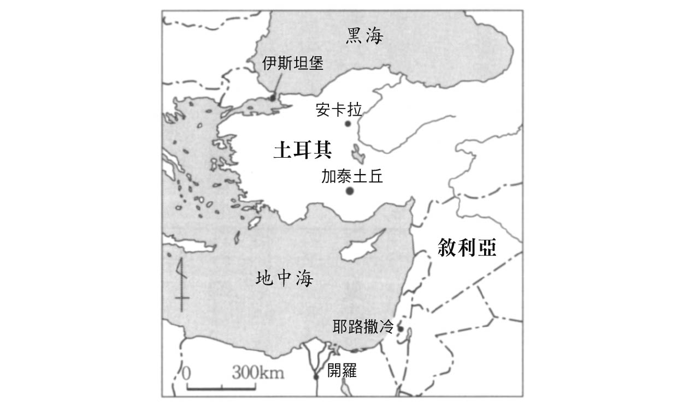

加泰土丘周邊地圖

隨著農業發達，交易行為也變得熱絡。特別是在哈三山採掘的黑曜石，因需求量大而以加泰土丘為中繼站，向西亞各地出口，該交易因此逐漸帶動其他各式各樣物資之交易，使加泰土丘發展為交易中心。交易品有木材、燧石、貝殼，寶螺科等珍貴的貝殼甚至從紅海運往此處，經由加泰土丘送往東地中海。

物資開始聚集後，人們不單純從事仲介行為，還會給予某些附加價值，設法賺取更高的利潤。以黑曜石或燧石為例，可以加工製成箭鏃、槍尖、長劍短劍、農耕用刀具等，研磨製成的小石像、棍棒前端的杖頭石也是加工交易品。除此之外，西元前六五〇〇年左右，人們開始製作陶器，產品種類便多了黏土製小塑像及各種容器。

西亞的陶器製作始於西元前七〇〇〇年左右，加泰土丘雖非先驅，卻能將製作陶器累積的燃燒技術應用於冶金，製作銅珠或鉛項鍊等裝飾品。加泰土丘生產的金屬飾品在西亞或在全世界而言，都是最早期的例子之一。

### ◎加泰土丘的精神世界

隨著農業、交易、製造行為興盛，加泰土丘進入繁榮時期，居民的居所也日益整頓。一九六一年最先發掘出土的，是一座集合住宅般的巨大建築，共有一百三十九間房，各個居所間沒有通道，而是以共用的牆壁區隔。因此居民進屋前必須在牆壁架設梯子，爬上平坦的屋頂後，再進入各自居室。居室皆為長五公尺、寬四公尺左右，設有黏土製的火爐及長凳。居所核心位置的居室周圍有幾個小房間，具備糧食儲藏庫與倉庫之功能。這些房間的頂部架有堅韌的青剛櫟木樑，其上又鋪設細橫木與蘆葦，以黏土加以鞏固。正是這種結構形成居所頂部平坦的屋頂。

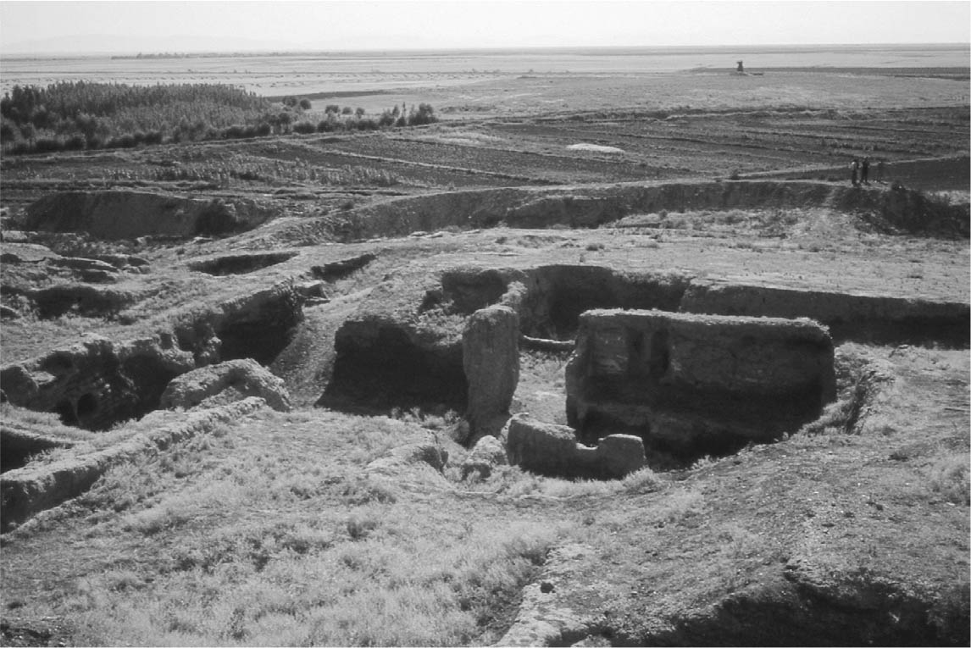

加泰土丘遺址　第一次發掘時的加泰土丘遺址。

在這一百三十九間出土居室中，有四十間牆面畫著熟石膏的畫作，包括幾何圖形、植物、女神、牛、豹、鹿、禿鷲等動物。這四十間房間的大小與結構比之其他居室雖無差異，卻具有特殊裝飾，推測可能是宗教設施，具有神殿般的功能。因為畫中女神大多是懷孕或生產的姿態，也有正在生產牛羊的場面；豹等動物則是隨侍在旁的聖獸。這些都是豐饒多產的象徵，切實表達加泰土丘農耕居民的願望。男神大多以公牛詮釋，牠們不僅是為人類奉獻勞力的重要動物，也象徵著人類男性及雄性動物的生殖能力。

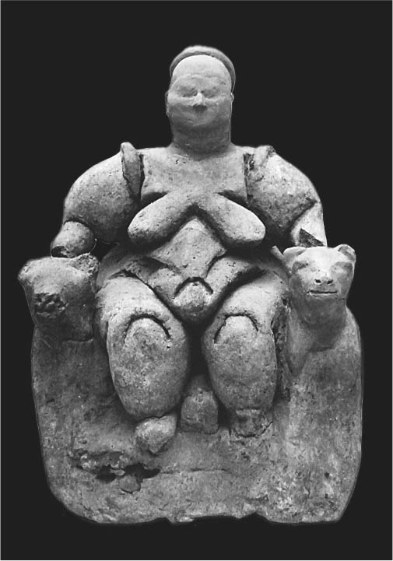

加泰土丘遺址的出土小塑像　一尊黏土製的豐饒女神坐在寶座之上。

在某間被學者推測為神殿的房中，畫著禿鷲攻擊無頭人類的軀體，顯示當時的人有類似鳥葬的習俗。神殿牆面還有一處女性乳房般的立體結構，其中埋著狐狸、鼬鼠、禿鷹的骨頭，推測此處曾經舉行風葬。由這些創作行為可以確定當時一連串的喪葬行為。首先，在距離聚落有一段距離的遺體放置場舉行鳥葬或風葬，將屍體置於此處使其化為白骨，此為一次葬。之後白骨的家屬會以布塊或獸皮包裹白骨，帶回死者自宅或神殿，埋葬在板凳狀臥床下。

由於臥床下曾出土數副白骨，因此可以確定是追葬形式的二次葬，亦即將親族們相繼葬在同一地點的形式。陪葬品雖然較貧瘠，但在神殿般的房間，遺體的陪葬品卻包括黑曜石鏡、儀式用短劍、金屬製串珠等高價品，很有可能是聚落首長的墳墓。倘若以上推測屬實，加泰土丘可說是已相當成熟的社群，成員間在居所規模雖無差異，卻也曾發展出首長階級的社會地位，可見其社會結構有垂直性的發展。

在這個時代要發展出如此高等的聚落社會，需要滿足的條件可能包括掌握肥沃耕地；鄰近貴重物資（如黑曜石）產地，交易熱絡；各種物資之交易使人們有機會接觸來自各地的人物。為了有利於進行交易，造就了得以將初級產品加工，創造附加價值的工人集團誕生，。聚落社會確立了農業以外的職業，促使社會邁向更具功能性的結構也是不容忽視的重點。

如以上所述，加泰土丘在初期農耕社會的經濟、技術、宗教方面為我們留下許多資訊。特別是出土數量甚多的「神殿」，其壁畫等創作行為，在在訴說著當時聚落居民的精神生活。然而後世雖能明確解讀生死共存、祈求豐饒多產的思維，對其崇拜儀式及死後的世界觀卻仍有諸多不明之處。而且雖能推定有首長般的人物，卻不明白其社會的垂直結構發展程度如何。雖然遺址讓我們瞭解當時的各種生活樣貌，卻也留下程度相當的謎團等待我們解決。

### ◎氣候變遷與「諾亞洪水」

在此想稍微偏離正題，談談近年來對於氣候變遷與初期農耕的爭論。

一九九六年，海洋學者里昂（William B.F. Ryan）、彼特曼（Walter C. Pitman）等人組成的哥倫比亞大學研究團隊發表一項學說，認為大約在西元前五六〇〇年，黑海可能曾經發生人類前所未見的天災地變。該研究團隊由深海岩心的分析與水中音波探測的結果得知，在天災地變發生前，黑海水位比地中海水位低一百五十公尺，並從當時的海潮線標高驗證其推測。藉由加速器質譜法（AMS）做碳十四定年法，量測深海岩心內的貝殼顯示，其年代約為西元前五六〇〇年。該貝殼原屬棲息於地中海的軟體動物，卻在這個年代突然出現在黑海。基於以上分析結果，研究團對做出以下推論。

在黑海成為巨大的內海以前，當地原是一座淡水湖，名為艾瑟諾斯湖（因為希臘人稱黑海為「好客之海（Pontos Euxeinos）」），係因淡水流入冰河斧鑿之地而成形。艾瑟諾斯湖匯聚的淡水會經由博斯普魯斯海峽流入地中海，每當乾季來臨，湖水水位會下降，與地中海之差距達一百五十公尺。當時地中海水位比現在低約十五公尺。約在西元前五六〇〇年，曾經發生全球規模的冰河溶解現象，地中海的水位因此開始上升。海水於是經由馬摩拉海與博斯普魯斯海峽流入艾瑟諾斯湖。海水通過博斯普魯斯海峽時，水勢超過時速九十公里，因此甚至能沖蝕海底岩盤。淡水湖的水位一天便上升十五公分，大約短短兩年的時間，湖泊就被海水填滿，形成今日的黑海。前述軟體動物與其貝殼，正是在地中海海水流入湖泊之際挾帶而至。艾瑟諾斯湖水位較低，周邊耕作維生的人因為大洪水從地中海湧入，不得不放棄一切。研究團隊推測，這場驚天動地的大洪水正是舊約聖經所載「諾亞洪水」。

另一方面，二〇〇二年發表的研究成果主張，世上並無跡象顯示西元前五六〇〇年左右曾發生類似「諾亞洪水」的災害。發表者為紐芬蘭紀念大學阿克斯（Ali Aksu）等人的研究團隊。他們對馬摩拉海海底進行鑽探採集岩心，針對採得試料進行定年分析等研究，結果發現馬摩拉海的海底岩盤不像里昂等人主張，並不存在西元前五六〇〇年所留下的沖蝕痕跡，分析結果也顯示當時不斷有海水從黑海流入地中海。而里昂等人的核心主張——軟體動物，則是因為黑海鹽分濃度改變而出現，並非發生大洪水所致。

兩個團隊至今仍在爭論，但畢竟黑海的淺海海底至今尚未發現農耕聚落，因此或許是阿克斯等人的見解比較洞中肯綮。

### ◎歐洲的初期農耕文化

農耕開始時期，在西亞約是一萬一千年前，在中國約是西元前六〇〇〇年，在中美約是西元前七〇〇〇年以後。光看開始時期，似乎農耕是從西亞肥沃月彎向其他地區傳播，但實則不然。因為各個地區分別有其固有的栽培植物。

以西亞到地中海一帶為例，源自當地的栽培植物有小麥、大麥、豌豆、蠶豆、橄欖、葡萄、紅蘿蔔、蕪菁、萵苣等。在東南亞到中國一帶則有稻米、小米、芋頭、大豆、紅豆、薑等。源自中美的則有玉米、地瓜、番茄、南瓜等。換言之，將野生品種培育為栽培品種，進而開啟農耕，是在地球各地分頭進行的歷程。

當然也有某些地區停留在極其原始階段的農耕，或者為此心滿意足。例如澳洲大陸，當地人類會將山藥挖出後切下局部埋入土中，等待其再次成長。這個地區之所以未開啟一般性農耕，可能是因為其年降水量為全球不穩定之最。基於此一特殊條件，人類與其農耕，更穩健的作法是融入自然環境，憑藉敏銳的感官與自然共生，享受大自然豐饒的物產。我們必須清楚體認，若將農耕視為適應自然環境的技術，則前述澳洲人類的行為也是一種農耕，因此也是一種文化。

至於歐洲的農耕，其濫觴可能是西元前約六五〇〇年，農耕文化由安那托利亞流傳至巴爾幹半島（Balkans）。由於安那托利亞的農耕文化向外流傳時已臻發達，巴爾幹半島的農耕在開始之初亦屬成熟階段，在早期即有農牧混合的現象，除了小麥、大麥，亦栽培小扁豆、豌豆等豆類作物，也畜養山羊、綿羊、豬、牛等。農牧混合始於肥沃月彎，這並非單純並行農耕與畜牧，也會將家畜排泄物及豆科牧草用以增強地力，達到農耕與畜牧產生加乘效應的境界。

巴爾幹半島的農耕紮根後，沿著多瑙河流域流傳至匈牙利平原北部，進而拓展至今日的德國、波蘭。由於氣候暖化，此地區森林遍布，為人類供應優質木材。因此儘管處於初期農耕文化，人類卻能建造堅固的木造居所。肥沃的土地遍布河川沿岸，名為長屋（longhouse）的居所座落其上。這種建築大量使用周邊森林砍伐的木材，其中更有縱深超過四十公尺的長屋。屋頂鋪設茅草，牆壁由細樹枝組成，其上填滿泥巴，藉以阻隔冬季寒氣。內部分為三個區塊，中央為起居空間，向北延伸為容納家畜的區塊，南側則是糧食儲藏區。長屋以五十至一百公尺的間隔散布於河邊，居民以家庭或大家庭為單位，因此不像西亞，幾乎不曾形成數十家庭齊聚的聚落。

長屋形成的聚落，分布範圍為今日多瑙河流域至匈牙利、德國、波蘭。因為條紋陶器之分布與該地區幾乎一致，因此當地又稱為LBK文化圈（Linearbandkeramik）。LBK文化初期的定居地幾乎都是河川沿岸的黃土地帶，而且排水良好、土壤肥沃。此處為河川流經之地，因此土壤經常保有相當的溼度，簡易的農具也能輕易耕作。由於土地肥沃，人類得以在同一區域反覆耕作，但土地終究有貧瘠的一天，人們於是尋找新的土地，沿著河邊移居。正是在這種定居與移居的循環之間，農耕文化日益普及。

長期的寒冬是此地區必然面對的課題，但也是適合狩獵的季節。白雪茫茫的森林適合獵捕野牛、野鹿、駝鹿、狐狸、野兔等，即便沒有農作物也能確保糧食充足。

### ◎農耕傳向南歐

南歐是巴爾幹半島農耕文化的另一條傳播路徑。西元前七〇〇〇年代末期，農耕文化由巴爾幹半島橫渡亞得里亞海（Adriatic Sea），流傳至南義大利與西西里島（Sicilia）。當地人類原以洞穴或岩蔭為居，人們以狩獵、採集、漁撈維生。隨著農耕文化傳入，人們逐漸開始耕耘土地，但因為天然資源豐富，不僅栽培小麥及大麥，飼養山羊與綿羊，同時也進行狩獵、採集、漁撈。

隨著農耕文化普及，人類開始製作陶器。人類利用鳥蛤（Cardiidae）邊緣壓印，在陶器上添增裝飾，如此製作的陶器便稱為鳥蛤紋陶器。這種裝飾法極似繩紋陶器的貝殼沉線紋。不過鳥蛤紋陶器的裝飾還包括眼睛般的圖案，可能具有驅魔的含意，貝殼沉線紋陶器則不具這種象徵性的母題。鳥蛤紋陶器文化當時已是農耕文化階段，而早期繩紋文化則尚屬狩獵採集階段，陶器紋飾的差異或許由此而生。

農耕文化在義大利半島普及後，又流傳至南法、伊比利半島（Iberian Peninsula），最終拓展至西迎大西洋的羅亞爾河（Loire）流域，以及摩洛哥的地中海沿岸地區，鳥蛤紋陶器文化也有同樣的足跡。另一方面，波羅的海沿岸、大西洋更偏北的沿岸地區、東歐河川沿岸天然資源豐富，即使農耕文化在歐洲遍地開花，當地人仍處於狩獵採集階段——因為自然條件優渥，所以不必依賴農耕。於是自然條件特別適合狩獵採集的地方人口逐漸集中，形成規模大於農耕聚落的聚落，甚至發展為恆常性的大規模聚落。

這種聚落的形成基礎是狩獵採集經濟，但也有效彷鄰近農耕聚落製作陶器的例子。換言之，這種狩獵採集社會懂得製作陶器，其文化型態類似日本的繩紋社會。這種社會也有接納農耕的時候，以丹麥為例，其冬春之際的主要糧食為牡蠣，一旦環境變化使得牡蠣絕跡，就是人們開始農耕的契機。

北歐沿岸地區與東歐河川地區的狩獵採集文化，在未發展農耕的狀態下形成大規模聚落。筆者認為在探討人類文明史時，這些文化與日本繩紋文化同樣具有極其重要的地位。農耕在初期階段是一種先進技術，是人類的技術革新。以往的文明史傾向於探討人類如何促進農耕發達，如何因農耕的恩惠而實現社會發展，評斷標準與價值觀較單一。偏頗的文明史觀因此主導近現代社會，彷彿變化、發展、發達、改革才是人類的進步。人們可能一直受到全球規模的錯覺或偏見禁錮，彷彿狩獵採集社會、農耕社會、工業社會、先進工業社會等類型與公式化的直線演變才是人類唯一的選項。就這點而言，能否在人類文明史中，為歐洲東北部的狩獵採集文化、日本繩紋文化、北美因紐特文化、澳洲原住民文化賦予新定位，是二十一世紀人類的重要課題。

截至西元前四〇〇〇年左右為止，除了前述歐洲北部地區，歐洲的農耕文化大致在歐洲全境紮根。由於農耕這項共同經濟體系拓展，各個聚落在擴大規模的同時也加深彼此的關連，進一步增加聚落數量、擴大規模。這點不僅促使交易網絡擴張，也有助於聚落的工藝技術提升。為了將附加價值高的加工品轉做交易用途，人們會將海菊蛤（Spondylus）由愛琴海或亞得里亞海運往各地，採掘地有限的石材（例如優質的石灰岩）也成為交易商品，各種材料經過加工又是新的交易物。

誠如前述，歐洲初期農耕社會逐漸演變為技術新穎的社會，卻未能如同人類的初期文明——美索不達米亞文明發達。初期文明之誕生必須集中、整合各種要因，形成一股巨大的能量。當時歐洲有優渥的自然環境、文化狀況縱觀地區整體而言相對均質、也能接納當時來自西亞的先進文化（農耕），卻未能發展出文明，原因雖然難以證實，但可能就是缺乏一股關鍵的能量，無法將情勢加溫至文明誕生的沸點所致。直到大約四千年後，由於羅馬帝國出現，此地區才迎來整體的文明化。

### ◎農耕的普及與共同體的墳墓

農耕耗費數千年歲月才幾乎遍及歐洲全境，普及速度委實緩慢。為何如此曠日費時？雖然無法證實其明確的原因是什麼，但至少可從以下兩個原因探討。

其中一個原因是，農耕是在西亞誕生發展的技術文化，而歐洲的氣候等自然條件與西亞大不相同，欲使農耕適應歐洲就必須耗費漫長歲月。誠如前述，農耕是適應環境的技術，因此直到農耕紮根以前，必須適應自然時間循環中的季節變化，也必須使技術滲透至文化層面。

第二個原因是，在適合狩獵採集的地方光靠獲得經濟便足以維生，人口分布也因為狩獵採集而疏落。欲轉型為農耕社會，必須將疏落的人口分布重新建構，化為適合勞力密集生產的社會。然而此地有別於西亞，自然條件造就優渥的獲得經濟，經濟型態欲在短期間內轉型為生產經濟，尚須更多誘因。況且轉型為農耕社會必須經過社會變革般的改造，才會有曠日費時的現象。

儘管普及費時不貲，一旦農耕逐漸紮根，人口亦隨之增加，社會型態再也無法回到獲得經濟的時代。農耕文化直到工業生產出現為止，都是不可逆的生產文化。隨著人口增加，又為了維持增加後的人口，西歐肥沃低地的居民逐漸採納農耕，慢慢形成適合農耕生產的社會。

約從西元前三五〇〇年起，農耕幾乎在歐洲全境普及，生活形式有所改變，環境景觀也不同於以往。人們大量運用森林裡的木材建築長屋，大大小小的長屋聚落數量遠多於以往。西歐氣候溫暖降水量豐富，農作物生產力提升，一般聚落、聚落形成的社會愈發高度發展，墳地逐漸成為象徵共同體的設施。這些墳墓由土石堆起，大致為圓形或長方形，稱為墳丘墓，通常會接連埋葬幾十具遺體，因此較不可能是特定人士或家庭間的墳墓，很有可能是共同體的墳墓。如此說來，墳墓應該是集合共同體之力而建。畢竟大型墳墓建設不易，其中也有耗費人力達一萬人次以上的例子。

### ◎大不列顛島的墳丘墓

英格蘭（England）西南部埃夫伯里（Avebury）平緩的斜坡上散落著墳丘墓，那是西元前三四〇〇年所建設，當時美索不達米亞的都市正在日益茁壯。這些墳丘墓之材料及形式各不相同，有些內部是石造墓室，有些是木造墓室。不過隨著時間演進，墳丘墓的規模逐漸擴大，表現出當時人類的野心。其中值得一提的是英國南部威爾特郡（Wiltshire），威斯特．凱涅特．朗．巴洛的長方形墳丘墓，東西長約一百公尺，南北寬約十六公尺以上，墳丘高約二公尺。此墳墓已知至少埋有四十六具人骨。在這些個體中，有些關節分離，數片頭蓋骨位於其他位置。目前仍不明白為何會採取這種埋葬方式。

此墳墓之建造必須動員百人，耗時一百五十小時以上。使用期間長達五百年以上，卻僅僅埋葬四十六具遺體，因此有研究人員推定，此係專供共同體中具代表性之家族使用。該家族正是共同體屬性的象徵，因此得以在五百年以上的時光持續在同一墳墓使用同一埋葬法，使文化發展出強固而連續的一面。

由這種稀有文化的連續性可以肯定，墳丘墓是共同體的象徵，這種建築是共同體的中心，普及範圍幾乎涵蓋大不列顛島南部全境，也包括愛爾蘭（Ireland）東岸。到此階段，人類不僅利用巨石裝飾墳丘墓，也利用同樣的石材建造新的設施，其功能在宗教禮儀的層面大於葬儀，在地區上具有集會場所的用途。大不列顛島西南部埃夫伯里最初問世的巨大石陣即是祭祀用的擺設，明確的訴說著其性質。

### ◎巨石文化的時代

巨石陣有圓環狀排列者，也有直線狀排列者，其出現於大不列顛島西南部或法國西北部的時期，大約是西元前三二〇〇年，一直建造至西元前一五〇〇年。光是大不列顛島上，興建的圓環石陣就超過一千座以上。但其中僅約八十座是在圓環狀土溝及土壘間將巨石以環狀豎立。眾多石陣中，斯通亨治石陣（Stonehenge）比埃夫伯里石陣略晚興建，卻是巨石文化的代表性遺址。

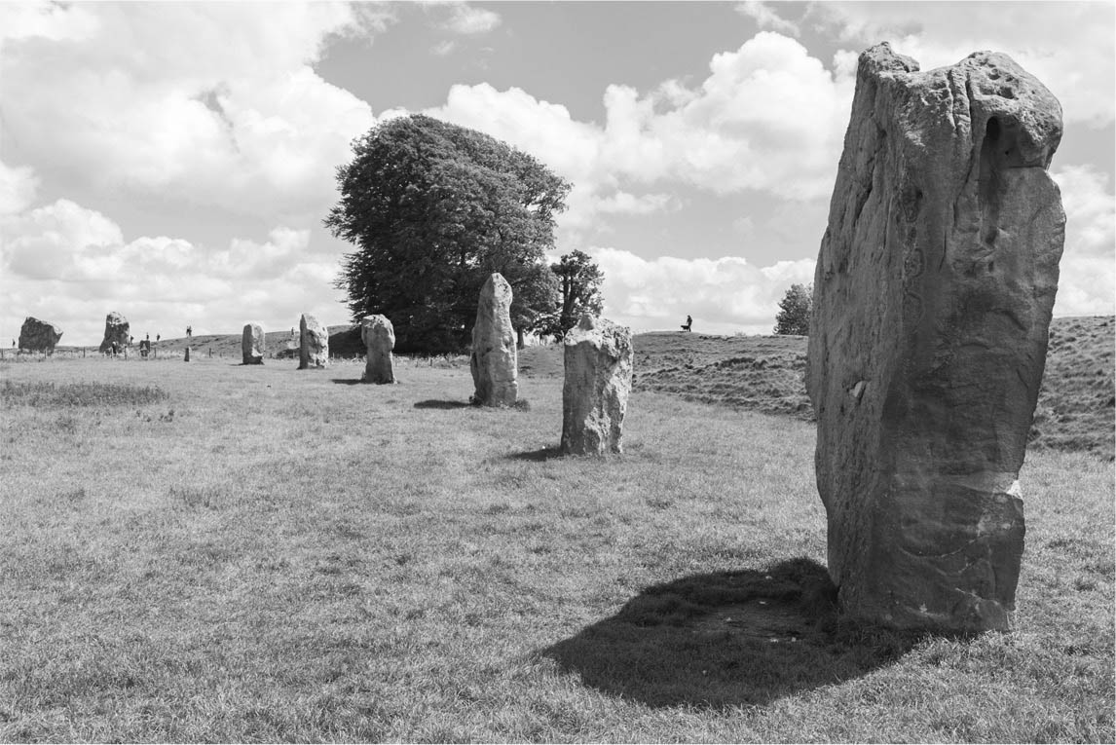

英格蘭．埃夫伯里的墳丘墓　其石陣直徑約350公尺，是世界最大規模。

埃夫伯里石陣及斯通亨治石陣位於威塞克斯（Wessex），當地曾是大不列顛島西南部的宗教中心地帶，學者認為當初是埃夫伯里石陣率先成為當地宗教禮儀中心，之後則轉為斯通亨治石陣。法國布列塔尼（Bretagne）地區、威爾斯（Wales）地區、大不列顛島西南部、愛爾蘭海（Irish Sea）沿岸、蘇格蘭（Scotland）的島嶼是由海路串聯的巨石文化圈，類似的巨石遺址散見於各地，因此可能有共同而普及的宗教禮儀。在這些遺址之中，保存狀態最佳，規模最大的便是斯通亨治石陣。

在新石器時代建築物之中，斯通亨治石陣的規模之大超乎尋常，其建造歷經三段時期，約從西元前三〇〇年起持續一千五百年。第一期先以直徑一百一十公尺的土溝及土壘畫出外圍，人們沿著土壘內側依固定間隔建築豎穴，埋葬火葬後的遺骨。這些豎穴是西元前約二三〇〇年發掘的墳墓，也可能是用以埋葬人祭儀式中的犧牲者。第二期的立石已經失落，僅知土溝、土壘、豎穴、立石呈多重圓環狀分布，東北方位有一處開口，一條通往東北方雅芳河（River Avon）的直線道路也是此時期興建。第三期建於石陣核心部位。三石塔（trilithon）由三塊巨石組成，其中兩塊彷彿兩根支柱，另一塊猶如一條橫梁，這種三石塔結構延展為一個直徑約三十五公尺的圓環。

每個巨石重量皆超過二十公噸，甚至可達五十公噸。這些巨石稱為撒森石（sarsen stone），學者推測係來自北方三十公里的馬爾堡唐斯（Marlborough Downs），透過木橇（相當於日本的修羅木橇）般的方法，動員上千人力搬運。在圓環分布的巨石之中另有藍石分布，係由威爾斯地區西端普勒賽利山地搬運而至。當地相距斯通亨治石陣遠超過二百公里，但大部分的搬運路徑皆為海路，或者沿著雅芳河移動，因此耗費勞力不若撒森石多。學者推定光是第三期的建造，耗費勞力便達二百萬小時，而這也說明了斯通亨治石陣對當地而言是何等重要的宗教建設。但學者幾乎無法釐清這種建設究竟源自何種宗教信仰。若將斯通亨治石陣的中心軸延伸，結果將和夏至日出位置一致，但即使學者明白這點，卻無法進一步理解其信仰內容。

環狀石陣與直線石陣是巨石遺址的兩大代表，大約在西元前一五〇〇年時，大不列顛島及布列塔尼地區已經不再建造。取而代之興起的，是塞納河（Seine）流域及泰晤士河（River Thames）流域為中心的肥沃地帶，開始拓展更為發達的農耕文化與青銅器文化。

### ◎印度次大陸的初期農耕文化

在此將焦點轉移至美索不達米亞地區東方的印度次大陸（Indian subcontinent）。

近幾年的調查得知，巴基斯坦西部的俾路支斯坦（Balochistan）丘陵地區與印度河（Indus River）流域間的刻赤（Kutch）平原，在西元前七〇〇〇年代之初是初期農耕文化的興盛期。以往學者推測，這個結果是受到伊朗高原（此地與肥沃月彎相鄰）的農耕文化影響，因此認為印度次大陸的農耕文化比西亞晚。然而事實不然，從一九七四年開始，法國團隊在刻赤平原的梅赫爾格爾（Mehrgarh）遺址展開十一年的調查，證明當地是獨自開啟農耕畜牧，並且有緩慢而自主的發展。

今日巴基斯坦與印度國境大部分為乾燥地帶，當時刻赤平原的流水卻是終年不絕，又因為地勢較高，夏季也很適合放牧。而且此地和西亞一樣，有野生小麥、大麥，也有野生的牛、綿羊、山羊棲息。透過動植物遺體之分析，證實這些野生動植物是在緩慢漸進的過程中轉化為家畜及栽培植物。這是西元前七〇〇〇年左右的歷史。這個時代還是先陶器新石器文化階段，人們尚未製造陶器。當地波倫河雕琢出河階地形，梅赫爾格爾位於此地，在西元前七〇〇〇年代時面積已有數十公頃，就初期農耕聚落而言，其規模相較於西亞毫不遜色。

聚落居所由日曬磚堆疊的牆壁結構組成，以圓木為橫梁，其上布置小樹枝，然後鋪上蘆葦建成茅草屋頂。二至四房的居所沿著狹窄的街道排列，到了西元前六〇〇〇年，糧食儲藏室及工具存放間也並立其間。穀物儲藏行為成為常規後，聚落內自然發生貧富差距，社會朝垂直化演變。六稜大麥在穀物之中生產力尤高，人們開始種植後，人口也隨之激增。

聚落裡不僅有農民，也有工人登場，開始出現水平分工的情形。他們不僅使用新石器時代聚落共同的工具，如石刀、細石器、磨製石斧、石臼、骨角器等，也會利用遠自波斯等地運來的青金岩或綠松石、凍石製作裝飾品。其生產之專業化，甚至會建設專門儲存貴重材料的場所，以待進一步雕琢。燧石是當地的交易資源，可以換取這類高價的交易品。燧石石塊由波倫河自上游挾帶而來，在當時的社會是貴重的資源，因此被當作交易品送往印度河流域、恆河流域，乃至中亞，是梅赫爾格爾繁榮的原因之一。

居民的墳墓散見於聚落內的空地。在地面挖洞形成土坑墓，遺體以屈葬形式安置其中，其中有各式各樣陪葬品出土，包括骨角器、海生貝類製成的裝飾品等。有趣的是，有時即使死者是小孩，墓裡仍有豪華的陪葬品。那可能是聚落中權勢者的孩子，或許能說明當時的社會地位在聚落內已經開始世襲化。

梅赫爾格爾的初期農耕聚落到了西元前六〇〇〇年以後，開始製作陶器，最終發展為地區上陶器生產的核心。聚落也隨著發展擴大，全盛期面積達二百公頃。此階段的發展已屬高度社會性的共同體，不再只是初期農耕聚落，也為日後印度河流域文明之問世奠下基礎。

梅赫爾格爾大約延續至西元前二〇〇〇年，印度次大陸介於西亞與東亞之中間地帶，若欲探討此地初期農耕文化，或者探討農耕畜牧於地球上之出現，梅赫爾格爾之變遷都是重要案例。畢竟當地的自然環境酷似耶律哥等西亞聚落。儘管聚落所在地區是乾燥不毛之地，聚落所在及其周邊卻有波倫河豐沛的流水，是能夠善用於灌溉的地點。而且當地也有適於農耕畜牧的野生種動植物。

如此豐厚的環境與其周圍荒地對比之下，更能具體掌握其資源，對資源詳細的掌握則是開啟農耕畜牧的原動力。就這個意義而言，可以認定局部良好的條件及對等的惡劣條件在梅赫爾格爾之並存，正是孕育初期農耕文化的原動力之一。

## 東亞的初期農耕文化

### ◎需要為發明之母

寒冷期約在西元前一萬年結束，遍布東亞大地的樹木轉型為落葉寬葉樹與常綠寬葉樹為主，猛獁象、日本納瑪象、大角鹿等大型動物或滅絕，或北上而從東亞消失。野豬、狗、鹿、兔、狸貓、狐狸、貂等小型動物反而在此繁殖。人類原本追捕大型動物維生，過著在廣大範圍內移居的生活，但因為狩獵對象轉變為小型動物，需要的技術是設陷阱、追蹤獸徑，需要動腦鬥智，生活圈也大幅縮小。相較於大型動物，小型動物之狩獵效率較差，人類必須確保狩獵以外的糧食，不得不攝取來自根莖類、果實類、橡實或栗子等堅果類之養分。

繩紋文化是日本列島的新石器文化，生活圈之縮小使得該文化發生一種極端現象——在農耕開始以前，定居生活業已紮根。此外，陶器雖然容易破損，不適合頻繁或長期移動，但畢竟可用以去除堅果或根莖類的苦澀，也可用以煮沸、料理魚貝類，其問世時間在東亞相較於西亞早。西亞大約於西元前七〇〇〇年開始製造陶器，但東亞的起始時間甚至可以往西元前一萬年之前追溯。以往學者認為繩紋陶器問世為全球鼻祖，但近年來在中國大陸的調查認為，由濱海邊疆州到華北、華中、華南一帶即使比不上繩紋陶器早，卻也顯然比西亞更早使用陶器；甚至有報告指出其使用年代更早於繩紋陶器。

東亞的陶器製作在全球間特別早，可能是因為當地對堅果、根莖類、魚類食物資源的依賴度高，因此需要有陶器做為煮沸工具。這似乎證明「需要為發明之母」就文明層面而論也是言之有理。另一方面，小麥、大麥的農耕文化在西亞早已展開。要食用麥類，必須將之脫穀、磨粉、揉捏麵團、成形、烘烤，製成烤餅般的麵包；今日西亞仍會製作烤餅。儘管麥類也能如燕麥片般熬粥，但麥類的調理方法畢竟是烘烤為主煮沸為次，可能是因為調理法的差異使得陶器出現時期有異。

中國大陸的初期農耕在華北與華南有極大差異。華北的初期農耕作物為小米與黃米，華南則是稻米。然而研究人員無法如研究西亞麥類似的，連續不斷的追溯華北係於何時開始將小米及黃米當作栽培種耕作。小米的野生種可能是狗尾草（Setaria viridis），但轉變為栽培種的時期尚未明確，至於黃米甚至連其野生種都難以判定。已經確定的是，其栽培時期大約始於西元前六〇〇〇年。之所以落在這個年代，是因為目前的考古學研究尚未充分調查更早期的遺址，將來若是發掘調查有進展，得以發現更古老的新石器文化遺址，其年代非常有可能追溯到更早的時期。

### ◎稻米的栽培

關於稻米野生種自然生長之地區，亦即稻米的起源地，長久以來學者認為雲南至印度東北部阿薩姆地區是有力之說。但隨著中國考古學調查演進，稻米的碳化物及穎殼的壓痕卻在長江中游至下游的早期遺址出土。將之分別以碳十四定年法檢測，確定年代可追溯至西元前六〇〇〇年左右。

近年來的調查研究顯示，長江中游的彭頭山文化陶器內的稻米碳化物，經過年代測定確定，栽培種的稻米至少在西元前七〇〇〇年以前業已存在。學者推定人們在此階段會食用野生稻米與栽培稻米兩者，又根據植結石（phytolith）分析、辨識野生種與栽培種，再由人骨同位素分析證實，到了西元前五〇〇〇年左右，長江中游及下游已經出現以栽培稻米為軸心的初期農耕文化。

野豬家畜化，亦即豬隻飼養也幾乎和稻米耕作在同一時代開始。母豬每年生產兩次，每次大約生產十隻小豬，在食用層面極具效率，豬隻家畜化對糧食確保貢獻極大。然而稻米及豬隻無法足夠供應所有糧食需求，狩獵採集、漁撈依然並立不廢。

研究人員發現西元前四〇〇〇年代初期起，長江下游開始出現連續性的淺窪，可供蓄水。其面積約二至五平方公尺，是小規模的水田。欲維持水田，聚落共同體的存在不可或缺，聚落與水田密切的交互關係使兩者的規模日益擴大。這種擴大現象使得長江中游在短期間內，就出現特大規模的聚落，其壕溝與土壘直徑達三百公尺。

發展至這種大規模聚落，人口便遠遠超過五百人，光靠以年功高下為基礎的親族關係難以經營聚落。在宗教層面能力優秀的人物，或者在戰場上有傑出功績的人物將站上首長地位，得以指揮聚落全體，左右聚落的命運。首長若統治得宜，其領導能力將逐漸強化，漸漸轉化為權力。一旦首長的權力確立，整體聚落接著該面臨的課題，便是這股權力如何傳承。

學者推測，初期農耕社會之權力傳承，很有可能是由少數幾名有權勢的長老互相推薦，也可能由首長的子孫世襲。有權勢者或首長若能在特定期間內維持權力，聚落集團內部的貧富差距就會擴大，有權勢者將嘗試獨占權益。陪葬品忠實訴說了這點，無論質地或數量，都有很大的差異。

聚落內產生的貧富差距，具體而言是有權勢者會儲存備用糧食，並擁有許多貴重的交易品等物資。當自然條件或位置條件優異的聚落成長為大規模聚落，周遭聚落便會與其發生利害關係，人們為了打破利害關係，可能發展出戰爭關係。長槍、弓箭等殺人武器之出現，證實了這種社會狀況曾經存在。

以往的長槍或弓箭係用於狩獵，因此殺傷力在長久以來沒有重大變化。但大約在西元前三〇〇〇年，箭鏃開始變大，新問世的武器貫穿力大於往昔。這種箭鏃可能是為了殺傷敵對的人類而製造。事實上，從這個時期開始，出土人骨上面或帶有箭鏃，或者明顯帶有武器留下的傷痕。環繞聚落的壕溝也變得更深，土壘變得更高。以農業生產為目的的聚落，因此變化為具備防禦設施的城郭聚落。

### ◎朝鮮半島與日本列島的陶器

相較於中國長江流域或黃河流域，朝鮮半島及日本列島的初期農耕文化要在特別後代方始紮根。相較於中國大陸，由於朝鮮半島及日本列島海產豐富，可輕易透過狩獵採集與漁撈確保糧食，而這也是造成差異的原因之一。不過這兩個地區與中國在陶器製作方面有著共通的文化要素。

以往的研究認為，朝鮮半島約於西元前六〇〇〇年開始出現陶器。在這個時代，狩獵採集仍是基本維生手段。最初期的陶器因為在口緣部分有手指揉捏的裝飾，因此有隆起陶器之稱。大約到了西元前四〇〇〇年，陶器型態轉為梳紋陶器，在朝鮮半島廣為普及。當時西伯利亞的梳齒狀裝飾工具（施紋具）在東北亞廣為流傳，被用來為這種陶器添增圖樣。朝鮮半島的初期農耕文化比這些陶器的出現遲了許多，其正確年代並非十分明瞭。學者推定雜糧類的栽培可能直到西元前三〇〇〇年左右才開始，稻米也是在西元前二〇〇〇年代由中國引進。

日本列島最古老的陶器為繩紋陶器，根據以往的研究認為，其年代可追溯至一萬二千年前左右。此年代相較於西亞或中國是出奇的早，相較於朝鮮半島也早了數千年。儘管有人認為，碳十四定年法在四面環海的地區可測得的年代，遠較內陸地區久遠，但現階段也只能以此為前提探討。此外，自從最早期的繩紋陶器在草創期問世以來，日本列島的陶器有充實多變的發展，這點算是為這段特別早期而漫長的時代更添特殊意義。

日本列島的陶器比朝鮮半島早數千年出現，這段年代差代表的是什麼意思？在此必須證明日本列島的繩紋陶器並不屬於朝鮮半島的譜系。關於這點，在繩紋時代開始以前，一種稱為細石刃的銳利石器已經從西伯利亞東部經堪察加半島（Kamchatka Peninsula）、千島、庫頁島普及至日本列島。一說認為細石刃應該歸類於中石器時代的群組，年代比新石器時代更早。根據這項說法，繩紋陶器的發展，是擁有細石刃的人們在日本列島紮根的結果。倘若屬實，則朝鮮半島的陶器與繩紋陶器屬於不同體系，也就無法否定日本列島的陶器可能比朝鮮半島更早誕生。繩紋陶器最初的年代、與朝鮮半島陶器的關係，或許還會因為今後的研究而發現新的成果。

### ◎世界各地開始製作陶器

狹義言之，人類開創的技術以石器製造最為古老，緊接著是陶器製造，此技術大幅改善了人類的生活品質。農耕屬於綜合技術，或者環境技術，應該視為不同分類的技術。如同農耕之起源，陶器製造也是在世界各地開啟獨自的發展，因此開始時期並不固定。

誠如前述，世界最古老的陶器是日本製造的繩紋陶器，距今一萬二千年前已經開始製造。西伯利亞、中國東北部、朝鮮半島則較晚開始，長江下游一帶又次之，東南亞又更次之。至於其他地區，印度始於西元前六〇〇〇年代，西亞始於西元前七〇〇〇年左右，北非始於西元前八五〇〇年左右，歐洲始於西元前七〇〇〇年代之後。相較於舊大陸，新大陸的陶器更晚出現，直到西元前四〇〇〇年代以後才開始。誠如先前多次強調，陶器在各地區出現的年代，應根據各地區的自然、文化環境定位，除了兩地有傳播關係以外，出現年代早晚並不具有多大意義。

誠如前述，需要陶器的直接理由，是為了烹煮食物，尤其是堅果或根莖類等需要去除苦澀的食材。若是用於烹煮穀物，則是因為飲食型態中不將穀物磨成粉狀食用，而是以完整穀粒為主。另外，樸素的燒製技術製成的陶器容易損壞，因此對於經常遷徙、以獵捕動物維生的狩獵民族，陶器並不適合其生活形態，當特定程度的定居生活普及，才算具備製造陶器的條件。因為陶器製造需要這些條件，這項技術才會和定居聚落、植物栽培、畜養家畜等並列為新石器文化特徵的主要判斷標準。

### ◎陶器的工法

最初期的陶器製造方法可能是捲製法。這種工法是將溼潤的黏土塊或帶狀黏土以徒手捏製成形。當然用作胚土的黏土必須具有適當的黏度，才能在成形後維持型狀不變。找到這樣的黏土，或者將泥土與黏土適度混合，是在成形前的重要準備。製作時先做出土壺等容器的形狀，然後塑造表面光滑度，添增凹線或色彩等裝飾。適度乾燥的陶器用火燒製後可達穩定狀態。上述單純的技術不需要專業知識或特別的工具，因此聚落中多數成員都可能參與陶器製作，但若是繩紋陶器般的精緻陶器，其水準堪稱工藝品，負責製作的可能是部落中熟習製作陶器的女性。

陶器製造是進入新石器時代後的劃時代技術，但是無法精確找出其發明地點。陶器在早期階段的出現位置包括日本列島、中國、美索不達米亞、埃及等，但這些地區之間沒有顯著的傳播關係。陶器之出現是一項文化要素，與糧食及烹飪方法密切相關，其相關研究比起找出陶器的源頭更加重要。

新石器時代的陶器製造曾使用轉軸與轉盤，但不曾使用陶輪善用離心力。另一方面，新大陸在前哥倫布時期也不曾使用陶輪。直到歐洲引進車輪以前，當地不曾使用車輪，這或許也與不曾使用陶輪的事實相關。

除了無陶器文化，舉凡擁有陶器的文化，陶器對考古學而言都是非常重要的資料之一。據說這種材質非常穩定，即使遭受核彈輻射也不會有太大變化，因此不會受腐蝕等變化影響，是一種可靠而寶貴的資料。地層學以地層的上下關係為基礎，陶器學（史前陶瓷學）則研究陶器，兩者的組合是考古學物質文化研究之基礎，也是其研究根幹。正因為有學者建構地層學與陶器學的研究基礎，認知考古學等解釋學才得以成立。接著將以此為前提，探討世界所有新石器文化之中對陶器製作特別講究的繩紋人文化，並以陶器為探討主軸。

### ◎日本列島的新石器時代

日本列島何時開始有人類？以往認為日本列島也有舊石器時代早期或舊石器時代中期的遺址，但根據二〇〇一年十一月五日的每日時報獨家報導「舊石器時代遺址捏造事件」，多數遺址受到質疑，研究人員不得不「重新檢視」。後來的研究認為，目前「日本國內最古」遺址是岩手縣金取遺址，時代大約是八萬年前的石器時代中期（二〇〇九年九月的報導表示，島根縣砂原遺址在約十二萬年前的地層發現石器，後續調查結果值得期待）。

關於舊石器時代晚期，包括群馬縣岩宿遺址在內，許多遺址已是眾所皆知，可以確定智人階段的人類在距今約四萬至三萬年前，確實曾在日本列島生活。

當時地球的氣候非常寒冷，海平面反覆下降或上升，海平面下降時，今日印尼附近的島嶼曾經彼此相連形成巽他古大陸，日本列島同樣也與大陸相連，或者兩者間的海峽曾經非常狹窄。正是在此時此刻，發自非洲的一部分智人（Homo sapiens）來到日本列島。這種遷徙就好比智人前往阿拉斯加，由於亞洲大陸東北部西伯利亞至白令海峽凍結形成白令陸橋，因此得以渡海。不過日本列島有許多火山灰，酸性土壤較多，很少有人骨變成化石，目前最古老的人骨化石為沖繩石灰岩採掘場發現的港川人骨，推定約為一萬八千至一萬六千年前。

舊石器時代晚期人於四萬至三萬年前來到日本，其遷徙目的為獵捕日本納瑪象、大角鹿、棕熊等大型動物。長野縣野尻湖曾發現許多日本納瑪象與大角鹿的化石，附近也曾出土木製長槍，刀狀或用於剝皮的石器及骨器，說明這是重要的糧食。但從一萬七千年前左右，日本納瑪象或大角鹿減少，梅花鹿、野豬、兔、鼠、山鳥、大雁等動物轉為狩獵主要收穫。

大型動物減少是因為地球暖化，隨著暖化進展，原本幾乎遍布日本列島的針葉樹逐漸減少，橡樹、栗樹、櫸樹等落葉樹漸增。隨著落葉樹增加，照葉樹（常綠闊葉樹）也逐漸在日本列島南部增加，後來日本列島北部低地及海岸也遍布照葉樹林，繩紋文化的自然環境日益成形。擁有陶器的繩紋文化時代、日本列島的新石器時代從此時開始。

日本列島的大型動物大幅減少，或者絕種，小型動物反而增加，但狩獵所能確保的糧食有其極限。因此堅果等植物與水產類成為主要糧食。糧食變化是繩紋人生活的決定性要素，為了儲存或烹煮採集到的食物，人們開始製作陶器。換言之，欲瞭解繩紋人的生活與文化，繩紋時代的陶器舉足輕重，因此接下來將藉由探討繩紋陶器，探討該時代的文化。

### ◎繩紋陶器的器形變化

繩紋時代通常可區分為草創期、早期、前期、中期、後期、晚期共六期。世界上多數考古學會將一個時代分為早期、中期、晚期，這種三階段的編年法是通例。筆者並不非常贊同過度細分，但繩紋時代的區分法早已定型，在此選擇順應慣例。不過還是期待專攻日本考古學的研究人員，將來能努力將六期的區分濃縮為三期。

繩紋時代最古老的、草創期的陶器，器形通常是四個圓角的方形斷面，適合烹煮食物的圓底深缽。四個角之所以不是銳角，而是帶有圓弧，可能是受到陶器問世以前所使用的容器——「籃子」之外形影響。這點也可以從陶器的裝飾清楚的理解，此時的裝飾比後來的陶器少了許多，卻都集中在陶器的口緣部。「籃子」在口緣部有許多裝飾，用以增加強度及安全性，可能正是這種現象反應在陶器口緣的裝飾。這就好比汽車在初期的型態，也是承襲馬車的外形。

最初期的陶器是圓底，放在柴火上也很穩定，但在下個階段，亦即早期的器形卻是尖底陶器較多。由圓底轉變為尖底的原因不明。古代地中海地區曾使用一種大型容器，稱為雙耳瓶（Amphora），此容器用以運送或儲存小麥、葡萄酒、橄欖油等物，為避免底部因內容物沉重而塌陷，因此有尖底造型，但繩紋陶器容納之液體並不如雙耳瓶大量。但這種形狀的底部，也不是新石器時代初期的普遍器形。鍋形或淺缽形煮沸用陶器在農耕社會才是普遍的器形，例如安那托利亞就曾經出土外形如同鍋子的陶器。反觀初期繩紋陶器，不但由圓底轉為尖底，更在早期的尾聲出現平底陶器。

雖然底部有許多變化，陶器的基本型態仍是深缽，這項傳統一直延續到晚期。當然從早期開始也有深缽以外的器形出現，中期更有壺、缽、奇形陶器等各種形狀。然而數千年的草創期到晚期的陶器皆以深缽為主流，放眼全球實屬罕例，繩紋陶器強韌的一貫性可見一斑。這種一貫性或許與日本列島，特別是本州到九州地區的自然環境之一貫性相關。

繩紋陶器器形另有一項特徵——口緣的起伏。這點從早期的陶器即可發現。這種起伏由山形突起形成，多個突起相連時，各突起之間彷彿吊橋般的凹弧，因此有波狀口緣之稱。有些口緣具有固定間隔，起伏平緩；中期的勝坂式陶器或火焰陶器則是雕塑般的口緣，具有渾厚的設計感。這類山形突起一直延續至晚期，除了繩紋陶器以外，就世界各地的史前陶器而言皆屬非常罕見的要素，就煮沸用陶器而言更是罕見，許多考古學者也對此持一致看法。

### ◎多樣的圖樣裝飾

陶器的圖樣裝飾也有幾項特徵。其中一項是繩紋裝飾，係將纖維揉成繩索充當施紋具，將之按在陶器表面，或者連續施加固定力道旋轉，藉此在陶器表面形成繩索絞合部的紋路。旋轉繩索施加紋路的作法，至今仍存在非洲部分地區，中國、歐洲、美洲的史前時代也曾在板子或棒子上面纏繞繩索，用以添加繩紋。但或許能說，只有繩紋陶器曾在漫長歲月持續使用繩索添增裝飾，徹底探究繩紋的潛能，將之發揚光大。

第二項特徵是裝飾法（考古學稱之為施紋法）的多樣性，在概觀繩紋陶器整體裝飾時可發現這點。光就繩紋而言，添加裝飾的工具不僅限於絲線，也包括絲線絞合而成的細繩、絲線纏繞的細棍棒、繩索等。至於搭配這些道具應用的施紋法，則包括單純以工具按壓、按壓後旋轉半圈再按壓（半置半轉），或者平均施力旋轉。其他作法則如黏貼黏土製的繩索或顆粒、以指甲或鏟刀在表面施加刻痕、以刻有線條的木棍旋轉，幾乎所有可能用於裝飾陶器的工具及方法，都曾用於繩紋陶器。

充分掌握各種用以添加裝飾的工具以及其利用方法，徹底探究各工具的特性與造型潛能，這就是繩紋陶器的特徵。繪畫或雕刻的價值在於創造新的構圖，或者創造強而有力的人物形象，工藝美術的價值則在於高超技巧本身，繩紋陶器的特徵則具有聯繫前後兩者的要素。因此雖然繩紋陶器經常被形容為雄厚豪華，卻也擁有精緻洗鍊的要素，但倘若只將「繩紋式的」及「彌生式的」視為對立的創作概念，所掌握到的其實只是繩紋陶器局部的層面。

### ◎繩紋文化的塑形特徵

繩紋陶器其中一項特別突出的特徵是強韌的傳承性。深缽是陶器的基本器形，從草創期延續至晚期，揉合絲線創造繩索紋路也長久使用的手法。繩紋時代這種強韌的傳統性，可能與日本四面環海的地理條件有密切關係。當然研究也已確定，當時曾經經由南北兩方的島嶼，或者朝鮮半島與外界文化交流，但是日本列島培養的傳統仍比這些交流帶來的特異要素更為強勢。

這種文化傳統的呈現，在特定規模以上的島嶼可說是普遍現象。西西里島或大不列顛島亦然。這是島國特有的文化現象，一方面擁有強烈的傳統，二方面對於外來的重大影響會有敏感的反應，最終使外來文化與獨特的傳統文化和諧並存。繩紋文化擁有島國的條件，而且可以解釋為尚未受到強力外來文化影響的階段。在這個特殊條件下，將傳統以傳統的形式承繼而持續成長。在繩紋文化中，構成塑形的眾多基本要素（如施紋法、花紋樣式、陶器外形、創作人格等）很少成為比較、對照、選擇、取捨的對象，不曾收到外來文化影響，也完全不曾引進本質截然不同的塑形要素。

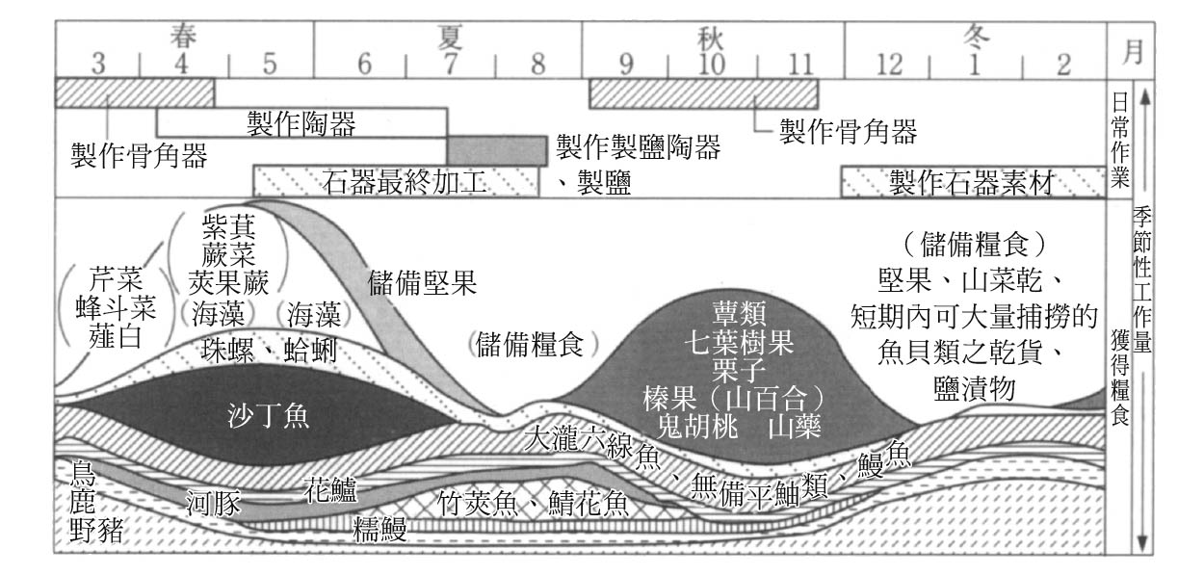

繩紋人的四季生活　本圖表將繩紋人日常作業內容及各季節狩獵、採集之物彙整為一年份的月曆。括弧內為推定。仙台灣里濱貝塚西畑地點。參考岡村道雄《日本的歷史01．繩紋的生活誌》（講談社學術文庫，2008年）繪製。

因此繩紋時代的塑形文化在各種施紋法、花樣形式、創作人格不曾有本質性的變化，這些因素皆發展至終極階段，達到洗鍊的境界。就新石器時代的塑形文化而言，其他地區再也找不到如此完善的塑形文化。換言之，孕育出繩紋文化的框架不曾有重大變化，同時也點出在文化整體中各方面要素的重要性。

另一方面，中國、西亞、地中海地區等轉型為青銅器時代時，繩紋時代依然存續。考慮到這點，或許可說其完善度是基於落後性或封閉性所致。這說法也許在十年前真的能如此斷定。然而今日人們對於環境方面的關懷及文化多樣性更加重視，如此單純的評斷是否正確，或許現在正是省思的時刻。

### ◎循環型生活

在日本考古學界，小林達雄等人曾以生態學手法整理繩紋人一年的生活，並繪製圖說「繩紋月曆」。岡村道雄曾深刻分析宮城縣里濱貝塚殘留的垃圾，並以上圖般的圖說表示繩紋人會在何時取得何種糧食。根據其圖說，三月底至四月初為春季來臨的時期，繩紋人會在山林採收芹菜、蜂斗菜、薤白等山菜，在海岸則採集珠螺、蛤蜊、大瀧六線魚，在海上則海釣花鱸，不僅捕捉野鳥，也獵捕鹿與野豬。再過一段時間，大批的沙丁魚會來到近海，此時就如今日，也可捕捉糯鰻。夏季可取得的糧食相對較少，因此可能食用儲備糧食。大約撐過這兩個月，就能迎接豐收之秋。秋季不僅有七葉樹果、栗子、榛果、鬼胡桃等堅果，也是各式各樣蕈類盛產的時節。另外，山百合的球根、山藥等根莖類也可採收。在這些食物之中，堅果類將儲藏於倉庫般的洞穴，在隔年早春以前都是糧食來源。野豬肉或鹿肉則可加工為肉乾，海岸採集的牡蠣或文蛤也可加工為乾貨，當作儲備糧食。

之所以有如此豐富的糧食條件，前提是進入繩紋時代後的地球暖化。但也必須有優良的技術與巧思，才能有效率的取得地球暖化後豐富的自然食材，並將之加工儲藏。繩紋人在發展狩獵採集生活的同時，很快便邁入定居生活，後來更是出現環狀聚落，共計約二至三百個豎穴居林立。青森市三內丸山遺址甚至曾發現長三十二公尺的巨大豎穴式建築。這種建築讓人聯想到歐洲初期農耕聚落的長屋，顯示狩獵採集社會在物質文化之充實度並不遜於農耕社會。

狩獵採集階段的社會能存在著如此大規模的聚落，前提是擁有優渥的自然環境，即使不轉型為農耕階段，也能確保生活無虞。這是一種追求適應自然環境的生活形態，若將繩紋文化單純視為農耕社會出現的前一個階段，未免流於公式化文明論之窠臼。

# 第三章 文明的誕生

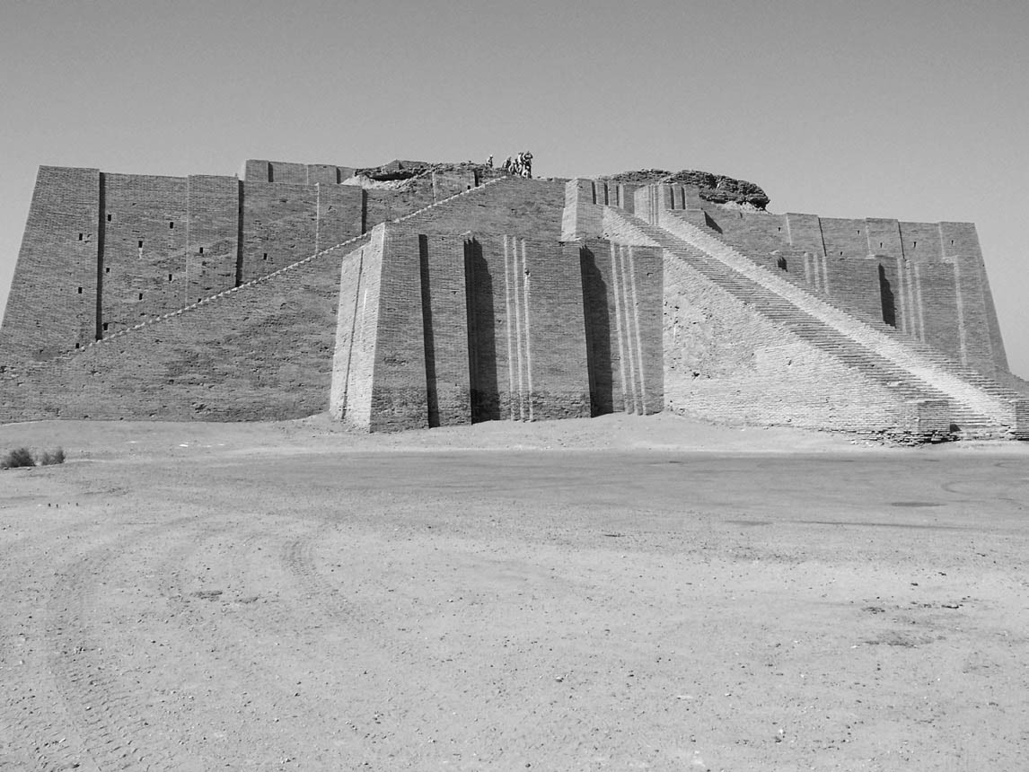

烏爾的金字形神塔　以日曬磚堆砌而成的古代宗教建築。

## 再次釐清何謂「文明」

### ◎回歸出發點——再看「文明的定義」

距今約一萬年前，最古老的農耕聚落在西亞誕生。農耕聚落之後在地球各地區誕生，逐漸發展為規模較大的聚落。其中也有超過一千人的大規模聚落，有些聚落會在周遭豎立堅固的防禦城牆。如果不同聚落並立於同一狹隘範圍內，其中一方是農耕聚落，農產品有剩餘，而另一方不然，就有可能發生這種狀況。

農產品的剩餘是令人鬼迷心竅般的財富，也是在聚落內形成富人與窮人的重大因素。然而這點是否為日後文明誕生的直接動力？其實文明之誕生並非如此單純。

截至目前為止，學者已經針對「何謂文明」、「文明與文化有何不同」進行各種探討。或認為文明等同於社會；或認為相較於無秩序狀態的社會狀況，亦即所謂野蠻社會相較於有秩序的社會，後者屬於文明；或認為都市之誕生即為文明之誕生；各種想法皆不乏討論。學者追溯人類過去在地球上的行為，現在已有廣泛且詳細的解答，對於正在釐清及尚未釐清的事情也有一定程度的掌握，也漸漸證實舊有的定義或解釋都是侷限於部分文明的論述。也因此，「何謂文明」、「文明與文化有何不同」這兩個問題可謂再度回到了出發點。該探討的對象之空間與時間大幅擴大深化，各個空間與時間的深度也增加了，因此前提相較於以往有重大的改變。

有鑑於此，若要回顧人類古代文明變遷，雖然必須重新審視何謂文明，但筆者的能力遠不足以正面談論這個問題，現階段也沒有廣為接受的學說能超越以往的定義或解釋。因此筆者決定舉出幾個文明並回顧其變遷，以此為現行假說探討人類初期的古代文明，並以歸納式的方法思考「何謂文明」、「文明與文化有何不同」。

### ◎以往對「文明」的解釋

以往學者認為，人類初期的古代文明係基於下述歷程成立。首先，人口因為農耕發展而增加，後來農產品有剩餘，聚落規模擴大，大型化的聚落內逐漸出現財富分布不均的現象。由於財富分布不均，社會階層化及職業分化加深，性質有別於大規模聚落的群居型態——都市應運而生。隨著都市形成，社會垂直化愈發顯著，社會階級誕生，職業專門化使得人與人之間的相互依賴及加乘效應愈發深刻。幾乎可以斷言，舊有學說皆認為文明在此階段幾乎已經形成。

在某一文明之普及範圍內，亦即一個文明圈內，其加乘效應促使文明高度發展的同時，各種生產技術亦隨之發展。例如灌溉等各種水資源及水力得以活用並有辦法加以控制。與此現象並行的，是文明圈與其周邊交易之廣泛展開，距離遙遠的異文明互相刺激，更進一步促進了文明的發展。

以上是過去舊有的定義與解釋，筆者不得不說，這是非常制式化的內容，只將焦點放在西亞文明。這種思考出自人類極古老的文明之一──美索不達米亞文明之誕生與發展，因此確實具有一定程度的說服力，倘若只談論歐亞大陸，則適用範圍非常廣泛。

然而，這個定義難以適用法老時代的埃及，更遑論尼羅河流域以外的非洲大陸，以及前哥倫布時期的南北美洲大陸。但這並不表示這兩座大陸並不存在初期古代文明。因此，或許可將非洲或美洲誕生之古代文明當作對象，暫且將「何謂文明」定義為現行假說，接著敘述各種文明，進而抽取文明的本質。但必須在此強調的是，現階段仍無法這般進行。

談論何謂文明時，或許只要釐清文明與文化的差異，文明的輪廓自然會浮上臺面。然而兩者並不見得分別具有明確的輪廓，也不見得能做出不同的定義。兩者間的關係，就好比由黑轉白的漸層，是連續性的變化。這種連續性的關係，使人無法區分哪個階段以前是文化，哪個階段開始是文明。基於這般觀點，與其鄭重定義文明與文化，深刻追溯幾個古代文明的興亡，或許才是釐清文明與文化時，相對實際的方法。

有鑑於此，筆者想先以號稱世界最古文明——美索不達米亞文明為主題，談論其孕育背景，以及此文明的特色與概略。之後再分別談論被歸類於美索不達米亞文明的各個時代。

### ◎古美索不達米亞

所謂古美索不達米亞地區，係指今巴格達以北的伊拉克與敘利亞境內的底格里斯．幼發拉底河流域，巴格達以南的區域則稱為巴比倫。但從古代文明發祥地的概念探討美索不達米亞時，必須將其東方的札格羅斯山脈、南方的波斯灣、西南方的阿拉伯台地、北方的前托魯斯山脈環繞的所有平地視為對象，此時也包含不屬於狹義美索不達米亞的巴比倫。

美索不達米亞文明的範圍如此廣大，於探討之際應該先關注的，是此地區的氣候。南美索不達米亞幾乎相當於今南伊拉克，其氣候在古代及現代皆無太大的差異，算是典型的夏季乾燥型沙漠氣候。如圖所示，巴格達的七月平均氣溫為攝氏三十四度，降水量為零。即使是年度降水量，也不過一百五十毫米左右。相較於年降水量約一千五百毫米的東京，可知其氣候是何等乾燥。

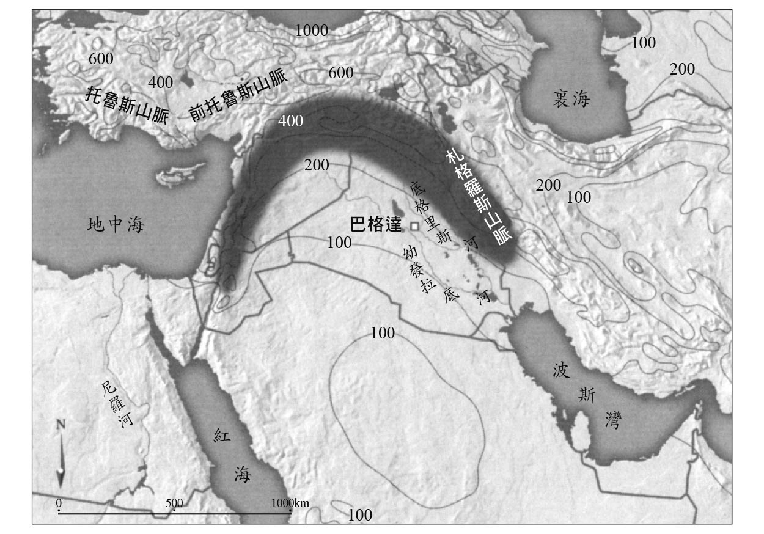

美索不達米亞地區的年度等降水量線　北美索不達米亞的年度降水量超過250公釐，形成肥沃月彎。

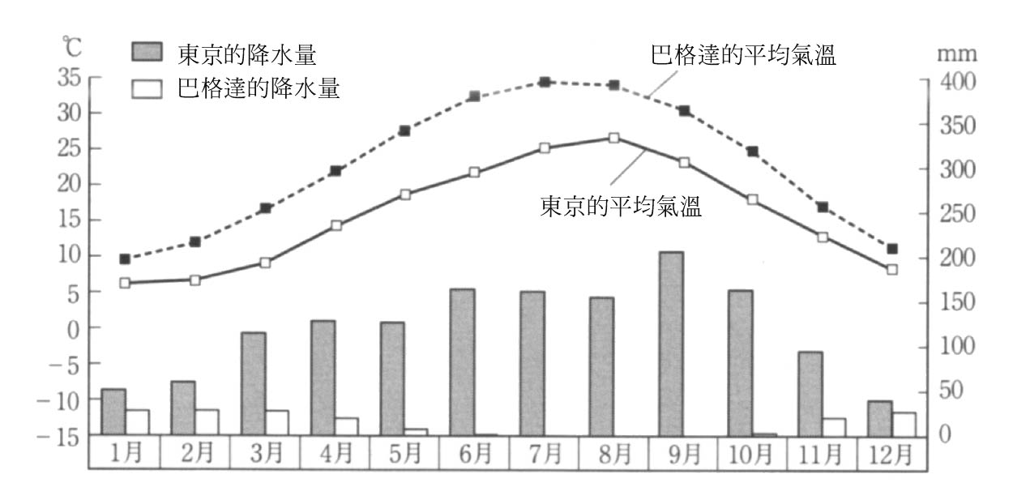

現代東京與巴格達的平均氣溫及降水量　南美索不達米亞的氣候，古代與現代並無太大差異，屬於典型的夏季乾燥型沙漠氣候。

巴格達以北，相當於今北伊拉克及北敘利亞的北美索不達米亞，相較於氣候嚴苛的南美索不達米亞，其氣候條件和緩幾分，年降水量超過二百五十毫米。正是這樣的降水量，以及高原、山麓地形，使得北美索不達米亞形成「肥沃月彎」地區。相對的，南美索不達米亞若欲在嚴酷的氣候條件之下農耕，則一整年將近八個月無法仰賴雨水，只能依靠人工灌溉。因此，雖然周邊丘陵地帶或降水量較多的前托魯斯山脈南側斜坡自西元前一萬年前左右便開始農耕，美索不達米亞核心地帶的農耕卻是在灌溉設施於西元前五〇〇〇年代整建後才開始。

灌溉設施之整建不僅可因應無法農耕的八個月，也能因應不規律的雨季，全年可發揮功效。因此農業產量勝過需要仰賴雨水的耕作地區。此係美索不達米亞農產品有盈餘的原因。農耕是當時最大規模、最新穎的生產活動，正因為當地是自然條件不合格的地區，使得當地有機會發揮巧思克服困難條件，讓生產性超越條件合格的地區。就這點而言，當地的先進可說是源自一時的落後。

然而灌溉工程極其困難，又需要長期計畫，是什麼原因使得南美索不達米亞不得不設法讓農業普及？

可能是因為，生活於世界最古老的農耕文化發源地——北美索不達米亞的丘陵地帶的人們，由於初期階段的農耕而人口漸增，在舊有的居住圈內逐漸難以維持生活。想必他們一旦遭遇天候不順，就會陷入糧食危機，飽受飢餓所苦。可以推論，是在此背景之下，為了尋求更廣大的耕地而前往南美索不達米亞。就現階段而言，他們是從已能適應環境的小規模農業出發，選擇了能夠扶養一定規模人口的大規模農業型產業。

南美索不達米亞是多沼澤的低地，底格里斯．幼發拉底河又經常氾濫，原本不堪做為農耕用地。然而此地富含農耕不可或缺之水資源，若能在沼澤地開挖排水用的運河，整頓灌溉設施利用這些水資源，還是有可能發展為豐饒的耕地。於是注意到這項潛力的人們從北部丘陵地帶前來，開始建造運河，整頓灌溉設施。

不必多說也知道，如此大規模的工作並非個人之力可為，還必須凝聚組織的力量。因此學者推定，在這個地區，自從人們移居之初就不可缺乏指揮團體的人物，這種領導人物與服從於斯的團體之間有上下關係，促使當地在早期形成組織化社會的原型。

### ◎收成物的集中與分配

其實距今約五十年前，日本的政府機構與企業，為了協助尼羅河三角洲地帶的灌溉設施近代化，曾經計畫前往此地區。當時令日本土木技術人員驚訝的是，當地可追溯至古代的灌溉設施，其建設委實精緻。當地曾經巧妙運用極其平緩的斜坡地形建設水路，水路痕跡廣泛遍布各地，即使運用現代土木技術，想建設明顯比之優秀的設施也絕非易事。

古代灌溉設施的水準之高由此可見一斑，但換個角度思考，也可知道當地維持農耕不易，必須經常確保這種高超而精緻的灌溉設施周全。底格里斯．幼發拉底河流域的南美索不達米亞亦然，為了實現農耕，必須維持灌溉設施，組織化的團體必須隨時發揮作用。這種因素不僅使得此地區較早孕育出縱向社會結構的共同體，也是促使其持續發展的要因。

站在共同體頂點的人物，不僅是建設管理灌溉設施的指揮者。除了指揮這類公共事業，也很有可能具備宗教性的群眾魅力。在共同體的成員眼中，他彷彿神的代言人，是比眾人更接近神的存在，具備指揮群眾的特殊能力。這是有根據的推測。埃里都（Eridu）、烏魯克（Uruk）、烏爾（Ur）誕生於美索不達米亞文明初期，從這類都市國家之成立過程可知，最初建造的是祭祀神祇的神殿，因此可以推定領導者係以神為媒介發揮主導權。

後來神殿周遭形成民眾的居住區，規模日益擴大，發展為都市。位居都市最高地位的，是宗教性群眾魅力足以使眾人服從的人物，同時在世俗角度而言，其強大的權力足以稱之為王。南美索不達米亞的灌溉設施使不毛的低窪溼地變化為豐饒耕地，由於灌溉農耕與神祇密切相關，在此收成的農產品，特別是易於保存的穀物會先集中至神殿，然後才分配給人們。農產品在集中至神殿以前純粹是收成品，一旦進入神殿隨即依用途被賦予分配用、儲備用、奉獻用、播種用等屬性，不僅受到總量管制，也受到用途管制。就這點而言，農產品在運送至神殿前後的屬性差異委實巨大。農產品有了新的屬性，亦即被賦予了附加價值，首度擁有超越糧食的價值。

這種糧食集中分配體制之所以能在早期確立，是因為耕地在初期為共同體，是以人工手法創造出來的共有地，既然是共同體所有成員開創的耕地，其收成自然也會被視為所有成員的所有物。若是後述的埃及，由於尼羅河流域本就具備豐饒土地，將之開墾為可農耕土地的過程，便不若美索不達米亞需要花心思、付出辛勞。在這種適於耕作的地區，在上位者則可能從各人的收成徵收一部分作為賦稅。反觀共同體的耕地是人們一起揮汗耕耘，徵收賦稅較難被人們接受。

因此，美索不達米亞自然而然形成收成物集中分配體制，在集中與分配的過程中，共同體的長者得以適度從中榨取利益。透過這般積蓄，共同體的長者終將取得國王般的強大權力。

如此形成的古代都市究竟是什麼樣的都市？首先受到關注的，是其垂直性的社會結構。最頂端有統治者階層，接著是神職階層，公職階層，然後是占大多數的一般階層，由商人與農民組成。在這些階層之中，公職階層以上並不直接從事生產活動。當時的共同體已然成長茁壯，眾多生產者有能力供養這些非生產者。階級與職責進一步分化，更為共同體帶來加乘效應，為整個社會帶來豐沛能量。構成這種社會的要素是多樣性，為共同體創造活力，都市與一般大規模聚落間的差異則因這股活力產生。因為這種活力，不僅創造出新的生產活動，在文化領域也創造出新的活動，美索不達米亞型的都市正是這種空間。

美索不達米亞於西元前四〇〇〇年代末期開始零星出現這種都市，創造出這種古代都市的，正是初期美索不達米亞文明——蘇美文明。

## 最古老的都市文明——蘇美

### ◎都市形成與舊約聖經

人類創造的最古老都市文明是蘇美文明的基礎。此係人類從未經驗的文明類型，倘若有人經歷過這種文明前後的變化，想必會感受到一股遽變，彷彿從朦朧夢境當中徹底甦醒。該文化初期的代表性都市為埃里都、烏魯克、烏爾。

其中埃里都位於南美索不達米亞的都市國家群之南端，根據蘇美王表（Sumerian King List）所述，是人類最初的王權誕生之都市。其起源可追溯至西元前五〇〇〇年左右；誠如前述，人們先是興建神殿，周遭的人們為了祈禱而聚集，在神殿前形成市集般的空間。這種空間逐漸擴大為居住區域，慢慢形成都市。

烏魯克、烏爾兩座都市也是以這種模式形成，研究更證實烏爾曾經因為過著狩獵採集生活的大型集團移居而擴大。這種例子並非烏爾的專利。換言之，美索不達米亞的都市發展，不僅止於起初在當地定居的團體之自我繁衍，也會在途中接納其他團體的移居，進而擴大。

烏爾至今仍保有古代宗教建築物，名為金字形神塔（ziggurat）。金字形神塔由日曬磚堆砌而成，其規模廣大，底部為六十×四十五公尺的平面，上層雖已非原形，但推測昔日高度約有三十公尺。

美索不達米亞的幾個都市都曾建造金字形神塔，有趣的是，烏爾的金字形神塔可能是日後舊約聖經中，巴別塔（Tower of Babel）的原型。事實上，舊約聖經登場的亞伯拉罕（Abraham）就是在烏爾出生，為了追求信仰而啟程前往迦南（Canaan〔幾乎相當於今以色列〕），其他美索不達米亞的都市名稱或地名在舊約聖經上也有記載。十九世紀歐洲盛行聖經考古學，其研究領域不僅以色列，也遍及美索不達米亞與埃及。一切都是為了驗證舊約聖經提到的各個土地與事件。

美索不達米亞之所以受到近代歐洲人的關注，是因為與舊約聖經與其相關性，此地區古代文明的面貌便透過聖經考古學逐漸明朗。古代文明的發現、解析、研究定位，或多或少都與反映出當時社會關注的焦點。

### ◎楔形文字登場

蘇美文明從西元前三五〇〇年左右延續至前二〇〇〇年左右，楔形文字之發明或許是對後世留下的最大貢獻。甚至有人認為，人類在工業革命以前的發明當中，楔形文字是僅次於農業的大發明。

農耕發展使得農產品必須接受管理，文字在美索不達米亞之發明則與此密切關連。當時農產品被集中至都市中心地帶的神殿。此時必須記錄誰帶了多少農產品來到神殿，因此有人發明文字。不過起初並非楔形文字，而是在黏土板上記錄圖像文字，或者以刻有圖像文字的圓筒印章做記錄。這種圖像文字慢慢簡化、規則化，到了西元前三五〇〇年左右，楔形文字問世，前三〇〇〇年左右奠定文字的地位。

當時紙張尚未發明，蘇美人便利用蘆葦莖將楔形文字刻在黏土板上。至於類似紙張的莎草紙（Papyrus），是在埃及文明時代才問世。黏土板乾燥後會變硬，文字會保留下來，但若文字記錄有長期保存之需要，就會將之烘烤成堅硬的黏土板加以保存。

蘆葦尖筆與黏土併用的記錄方法，為後世留下許多資訊。以莎草紙、羊皮紙、紙張記錄的歷史資料，常會因為戰爭或火災而燒毀，但刻在黏土板的楔形文字在遭逢戰爭或火災時，反而會被燒得堅固紮實，最後為後世發現。留存至今日的楔形文字資料種類多樣、數量龐大，有法律相關文書，有商業交易相關文書，還有詩詞等文學作品。像蘇美這般早期興起的古代文明，學者之所以能有鉅細靡遺的理解，都要歸功於黏土板這種特殊的記錄媒介。

例如當時的人如何祭祀眾神、如何舉行儀式、灌溉工程是在哪些地區按什麼步驟進行、或者每年的收穫量如何，結果神殿的收藏狀況如何……這些記錄當然不是為了後世而書寫。當時的蘇美人會參考過去的記錄，藉以釐清下一步該如何行動，或者比較某年與隔年，構思下一道策略。換言之，透過記錄文字，他們得以掌握過去到現在的變化或變遷，得以具體進行歸納性的思考或演繹性的思考。自從人類開始使用文字，其社會便會展開明確的發展，促進文明的發展。

### ◎楔形文字留下的史料

現代社會在各種地方、各種局面都會根據過去的事實或經驗，每日進行創新或改善，若欲追溯此一行為的源頭，最終將找到刻在黏土板上的楔形文字。就這點而言，蘇美人發明的楔形文字在人類文明之發展造就了極其重要的貢獻。這點有古代語言為證，阿卡德語及西臺語便採用楔形文字；日後字母系統之源流——烏加里特字母也是受楔形文字刺激而誕生。另外，古美索不達米亞之所以有《吉爾伽美什史詩》，也是楔形文字的功勞。

據說吉爾伽美什是西元前二六〇〇年左右實際存在於烏魯克的國王，有「烏魯克城牆之建築者」的稱號。這位國王的故事記載於《吉爾伽美什史詩》，由於該作是西元前二〇〇〇年以後確立的文學作品，相較於其主角可能存在的時代，可說是非常久遠的後代。

《吉爾伽美什史詩》且待之後詳述，有趣的是，其中有如下敘述——某日，人們因大洪水發生而喪命，卻只有某個家庭得以乘船倖存。這令人聯想到舊約聖經的「諾亞方舟」。學者推測，這部史詩某些部分被融入舊約聖經，可見蘇美文明的古代思想曾影響猶太教或基督教。

這部史詩有一段有名的內容，感嘆吉爾伽美什之死：「正如月缺之際，夜空漆黑，你不在了，世間陷入黑暗」。另外也有描述地獄的內容，通篇維持悲觀已極的宿命論。或許是這種難以轉圜的悲觀主義，為日後在羅馬帝政時代普及的密特拉教（Mithraism）或基督教建立了基礎，使其復活思想受到關注。

《吉爾伽美什史詩》首度將人們心中隱約存在的悲觀思想具體表述，十九世紀於亞述帝國首都尼尼微（Nineveh）的遺址被發現。之後隨著其內容逐步解讀得知，記載於其中的片段事件或思想，對世界各地的宗教或來世觀有不少影響。因此這部史詩既是寶貴的古代文學作品，同時也化為各種宗教的血肉，融入其中。就這點而言，可說是用以理解人類精神史的重要文獻資料。

若說《吉爾伽美什史詩》是記錄人類精神世界的太古記錄，那麼藉由楔形文字記錄的《漢摩拉比法典》（Code of Hammurabi）則是太古的社會制度。此法典編纂於巴比倫王國的時代，其宗旨是恪守蘇美文明孕育的各種習慣或規則，同時也要順應新時代的訴求。在漢摩拉比法典完成以前，蘇美文明時期已經創造數部法典，包括世界最古老的《烏爾納姆法典》（Code of Ur-Nammu），漢摩拉比法典則是將這些既有的法典整理、重新編纂的法典。

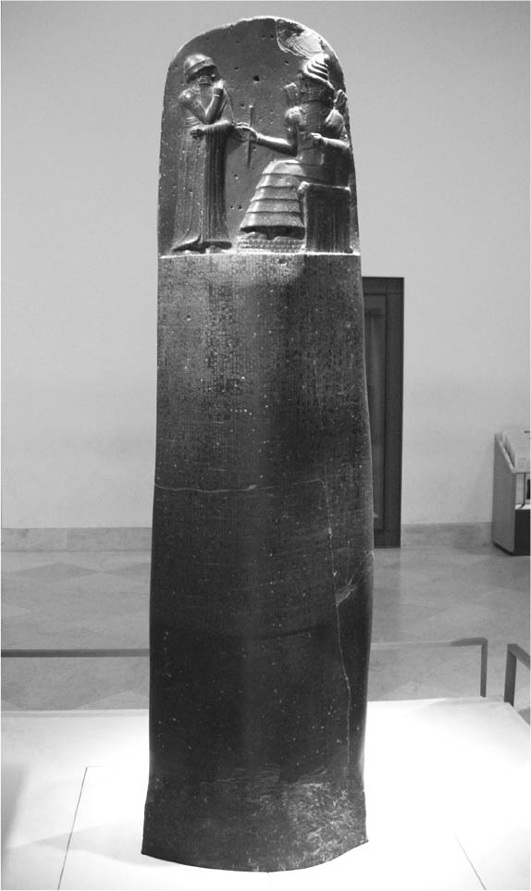

漢摩拉比法典碑　上層為浮雕，右側為太陽神沙瑪（Shamash）端坐貌，左側為漢摩拉比王的站姿。下層刻有二百八十二條法律條文。羅浮宮美術館館藏。

《漢摩拉比法典》於一九〇一年在伊朗的古代遺址蘇薩（Susa）發現，係將楔形文字刻在一片高二點二五公尺，寬六十五公分的大型玄武岩上。發現之初，其鉅細靡遺的內容令全世界震驚。今日《漢摩拉比法典》之所以聞名全球，有大半因素是基於發現之初的驚訝，不過真正重要的，是因為有巴比倫王國時代，楔形文字或《漢摩拉比法典》等蘇美文明之遺產才得以流傳至今。《吉爾伽美什史詩》也是在這個時代成為完整的故事，以容易閱讀的楔形文字重新編纂。倘若巴比倫王國時代不曾存在，蘇美文明之功績能否正確流傳至後世恐怕是個未知數。

在巴比倫王國確立前，美索不達米亞文明曾經歷什麼變遷？從初期的歐貝德時期（Ubaid period）開始，歷經烏魯克時期、早王朝時期、阿卡德王國時期，發展至巴比倫王國，前後歷時約四千年，以下將鄭重回顧這段歷程。

### ◎歐貝德時期

大約從西元前六〇〇〇年代開始，美索不達米亞開始組織性的農耕，這段期間稱為歐貝德時期（西元前六〇〇〇年代中期～前四〇〇〇年左右）。歐貝德時期的年代比蘇美人更早，可說是蘇美文明的前史階段，學者推定人工灌溉在當時開始，因此為了控制團體，行政組織般的架構逐漸形成。這也是美索不達米亞文明被稱為世界最古農業文明的原由。

誠如前述，底格里斯．幼發拉底河流域的低窪溼地若無建設人工灌溉設施便無法農耕。欲在特定範圍內建設人工灌溉，光靠個人隨意作業有其極限，以組織進行的團體作業是先決條件。就這點而言，這個區域之所以能實現社會性的發展，由團體發展為聚落，再發展為都市，某種層面而言早成定局。

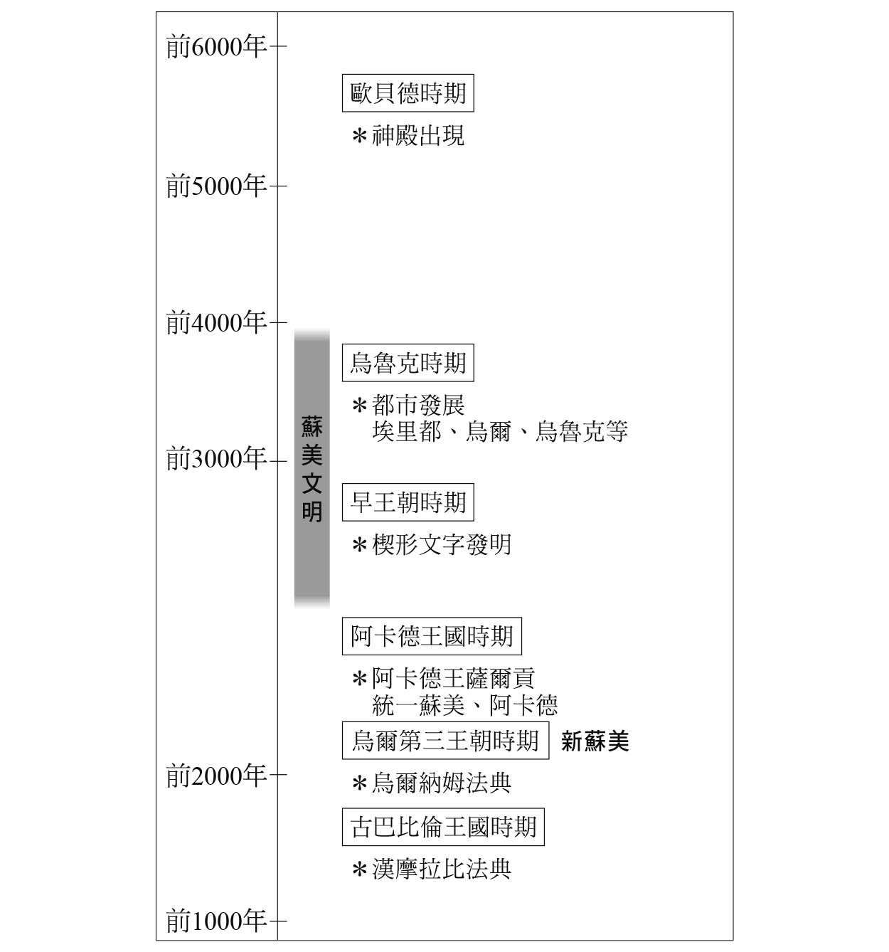

古美索不達米亞的都市文明

歐貝德時期栽培的農作物為大麥、小麥、二粒小麥、小米、芝麻、椰棗等，大麥栽培尤其興盛。栽培這些作物時，尚未使用鐵製農具。當時在農具以外的用途已知使用青銅器，但還不是正式使用金屬器的階段。

雖然尚未開發優秀農具，農耕卻很興旺，這是因為人工灌溉技術優秀，並且參與其建設、修補、運用、活用的管理組織也很優秀。組織化的團體活動實現有效率的農業，農產品有盈餘，成為日後都市發展的原動力。換言之，若無灌溉設施則無法農耕雖是不利條件，結果卻發展為對灌溉設施的組織性管理營運，這項軟體條件造就豐饒的農業，創出農產品盈餘。優異之處並非生產層面的硬體條件，而是軟體條件，就這點而言，美索不達米亞文明可說是世界上極為罕見的文明。換言之，文明屬性的特殊性，是通盤探討人類古代文明時必須思考的層面，想將美索不達米亞文明視為古代文明的通則，仍必須格外慎重其事。

歐貝德時期進入末期才開始出現大規模聚落，此時人們也會建造大規模的神殿。神殿的基壇漸漸高層化，最終發展為烏爾的金字形神塔般的大規模建築物。也就是說，歐貝德時期將盡之際的建築型態，就是發展為金字形神塔的幼苗。

工具方面，鋤、帆、製造陶器所使用的轉盤等，在此時期已經問世。轉盤幾經發展，於日後促成陶輪或車輪之研發。以上是誕生於歐貝德時期的智慧及文化，這些將在烏魯克時期大放異彩。

### ◎烏魯克時期

蘇美人在烏魯克時期（西元前四〇〇〇～前三一〇〇年左右）發展文化的期間大約持續千年，到了這個時代，南美索不達米亞地區的都市達到十個以上。其中發展特別迅速的，是在埃里都之後實現都市化的烏魯克。

烏魯克周邊建有城牆，總長達十五公里。美索不達米亞初期的都市人口約二千～八千人，學者則推定烏魯克於全盛時期曾超過一萬人。但上萬的人口之中，也包含奴隸在內，而奴隸占總人口比例是未知數。舉古羅馬時代的地方都市龐貝（Pompeii）為參考範例，當時奴隸人數約百分之二十五，由此可知烏魯克人口一萬人之中，可能有二千～三千人是奴隸。況且在這個時代，都市專注於與其周邊民族之鬥爭，戰敗方因此成為奴隸，所以烏魯克的奴隸比例可能比前述推估更高。

無論比例如何，既然有多達一萬的人口在有限的都市空間生活，可以推知當時曾經因應稠密化的社會，整頓合適的制度及風俗。其中一項就是職業分化，或者職業專業化。令人關注的是，烏魯克出土的陶器個個相似，足以做為此推論的根據。換言之，從此一跡象可以窺知，由於前述轉盤發展為轆轤，陶器成為一種工業產品，開始被大量生產。不過陶器品質比先前的時代低劣，這點可以視為大量生產的後果。

由此可以推測，當時曾有專業團體能於短期間內大量製作陶器，也曾有需要大量陶器的消費者團體。從手推車的製造、建築物的建造推測，可能也曾經有這樣的專業團體，特定的職業分化曾在烏魯克的社會日益演進。

烏魯克的另一項特徵，是擁有許多來自北部地區的移民，這座都市因此有更大規模的發展。然而移民增加的意義，並不僅止於都市的擴大。既然習慣與文化相異的人群在特定的空間群聚形成都市，就必須制訂規則用以經營社會生活，以防止摩擦或對立。這正是世界最初的法律日後在美索不達米亞發祥的背景。

如今有人指出，維持文化多樣性是保障人類未來的重要因素。但直到二十世紀末，文化多樣性幾乎不曾受到重視。這樣的變化，可能起於世界全面國際化與全球化的進展對文化多樣性產生影響，危及多樣性之維持。多樣性對人類存亡而言是不可或缺的，在美索不達米亞文明的時代早已被人們注意，是社會上共有的認知。擁有多樣文化的多個民族聚集於古代都市，都市內則制訂了共通的規範，說明了當時的人對多樣化的意識。

關於當時的多民族性，以往曾有研究員主張蘇美人印度起源說，也有從語言學的立場主張蘇美人來自伊朗高原。另有學說主張他們來自高加索山脈，或者源自地中海克里特島（Crete）。直到今日，蘇美人的起源仍然尚未明確，但既然有諸般起源論說，也就證明蘇美人融合了各種民族，擁有各式各樣的文化及習俗。

烏魯克這般面貌與今日的美利堅合眾國有雷同之處。美國也是多民族國家，是信奉各種宗教及文化的人組成的集合體，因此美國社會係源自國民共有的兩項重大價值觀（標準）而成立。其一是他們共享的夢想——美國夢；再者是平等至上的精神。

這兩項價值觀彷彿隱形的基礎建設，可說是維持、發展多民族社會的基礎。這種多民族社會的基礎建設，早已存在於古代蘇美文明之中。

### ◎早王朝時期

南美索不達米亞地區誕生的都市，終究確立了都市國家的體制，北美索不達米亞的阿卡德地區也終於形成都市。尼普爾（Nippur）位於今北伊拉克，其北有一都市國家基什（Kish），以強大軍事力量為背景迅速崛起，這個時代稱為早王朝時期（西元前二九〇〇～前二三五〇年左右）。

以往各都市各自保持獨立，彼此明確劃分領域，每當周遭都市進犯，就會引發許多抗爭。人們在都市周圍建設城牆，一旦戰爭爆發，便以四輪戰車裝載弓箭等兵器，驅策馬匹拉車作戰。四輪戰車適於平地交戰，若在起伏不定的丘陵地帶開戰，則改用機動力較高的二輪車，如果是在更加崎嶇的山區，就會轉為騎馬作戰。人們既然使用四輪戰車，表示在平地間的戰鬥格外激烈。但在基什崛起後，周邊都市卻不願與之抗爭，而是選擇締結同盟，建立主從關係。於是基什以同盟關係為軸心，逐步擴大都市國家的勢力，軍事能力則是促使此事實現的條件。

隨著這種情勢變化，位居都市國家之首的國王也日益轉換形象。以往國王身兼神官，是同時具備宗教權力與世俗權力的人物，但到了早王朝時期，軍事色彩濃厚的國王突然上台。截至烏魯克時期為止，權力者僅在都市間發生抗爭時指揮軍隊，此時的作風則說明了即使處於非戰時期，權力者也必須經常領導軍隊。這也顯示了都市國家間高漲的緊張關係。

後來都市間的抗爭愈發激烈，在戰爭體制更加嚴謹的時候，早王朝時期也已經接近末日，蘇美進入下一個階段。這個階段從蘇美北方都市阿卡德的國王薩爾貢（Sargon）上台以後開始。薩爾貢約在西元前二四〇〇年以後，開始憑藉壓倒性的軍事力量接連攻陷蘇美各都市，美索不達米亞全境幾乎都在其統治下，統一王國於是興起。

阿卡德王國更乘勢發兵遠征埃及與衣索比亞（Ethiopia），這種霸權主義的政治對美術也造成不少影響。當時的浮雕等美術品，以軍事行動或凱旋而歸為主題的產物增加。正因為以往的蘇美文化鮮少這類元素，後人才得以從美術作品見證時代的變革。

### ◎阿卡德王國時期

雖然阿卡德王國全面統治美索不達米亞，蘇美文明卻未因此消滅。蘇美文明之後仍受到繼承，過去以都市國家為中心孕育的文明至此進入下一階段。

不過統治者——國王的形象仍有明顯的改變。由於阿卡德王國出現，具有實質意義的國家誕生，不同於以往的都市國家，其統治領域更加廣泛。國家誕生的背景，是宗教權力的神官與世俗權力的國王分離。有一現象可為權力分離提出佐證。以往在都市國家中，神殿即是國王居住的王宮，但到了阿卡德王國的時代（西元前二三五〇～前二一七〇年左右），人們開始在神殿旁建造王宮，而且王宮的規模日益擴大。

然而國王擁有的並不僅止於世俗權力。國王是特別的人物，身為世俗的主宰者，又能得到眾神的支持，因此擁有強烈的群眾魅力。因此即使神官與國王分離，國王仍擁有眾神的權威，世俗的權力有神祇做擔保。

國王又擁有軍事統帥權，這點也是受神祇擔保的大權，因此國王的權力愈發強大。阿卡德的薩爾貢便是驅使其強大的權力，建立統一王國。

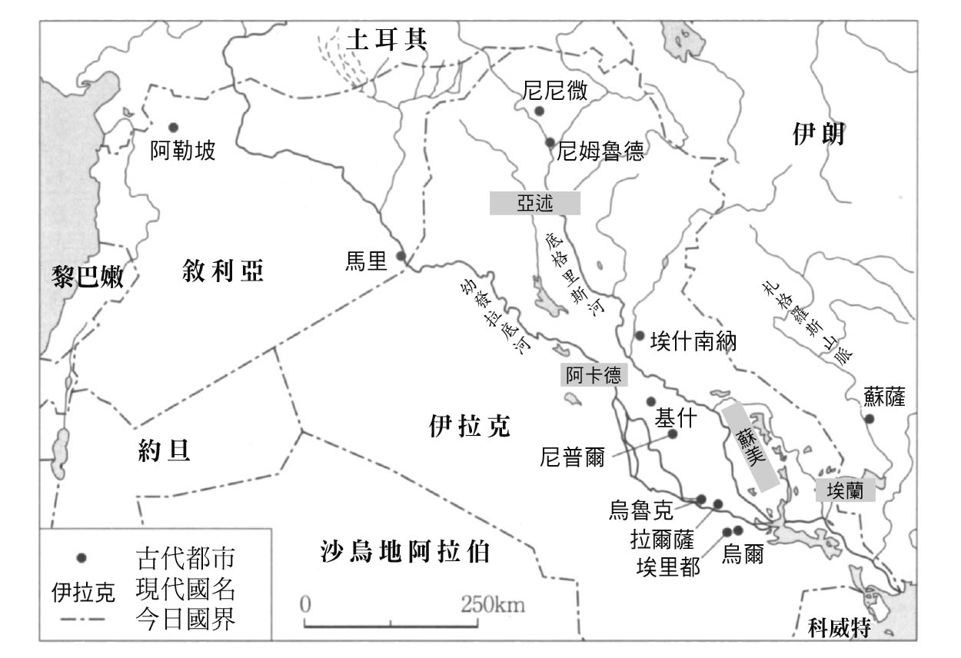

古美索不達米亞的都市

中央集權式的官僚政治在美索不達米亞全境獎勵農業生產、統一度量衡、建構橫跨美索不達米亞至地中海東岸的通商圈……，這些都是阿卡德王國繁榮的基礎。然而好景不常，阿卡德王國不到二百年便滅亡，在古代而言屬於相對短命的王國。畢竟原先是以武力壓抑各都市，在薩爾貢死亡後控制力道衰弱，擁有經濟能力的都市也於此時崛起，於是各都市再也不受控制。結果美索不達米亞再度回到都市國家群雄割據的狀態，抗爭愈演愈烈，終於進入下一個時代。

雖然阿卡德王國在美索不達米亞建立一段強盛時代，但在四千年以上的歲月過後，王國首都阿卡德的遺址至今仍未尋獲。

### ◎新蘇美時代

阿卡德王國滅亡後，曾經與埃里都、烏魯克在蘇美共創繁榮的都市國家烏爾趁勢拓展勢力。第三王朝取代阿卡德樹立統一國家，但因為迎向復興的是蘇美的都市國家，因此這個時代有「新蘇美」（西元前二一一〇～前二〇〇〇年左右）之稱，或稱「蘇美復興」。

烏爾納姆（Ur-Nammu）是烏爾第三王朝的始祖，自稱「蘇美暨阿卡德之王」，並著手編纂法典。這便是今日公認世界最古老的法典《烏爾納姆法典》。這部法典與前述《漢摩拉比法典》相同，都是蒐集既有法律加以整理的產物，而非經由學者或神官等知識分子制訂的新法律。儘管如此，編纂法典仍屬劃時代的作為，在各種文化與習俗的人群居住的地區整頓法律，是追求社會統一性之際，有效且必要的手段。

國王烏爾納姆又命令測量縱貫南美索不達米亞與北美索不達米亞部分地區的所有領土，並劃分行省為行政單位，各行省派遣官僚，建立中央集權國家。又指派王族擔任地方總督，確實掌控地方統治。也將各地區凌亂的度量衡統一，各種措施皆以國家一體化與行政效率化為目標。

如此一統的烏爾王國，曾有興起於底格里斯河下游的埃蘭（Elam）王國從首都蘇薩送出貢品與遠自地中海沿岸的貢品也曾獻至烏爾的榮華光景。但是新蘇美時代同樣短命，不到百年寒暑便走向滅亡。

### ◎古巴比倫王國時期

烏爾滅亡後，西亞一帶陷入混亂期，此時崛起的是亞摩利人（Amorite）的一個部族。後來他們建立古巴比倫王國（或稱巴比倫第一王朝），第六代國王為漢摩拉比。他是非常傑出的國王，曾在美索不達米亞一帶實施治水、整頓灌溉，促使農業生產安定。另一方面，也將勢力擴張至美索不達米亞的埃什南納（Eshnunna）、埃蘭、拉爾薩（Larsa）、底格里斯河沿岸的尼尼微（Nineveh）、尼姆魯德（Nimrud）、幼發拉底河上游的馬里、敘利亞的阿勒坡（Aleppo）附近。

於是底格里斯河、幼發拉底河兩大河的沿岸出現長約一千一百公里，寬約一百六十公里的長型大王國。其領土比以往在美索不達米亞地區誕生的任一王國都更加廣大，但在漢摩拉比死亡後，其國力迅速衰退。

古巴比倫曾出土大量刻有楔形文字的黏土板，而流傳至今的《漢摩拉比法典》更是極其貴重的文字資料。

「以眼還眼，以牙還牙」是《漢摩拉比法典》非常著名的敘述，聖經之中也有記載。這部法典刻在石板上，並設置於神殿中庭，在大眾眼前公開。由於古代幾乎所有法律都是部分特權人士私有之物，因此這點特別值得一提。這樣的法典在人類初期的文明之中誕生，具有非凡意義。因此筆者要鄭重聚焦於漢摩拉比法典，談論其概要與意義。

### ◎《漢摩拉比法典》

誠如前述，人類最古老的法典為新蘇美時代的《烏爾納姆法典》，之後又有人制訂《里皮特．伊什塔法典》（Code of Lipit Ishtar）、《埃什南納法典》（Code of Eshnunna）等，《漢摩拉比法典》的誕生可謂一脈相承。換言之，其編纂是為了保護以往蘇美文明孕育的各種風俗，同時要因應古巴比倫王國時期這個新時代。

但雖然名為法典，記載於其上的卻非具有約束力的法律，而是參考過往各種判決而寫成的模範判例。也因此，若是一般判例，通常可見到具體的專有名詞，但《漢摩拉比法典》中沒有專有名詞，而是一般化、理念化的判決，相較於今日的法律，道德規範的色彩非常濃厚。

儘管如此，在距今約四千年前，就能將這種模範判例公諸於世，確實是值得關注的行為。組織化行政自蘇美都市文明初期開始孕育，到了古巴比倫王國時期終於達到高度發展，而這也是《漢摩拉比法典》的誕生背景之一。在巴比倫王國施行的是高水準且組織化的行政，為了維持社會與居民生活，整頓適當的法律是不可或缺之舉。況且此法典為公諸於民的成文法，因此值得在文明史中特別記載。

若將當時一般民眾的識字率納入考量，想必僅有部分民眾能理解《漢摩拉比法典》的內容。但相較於埃及難解的象形文字，楔形文字的學習則容易許多。因此當時的識字率相較於日後的埃及時代應該較高，可見能讀懂《漢摩拉比法典》的一般人數量頗多。畢竟《漢摩拉比法典》的複製黏土板曾在美索不達米亞各地出土，不僅可窺知此法典的權威，也可推定其內容廣為一般民眾熟悉。

法典在古代對民眾的公開是很先進的作為，參考日後古羅馬的基本法典《十二銅表法》（Duodecim tabulae）更能明確感受其先進。《十二銅表法》也是刻在青銅板上公諸於世，但其年代為西元前四五〇年左右。《漢摩拉比法典》的編纂為西元前二〇〇〇年代初期，相較於古羅馬的《十二銅表法》足足早了一千數百年。在這個時代竟然已經有法律以公諸於民為前提制訂，如此令人驚訝的先進性，無論反覆強調幾次都不為過。

在古羅馬以公開為前提制訂法律以前，平民百姓經歷了一段艱辛的歷程。羅馬於西元前六世紀末由王政轉為共和政治，當時曾面臨各種困難，經濟活動也停滯不前。畢竟在這之前，羅馬仍在台伯河（Tiberis）北方的伊特魯里亞（Etruria）[1]統治下，此時總算要踏上獨立之路。因此曾經承受舊統治勢力伊特魯里亞施加的各種壓力，國政困難。

借款問題特別令羅馬平民困擾。他們需負擔兵役，但當時武器籌措由士兵自行負擔，因此為借款所苦者屢見不鮮。甚至有人因為無力償還借款，因而淪為奴隸。同樣是為國家打仗，卻有人因為兵役而淪為奴隸，於是平民日漸不滿。這股不滿最後促使民眾隱居羅馬郊外山林，拒絕為國家盡義務。

這種激進手段令羅馬為政者頭痛。當時羅馬早因異族入侵而苦惱，設法讓平民回歸兵役才是優先要務。於是為政者承諾，將恢復因借款而淪為奴隸者的身分，並新設一高官，名為護民官（Tribunus plebis），負責保護公民。此時平民更發起公民運動，提出另一項要求——以社會規範保障公民權力，以成文法的形式公開社會規範。

在此之前，羅馬也有法律及審判，但其內容並不對公民公開，而是由貴族獨占。因此判斷標準不透明，公民往往遭受不利的判決。為了糾正這種社會不公，平民再度積極抗爭，為政者因此不得不讓步，終於彙整出以希臘法為參考的成文法。於是《十二銅表法》被刻上十二塊青銅板，並公布於公民的生活中心——羅馬廣場。

其內容包括訴訟的進行方法、借貸關係的約定、家長對家庭的絕對權限、物資與繼承的規定、糾紛處理的方法等。又如同多數古代法律，其制訂宗旨較偏向針對既有習慣法的驗證。因此該法無法積極保障平民的權力，但對於平民而言仍是一大躍進。實際上，羅馬公民此後便透過各種運動，逐漸獲得新的權利。

就這點而言，《十二銅表法》之制訂與公開，可說是古代實現公民權的紀念碑。而這份豐功偉業，其實早在《十二銅表法》誕生的一千數百年前，便已在美索不達米亞實踐。

### ◎判例大全《漢摩拉比法典》

《漢摩拉比法典》由前言、正文、後記三部分構成，正文為成文法化的習慣法，共二百八十二條（缺十三條及六十六～九十九條），內容繁多。

前言表示：「剷除為非行惡者，不使強者欺凌弱者，為國彰顯正義，以增民福祉為旨，受眾神囑託，主宰國家。」正文則以此基本理念及目的為宗旨，論及各式主題，如審判、竊賊、奴隸、強闖民宅、強盜、從軍、耕作、租屋、商人、酒、運輸、債權、人質、穀倉、寄託、虛偽、貞操、婚姻、繼承等。後記則表示，若有於訴訟遭欺壓者，應將之引至正義之王的肖像前，使其閱讀、理解石碑上所刻言語。

值得注目的是，誠如前言所述，該法對弱者確實有所顧慮，不使其受到不利之待遇。此時仍是人類初期文明，卻已有正義及福祉的概念，更是令人驚訝。至於女性權力，《漢摩拉比法典》比起日後的古希臘有更多的認同。女性權利的認同似乎是蘇美社會特有的現象，由此可知這點在巴比倫王國依然存續。另一方面，正如知名的敘述「以眼還眼」所言，《漢摩拉比法典》主張嚴刑峻法，學者認為罪犯者實際的科刑，量刑之重更在蘇美時代之上。

如前述，《漢摩拉比法典》是一種觀念化的規範，不具有約束力，但不具約束力也正是這部法典的特色。若是具有約束力的法律，必定需要解釋其法律，也無法避免解釋法律而引起爭論。就這點而言，若是模範判例大全，則新解釋比較沒有介入的餘地。雖然沒有專有名詞，欠缺具體性，但依然可針對各種問題或紛爭做有效的規範，相較於日後在舊約聖經中登場的立法，其內容完全不顯遜色。

再次探討如此優秀的法典為何能在蘇美文明誕生，主要原因畢竟與蘇美的多民族社會脫不了關係。正因為是多民族形成的多價值觀社會，欲維持社會秩序就必須整頓普遍性的規則。

另一個值得關注的是，《漢摩拉比法典》是有別於宗教規範的獨立法典。蘇美初期的都市國家，正如烏爾或烏魯克，係以神殿為中心形成都市，神官與權力者幾乎一致，屬於神權政治社會。但隨著時代演進，神官與權力者逐漸分離，就這點而言神權政治國家的色彩逐漸淡薄，而《漢摩拉比法典》是在神官與權力者完全分離的階段制訂。換言之，本法典的之編纂，完全是以規範社會為宗旨。

### ◎《吉爾伽美什史詩》

楔形文字誕生於蘇美，《吉爾伽美什史詩》則是蘇美的另一項遺產。它並不只是文學作品，也是探究蘇美人宗教觀及思想等精神活動時，極為貴重的資料。

蘇美的觀點認為，人類是眾神為了使其奉獻自己，而用黏土創造的生物。一旦人類違背眾神的旨意，眾神就會以地震或洪水表示其憤怒。因此正如以往許多研究人員所言，眾神在蘇美是自然界的現象或事物擬人化的存在，眾神與人類的關係，可說是將嚴峻的自然與人類間的關係概念化的結果。換句話說，是蘇美的自然環境之嚴峻，使得人類在生活中不得不時時強烈的意識到自然。

在柔和的自然環境中，人類不會太強烈的意識到自然。日本所謂的花鳥風月即是個好例子。自古以來，日本人只是平心靜氣地看著柔和的自然交織出來的四季變遷。但在蘇美，殘酷的自然現象毫不留情的危及人們的生命，自然不會是受人讚嘆的對象，人們必須思考為何世界上存在著這樣的自然，秉著本質性的質疑與自然正面對峙。可能是這樣的因素，使得這個地區最終形成理性主義的思想。

基於這樣的背景觀察蘇美人的宗教，可舉出此地區宗教信仰的的一項特徵——一切始於烏爾或烏魯克等各個都市所孕育的信仰。後來都市間開始鬥爭，都市間形成高下位階，眾神也以此為根據逐漸分化高下。於是在西元前二五〇〇年左右，蘇美的主要眾神幾乎全面登場。

位居眾神之顛的有三——眾神之父，天空之神安努（Anu）；大地與空氣之神恩利爾（Enlil），執掌蘇美人無不恐懼的洪水；甘泉之神恩基（Enki），執掌智慧。不過這三個神的權責並非壁壘分明，也有重複之處。這三個神以往分別是各個都市的主神，權責重複可能是基於此因素。另外，天空之神並無特別顯著的神話，在眾神的儀式中也不曾有重大職責。比起天空之神安努，大地與空氣之神恩利爾可說是更為傑出的主神。恩利爾創造這個世界的秩序，守護這個秩序則是恩基的職責。然而到了古巴比倫王國時代，地位最高的神卻被巴比倫之神馬爾杜克（Marduk）取代。

另有許多神祇，具代表性的女神為安努之女，金星女神伊南娜（Inanna〔日後的伊絲塔；Ishtar〕）。這名女神執掌愛與豐饒，日後的希臘及羅馬也有同樣職責的女神——阿芙蘿黛蒂（Aphrodite）、維納斯（Venus）。不過伊南娜在地母神的性質比較強烈，三者之間仍有差異。

蘇美的宗教對日後各文明形成的宗教產生了形形色色的影響，對於現代人信仰的宗教亦同。以「地獄」為例，一般人的想像是黑暗可怕、永無救贖的悲慘景象，如果追溯這種地獄形象的源頭，最終將看見因蘇美人信仰而產生的冥界景象。遠古時代的蘇美古代宗教，至今仍活在人們的信仰之中，只是現代人並未察覺。

就這點而言，蘇美宗教的內容對現代人而言同樣非常重要，而蘇美人的信仰則可透過傳承至今的《吉爾伽美什史詩》理解。以下將檢視這部敘事詩的概要，探討蘇美人的宗教觀與思想（以下敘述參考月本昭男譯，岩波書店，一九九六年刊載的內容）。

### ◎蘇美人的思考程序

前面已經提到，吉爾伽美什是烏魯克實際存在的國王，但根據蘇美王表記載，其生存期間長達數千年，精確的在位期間並不明白。

在《吉爾伽美什史詩》記載故事之初，烏魯克人為了制裁暴君吉爾伽美什，因而向天空之神安努請願，安努遂命令女神阿魯魯（Aruru）創造野人恩奇杜（Enkidu）。恩奇杜身形猶如猛獸，但因吉爾伽美什用計使其擁抱聖妓項哈（Shamhat），結果化為人身，開啟人類般的生命。雖然恩奇杜向吉爾伽美什發起挑戰，兩人卻未分出勝負，感嘆彼此強悍的兩人英雄惜英雄，結為摯友。

後來兩人成功擊退看守「雪松之林」的怪物胡姆巴巴（Humbaba）。吉爾伽美什因此掌握這片樹林，女神伊絲塔則對吉爾伽美什產生好感，吉爾伽美什卻拒絕了性嗜男色的伊絲塔。女神一怒之下派出天之牡牛古伽蘭那（Gugalanna）報復，結果仍被吉爾伽美什與恩奇杜擊退。然而，恩奇杜之後做了不吉祥的夢，夢見自己死亡。

恩奇杜得知，因為自己殺害胡姆巴巴與古伽蘭那，自己命中注定要被眾神奪走性命。他恨自己擁有人類的生命，同時日漸衰弱，最後死亡（但本橋段已佚失）。吉爾伽美什遭逢摯友之死，死亡的恐懼揮之不去，於是踏上尋人之旅，尋找得到永恆生命的烏特納比西丁（Utnapishtim）。歷經千辛萬苦後，吉爾伽美什終於找到烏特納比西丁，並聽他敘述自己是如何身為人類卻能列眾神之位，獲得永恆的生命。

簡言之，眾神曾經為了消滅人類而引發洪水，當時烏特納比西丁受智慧之神指示建造方舟，並成功幫助物種延續。然而執掌洪水之神恩利爾對此震怒，幸得智慧之神勸說，烏特納比西丁終於獲得永恆的生命。

烏特納比西丁述說經歷後，給了吉爾伽美什一項考驗，要他整整七日不得入睡，結果吉爾伽美什並未通過考驗。烏特納比西丁決定請吉爾伽美什離開，但經其妻建議後，仍告訴吉爾伽美什「回復青春之草」的所在。吉爾伽美什喜出望外，帶了回春之草走上歸途，途中卻在沐浴泉水時，被蛇偷走回春之草。因為回春之草的功效，蛇得以反覆脫皮，永保青春，吉爾伽美什則失魂落魄的回到烏魯克。

以上是《吉爾伽美什史詩》的概要，吉爾伽美什在故事中是超越人類的英雄。然而失去摯友恩奇杜後的悲痛，以及死亡的恐懼對他影響至深，史詩對於其心情有如下描述：

吾亦難免死亡

悲戚寂寥心傷

為死震顫驚惶

茫茫荒野徬徨

由此可知，吉爾伽美什並非超人，而是有血有肉的弱者。在這部分的故事，我們現代人可以從古代人身上感受到清新感與親近感。

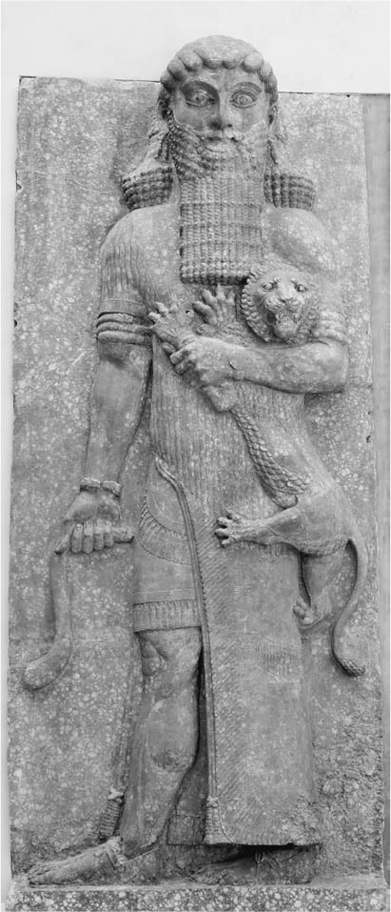

吉爾伽美什抓著小獅子　對於邪惡採取攻擊性的架勢。羅浮宮美術館館藏。

在旅行途中，吉爾伽美什曾聽陪酒女如此說：「眾神造人，使其終需一死。我等生命，盡在眾神掌握，何不食所欲食，多行饗宴，盡情歌舞？」

這段敘述主張享受現世，說明命運無法規避，所以人只要盡情享樂。其實這個橋段有個有趣的事實。《吉爾伽美什史詩》今日有多種版本，其中只有「古巴比倫版」記載這個橋段。在此版本之後編纂的「標準版」，係以標準巴比倫語撰寫，普及程度更高，這段描述享受現世的橋段卻遭到刪除。標準版的更動不僅止於刪除，而是將此橋段改寫為強調死亡的恐怖，以殘暴的想像描述死亡的恐怖，表示人類會因為死亡的憤怒而粉身碎骨，在在強調人類面對死亡時的無能為力。

為何古巴比倫版有享受現世的描述，標準版卻沒有，理由不詳。然而享受現世的描述也好，正視死亡的恐怖之描述也好，皆是以死亡的絕對性為前提，可說是一體兩面的現象。換言之，如果以絕對的死為前提，其中一方認為既然無法避免一死，索性歡度人生；另一方則是正面直視死亡的恐怖。雖然態度不同，兩者卻都不否定死的絕對性。

吉爾伽美什曾在冥界遇見恩奇杜的亡靈，並詢問他冥界是什麼樣的地方。恩奇杜的回答，是這部史詩另一個值得玩味的內容——那是個黑暗的地方，你的身體會像一件舊衣服，被蛀蟲蠶食；你的嘴裡則是滿滿的塵土。在此將死後的世界描述為慘絕人寰、永無救贖的地方，不過並未言及「地獄」一詞。後世對地獄的印象，可能源自此處對死後的想像，這對基督教等宗教都有影響。

蘇美人生活在嚴峻的自然，隨時必須面對死亡，史詩中對「地獄」的想像，想必是他們不斷探究死後世界所體悟的概念。這種徹底探究死後世界形象的思考方式，對後人的思考有不少影響，尤其是對歐洲人。

對於近代歐洲而言，蘇美是一種特別的存在，因為蘇美文明非常適合為人類在工業革命以後的發展模型立論。蘇美有繁榮的都市文明，天文學及六十進位法等科學知識發達，其文明樣貌與歐洲的普遍主義有一致之處，因此蘇美文明不斷受到歐洲人強調。聖經考古學對歐洲人而言意義非凡，也進一步強調蘇美文明的存在。畢竟若是以聖經考古學追溯基督教的起源，無論如何總會抵達蘇美文明。幸好，在那裡有他們的立論根據——都市文明之模型。他們有非常充分的理由特別重視蘇美。

簡言之，近代歐洲人可說是從蘇美文明發現人類發展的典型模型。事實上，蘇美人的思考模式習慣徹底探究事物，極端的說可以算是要素還原主義的原型，一說認為這與發展、擴張、成長、開發等歷程相同，是將人類培育為最強生物的要素之一。

### ◎灌溉引發鹽害

蘇美文明終究於西元前二〇〇〇年左右凋零，之後日漸衰退。有人認為，這個古代文明滅亡的主因，是因為鹽害導致農業生產力低落。

美索不達米亞南部夏季氣溫超過四十度並非罕事，因此地表溫度之高，可能令人難以赤腳行走。當地晝夜溫差也很大。因此白天地表水分急速蒸發，留在土壤的水分鹽類濃度會上升。一旦土壤鹽類濃度上升，植物根部的水分吸收會低落，作物將無法成長。

不僅如此，蘇美地區的灌溉設施對於鹽類濃度上升如同火上加油。克萊夫．鵬亭（Clive Ponting）著《綠色世界史》（朝日選書，一九九四年）表示，由於蓄水及灌溉，土壤水份增加，地下水上升使得地表泡水，是為飽和（aquifer）現象；此現象將更多鹽類帶至地表，加上劇烈的水分蒸發，甚至會使地表出現厚實的鹽層。新蘇美時代末期，西元前一七〇〇年左右的黏土板上有記載顯示「大地白化」，彷彿在為前述事實提供佐證。

大地白化的結果使得不耐鹽分的小麥收穫量減少，後來大麥也受到影響，最後可收成作物只剩下耐鹽分強的椰棗。周遭森林的砍伐又使得土砂流入河川的比例增加，土砂日漸於渠道底部沉澱，又因為其中含有鹽分，鹽害愈發快速。因為這些問題，蘇美的農業收穫量於西元前二四〇〇年左右至前二一〇〇年間降低百分之四十二，到了前一七〇〇年甚至大減百分至六十五（《綠色世界史》）。

農業生產不振導致國力低落，可能是遭受周遭各國攻打這個主因。美索不達米亞南部繁榮的蘇美文明之中心地帶衰退，政治經濟中心於是轉移至鹽害影響不到的北部巴比倫。

然而，一味將蘇美文明滅亡的主因歸咎於鹽害導致農業不振，或許有些魯莽。既然美索不達米亞原先是因為來自高原地帶的人們建設灌溉設施而開啟農耕，那麼當這片開墾地農耕不再興盛，按理可以尋求新的土地。由此可知，蘇美人的衰退不單純是因為鹽害導致耕地貧瘠。蘇美人與周邊民族征戰不斷，損傷日積月累，加之都市國家的社會制度逐漸無法順應時代進展，或許也是衰敗的重要因素。

再重新審視蘇美文明，他們之所以能開創世界最古老文明，是因為在軟體面與硬體面皆有創意巧思，能將原本不適於農耕的土地化為農地。這點在都市建設及軍隊指揮皆有效發揮作用，為蘇美進一步的發展做出貢獻。

然而他們擅長的創意巧思，同時也會醞釀負面因子。由於農耕以灌溉設施為前提，各都市的領域被運河及水道等水路體系區分，得以在固定範圍內獲取農產品盈餘。也因此，沒有必要發展為更大規模的領域國家。換言之，蘇美人的都市國家，凡事以其個體為中心解決，畫地自限。因此儘管阿卡德一度樹立統一王國，一旦該王國滅亡，各地又回歸以往以都市國家為中心的蘇美社會。或許正因為人們無法戒除都市國家畫地自限的舒適感，於是阻礙其進一步的發展，甚至成為導致蘇美衰退的原因。

總而言之，這裡想要釐清的是──蘇美文明衰退的原因是農業不振，是都市國家的畫地自限；昔日使文明昌隆的主因到頭來卻是衰退與招致滅亡的主因；歷史證明，文明這樣的人類活動，大多也都是因為使其昌隆的因素而衰退。

### ◎蘇美文明的滅亡

再次強調，蘇美文明繁榮的美索不達米亞南部，原本並非適於農耕的地區。但在蘇美人治水灌溉並行之下，當地轉變為耕地。然而人工灌溉設施同時兼具負面因素，土壤將因此累積鹽類。每當人類干涉自然，或多或少都會產生正面因素及負面因素，好比一把雙面刃。

倘若土壤長年累積鹽類，即使以現代科學也難以控制鹽類濃度。唯一的方法是停止耕作，讓土地休養幾年。雖然是非常單純的方法，但當時的蘇美人無從理解歉收的原因，加之勉強耕作不休，終於對土地造成致命性的傷害。一般而言，農業係於特定土地栽培特定作物，這對土地而言絕非好事。特別是過度生產或過度連作，都會使土壤貧瘠。然而農業的意義，是要有效率的生產農作物，因此我們必須經常意識到，農業是一種人為事業，其本身也會對環境造成負荷。

若以現代觀點描述，蘇美文明正是因為農業造成環境破壞而滅亡。想到這點，是不是也應該重新審視一下農業對人類而言，其理想型態到底是什麼呢？固然農業是生產糧食的有效手段，但我們也必須確實體認到，農業也有負面影響，會對環境造成負擔。

倘若改採更寬鬆的農業生產，則生產效率會下降；此舉無法因應現代的狀況，畢竟學者已經點出全球糧食危機問題。人們因此期待農業更集約化，但若欲呼應這份期待，則會對環境造成負擔，最終導致土地無法農耕。現代人正是陷入這種騎虎難下、進退兩難的窘境。

蘇美因為大量農業生產而開創文明，也為人類帶來莫大貢獻。正因為蘇美曾有都市文明興起，才有日後的希臘、羅馬，乃至中世紀以後西歐都市文明的發展，進而促進人類文明大幅躍進。然而誠如前述，蘇美文明先是因為農業使古代文明開花結果，後來也因為農業而招致衰退。人類文明總是蘊含這般正反兩面的特質，如今地球環境惡化，甚至危及人類存亡，在學習蘇美文明光明面的同時，也應該將陰暗面引以為鑑；這樣的作法豈非別具意義？

## 大河孕育的永續性——埃及文明

### ◎尼羅河的恩典

在眾多古代文明之中，埃及文明究竟該如何定位？這是個很難解的問題。要將之與其他文明相提並論，或者從中演繹探究古代文明奧秘，都不容易。原因是埃及文明格外具有特色。

古希臘歷史學家希羅多德曾經留下一段對於埃及的敘述：「所謂埃及，係指尼羅河河水滋潤之每一寸土地，埃及人則是所有飲用尼羅河河水的人。」倘若忽略尼羅河，就無法探討埃及文明。

尼羅河流入地中海，古埃及係沿其流域形成的細長型王國，南北長約八百公里，但除河口以外，其流域幅度不過數公里。河川兩岸有綠洲地帶，只消稍微遠離綠洲，就會進入廣闊的沙漠，因此形成這般奇特的地形。彷彿長廊般的細長地區，於西元前三二〇〇年左右建立王朝，之後有數個時代劃分，延續將近三千年。

埃及文明最大的特色，是期間漫長而穩定的歲月，人們的生活及社會樣貌也幾乎沒有變化。即使放眼全球，也沒有其他文明能在近三千年間幾乎維持不變。

為何文明可以如此安定維持原貌？這無疑是尼羅河的功勞。對於埃及而言，尼羅河是一條有規律、一板一眼的河川，彷彿一部機關。尼羅河河水每年會在特定時期高漲，引起和緩的氾濫，從上游帶來肥沃的土壤，對於作物生長而言是很理想的養分。這種肥沃的土壤稱為尼羅河沃土，只消播種於其間必定豐收，每年必然不負眾望。埃及文明在全球僅見的安定繁榮，都是源自尼羅河的恩典。

另一方面，今日蘇丹位於尼羅河上游，是非洲極貧困國家之一。這些貧困地區產生的肥沃表土被尼羅河沖走，並未給本國留下恩典。富饒的泉源一股腦兒往下游堆積，使得埃及愈發富饒。富饒有去無回的現象非人類之力可以改變，只能說地形與自然條件的作為令人不勝唏噓。

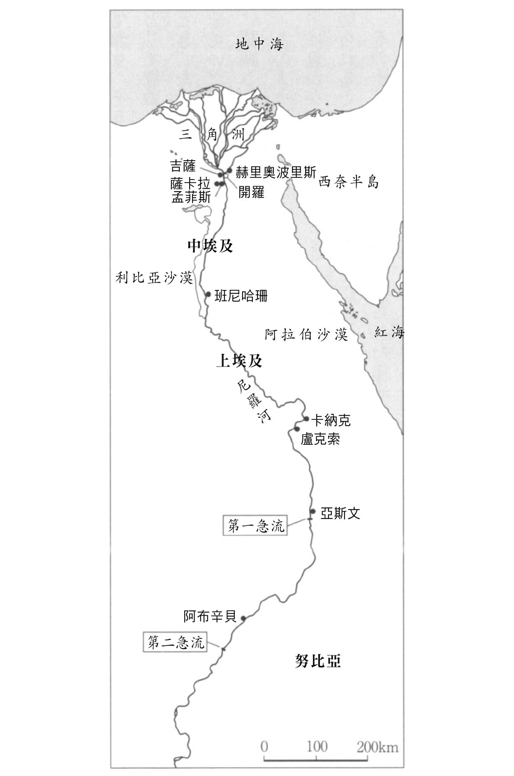

古埃及於尼羅河沿岸的繁榮地區

美索不達米亞也是因為底格里斯．幼發拉底河的恩典而繁榮，然而美索不達米亞與埃及的大河性質兩相對立。在美索不達米亞，每逢洪水耕地會遭受毀滅性的損害，一旦洪水退去，需將土地重新整治為耕地，付出大量勞力。相對的，埃及的尼羅河雖然也會每年氾濫，但相較於美索不達米亞，與其說是氾濫，更像是河水高漲，上游將尼羅河沃土搬運至此，水位便緩緩下降。正是這兩條大河相對的性質，決定美索不達米亞與埃及間的文化差異。

蘇美人建立都市後，奉都市的主宰者為國王，國王的定位是神之屬臣；神主宰大自然的怒火。換言之，在美索不達米亞，人類面對自然的怒火是無能為力的，宗教體系則基於這種觀念形成。另一方面，因為埃及受惠於溫厚的大河，國王的定位便是管理尼羅河水位的人物。亦即國王也能控制自然，因此埃及的國王不像美索不達米亞，並非位在神之腳下。因此埃及的國王既是人類，也是神祇。事實上，人們認為埃及國王「法老」是神祇荷魯斯（Horus）的化身，而荷魯斯是埃及神話的神祇歐西里斯（Osiris）之子。

在古埃及的浮雕或繪畫等，有時可見法老所占版面比歐西里斯神廣大，由此可知，在埃及法老就是神，而且被認定為最高位階的神。然而縱觀全球文明，國王即是神祇是非常罕見的案例。在新大陸中美或南美，可以找到一些案例顯示國王是近似於神的存在。但人民在長達三千年的期間持續視國王為神祇，卻是全球絕無僅有的案例。

之所以出現如此特殊的國王，是因為有尼羅河這條特殊的河川。尼羅河帶來豐富的恩典，而非帶給人們痛苦。正因為這份信賴不曾落空，人們才會視其管理者國王為絕對。

金字塔正象徵著尼羅河的恩典所孕育的農產品盈餘。正因為農產品盈餘充足，才能在農閒期令許多人參與建設事業，在農忙期也能指派人員專任建築事業，並且供應其生活所需。換個觀點來看，雖然埃及富裕之甚足以揮金霍玉的建設金字塔，卻沒有來自外界的刺激使其將財富用於更有意義之舉。

### ◎神政國家的官僚組織

在埃及，國王法老即是神祇，三千年來一貫維持神政國家。因此法老所居宮殿既是政治中心，同時也是信仰中心。

既然如此，若以宮殿為中心形成大都市似乎不錯，但埃及與美索不達米亞不同，法老所在並未發展為大都市。雖然在托勒密王朝（Ptolemaeus）也曾出現亞歷山大（Alexandria）般的大都市，但畢竟是希臘人將希臘文明套用於埃及土地後的結果。在此以前的埃及，先是在尼羅河沿岸有零星市場，市場週邊再形成城鎮，數個城鎮再集結為州規模的統治區域。誠如前述，埃及國土沿尼羅河流域呈長條分布，可能是因此而形成分散型的行政劃分，法老旗下的官僚組織則可有效統治這片廣大的流域。官僚組織的核心是書記。考古人員曾發現當年有關書記守則的敘述，內容說道：「應勤學自制，冷靜沉著，正確理解統計與法律」。這段敘述簡直與今日官僚的典範相通。

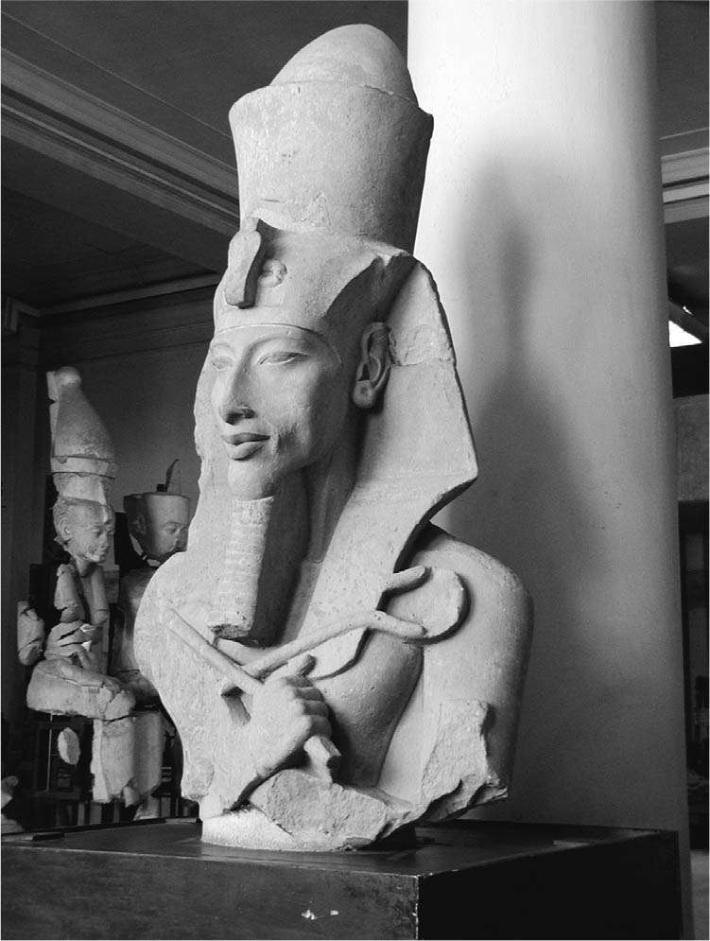

阿蒙霍特普四世（阿肯那頓）

古埃及的統治階層除了官僚另有神官群。畢竟是神政國家，神官群也擁有強大的權勢，在西元前十四世紀，第十八王朝阿蒙霍特普（Amenhotep）四世（阿肯那頓；Akhenaten）時，甚至因為與阿蒙神官團對立而遷都至阿瑪納（Amarna）。然而實際上在法老之下推動國家的是官僚，象徵古埃及的金字塔，可說也是因為有官僚組織才能建造的建築。要建造如此巨大的建築，必須規劃建材調度與搬運工程，前提是事前必須透過精密計算釐清所需時間與勞力。若無知識經驗促使整體有組織性的行動，使各作業有效率而無浪費的進行，就不可能建造金字塔，而這樣的工作正是官僚所擅長。就這點而言，金字塔可說是精細的組織能力所造就的產物。

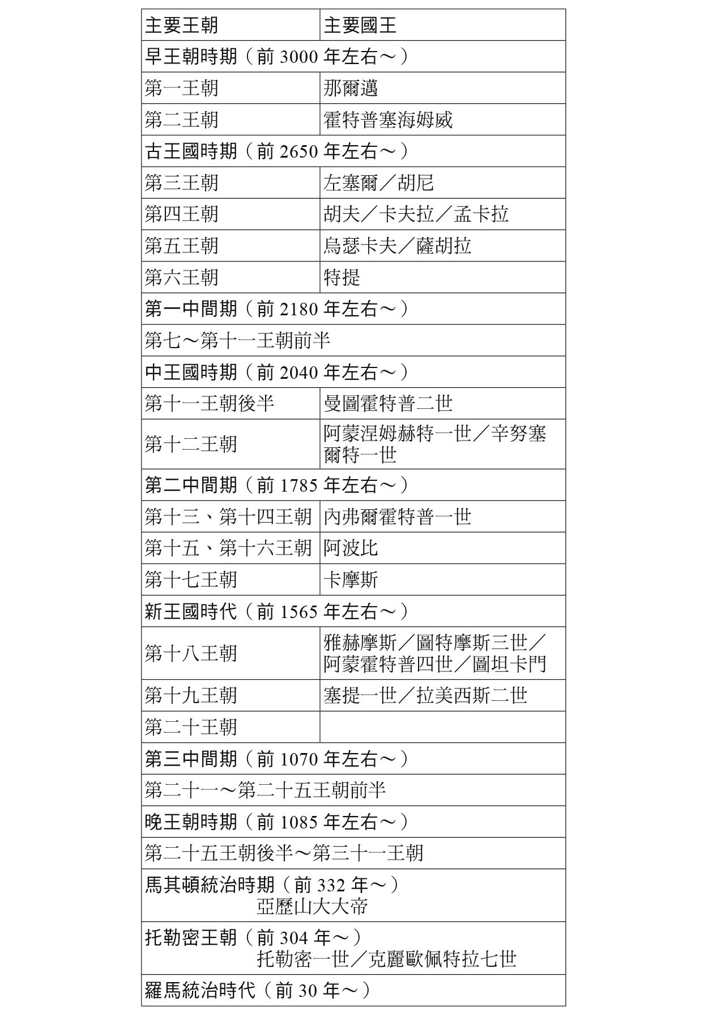

「古埃及王朝與主要君王　古埃及史的編年在研究人員間眾說紛紜。本表係根據《世界美術大全集．第二卷》（小學館，1994年）製成。

溫和的尼羅河帶給古埃及穩定性，人們又創造呼應其穩定性的官僚組織，並透過官僚使得國家經營更加穩定。

另一方面，埃及在軍事層面有弱點。古埃及延續近三千年，其歷史雖然也有一段時期是埃及軍隊的強盛期，但相較於亞述、波斯、希臘、羅馬，其軍隊之虛弱簡直不堪稱為軍隊。雖然統帥能力優秀，足以組織性的運用軍隊，但卻不夠勇猛，實戰中難以臨機應變採取行動，或者見機衝殺敵陣。正因為是穩定的官僚國家，所以社會基礎欠缺促使軍隊驍勇善戰的要素。

畢竟埃及有尼羅河豐富的恩典，不需主動出入其他國家，反倒是其豐饒容易成為其他國家侵略的標靶。因此埃及軍隊的行動以防禦為基礎，即使派軍前往外國，也幾乎都是為了早一步打壓外敵，以防止其入侵。這只是防衛性的軍事行動，一切只為防止自身財富被搶奪。

相對的，周邊各國總是伺機攻打埃及，下埃及尼羅河三角洲地帶，更是其主要侵略對象。埃及的豐饒就是如此具有魅力而成為侵略的標的。到了西元前三一年的羅馬時代，奧古斯都（Augustus）擊敗安東尼（Antonius）與克麗歐佩特拉（Cleopatra）的聯軍成為地中海霸主，才親眼見證埃及的豐饒。後來他認為自己的政敵若控制埃及將使自己陷入困境，遂禁止元老院議員入境埃及。埃及正是如此豐饒的國度，足以使羅馬帝國首任皇帝嚴加警戒。

### ◎論金字塔的價值

豐饒無法保證文明高度發展。反倒是穩定的豐饒有阻撓變革與進步的傾向。因為只要豐饒富足，就不需自行創造新事物，或者發起改革。

通常社會或文明會因為變化而產生能量，並且邁向新的局面。但在埃及一直不曾發生改變，相同的事物在三千年間不斷重演。這是因為他們不需改變也能確保生命延續，就這點而言，古埃及的歷史可說是一種思考持續停頓三千年的歷史。若以這種觀點看埃及文明，對於金字塔的看法自然也會改變。

金字塔係於古埃及第三王朝，亦即西元前三〇〇〇年代中期開始建造，今日特別有名的，是鄰近孟菲斯（Memphis）的薩卡拉（Saqqara）金字塔群。大規模的階梯狀金字塔聳立於此，起初由大臣印何闐（Imhotep）設計。他多才多藝，既是國王的秘書，也是建築師、天文學家，更身兼神官。除了國王，他是日後唯一被神格化的人物，建築家的身分竟是如此受推崇。

由印何闐開先例的大規模金字塔就是法老的墳墓，這點幾乎已成定論。金字塔的規模之大令人嘆為觀止，吉薩（Giza）著名的大金字塔（胡夫〔Khufu〕法老的金字塔）底邊約二百三十公尺，高約一百四十六公尺，堆疊其間的石頭平均二點五噸，最大者達十五噸。這些石頭不僅巨大，而且堆疊成非常精準的四角錐，各底邊的誤差僅二十公分，而且四個邊分別正確指向東西南北四方。

此建築物高一百四十六公尺，直到十四世紀英國林肯座堂（Lincoln Cathedral）完工前，無出其右者。人們如何看待這件事實，將大幅影響人們對金字塔的評語。如果金字塔的高度在十九世紀才被超越，我們可以稱讚金字塔是偉大無比的建築。之所以避免對金字塔給予過度讚賞，是因為英國在十四世紀超越它的時候，只是位於歐洲的一個「鄉村國家」，當時建築技術甚至比古代低落，大英帝國也尚未誕生。英國歷史學家對以上見解有以下描述：「金字塔的建造技術，就好比1＋1＝2，2＋2＝4，是非常單純的累積。換言之，我們必須明白，其實金字塔只是以其龐大體積令見者感嘆。」

除了金字塔，埃及仍有其他巨大建築物，例如發掘岩山建成的阿布辛貝神殿（Abu Simbel temples），其規模與莊嚴度同樣令人感動，但建築物本身並不講究複雜的結構計算。古羅馬萬神廟（Pantheon）內部設計如直徑四十二點八公尺的球體空間，圓頂上層採用較輕的建材，下層採用較重的建材，是基於高超的結構計算與強度計算而建成的建築。

埃及建築物以金字塔最具代表性，卻和前述高超的建築技術無緣。金字塔係將單純的結構以一股傻勁擴大，可說是源自龐大人力的產物。因此應該關注的，是創造這股人力的兩大要素——源自尼羅河恩典的農產品盈餘，以及將人力組織化的官僚制度。

由金字塔的建造技術可知，古埃及擁有的數學、天文學等科學知識，對於後代人類並未留下太大的貢獻，但仍有一件例外——陽曆之發明。在陽曆方面，埃及的成就比蘇美文明的陰曆優異。

不過此地之所以能開創陽曆，同樣是尼羅河的恩典。因為每當尼羅河水位在埃及增高時，黎明時分的東方必然能見到明亮閃耀的天狼星。也因此，從當天到下次水位高漲，天狼星因而閃亮為止，經正確計算為三百六十五日。然而這點若重複四次，會發生一日偏離，因此決定在各年份增加四分之一日，將三百六十五日加四分之一日定為一年。又將三十日定為一個月，一年十二個月共三百六十日。然而這樣將不足五日，所以在最後一個月增加五日，變為三十五日。於是埃及人創出一年三百六十五日的陽曆。尼羅河水位高漲的時期幾乎不曾錯亂，再加上有陽曆輔助，埃及人就能事前精準預知尼羅河水位高漲的時期。

### ◎古埃及的生死觀

探討古埃及人的宗教觀或生死觀時，尼羅河同樣不容忽視。尼羅河規律的循環確保農作物豐收，對於埃及人而言，唯一破壞穩定自然循環的，是人類的死亡。因此埃及宗教最大的課題是死亡——為何人會死亡？死後人類的肉體與靈魂又會如何？死後的世界又是如何？埃及宗教的特徵，就是動用一切睿智面對這些疑問。他們正視人類無法避免的死亡，試圖徹底探究死亡，這點與蘇美相同。然而埃及人探究後，建立的想法與蘇美人大相徑庭。他們認為人類係由肉體與靈魂（Ba）與聖靈（Ka）三者構成，人死後靈魂會離開肉體前往冥界，自由自在的存在於冥界。聖靈則是靈魂與肉體間的仲介人，埃及人相信，因為有聖靈，只要肉體保持良好，一度前往冥界的靈魂就能回到現世。也是因此，才會製作木乃伊保存肉體。

不過埃及人認為，並非所有人死後都是這般境遇，唯有最高階神祇歐西里斯認可者，才能在冥界得到永恆的生命。死後仍能延續生命者，雖然只限於一小部分的人，但這種樂觀信仰比起蘇美對死後世界的悽慘描述，以及悲觀的宿命論，終究形成強烈的對比。

然而這種樂觀的埃及宗教思想，在埃及以外的地區完全不曾流傳。嚴格來說，埃及的歐西里斯或伊西斯（Isis）等神祇極具魅力，因此影響範圍曾至希臘及羅馬，頗受眾人信仰。伊西斯在羅馬時代被視為航海女神，或是商人的守護神，信仰範圍甚廣。雖然各個神祇曾在其他地區普及，埃及宗教本質上的樂觀宿命論或復活思想，卻並未傳播至羅馬。

這點在在顯示埃及宗教的樂觀性非常獨特，因此在其他地區完全不被接納。另一方面，悲觀至極的蘇美宗教則能深入其他宗教，例如《吉爾伽美什史詩》洪水與方舟的故事便在舊約聖經登場。而且舊約聖經出現的各個地名也有和蘇美地區一致者，這也是埃及宗教沒有的現象。

這點也是因為埃及文明係立足於尼羅河的特殊自然條件，其宗教也是受其自然孕育，因此對其他自然條件不同的地區造成的影響也特別微小。

### ◎莎草紙與美術工藝

儘管宗教或思想特殊，構成埃及文明之各種要素卻並未遭其他地區全盤否定。在源自埃及的發明之中，莎草紙值得一提。

莎草紙由植物表皮製成，直到日後中國發明的紙張流傳至歐亞大陸為止，一直是很受重用的筆記媒介。除了莎草紙，人們也使用羊皮製成的羊皮紙，但因為羊皮紙怕溼氣，不僅使用不便，而且價格昂貴，相較下仍以莎草紙優秀許多。莎草紙是容易保存的記錄媒介，在中東等乾燥地區，至今仍能發現大量以莎草紙記錄的古代文書。

埃及又因為製造許多木乃伊，醫術在早期便很發達。學者已經證實，在西元前三千年代的埃及古王朝時代，人類便曾進行手術移除頭腦內的腫瘤。

對現代人而言，埃及多采多姿的美術工藝品更具魅力。特別是一九二二年圖坦卡門（Tutankhamun）的墳墓被發掘後，接二連三的發現令人見證埃及美術的瑰麗，全球為此讚嘆，其影響一直延續至今。相較於其他文明發現的美術工藝品，埃及的玻璃工藝、金屬加工或者被稱為Faience類似七寶燒的彩瓷等等，其完成度都非常高。

神殿牆面等處的高浮雕或一體雕刻，是埃及美術另一項值得一提的特色。特別是一體雕刻的法老像，大約七點五頭身的比例與人體相符，也因此獨具安定感而栩栩如生。

埃及雕刻在希臘雕刻的歷史之中，對於初期的大型人體青年雕像影響深遠。但若仔細觀察埃及法老像的細節可以發現，若將頭部與支撐體重的腳連成一線，可得一幾乎垂直的線。也因此，向前跨出的腳不由得讓人感覺到不穩定。相較於此，由於希臘雕刻的體重均衡分散於雙腳，其站姿更顯得自然。換言之，雖然希臘是受埃及的法老像影響而開始雕刻，但埃及雕像不自然之處從一開始即有改善。

在此可以發現，希臘的自然主義有別於埃及的形式主義，亦即埃及從來不曾改變自己獨特的表現手法。其他如希臘等地區，只要流於俗套就會促使產生各種變化，而埃及的雕刻形式卻幾乎沒有變化。而且一成不變的現象長達三千年，在世界美術史上可說是顯著的特徵。

為何埃及的雕刻不曾改變？這是因為沒有必要改變，而這種永續不變的性質同樣源自尼羅河，因為這條河每年必定河水暴漲，並使埃及豐饒多產。

1. 指稱伊特魯里亞（Etruria）地區的人或文明時，或譯成：伊特拉斯坎人（Etruscan）、伊特拉斯坎文明（Etruscan civilization）。 

# 第四章 多樣文明的昌隆

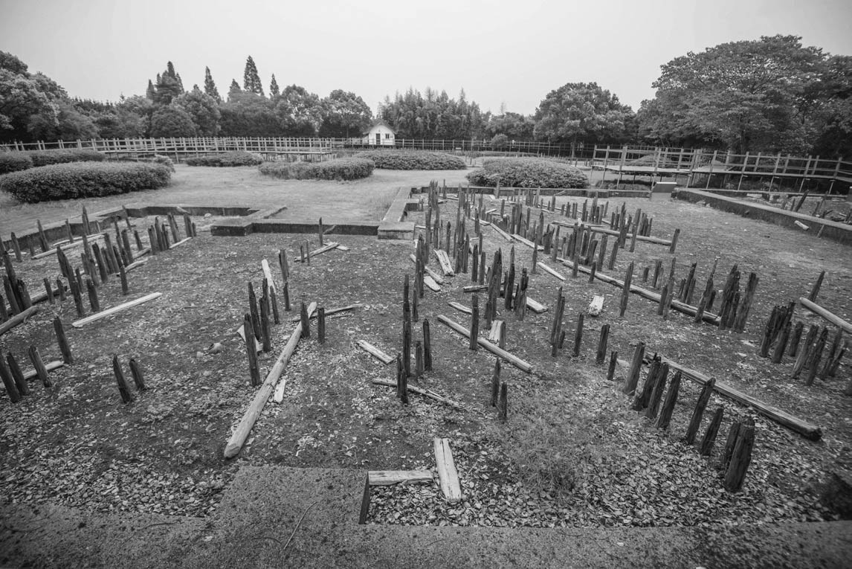

河姆渡遺址　第一次正式發掘區域，干欄式住宅遺址。圖為遺址還原區。

## 印度河流域文明與跨埃蘭文明

### ◎充滿謎團的印度河流域文明

印度河流域於一九二〇年代發現古代都市遺址，於是印度河流域文明的存在為人所知。此發現在全球引起重大迴響，不過印度河流域文明至今仍有許多不解之處。無論是文明何以在當地繁榮，何以走向滅亡，都蓋著一層面紗。相較於蘇美文明或埃及文明，可說是充滿謎團。探討印度河流域文明之際，必須先對此有所認知。

印度河流域的哈拉帕（Harappa）、摩亨卓─達羅（Mohenjo-daro）兩處遺址令世人知道印度河流域文明的存在。印度河東方另有克格爾—哈卡拉河（Ghaggar-Hakra River；今為乾涸河床）與之並行，後來該流域也發現遺址。目前已知的印度河流域文明圈範圍非常廣大，除了前述兩個流域，位於其西南部、今巴基斯坦西方的古吉拉特（Gujarat）地區、鄰接阿拉伯海的莫克蘭（Makran）地區、卡提阿瓦半島（Kathiawar Peninsula）及今孟買周邊皆屬之。也因此有研究人員稱之為「大印度河流域文明」。

根據近年的碳十四定年法判定，印度河流域文明的繁榮期約為西元前二六〇〇年至前一八〇〇年左右。

學者認為美索不達米亞的阿卡德碑文與印度河流域文明有若干關連，其上標注交易對象中，有一地名為「美路哈」，曾經出口黑檀、蘆葦、山羊、孔雀、紅玉髓、金、銅、象牙等。由這些產物判斷，「美路哈」應該屬於印度河流域文明圈。「美路哈」於西元前約二三五〇年首度出現於美索不達米亞的資料，最後出現於前一八〇〇年左右，因此由文字資料可推測此期間為印度河流域文明的存續期間，這點也與碳十四定年法檢測結果幾乎一致。

誠如前述，今日已證實的印度河流域文明圈非常廣大，因此其氣候風土也豐富多樣，不過整體上可說是半乾燥地帶。當地農業以栽培小麥、大麥等穀物為核心，也飼養山羊、綿羊、牛等家畜，比之西亞並無太大差異。這種農耕與家畜飼養約於西元前七〇〇〇年代開始，約於前三〇〇〇年發展出規模甚大的聚落。

印度河流域文明即是於此間誕生，關於印度河流域文明的起源，有學說認為史前時代末期的聚落群與文明搖籃期的聚落群並不具有連續性，而是各自獨立發展。有學者提出一些理由為此立論，例如聚落會因為交易路線變更此消彼長，但現階段純屬推論。

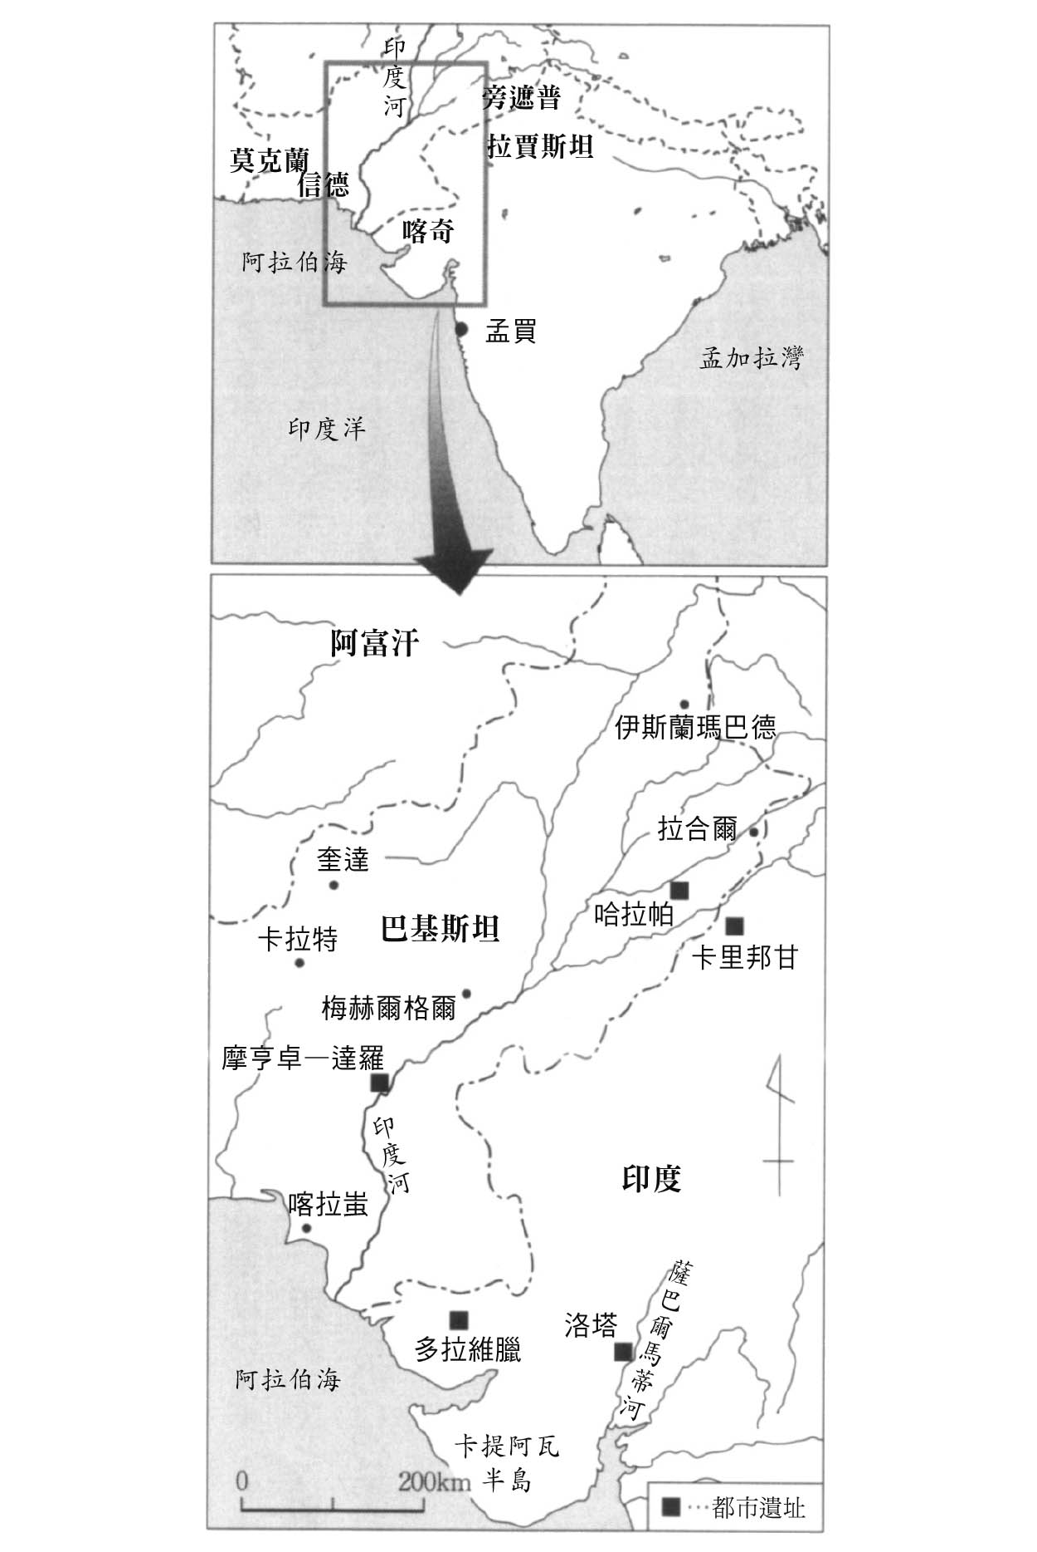

印度河流域文明的主要都市遺址

目前已發現的主要都市遺址有信德（Sindh）地區的摩亨卓─達羅、旁遮普（Punjab）地區的哈拉帕、拉賈斯坦（Rajasthan）地區的卡里邦甘（Kalibangan）、喀奇（Kutch）地區的多拉維臘（Dholavira）、卡提阿瓦半島根部的洛塔（Lothal）等。以下將透過其中最大規模的摩亨卓─達羅遺址探討這個古代文明。

### ◎摩亨卓─達羅——無窗無門的街道

摩亨卓─達羅位於今巴基斯坦南部、印度河右岸。其都市約於西元前二六〇〇年誕生，之後約存續八百年，亦即從印度河流域文明之初到終結皆持續存在。該都市於丘陵台地間形成，範圍約二百五十公頃。以古代都市而言，規模甚大。東京大學本鄉校區為五十四公頃，大約是其五分之一。推測當地於全盛時期約有四萬人生活，都市內分為神官等統治階層居住的城塞地區，以及其他居民居住的城鎮地區。

走進城鎮地區，會發現一件奇妙的現象。城鎮主要街道沿途有方形房舍林立，但各戶開口位置並非面對街道，而是面向主要街道分出來的細小巷弄。換言之，其建築結構使得當時的人無法經由大路出入家門，而是必須專程繞進巷弄。因此若是站在當地街道上，會發現兩旁住宅牆面都沒有門窗，景象可說是單調得令人不舒服。

學者尚未充分釐清當時的人為何建造這樣的結構，只知道古代民房的開口位置通常較小。在北美原住民的村莊，有些民族甚至使用掛梯出入，進入家門後便將掛梯撤除。若說此舉是為了防止外敵由開口位置侵入，或許可說摩亨卓─達羅民房奇特的出入位置也是為了防衛而設。

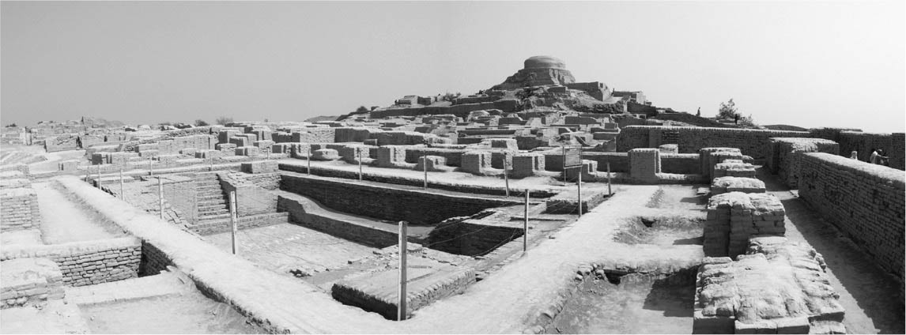

摩亨卓—達羅遺址　印度河流域文明的重要城市。

但若秉持這種想法，對於這座古代都市的看法也會改變。大多數的都市會加強其周圍的防衛能力，內部則不設防衛設施，以便提高居住空間的便利性。反觀這座古代都市，則彷彿是要居民犧牲其便利性，要求家家戶戶用心防衛。此外，都市是共同生活的空間，應該具備自由度與開放感，但這座都市的民房牆壁彷彿沒有窗戶的城牆，如此奇特的景象感覺不到開放感。至少就這點而言，摩亨卓─達羅或許還稱不上是先進的古代都市。

從這座都市遺構的壯大監牢來看，以往研究人員認為當地居民的精神生活也有相當的水準。好比蘇美有《吉爾伽美什史詩》可提供佐證，研究人員過去認為當地只是尚未發現相關資料，但這樣的想法如今開始站不住腳。若要在都市發展史中為摩亨卓─達羅找一個定位，或許必須將之視為尚未充分發展的古代都市。

再次審視古代都市摩亨卓─達羅，從牆壁厚度可以推知，各房舍為二至三樓的建築。各房舍牆壁厚度不同，起居空間也有大有小，可以推知當時已經有社會階級般的現象。事實上，這裡除了參與祭祀的神官、行政書記等統治階層，還包括各種職業的居民，例如陶器、磚塊、金屬器、印章（印度河流域文明獨特的立方體印章）等手工業者、石匠、木工、商人。此外，房舍中央設有中庭，具有採光作用；這種型態也存在於古希臘或羅馬、西班牙的都市，乃至中世紀的住宅。

### ◎鍛燒磚建築群

除了以上特徵，這座遺址更值得注目的，是大多數建築皆以鍛燒磚建成。縱觀世界各地古代文明，如此眾多的建築使用鍛燒磚建造，實屬特例中的特例。即便在美索不達米亞，鍛燒磚也僅用於宗教設施等少數建築。鍛燒磚是耐久度高的優良建材，缺點是製作程序與成本遠較日曬磚繁雜昂貴。摩亨卓─達羅的人們為何如此大量使用鍛燒磚，理由不明。若是多雨地區，避免使用日曬磚則合情合理，但誠如前述，印度河流域屬於半乾燥地區，比之美索不達米亞沒有太大差異。

畢竟時代久遠，難以釐清當時鍛燒磚的耐久度是否值得耗費功夫及成本製作。且先不管有無合理的解釋，可能是因為印度河流域文明的推手認為都市建設耗費的龐大成本可以透過都市活動充分回收，所以才推動都市建設，也同樣是因為能看清鍛燒磚的價值，因此不惜成本持續製造鍛燒磚。換言之，正因為當時的人能看清建設都市及鍛燒磚建築的前景，摩亨卓─達羅這座古代都市才會出現，才能具備大規模而井然有序的房舍群。但仔細觀察其內部可知，都市應有的開放性與便利性未受重視；就這點而言，這座都市可說是兼具先進性與落伍性、身兼矛盾要素的都市。

這座古代都市的街道有類似排水溝的痕跡，這點同樣是由鍛燒磚之使用而衍生的特色，同時也是個謎團。排水溝係從各戶往主要道路延伸，部分學者由其結構推論，當時各戶排出的排泄物會先流入汙水池，接著只有向上分離的液體會流入設在主要街道的排水溝。但若真是這樣的汙水設施，則需要大量的水沖刷排泄物，如何確保水源則是另一個疑問。另有一說認為此係處理雨水的排水溝，但若這般思考，則排水溝又太過狹小。截至目前為止，這種貌似排水設施的建設仍未得到充分的解釋。

之所以不將前人認定為排水溝的遺構斷言為排水設施，是因為這種說法可能是始於過去的研究人員在思慮不周之下的聯想。摩亨卓─達羅於發現之初直到今日，其發掘並未接受充分的科學調查，如今仍有待研究人員基於科學調查的角度重新探討。

### ◎印度河與美索不達米亞的仲介人

誠如前述，印度河流域文明至今仍有許多不明之處。近年來，對於此文明與其周邊區域、美索不達米亞文明的關連性，有人提出值得玩味的議題。

為何此地會有文明誕生？促使文明誕生的機制可能與蘇美相同。亦即山間地區興起的農耕文化使得人口增加，人口壓力促使人們將河川下游轉變為耕地，最後因為許多人遷移至此，終於形成都市。

然而印度河流域文明與蘇美有一大差異——其文明之興起大約晚了一千年。因此可以合理的認為，較早興起的蘇美文明曾對印度河流域文明造成影響。以往的定論認為，這兩個文明在早期便有交流。

然而現在這項「定論」遭到質疑。畢竟在印度河流域，至今一直不曾發現來自蘇美的考古資料，也沒有考古資料可以證實該文明曾受蘇美影響。但若說印度河流域與蘇美彷彿存在地球兩端，彼此完全沒有交集，卻又不盡正確。因為後藤健已經提出可信度極高的說法，解釋這兩個文明雖然沒有直接接觸，卻曾透過其他文明交流——為印度河流域與蘇美擔任仲介身分的，是位於蘇美正東方，今伊朗高原西南部札格羅斯山脈沿線的埃蘭王國。此地區農業並不興盛，但天然資源豐富，生產石材、木材、寶石、貴金屬等。另一方面，蘇美雖然農業興盛，卻幾乎沒有天然資源。換言之，埃蘭與蘇美正好是互補關係，因此這兩個地區很快便建立起交易關係。對埃蘭而言，幸好當地與蘇美之間有沙漠及溼地阻隔，因此免受蘇美侵略。亦即多虧有天然屏障保護，埃蘭免受鄰接的強國併吞，得以長年保持獨立與繁榮。

但在西元前二六〇〇年左右，埃蘭遭到蘇美都市基什攻擊，首都蘇薩淪陷。這顯然是覬覦埃蘭的天然資源而發動的侵略。因此埃蘭人離開這片土地，並在伊朗東南部，相當於今克爾曼（Kerman）州的位置建立新王國，隨後以首都阿拉達為中心，繼續與蘇美交易。於是埃蘭與蘇美的交易中心地比以往更靠近印度河流域。埃蘭從此經由阿拉達出口周邊開採的石材、木材，例如綠泥石加工品，也出口今阿富汗生產的青金岩等寶石，經由陸路或海路運往美索不達米亞。

近年來學界將以阿拉達為中心的地區文明稱為「跨埃蘭文明」[1]。最近的研究正在逐步證實，該文明即是促成印度河流域文明與美索不達米亞文明交流的重要角色。跨埃蘭文明的發現，對於古代文明的探討點出一項重要的啟發。以往提到古代文明，指稱對象不外乎是在大河流域的文明，例如底格里斯、幼發拉底兩大河或印度河等，當地文明即是以農業生產為基礎而昌隆。但隨著跨埃蘭文明的發現，學界漸漸證實，有些以交易為中心的非農耕文明確實存在，文明不見得只侷限於農耕或都市等關鍵詞。隨著研究演進也逐漸可知，原本看似以大河為中心各自興起的古代文明，可能曾透過交易關係形成跨區域網絡。

## 中國多樣的古代文明

### ◎「四大文明」的認知

中國浙江省長江流域於一九七〇年代發現河姆渡遺址。學界因此明白，中國於西元前六〇〇〇年左右已有稻作文化，以往的常識也同時被顛覆，中國最古老的文明不再是「黃河文明」。然而河姆渡遺址的發現，影響所及不僅止於中國國內。因為研究證實，除了世人向來熟悉的「四大文明」的黃河文明，中國尚有更古老的文明。因此在講述中國古代文明前，要先回顧歷史，思考「四大文明」的概念為何誕生並成為定論。

其實「四大文明」一詞並非全球通用，而是日本特有的用詞。根據金澤大學村井淳志表示，「四大文明」一詞係由江上波夫（以「騎馬民族征服王朝說」等聞名的學者）提出，首見於昭和二十七年（一九五二年）發行的教科書《再訂世界史》（山川出版社）。推測該書意圖係強調昔日亞洲有高度文明，藉以鼓舞因戰敗而一蹶不振的日本人。

然而，將古代的亞洲區分為四個文明地區並非日本獨特的構思，反倒是在歐洲形成的想法。

希臘時代，希羅多德於其著作《歷史》將世界區分為歐洲、北非、亞洲三個區域。希臘人將自身認知的世界稱為「人煙所及之地」其他未知的世界都不在談論範圍內。順帶一提，對希臘人而言，「亞洲」係指今中東、近東至印度，印度以東的中國或東南亞不在人煙所及之地所指稱之內。

在舊約聖經中，「世界」的範圍也特別有限。「創世記」記載，太陽升起的東方有樂園名為伊甸園，人類係由上帝在此創造。這座樂園有河川，其支流為比遜 （Pison）、基訓（Gihon）、希底結（Hiaddekel）、伯拉（Phrat），其中希底結若是底格里斯河，則伯拉為幼發拉底河。總之都屬於今日西亞一帶，舊約聖經中的「世界」所指地區僅限於中東、近東。

再看看之後的羅馬時代，羅馬人與希臘人相同，對於世界的認知也區分為「已知世界」與「未知世界」。不過羅馬人對於包含於「未知」的中國已掌握某種程度的資訊，西元二世紀托勒密王朝時的地圖已經畫出中國。但當時的人似乎不認為這些未知世界會對已知世界造成重要影響。

西元一世紀時，住在埃及的希臘人曾撰寫《厄立特利亞海航行記》（Periplus of the Erythraean Sea），此書內容為紅海、阿拉伯海、印度洋的航海指南與海上貿易，其中也曾提及中國：「有座內陸大都名為Thinai，Seres的羊毛、絲、紡織物由此經陸路從巴庫圖拉（Bactra）運往婆樓割車（Barygaza），也經由恆河運往利邁里」（村川堅太郎譯註，中公文庫），Thinai與Seres所指即是中國，但在本書不過是絲與羊毛的產地。

由以上敘述可知古代希臘人、猶太人、羅馬人對印度以東有多少程度的認知。值得關注的是，這些古代的認知經過日後的大航海時代，直到十九世紀，對於歐洲的知識分子仍具有影響。例如黑格爾（Hegel）在《歷史哲學講稿》便將亞洲區分為以下四個區域——①黃河、長江流域與中亞高地／②恆河、印度河峽谷／③阿姆河（Amudaryo）、錫爾河（Syr Darya）流域平原與波斯高地、底格里斯、幼發拉底河谷間平地／④尼羅河流域平原。

如此區分四個地區的構想，可以看出日後四大文明概念的影子，但為何歐洲知識分子會認定亞洲主要的歷史與文化皆位於大河流域？理由是為了強調歐洲已經在大航海時代出入世界七大海域，而封閉停滯的亞洲則尚未出海。

恩格斯（Friedrich Engels）於一八五三年寫給馬克思（Karl Heinrich Marx）的書信有下列描述，彷彿為前述內容提供了佐證——若將撒哈拉沙漠（Sahara）至阿拉伯、波斯、印度、韃靼之乾燥地帶視為一體，則欲在此乾燥地帶農耕，必須仰賴遠超越個人的力量，由王者推動人工灌溉，專制君主制因此產生，進而造就四個大河文明。恩格斯將亞洲概括而論，使其成為與歐洲對峙的對象，不得不說其思考背景存在著歐洲的優越性、歐洲中心主義。

換言之，「亞洲四大地區」並非針對各個古代文明審慎進行發掘調查後而得到的概念，而是基於歐洲人傳統的亞洲觀而形成的概念。這種亞洲觀的基礎便是建立於先進的歐洲與落後的亞洲之架構。這種亞洲觀、歷史觀強調的是歐洲自身的優越性，主張雖然人類最古老的文明誕生於亞洲，但亞洲在之後的發展中成為落後地區，歐洲反而更優異先進。戰後的日本，便是反過來利用歐洲人的亞洲觀，利用「四大文明」這個充滿魅力的詞語對抗「歐洲中心史觀」。

### ◎河姆渡遺址的發現

在前述背景下，為何黃河文明會特別受重視？德國地質學家費迪南．馮．李希霍芬（Ferdinand Freiherr von Richthofen）的發現與此關係甚大。他曾調查中國，並於一八七七年將中國到中亞的路徑命名為今日知名的「絲綢之路」。他也發現中國係由秦嶺山脈分割為南北兩部分，並關注秦嶺北側黃河流域豐盛的小麥栽培，表示此處為中國古代文明的發祥地。

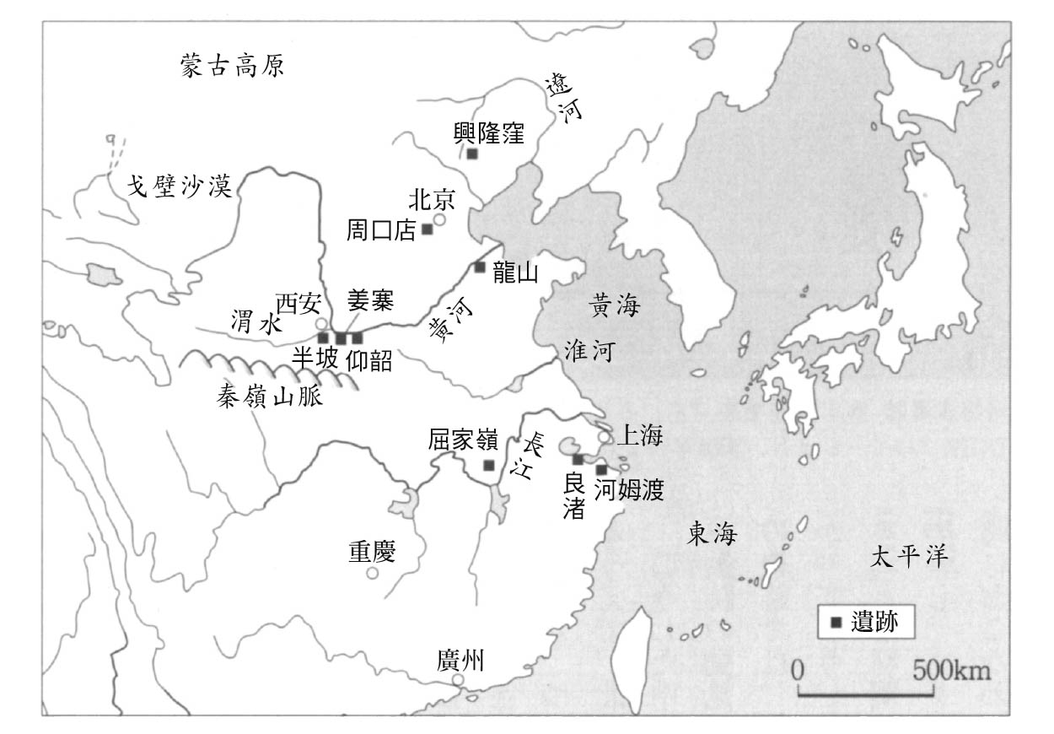

中國主要古代遺址

這項見解直到二十世紀依然有效，美國農業經濟學者約翰．洛辛．布克（John Lossing Buck；《大地》作者賽珍珠的前夫）曾於一九二九年以後調查中國農業，找出稻作最北的界線。此地帶年降水量八百毫米，年均溫十五度，以北則定義為小麥地帶，降水量更少、氣溫更低。這條稻作北界與今日中國的農業現況幾乎一致。不過今日年降水量一千毫米等量線與秦嶺山脈淮河的連線重疊，因此區分南北農業分布的界線稱為「秦嶺淮河線」。若說中國古代文明興起於界北的小麥地帶，這條北界則可有效鞏固這項文明史觀。換言之，若欲主張黃河文明是中國最古老的文明，農業北界的存在是最便利的說詞。

長江流域的河姆渡遺址的發現，顛覆了這項中國古代文明的定論。這座遺址位於低溼地帶浙江省餘姚市，當時大量發現西元前六〇〇〇年左右的碳化稻米，經分析確定，其中包含野生種與栽培種。另外出土許多炊事用的陶器，也知道當時的人會飼養豬隻當家畜，同時也進行狩獵漁撈。儘管狩獵採集並行，研究人員仍證實河姆渡遺址於西元前六〇〇〇至五〇〇〇年左右已經從事稻作，干欄式住宅的發現則為此提供佐證。

由以上論述可知，北方的黃河文明與南方以稻作為中心的長江文明幾乎出現於同一時期，又由於和姆渡遺址的發現，學界證實中國北方的麥作文化與南方的稻作文化在非常早期業已並存。

### ◎中國北部的橡樹林文化

確認前述來龍去脈後，在此再次探討古代中國文明，首先值得關注的是中國文明的多樣性。這點不只是因為黃河文明與長江文明並存。學界已知，與此兩者幾乎同一時期，內蒙古東部至遼寧西部的遼河流域，也曾形成有別於黃河及長江的文化圈。

當地植被與東日本的橡樹林帶幾乎相同，溫帶落葉闊葉樹林廣泛分布，有橡樹、櫸樹、栗樹、楓樹、華東椴等。這種植被分布自中國東北部遍及朝鮮半島、東日本，這些區域共通的文化以「橡樹林文化」聞名，此係中尾佐助命名。

橡樹林的一大特徵是，其自然糧食生產力較南日本的照葉樹林帶強盛。橡樹林生產的堅果類經過擊碎烹煮即是營養價值高的糧食，乾燥後也可作為儲備食品。而且橡樹林的樹木不若照葉樹林密生，陽光可照耀地面溫暖草木，進而孕育以草木為食的鹿、兔等動物。除了這些山珍，如果還能捕獲鮭魚、鱒魚、嘉魚等，就能確保糧食豐沛無缺。東日本這種狩獵採集文化足以養育一定人口（由聚落數量及規模推測，以繩紋中期人口最多，約三十萬人）。

東日本的繩紋文化也可稱之為橡樹林文化，至於屬於農耕文化的彌生文化，之所以以九州北部為起點由照葉樹林帶開始發展，可能是因為糧食資源不如橡樹林帶豐富。相對的，因為東日本在自然界的糧食比西日本豐富，所以可以認定其無必要轉型至稻作。另一方面，也基於其氣候較西日本寒冷而認定當地無法從事稻作。可能是基於這兩個原因，稻作文化才無法於短期間內北上。

如此審視可知，以農業開始時期的早晚衡量文化發展的程度，實在是過份單純的文明史觀。確保糧食的方法是農耕或狩獵採集漁撈並非重點，重要的是從人類生活的充實度評估糧食是否能保證有穩定長期的供應。

話題回歸中國，內蒙古的興隆窪遺址是遼河文明的指標性遺址，該文明屬於橡樹林文化，與東日本相似，於西元前六二〇〇至前五〇〇〇年興盛。當地比日本略微寒冷，是落葉闊葉樹與針葉樹交雜的地帶，但當時可能比現在更溫暖溼潤。當地生活形態為狩獵採集，但也已開始飼養豬隻。聚落規模約二萬平方公尺，約為東京巨蛋的一半，周圍挖有壕溝，其環壕聚落內約有七十戶豎穴居。此文化圈亦出土中國最古老的玉器楔形耳飾及手捏陶器，可見其狩獵採集漁撈文化充實度之高。

遼河文明顯示中國古代文明多樣性之一環，以下將以此為前提討論黃河文明與長江文明。

### ◎黃河文明

黃河文明為一文化總稱，指稱黃河中游流域昌隆數千年的幾個文化。黃河文明前半段的代表文化為仰韶文化（西元前五〇〇〇～前三〇〇〇年左右），係由瑞典研究人員於一九二一年在河南省仰韶村發現彩色陶器而證實。

知名的陝西省半坡遺址、姜寨遺址等皆屬於仰韶文化。各聚落散布於這些遺址，其中也有二百人規模的聚落，周圍築有壕溝，壕溝內有中央廣場，豎穴居便環繞廣場而建。此處耕作以小米為主，但也種植小麥與稻米，並飼養豬、牛、綿羊等，也有人指出可能曾經養蠶。此外，狩獵採集也與上述農耕行為並行。

仰韶文化因彩紋陶器而聞名，這些陶器為白、黑、紅等色調，畫有動物、人臉、幾何圖樣，學者認為並非用於炊事，可能是用於埋葬幼兒的陶器製棺材。

這些彩色陶器的製作過程雖然未使用陶輪，但到了黃河文明晚期的山東龍山文化（西元前三〇〇〇～前二〇〇〇年左右），開始出現使用陶輪製作的精緻陶器。該陶器為高溫燒製的灰陶或黑陶，上面有細微的裝飾。由於使用陶輪，人們開始大量生產，器形也開始多采多姿。除了陶器，也曾發現石刀等石器及骨角器、翡翠，晚期更曾出現青銅器。

到了這個時期，開始出現近似於都市的大規模聚落。雖然房舍依然以豎穴居為主流，但平均每戶空間變大，其中更有形式相同、排列整齊、周圍基地充足的聚落。農業比之仰韶文化時代也有更高階層的發展，除了開始栽培稻米，也從事畜牧、養蠶、染織。當時的人也會利用動物肩胛骨做占卜，原始宗教可能已經開始萌芽。

### ◎長江文明

另一方面，以稻作為主的長江文明也曾發現許多遺址，其中以長江中游流域的屈家嶺文化（西元前三〇〇〇～前二五〇〇年左右）、下游流域的良渚文化（前三三〇〇～前二二〇〇年左右）時代為全盛期。

前面已經提到，河姆渡遺址出土的栽培種稻米讓世人知道長江流域的存在，而水田則是在西元前四〇〇〇年左右於長江流域出現。以往的稻作只是在沼澤地種植稻米，但到了這個時期，人們開始築田埂蓄水，並設置取水及排水用的水口。當時每塊水田面積僅約一張榻榻米大，栽培效率並不高，但相較於舊有的自然栽培，收穫量仍有大幅增長。

擁有這種水田的聚落規模逐漸擴大，長江流域後來開始出現直徑三百公尺以上的聚落，其周圍設有壕溝與土壘。西元前三〇〇〇年左右更出現超過五百人的大聚落。到了這個階段，聚落開始轉型，由以長老為尊的、血緣性聯繫的團體，轉變為政治性、宗教性聯繫的團體，開始由首長級的人物統領眾人。

此階段另一項特徵，是以往的狩獵工具有大幅改良。除了箭鏃變大等變化，也曾出土帶有傷痕的人骨，表示殺傷人類的武器已經問世。這點明顯道出，聚落間的紛爭曾演變為戰鬥，而當時聚落的環壕也變得更深，土壘變得更高。後來更出現巨大城郭聚落，周圍設有高六至八公尺的城牆，有些例子的居民達數千人。

這種巨大聚落周邊特定距離內有中小型衛星聚落，巨大聚落位居統帥地位，中小聚落周邊則有不具防禦設施的小團體，約由五至十個家族構成。以上團體很可能在當時形成一股政治勢力。

### ◎稻作與玉器的良渚文化

促使前述聚落規模擴大的動力，自然是稻作發展。新石器時代中期末至晚期，良渚文化因為密集農業使聚落規模發展至近似於都市。

良渚文化是長江文明的代表例，其遺址係於一九三〇年代在浙江省杭州市郊外發現，其亮眼的稻作發展令人注目——當地發現的稻穎尺寸相當於今日的栽培種。農耕器具方面，收割稻米用的石鐮刀已經普及，也曾使用一種特殊道具，可將水田的泥土翻攪揉合。此地原本經常食用野鹿等野生動物，但到了這個文化期，食用動物以豬隻占壓倒性之多。豬隻每年生產兩次，因此容易增加數量，適於穩定確保動物性蛋白質。這種豢養豬隻的密集農業在當時有很顯著的發展。

再將焦點轉移至遺址群，最受注目的是莫角山遺址，建設於多達三十公頃的巨大基座。當地很有可能曾經宮殿林立，為了大興土木而動用眾多農民。這點也道出，當時已經確立相當程度的社會身分階層。

祭壇或墳墓曾出土象徵權威或富貴的大型玉器飾品、祭祀用具、儀式用武器等，其中祭祀用具玉琮為高五十公分以下的角柱體。其內部為垂直圓筒狀掏空結構，圓形象徵天空，人們相信天地之神存在其間。環繞天空的四角形代表大地，象徵人間。由此可知，玉琮是天地合一的象徵。持有玉琮者主宰地上，也是能與天神溝通的人，是巫師般的存在，金字塔型社會多半於此時成形，巫師位居祭政合一之顛。至於墳墓出土的圓盤形玉璧則象徵萬貫財富，或者象徵日月，推定是能彰顯社會階級的產物。

這些玉器大量出土的墳丘墓是聚落統治者的墳墓，與陪葬品較寒酸的一般墳墓形成對比。良渚遺址這般大聚落製作的玉器，在其他小規模遺址也曾出土，顯示大聚落的統治者曾授與小聚落統治者玉器，聚落間擁有主從關係。

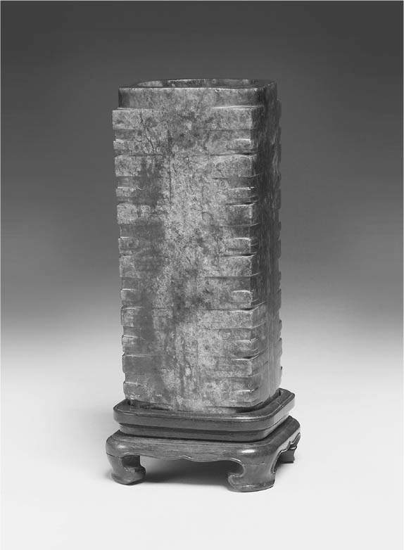

玉琮　是良渚居民用以祭祀神祇祖先的重要禮器。高15.7公分，上寬7公分，下寬6.6公分。

良渚於西元前二五〇〇年左右開始衰退，以往認為主因是洪水。然而衰退的主因不僅如此。雖然密集農業帶來榮景，人口隨之增加卻也對環境增加負擔，加上統治者予取予求、戰爭不休也可能是原因，諸多因素恰逢洪水等自然災害或氣候變動，結果導致衰退。

進入衰退期後，以往良渚大量豢養的豬隻極端減少，狩獵或漁撈所得的糧食消費量增加。換言之，當地超標的農耕導致土地過度負荷，因此被迫減產，由農耕回歸狩獵採集社會。之後又耗費千年以上歲月才再度走向繁榮。

經過這番興衰，夏、商終於崛起，中國遂進入王朝時代。

## 美洲大陸的文明

### ◎安地斯文明

克里斯多福．哥倫布於一四九二年八月三日從西班牙帕洛斯（Palos）港出航。他堅信只要橫越大西洋必定能夠抵達印度，不斷向西航海，出航兩個月以後的某日終於抵達某座島嶼。這座島是聖薩爾瓦多（San Salvador），隸屬於西印度群島。隨著哥倫布發現新大陸，西班牙人移居南美大陸，並在當地見到完全異於歐洲的文化——印加帝國。他們也在此時邂逅中美的馬雅文明及阿茲特克王國（Aztec），但最感震撼的是印加帝國。

印加帝國前身是庫斯科（Cuzco）王國，這個帝國極其短命，存續其間為十五世紀中期至一五三三年，大約短短一百年以內，就被西班牙的征服者消滅。然而印加帝國領地之廣是全球屈指可數，這個大帝國的統治領域北至今日厄瓜多（Ecuador），南至玻利維亞（Bolivia）、智利、阿根廷的局部。

南美大陸的古代文明究竟是什麼樣的文明，可以孕育出印加帝國這般不可思議的帝國？精緻的石砌建築、南北五千公里以上的道路網、治國體制能有效率的統治廣大領土，種種成就令歐洲人驚歎不已。該文明的樣貌比之歐洲，乃至歐亞大陸截然不同，它是如何誕生，如何發展？為了找尋線索解答這一切，在此且將重點轉移，將時光從印加帝國往前倒轉一千年以上，探討古代安地斯文明。

欲探討安地斯文明，必須先理解安地斯地區特殊的自然環境。因此先根據秘魯地理學者哈維爾．浦爾加．維達爾（Javier Pulgar Vidal）進行的考察及分類，以中央安地斯地帶（今祕魯共和國與玻利維亞共和國北部）為中心，概觀其自然環境。「環境決定說」認為，文明文化係由環境條件決定其類型。但在此必須先聲明，筆者無意根據此觀點進行考察。之所以提及自然環境，是認為該地區的自然環境為在世界上具有特異之處，這點對於安地斯文明的發展、拓展有很深的關連。

安地斯山脈位於南美大陸西側，亦即太平洋側，由標高六千公尺等級的高山形成，南北距離極其遙遠，約綿延七千五百公里。此地區名為中央安地斯山脈，可分為三個區域——安地斯海岸地帶，屬於乾燥的沙漠地帶；另有山巒綿延的安地斯山岳地帶，以及山岳地帶東側相當於亞馬遜源流地區的安地斯熱帶雨林地帶。

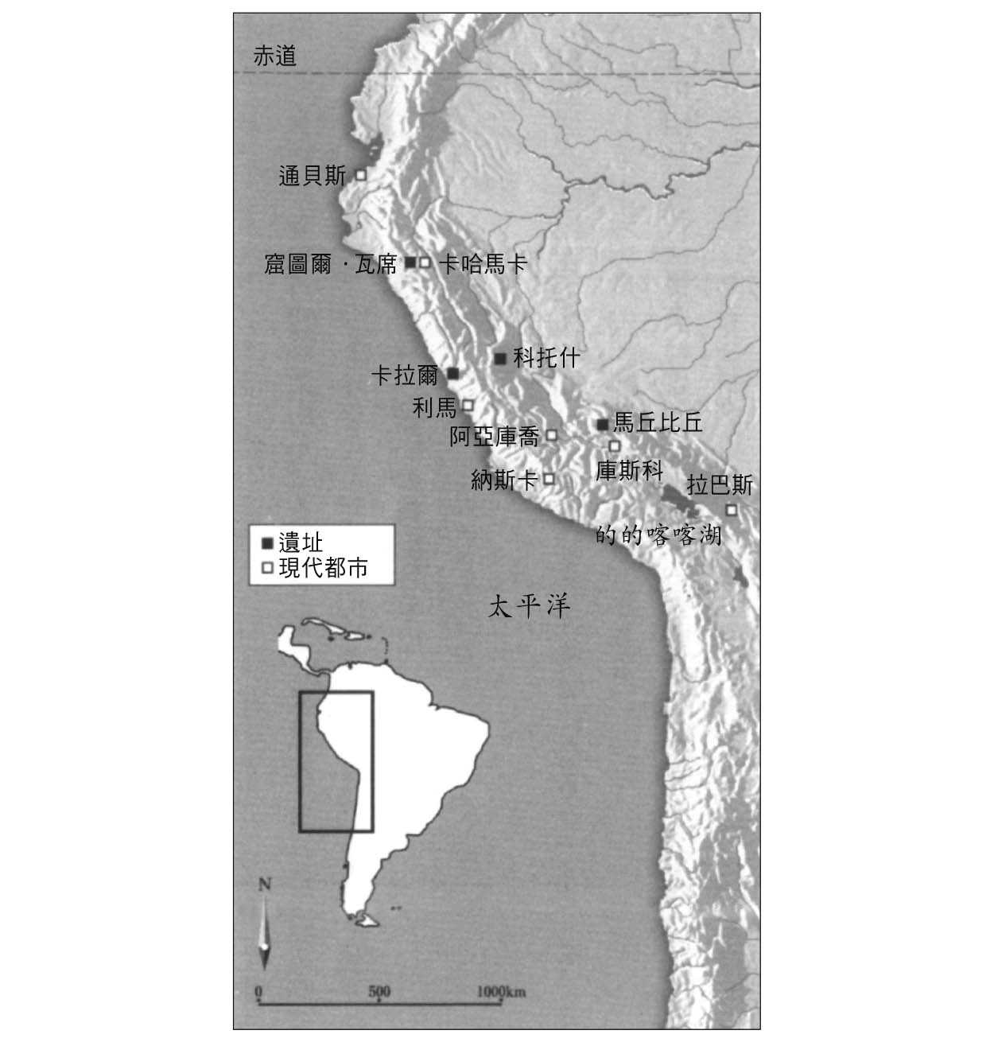

中央安地斯的主要古代遺址

在這三個區域中，屬於乾燥沙漠地帶的安地斯海岸地帶可說是地球上特別罕見的環境。若要特別舉一類似例子，則以北非撒哈拉沙漠較為相似，但安地斯海岸地帶之所以是乾燥地帶，原因是流經近海的秘魯涼流影響。秘魯涼流全年低溫，因此水分蒸發少，結果使海岸區域乾燥。這種現象與日本列島日本海側完全相反。在日本海，由於黑潮分出溫暖的對馬海流進入日本海，新潟或富山等日本海側降水量多，例如富山縣年降水量便超過二千毫米。另一方面，秘魯首都利馬（Lima）面對海岸，年降水量卻僅十毫米多。

秘魯近海水產資源豐富，其東南太平洋漁場，與日本周邊的西北太平洋漁場、挪威近海的東北大西洋等，都是全球數一數二的漁場。就今日FAO（聯合國糧食及農業組織）統計的數據而言，秘魯漁獲量一千零七十萬噸，僅次於世界第一的中國（一千七百萬噸）。

大漁場的存在與文明發展有密切關連。以哥倫布抵達西印度群島時為例，距今約五百年前，當時維京人（Vikings）已經抵達加拿大。這件事實顯示維京人曾為尋求豐富的水產資源而前進加拿大近海的漁場，不過古代文明與漁場的關係尚有許多不解之處。但可推測，秘魯近海豐饒的漁場使得人們得以在安地斯海岸地帶定居，而在安地斯海岸地帶捕獲的魚也曾被稍微偏內陸的丘陵地帶的人們食用。

聖嬰現象是本地區另一個不容忽略的自然環境因素。秘魯近海位於赤道正下方，一旦海流北上的力道減弱，赤道逆流南下力道會比平常更強勁。同時水溫較高的赤道逆流會散發大量水蒸氣形成積雲，對乾燥沙漠地帶造成強烈豪雨。這點有時會造成洪水導致生態系統改變，營養豐富的土壤被沖刷，農業生產力也因此下降。這種現象亦從史前時代持續至今，是本地區特殊的自然現象之一。

### ◎安地斯文明的特異性

由海岸區域進入內陸地區即是安地斯山岳地帶，當地可分為安地斯山脈東山系、西山系、中央山系局部，共三塊區域。

安地斯山岳地帶的氣候風土隨著標高不同有顯著差異。鄰近沿岸地帶有標高五百公尺的山谷。此山谷兩側為陡坡乾燥地帶，但谷底可耕作，除種植帕凱果（Linga feuellei）芭樂、秘魯釋迦、酪梨等果樹，也栽培地瓜、樹薯、辣椒，甚至古柯樹等經濟作物。

由此地往上爬，達到標高二千三百公尺以上，年降水量則增為二百五十～五百毫米，平均氣溫則較低，約十一至十五度。此區稱為克丘亞（Quechua）地帶，今日秘魯等國的大都市散見於此。安地斯最重要的農作物玉米及豆類在此廣為栽培。繼續往上爬，到達標高三千五百至四千公尺的寒冷地帶，年降水量為八百毫米，平均氣溫一至七度。但當地仍栽培高地性根莖類、俗稱「ulluco」的落葵科植物、俗稱「oca」的酢漿草科植物等。

秘魯中部至南部，標高四千至四千八百公尺地帶有平緩的高原。達到這般高度後，農作物僅耐寒性根莖類可發育，人們也飼養駱駝科的大羊駝或羊駝，可運用其獸力或供應食用。標高再往上攀升則達到積雪地帶，人類無法在此定居。標高經過這般階段性變化，越過安地斯山岳地帶以後，便抵達山峰對面的東部斜坡。從斜坡下山可抵達亞馬遜河源流地區——安地斯熱帶雨林地帶。

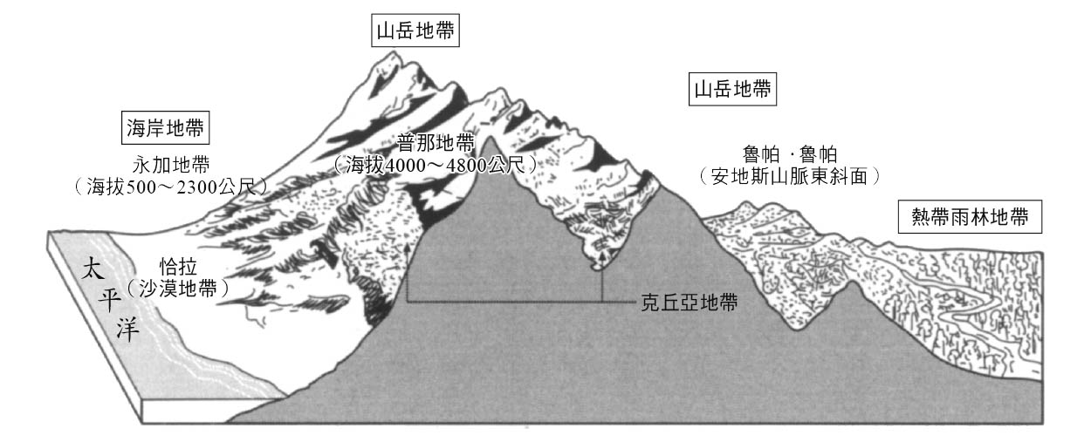

安地斯的環境區分　根據關雄二《世界的考古學①：安地斯的考古學》（同成社，1997年）繪製。

中央安地斯地帶有上述自然環境，自西元前二五〇〇年左右正式開始農業與畜牧，此時期以後可說是安地斯文明的成形期。

以往認為安地斯文明始於西元前一八〇〇年左右。因為舊有觀點認為文明成形期需符合①源自農耕的定居、②祭祀建築物出現、③陶器出現，共三項要素；安地斯則約於西元前一八〇〇年前兼具此三項。然而學者逐漸證實，約在陶器出現時期之前七百年，亦即西元前二五〇〇年左右已經開啟農耕定居，祭祀用建築物也已經出現。有鑑於此，持續調查研究安地斯文明半世紀以上的東京大學古代安地斯文明調查團，將成形期的開始定為前二五〇〇年左右，本書亦將以此為前提延續探討。

安地斯文明值得注目的不僅是成形期的開始年代，農耕定居與祭祀建築物幾乎同時出現，更是值得關注的焦點。

這點顯然有別於歐亞大陸的文明形成模式。歐亞大陸的文明是先有農耕定居，農產品隨著農耕發產而產生盈餘，然後祭祀建築物等宗教設施問世。然而安地斯文明在農耕定居剛開始的階段、人們不見得能勉強餬口的階段，就已經出現宗教設施。這點正是安地斯文明最大的特徵。以下將以具備這種特徵的古代安地斯遺址為例，繼續深入探討。

### ◎近年受關注的卡拉爾遺址

卡拉爾（Caral）遺址是近年來備受矚目的遺址，這座巨大遺址位於秘魯首都利馬北方約二百公里處，當地是秘魯中央海岸一座谷地，名為蘇佩（Supe）。最初發現於一九四八年，但之後未經歷詳細學術調查，直到最近才再次開啟科學性的發掘調查。今日經由碳十四定年法等量測得知，此遺址年代約為西元前二六〇〇至前二〇〇〇年。

西元前二六〇〇至前二〇〇〇年，在安地斯文明的時代區分屬於「成形期」。安地斯史前學過去曾由美國研究人員主導時代區分，提議藉由陶器特徵建立陶器編年。但後來的批判認為，陶器變遷與社會發展或文明拓展不見得一致，新的想法認為應該根據各個時代做綜合性的考量。基於此一觀點，今日秘魯普遍使用的時代區分為石期、古期、成形期、地方發展期、瓦里（Huari）期、地方王國期、印加期。

另一方面，東京大學古代安地斯文明調查團則提出另一種觀點，將安地斯文明中，意義重大的神殿改建時代（此謂「神殿更新」；後述）定義為「成形期」，並努力建構此時代的概念。根據此觀點，成形期長達西元前二五〇〇至前五〇年左右，可分類為早期、前期、中期、後期、末期。

根據該調查團的時代區分，卡拉爾遺址屬於成形期早期至前期的遺址。在此曾發現許多祭祀用建築物，這些建築物集中於約六十公頃寬的區域。此規模幾乎媲美拿波里近郊的古代都市龐貝城牆內圍面積；當時的龐貝約有一萬五千人口。

眾多建築物中，通稱「大金字塔」的建築物規模特別龐大。此係圓形神殿與階梯金字塔組成之建築物，面積約二點五平方公尺，高度近三十公尺。除此還發現八座金字塔，以及當地通稱「圓形競技場」的圓形神殿與祭壇組成的複合式祭祀用建築及房舍遺址。這些大規模建築物屬於成形期前期，很難想像石器時代剛結束不久後，就能達到這般規模。國立民族學博物館的關雄二長年參與當地調查，並指出若無成形期中期的社會成熟度，恐怕無法達到這般規模。

卡拉爾遺址未發現陶器。學界認為安地斯的陶器係於西元前一八〇〇年以後開始製作，這點使此遺址的推定年代更添一分可信度。另外，出土遺物中，在陶器於西元前一八〇〇年問世前，完全沒有類似武器的器具，這點也是值得關注的特徵。

這點顯示該時代不曾發生戰爭或武力鬥爭，也或許是因為沒有戰爭，當時的人才能將一切精力與生產傾注於自己的生活及祭祀設施。巨大宗教設施可能也是基於這種背景才有機會問世，不過目前仍有許多不明之處，一切有待今後調查結果解釋。

### ◎農業由高地轉向海岸

誠如前述，安地斯文明興起地區並非特別利於農業生產之地，甚至該說是農業條件非常嚴苛的地區。但即使是這樣的地方，依然不乏安地斯原產的蔬果，自古即栽培玉米、馬鈴薯、地瓜、四季豆、辣椒、花生等。

這些作物的特徵是，大多由溼潤的高地開始栽培，之後才擴及乾燥的海岸地帶。關雄二曾比較古代安地斯栽培植物於高地及海岸地帶出現的時期。根據其比較，玉米於西元前五六〇〇年以後在高地出現，而海岸地帶則為前一八〇〇年，兩者差距極大。至於四季豆，高地為前八六〇〇至前八〇〇〇年，海岸地帶則約為前二五〇〇至前一八〇〇年。其他如皇帝豆、南瓜、辣椒等等，儘管出現時期各不相同，但都是高地較早栽培，海岸地帶較晚。

基於前述因素可知，安地斯文明的孕育之地並非海岸地帶，而是內陸的山岳地帶。關雄二對於植物栽培的拓展曾提到一項有趣的理論。在介紹該理論前，且先簡單認識以往對於農業起源的觀點。

約在半世紀以前，人們大致認為農業係基於下述歷程開始。

首先最重要的，是必須對種子生長發育的過程有認知，也要明白其發育後的東西可以當作糧食。接著必須明白，植物之所以發育是因為先有種子，並透過反覆播種選擇對人類而言發育最優良的種子，將野生種改良為栽培種，加以耕作。學界以往認為，人類進入新石器時代以後便在短期間內達成以上歷程。

肯定這項歷程的考古學者提出「環境決定論」，例如戈登．柴爾德（Gordon Childe）便主張「綠洲理論」——將底格里斯河、幼發拉底河這般人類、植物、動物群聚的場所比喻為綠洲，認為人類在這種地方對動植物的觀察愈發深刻，因此得以耕種穀物，家畜的飼養也順勢開始。

另一方面，人類在冰河時期以大型哺乳類動物為主要糧食，後來則逐漸「狩獵採集」小型動物與植物。換言之，由於「狩獵採集」使得取得糧食的範疇擴大，因此考古學家肯特．弗蘭納里（Kent V. Flannery）主張「廣譜理論」（Broad spectrum revolution theory）。這種擴大傾向至今仍受肯定，但在以色列加利利海（Sea of Galilee）西南湖岸發現歐哈羅二號址（Ohalo II）後，種種發掘逐漸證實，擴大光譜理論所指並非冰河時期末期至新石器時代，亦即並非指一萬二千年前至八千年前，而是從舊石器時代晚期業已緩緩開始。

柴爾德以後的研究逐漸證實，當時不僅是植物由野生種轉變為栽培種，人類的生活形式也轉變為順應栽培植物的型態。該變化即是起於「綠洲理論」的定居現象，但今日並非站在環境決定論的觀點思考，而是認為人類是為了栽培植物而適切轉變生活形式。

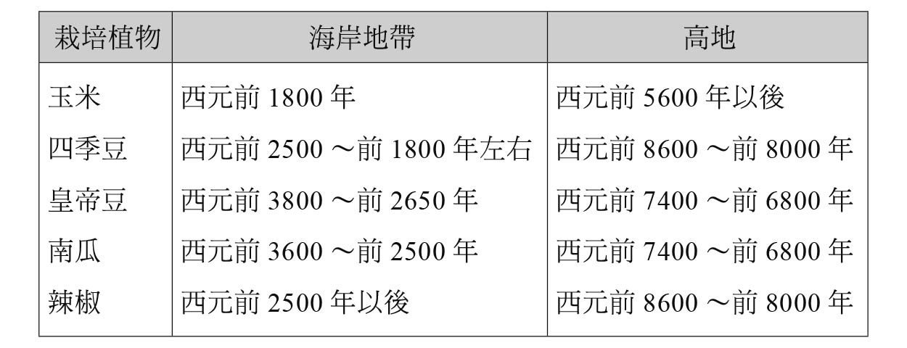

栽培植物的出現時期　秘魯海岸地帶與山岳地帶之比較。

至於關雄二曾經提到理論如下。

該理論為肯特．弗蘭納里對於美索不達米亞栽培植物的主張，說明不同環境孕育的栽培植物會因為人類團體間的交換而移動。這種結果使得植物的存在位置可能有別於舊有環境，可能因此更加茂盛。換言之，植物可能因為環境遽變而遇見更適合生長的場所。這無非是幸運的產物，栽培植物就是在這種偶然之下增加產量，為人類帶來益處。弗蘭納里的學說認為，這種現象可能曾經出現於美索不達米亞。

### ◎種子移動帶來的發現

芝加哥大學的研究人員林區（Thomas Lynch）基於此學說認為，安地斯並非經歷作物交換，而是因為人類及動物移動使得植物種子偶然被帶到其他地區，結果引出該植物成為栽培作物的潛力。安地斯的高低落差劇烈，各地區環境差異甚大。也因此，學者推定植物有許多機會變貌，轉化為栽培作物，而人們也可能在高低有差、環境有別的空間移動維生。可能是在這種生活中，他們察覺植物的變化，開始栽培植物。

另一個不能忽視的因素，是家畜動物可能也對植物栽培的實現有所貢獻。安地斯的高地自古飼養駱駝科動物，這種家畜動物的糞便使得飼育區域的土地肥沃，植物的生長環境也可能因此變化，促進植物栽培化。舉例而言，當地原有的野生種馬鈴薯，有可能因為家畜動物的糞便而突然茂盛，成為栽培作物。換言之，人類的行為可能擾亂自然生態系統，使得某種植物的生長環境改變，讓該植物成為栽培種。

另一方面，安地斯南部無人飼養駱駝科動物，中央安地斯的高地卻能飼養。有研究人員指出，之所以有此差異，可能是因為人類在飼養動物之際，適應寒冷地區的植物也在同一時期轉為栽培植物。亦即家畜動物的糞便促進植物栽培，收成效率變好的作物又推動家畜動物的飼育，兩者形成加乘效應。

不過當地畢竟是高地，雖然可栽培作物，收穫量畢竟有極限，相較於平地的農地，可能在少許產量便達飽和狀態。但或許也因此，人類與栽培植物、家畜動物穩定協調的狀態得以長久持續。相較於推動人工灌溉的美索不達米亞，雖然其農業密集度低，卻能持續穩定經營，人們可能是因為這些因素，才有機會建造大規模神殿。

### ◎科托什遺址的「神殿更新」

科托什（Kotosh）遺址位於中央安地斯北部，山脈東斜面海拔一千九百五十公尺處，東京大學古代安地斯文明調查團曾自一九六〇年代起調查此遺址。在此，根據該調查團的發掘成果講述此遺址的特色。

科托什遺址首先令人注目的，是九公尺見方，幾乎呈正四邊形的公共建築物。其牆面為疊石敷泥牆，表面塗有質地良好的泥土。牆壁內側有大大小小的壁龕，地面中央部位較低陷，其中央設有火爐。附設壁龕的牆面曾發現兩具雙手交錯的浮雕。由這些發現可知，該建築物並非一般住宅，而是祭祀用的建築。

在「雙手交錯的神殿」所在地層完全無陶器出土。神殿往往受到用心清掃，因此不乏無陶器出土的情形。而在這一帶有未見陶器的地層，可見此建築係於陶器時代以前建造，年代約為西元前二五〇〇年。

更引人玩味的是，在該遺址發現的建築遺址中，有數個遺址看似為相同的神殿。亦即當時的人曾將一座建築物完全或部分摧毀，在其內部填入大量土石將之掩埋後，再於其上新建幾乎相同結構的建築物。這表示當時的人曾經每隔一段時間重建建築，此現象稱為「神殿更新」。

「雙手交錯的神殿」之發現，係於一九六〇年代前半段在美利堅合眾國發表，以往學界認為查文文化（Chavín culture）是安地斯最古老的文化，但在該神殿公開後，陶器時代之前的文化隨之浮上台面。其他幾處遺址也陸續發現同時代的祭祀用建築物，安地斯先陶文化的存在因此毋庸置疑。

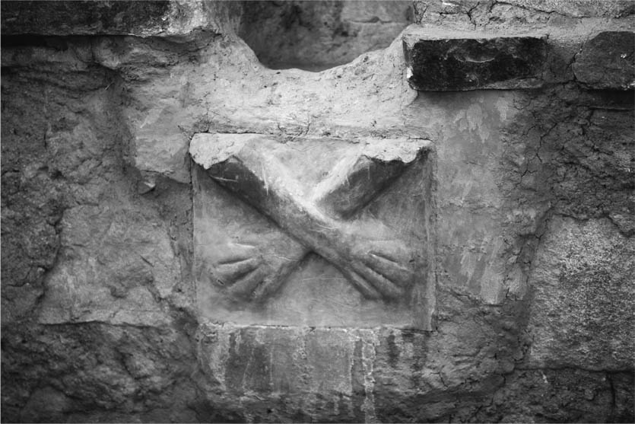

科托什遺址的「雙手交錯的神殿」　圖為神殿牆面的浮雕，看似一雙交錯的手。

先陶時代，亦即成形期早期的祭祀用建築物的發現，是顛覆舊有文明史觀的重要發現。因為這與歐亞大陸文明變遷的模式不同，誠如前述，歐亞大陸是先有農耕定居，然後製作陶器，後來農產品有盈餘，宗教設施隨之出現。這種變遷對於活在現代社會的我們而言，實在是簡單易懂的模型。但在安地斯，宗教設施誕生的時代，不曾發現明顯用於儲備農產品盈餘的設施，甚至連陶器也還沒出現。這種文明發展，可說是正面向舊有的唯物論式演化概念提出挑戰。

有道是「衣食足而知禮節」，但在安地斯卻與舊有的文明史觀相反，簡直可用「禮節足而知衣食」比喻。然而會有這樣的感受，也證明了我們向來習慣接受制式化文明史觀的說法。

### ◎窟圖爾．瓦席遺址的千年祭祀

窟圖爾．瓦席（Kuntur Wasi）遺址位於秘魯北部安地斯山脈西斜面，標高二千三百公尺的山中。從遠處望去像是自然丘陵的地方，其實是人造台地，四方為加工後的巨石堆疊而成的圍牆。台地頂端平坦，約為寬一百公尺，長一百四十公尺的基座，從西元前一〇〇〇年左右開始曾數度建設石造神殿，祭祀活動持續約一千年。

這段大約千年的時間，可以根據神殿變化等因素分為四期。首先是神殿最初建設的期間，可追溯至成形期中期，人們整頓山地，將泥土打得緊實，於其上塗抹白土，最後再施加一層較薄的塗層。由於此時代的神殿已因後代建築而被破壞、掩埋，無法詳細探究其全貌。但至少已知，神殿地面及牆壁曾有重建，神殿更新在此階段已經開始。

第二期為成形期中期後半，亦即西元前八〇〇年左右，先前的神殿已經被掩埋殆盡，四方以巨石堆起三層石牆，高約十二公尺，東北面建有寬十一公尺的階梯。平緩的台地頂部設有基座、方形及圓形兩種半地下式廣場，其地下設有石造排水溝。中央廣場的階梯設置美洲豹頭部浮雕，各處也設有大小不一的雕刻。

這座中央神殿地下埋葬數人，也曾發現金製品等豪華陪葬品，可能是在神殿建設期間，地位崇高的人物被當作祭品獻出。

第三期是成形期後期，西元前五〇〇～前二五〇年左右，第二期的神殿於此時期傳承，並設置新的神殿、廣場、石階。第四期是成形期末期，西元前二五〇～前五〇年左右。在這個時期，神殿不再受大規模破壞或更新，一部分更被用於居住。但神殿最後被棄置不顧，神殿與基座所在的人工土丘最後因風化成為自然土丘般的地貌。

第四期被破壞的神殿屬於第三期建造的神殿，其下同樣有第三期的神殿，而且至少經歷兩次大規模改建。改建方法基本上係將舊有神殿埋入地下，再於其上建築新的神殿，可見是名符其實的神殿更新。

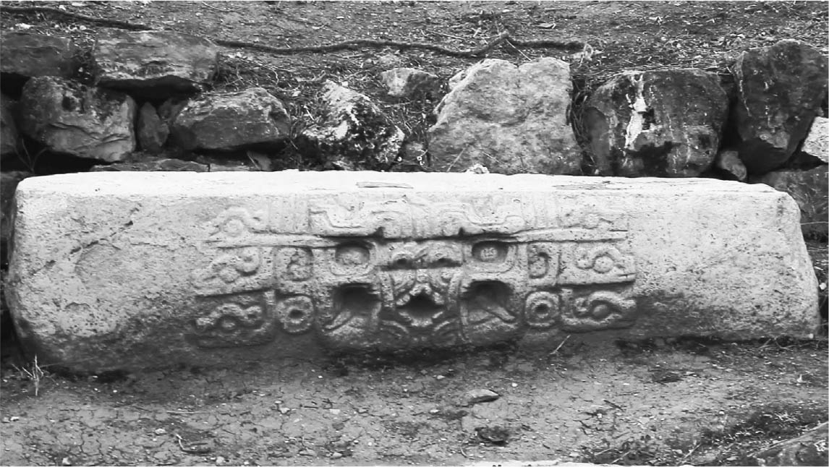

窟圖爾．瓦席遺址　中央廣場階梯雕刻的美洲豹頭。

一九八九年，中央基座下方發現成形期後期後半的墳墓，有黃金製冠冕、鼻飾、耳飾等裝飾品出土。這些裝飾品皆大而華美，已證實是西元前七〇〇年左右製造，是秘魯最古老的黃金工藝品。其他墳墓也發現許多黃金裝飾品，有美洲豹頭部造型的精巧首飾，尺寸不到兩公分、寬筒狀首飾、耳飾、拔毛夾等共一百八十二件出土。

由以上發掘成果可知，窟圖爾．瓦席遺址約於西元前一〇〇〇年至前二五〇年曾進行神殿更新。雖然一切仍有不明朗之處，但可以發現，神殿更新進入第三期便不若第二期活絡，豪華的裝飾品卻於此時登場。換言之，神殿更新曾於成形期中期與後期發生變化，到了末期更是停止神殿更新，可見以往延續至此的成形期文化日漸衰退。

### ◎東京大學古代安地斯文明調查團

至此已經根據東京大學古代安地斯文明調查團的資料進行一番探討。該調查團開始至今僅五十年，之所以以其成果為根據，有消極的理由與積極的理由。

先說明消極的理由。就美洲而言，南北美洲與中部美洲全境可發現許多古代文明的足跡，但相較於歐亞大陸調查研究的累積，不同遺址間調查的累積尚有落差，不得不承認，要以同樣精準度掌握各遺址確實困難。以中部美洲的馬雅文明為例，該文明具備一般古代文明的要素，如石造建築、都市、文字、曆法。因此光就中部美洲而言，可概觀性的瞭解石造建築於何時出現、都市於何時誕生、文字於何時普及等。

相對的，安地斯文明如前所述，從海岸地區到海拔較高的山岳地帶之間，地區間的氣候風土差異及文化差異非常大。因此該地區不若馬雅文明，很難寫出概括地區整體的通史。儘管至今已發現各式各樣的遺址與考古遺物，現階段仍無法導出縱貫安地斯文明整體的歷史層序。

再看積極的理由，是因為安地斯文明的調查資料龐大，精準度落差甚大，因此必須仰賴精準度具一定水準以上的調查資料。就這點而言，東京大學調查團的資料具有充分的可信度。

該調查團由我國在戰後重新出發的人文學者成立，其誕生幕後有個遠大的構想，在昭和三〇年代（一九五五～一九六四年）初期便試圖從全球觀點展開調查研究。其核心主題為探究「新舊大陸農耕文化之始」，核心成員有東洋史的江上波夫、文化人類學的石田英一郎、泉靖一等人。就今日觀點而言，「新舊大陸」是個略顯粗魯的造詞，海外並不存在這樣的詞語。但就造詞層面而言，這是個優異的詞彙，一般大眾也很容易理解其研究對象，成功博取社會大眾的關注。組織性的調查研究在日本難以持續，東京大學古代安地斯文明調查團卻能在五十年來持續調查研究，與前述背景關係很深。

安地斯文明的各種調查研究至今仍無法超越片段性的成果，或許會有讀者對此感到不滿。但您可曾想過，為何人類可以遠在印加帝國出現以前，在國家成立以前的階段，就建構出那樣的文明，而且還是在非常嚴苛的自然環境之中？若將焦點放在這裡，東京大學調查團以往驗證的資料將顯得非常貴重。今後更有可能從以往累積的局部地區資料進行演繹，促使安地斯文明的其他真相浮出檯面。

基於前述背景，筆者在此略陳對安地斯文明的見解。為何安地斯在尚未取得農產品盈餘的早期階段，就能建設大規模神殿？又為何要反覆進行「神殿更新」？

可能是因為對於當時的人而言，其生產活動與精神支柱的有形化（建設神殿）是一致的行為。換言之，也許在他們的生活中，農耕與建立神殿總是擁有緊密的關連，兩者都是不可或缺、一體化的行為。

安地斯是自然環境非常嚴峻的地區，人口本就難以稠密化，農業收穫量也有極限，可能是因為這項主因，使當地文明的拓展有別於歐亞大陸的古代文明。值得關注的是，安地斯文明出現的神殿，無論規模或豪華程度，或者陪葬品的豐富，相較於其他古代文明完全不顯遜色。

換言之，具紀念意義的宗教建築，其豪華程度與經濟豐饒度不一定成正比，世人也不該只關注神殿。論及安地斯文明，其生產活動與神殿建設是一體兩面，同樣應該有概括性的認識。若從這種觀點出發，無論歐亞大陸的蘇美文明、埃及文明、印度河流域文明、中國的史前文明等等，其人類生產活動與精神支柱的有形化，或許都有必要再次通盤檢討。

### ◎文化人類學的貢獻

以往我們依循一條單純的脈絡考察文明，如今已能對此反省。在安地斯文明等美洲大陸的文明研究中，文化人類學功不可沒，少了這門新學問的貢獻，就無法談論其研究史。文化人類學在對無文字文明的解析上能發揮其有效性，對這門學問而言，美洲的古代文明是絕佳的研究領域。

文化人類學是一種田野科學，其研究方法包括李維史陀曾進行的生態觀察，屬於社會學的方法，也包括考古學式的發掘調查。另有一種方法稱為「同行評審（ Peer review，由同行專家進行驗證、評估）」，亦即以前述兩種方法之一為主軸，透過另一種方法檢驗另一方法的成果；這種方法可將內在的翻新化為研究的原動力。正因為文化人類學誕生至今未滿一世紀，是個年輕的學術領域，才能擁有這種驗證體系，得與既有的人文科學學術畫出一線之隔。

這樣的文化人類學仍蘊含著幾股新的潛力，其中之一是文化人類學基於達爾文演化論而發展的演化主義。這也稱為古典演化主義或古典演化論，是一種收集調查資料的方法，方法背後的主張認為地球上各種社會現象或文明變遷具有共通的發展過程。這點之所以得到穩固的支持，可能是因為現代人的知識受到達爾文演化論的影響，於是在探討文明之際，也容易對演化論式的說明有好感。

然而演化論雖能從統合主義或全體主義整體掌握文明或文化，卻欠缺要素還原主義或個別主義般的敏銳分析。也因此，新的方法論浮上臺面，試著維持演化主義的優點，同時彌補其缺陷。有的方法論利用動物生態學的方法關注自然環境與技術的差異，試圖釐清文明或文化多樣的變遷，有的方法論則從人類行動的最小要素——能量消費量著手，試圖釐清技術的進化過程，瞭解人類如何以更少的消費量取得更多成果。這些方法論稱為「新演化主義」，但想釐清宗教等精神活動卻有其極限，不足以探究這些在文明拓展歷程的重要要素。

總而言之，文化人類學用以解析美洲大陸文明的研究方法，以及考古學家用以解析歐亞大陸文明的固有研究方法雖然都是方法論，但對於方法的認知具有很大的差異。事實上，這種差異很有可能為安地斯文明及歐亞大陸的古代文明之解析結果帶來很大的差異。

換言之，應用於安地斯文明研究的方法論，雖然在該領域占有很大的比重，但若應用於歐亞大陸古代文明，則以往累積的豐富資料會阻礙該方法論之應用。各個文明累積的資料多寡，或許都會反映在文明形象成形之際的差異上。

今後，我們必須重新將世界各國的古代文明放在同一水平線上比較檢討。然後將有別於以往的研究方法應用於不同類型的文明。筆者也希望能投入這項工作，非常期待結果究竟會塑造出什麼樣的文明形象。對於古代文明的探索，這種嘗試應該是很重要的，或許能夠促使新的真相浮出檯面。

安地斯文明為我們帶來這種新認知，就這點而言，可說是給現代人帶來重要的轉機。

1. 關於「トランス．エラム文明」（Trans-Elam）一詞是一九八六年由學者P. Amiet 所創的伊朗考古學專有名詞。 

# 第五章 古代地中海文明

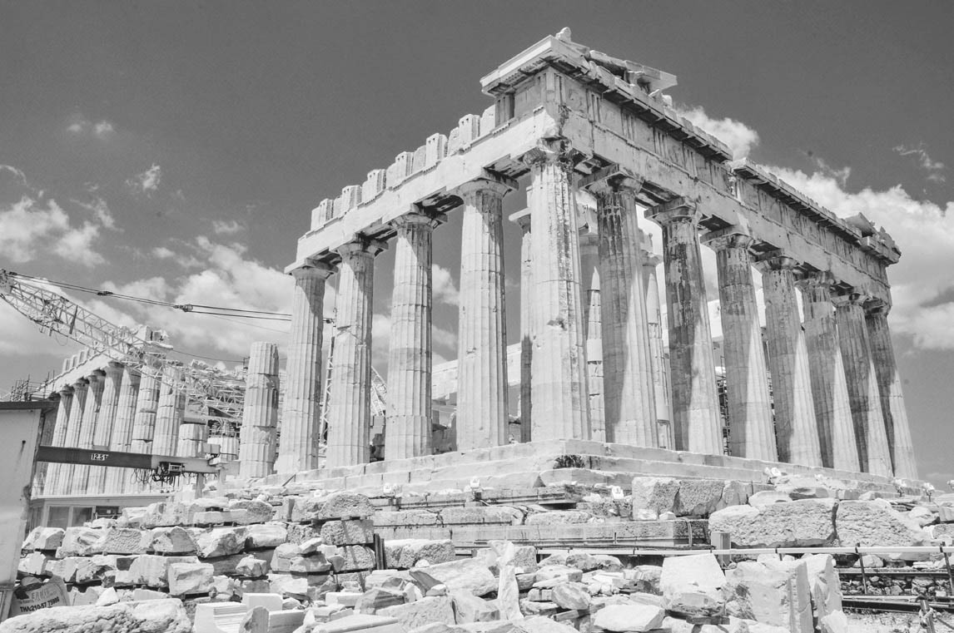

帕德嫩神廟神殿　現存至今最重要的古典希臘時代建築物，公認是多立克柱式發展的頂端；雕像裝飾更是古希臘藝術的頂點，此外也被尊為古希臘與雅典民主制度的象徵。

## 愛琴海的都市文明

### ◎流向現代文明的伏流

希臘羅馬文明有古代地中海文明之稱，相較於美索不達米亞的蘇美文明或埃及文明是較晚進的古代文明。學界推定，希臘的新石器時代農耕文化主要為西亞、特別是黎凡特地區的移居者帶來的文化，爾後的文明之形成或拓展，也可明顯看出曾受安那托利亞、埃及、腓尼基（Phoenicia）影響。但自從西元前七世紀左右，希臘文明便開始展現獨有的特徵，後來確立古代世界極其罕見的民主主義，同時也確立古典美術的樣式，至今仍是美術的標準規範。古代地中海文明的影響範圍極其廣泛，不僅限於地中海世界，影響力也曾觸及印度。

伊特魯里亞文明有希臘文明最優秀弟子之稱，係於西元前七世紀左右在義大利半島中部綻放。羅馬受其影響，並建構出獨有的國家體制；它將希臘文明當成是繁榮與奢華的表徵加以吸納，並孕育出遍及地中海世界的標準文明。此文明長久主宰地中海世界，直到基督教文明昌隆為止。雖然基督教文明不若希臘文明富有創造力，它的簡單易懂及普遍性卻使得人人得以參與。不過羅馬文明並非單純被基督教文明取代，而是滲透其中，變化了外貌存活下去，在中世紀至文藝復興時代猶如一股伏流噴出地面，並在這次露面後一路傳承至現代。

在各種古代文明之中，古代地中海文明最近似於現代文明。以下將追溯此文明，藉以思考古代文明與現代文明的特質。

### ◎初期農耕文化

所謂古代希臘世界，係指巴爾幹半島最南端，以及由此繼續往南延伸的伯羅奔尼撒半島（Peloponnesos），還有大約囊括三千座島嶼的愛琴海。至於為今日希臘共和國一部分的馬其頓地區（有別於一九九一年獨立的馬其頓共和國），在不同的時代下，有時屬於希臘的一部分，有時則被排除在外。

此地的新石器時代於西元前七〇〇〇年代開始，二粒小麥或大麥的栽培、山羊或綿羊的飼育幾乎同時出現。關於希臘初期農耕的起步，有傳播說及接納說兩種說法，前者主張農耕文化係由黎凡特地區的移居者傳入，後者則認為係居住於希臘的原住民受到來自西方的影響而接納農耕文化。然而，在伯羅奔尼撒半島東北部阿爾戈利斯地區的法蘭克堤遺址中，研究顯示人工栽培的二粒小麥、大麥，以及飼養綿羊與山羊這一農耕組合在當地的出現是毫無前兆的。這種組合是在黎凡特，歷經數千年時間的長期試誤後形成的結果，可說是加強了傳播說的論點。人工栽培作物的耕作與家畜飼養的組合不僅出現於阿爾戈利斯地區，也幾乎在同一時代出現於色薩利（Thessaly）地區及馬其頓地區。

色薩利地區曾發現四百處以上的新石器時代聚落遺址，在在說明了初期農耕文化於希臘之普及是多麼的早。其中較為重要的遺址位於迪米尼（Dimini）與塞斯克洛（Sesklo），當地隸屬於佛洛斯（Volos）的近郊，佛洛斯則緊鄰帕加賽提克灣（Pagasetic Gulf）。

迪米尼位於佛洛斯西方約七公里處，是屬於新石器時代晚期、西元前五〇〇〇年代上半葉的聚落遺址。此遺址已可見到以丘陵為中心而建設的聚落，這種聚落在日後的希臘文明益發顯著。五重同心圓狀的牆壁以丘陵為中心環繞其周圍。此為防禦用的牆壁，但厚度僅六十至一百四十公分，係以當地採集的土石堆砌而成，構造簡樸，至於其防禦功能效果如何則不得而知。這些同心圓牆壁，牆與牆之間僅五公尺間隔，居所就建設於牆與牆之間的狹小空間內。好比日後的希臘文明會在山丘建設衛城（Acropolis）及神殿，此時山丘之顛則建有平面長方形的建築——左右牆壁向內突出，其間有兩根柱子，向內則銜接兩間矩形房間。這種建築可能是邁錫尼（Mycenaean）時代的宮殿式建築邁加隆（Megaron）最早期的建築範例。

色薩利地區有皮尼奧斯河、艾尼普司河等河川，又如希羅多德所述，曾有肥沃平原，湖沼四散分布，環境條件適於農耕文化普及。來自黎凡特的移居者，或許也是相中這片適於農耕的土地，因而在此紮根吧！色薩利地區出土的土偶及彩陶與安那托利亞的產物非常類似。這點也可鞏固移居者紮根說，亦即農耕文化傳播說的理論。

### ◎青銅器時代與基克拉澤斯文化

基克拉澤斯（Cycladic）群島分布於愛琴海南部中央地帶，其周圍有希臘本土的阿提卡（Attica）地區與伯羅奔尼撒半島、克里特島、羅得島（Rhodes），以及今土耳其西海岸地帶的小亞細亞。提洛島（Delos）對於愛奧尼亞（Ionia）人而言是阿波羅（Apollo）崇拜的聖地，基克拉澤斯群島約有三十座島嶼，因分布於提洛島周圍（希臘語：kyklos），於是得名。其中面積最大的島嶼為奈克索斯島（Naxos），但面積不過四百三十平方公里，其他島嶼也都是小島。但因為每座島嶼各出產不同天然資源，所以需要互相交流，也因此得以發揮更高的潛力。

帕羅斯島（Paros）與奈克索斯島出產的大理石適合雕刻等美術品使用。奈克索斯島還可開採研磨大理石所不可或缺的金剛砂。錫夫諾斯島（Sifnos）可開採銀或鉛，奇司諾斯島可開採銅。黑曜石為米洛斯島（Milos）的特產，在這個時代所製作的刀具，功用勝過青銅器，早期便被出口至希臘本土。

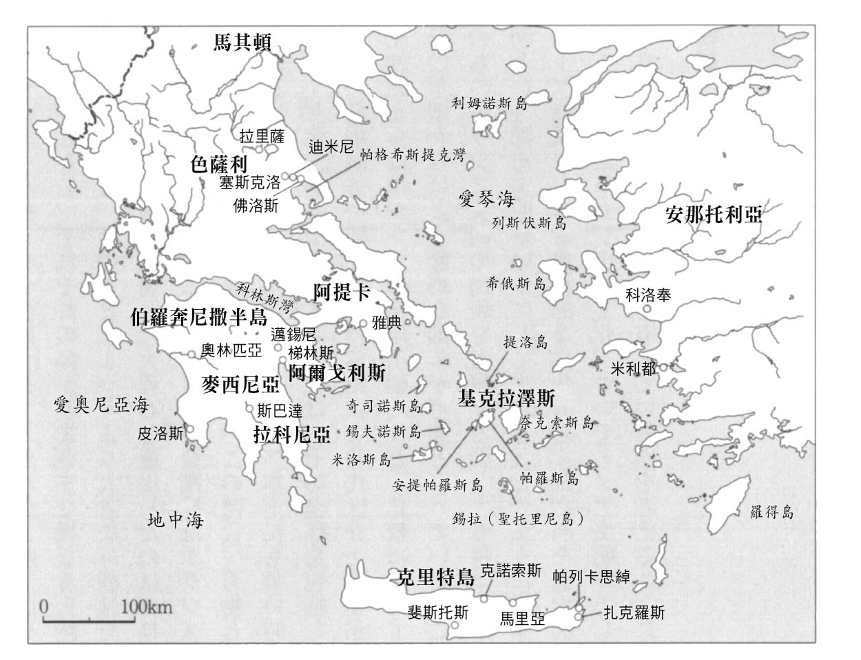

希臘、愛琴海相關地圖

在愛琴海各個島嶼拓展的文化，統稱為愛琴海文明，根據十九世紀下半葉以後的發掘調查及研究，已有精細的時代區分及編年。特別是西元前三〇〇〇年代初期開始，可與埃及的早王朝時期比較並確定其年代，約從西元前二〇〇〇年開始可完成更詳細的編年。因此將愛琴海整體納入考量，同時考察日後出現的希臘文明，是比較科學的作法，但本篇論述的主要目的為追溯希臘文明這項都市文明如何出現、如何拓展，因此愛琴海域的典型文化或文明僅做選擇性的敘述。首先要談的是初期基克拉澤斯文化，接著依序為邁諾安文明（Minoan civilization）、邁錫尼文明，分別思考希臘文明與其有何關係。

### ◎初期基克拉澤斯文化

在基克拉澤斯群島，當地人於坡地或石灰岩荒地栽培橄欖及葡萄，並在狹隘的土地種植穀物，海上交易是其唯一發展出路。其交易品為大理石、金銀銅等礦物資源，交易對象為安那托利亞（小亞細亞）或希臘本土。值得一提的是安那托利亞，該地自新石器時代以後，開始在肥沃的土地農耕畜牧，由金石併用時代進入青銅器時代初期，金屬器製造行為之盛非常驚人。另一方面，西邊的希臘本土，於貧瘠的土地逐漸形成獨自的文化。基克拉澤斯群島為安那托利亞與希臘兩文化圈的橋樑，終究也孕育了本地獨自的文化。

進入青銅器時代，受惠於礦物資源需求遽增，基克拉澤斯群島開啟活絡的海上交易。基克拉澤斯文化在初期階段，比之特洛伊（Troy）文化，亦即愛琴海北部列斯伏斯島（Lesbos）、利姆諾斯島（Lemnos）、希俄斯島（Chios）等島嶼文化並無太大差異。

基克拉澤斯文化初期始於西元前三二〇〇年左右，結束於西元前二〇〇〇年左右，大致上可區分為三期。第一期（西元前三二〇〇～前二七〇〇年左右）曾於奈克索斯島的拉庫傑斯、米洛斯島的裴洛斯、帕羅斯島的普拉席拉斯等墳場發現獨具特徵的遺物，因此有裴洛斯／拉庫傑斯文化之稱。當時的人於此時代曾在面臨海岸的要衝之地設置簡樸的小屋、形成聚落，尚無城牆等防禦設施。因此可以認為，此時屬於相對安穩的時代，沒有來自海洋的入侵。第二期（西元前二七〇〇～前二三〇〇年左右）也稱為克羅斯／錫羅斯文化，其聚落位於山丘頂部，城牆環繞於密集的房舍外圍，其社會狀況比第一期更需要防禦設施。第三期（西元前二三〇〇～前二〇〇〇年左右）也稱為費拉科庇第一市（Phylakopi I culture）文化，聚落位於相對平坦的海岸附近，並未設置城牆。

以上為基克拉澤斯文化初期的時代區分，帕羅斯島及奈克索斯島出土的大理石製石偶是其最顯著的特徵。石偶以質地優良的大理石細心磨製，洗鍊的型態即使以今日的眼光鑑賞，也是值得一看的美術品。大理石製石偶就史前美術而言具有卓越的完成度，可說是解析基克拉澤斯文化的重要關鍵，但至今仍有許多謎團。

基克拉澤斯石偶之所以受到關注，起因是英國人席奧多．本特（Theodore Bent）於一八八四年在基克拉澤斯群島之一安提帕羅斯島（Antiparos）的發掘行動。當時約發掘出四十座墳墓，出土許多大理石製陪葬品，其中便包含石偶。本特的研究，係受德國海因里希．施里曼（Heinrich Schliemann）的邁錫尼發掘所影響。他堅信邁錫尼文明既然為青銅器時代晚期，在此之前必定有青銅器文化早期，於是調查愛琴海域。相較於阿瑟．埃文斯（Arthur Evans）在克里特島探索的邁諾安文化，本特的發現早了許多，但之後的研究進度並不順遂。其中一因是，大理石石偶線條洗鍊、造型優美，因此在美術市場大受歡迎，結果盜墓猖獗。幸好在最近五十年來，已有相當的部分得到解明。

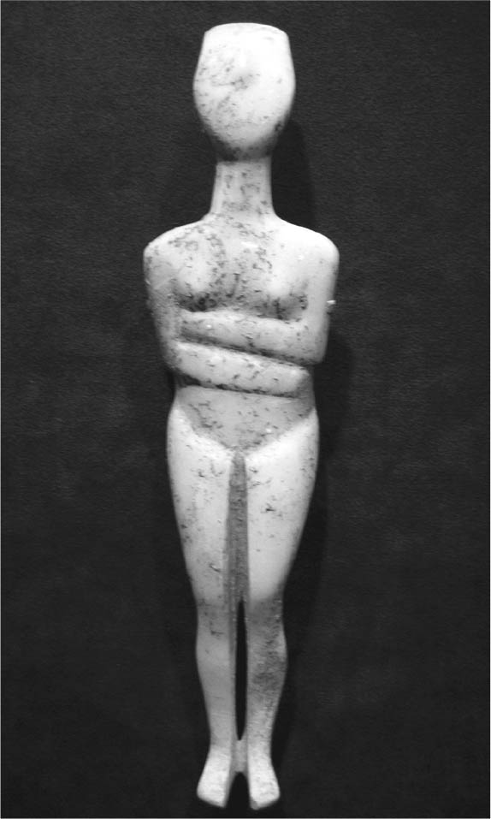

大理石製石偶　此類雕像具備初期基克拉澤斯文化的特徵，高度有10公分左右者，也可達1公尺以內。圖中石偶高25.2公分，收藏於雅典基克拉迪藝術博物館。

大理石製石偶可分為若干類型。新石器時代到初期基克拉澤斯文化第一期，有許多小提琴型石偶遺留至今。其造型單純，僅將大理石薄石板裁切製成，但細部詮釋五花八門，或表面平滑毫無細部加工，或以浮雕呈現乳房。然而這些石偶基本上與安那托利亞出土的小提琴型塑像無太大差異，因此可推定係源自安那托利亞。

另一方面，普拉斯提拉斯型石偶屬於初期基克拉澤斯文化第一期，人體的細節有豐富的表現，展現基克拉澤斯群島獨自的造型特徵。石偶雙手置於胸下，每一根手指皆完整展現，也看得出乳頭的突起、肚臍與性器的凹陷。石偶頸部甚長，頭上有眼睛、鼻子、嘴巴，有些還有突起的耳朵。這些細節表現與幾何學的人體比例，是基克拉澤斯石偶固有的要素。

奏樂者型石偶於初期基克拉澤斯文化第一期至第二期製作，表現出奏樂者坐在椅子上彈奏豎琴般的樂器。在此以前的石偶以正面觀看為前提，屬於平面性的構造，而奏樂者型的石偶是非常立體的構造。縱觀基克拉澤斯石偶，奏樂者型屬於突出的特例，出土例子也很有限，其問世原由仍有重大謎團。奏樂者型石偶以幾何學式的架構呈現人體、樂器、椅子的組合，別具設計感，彷彿預見了二千年後興盛的希臘美術。

基克拉澤斯石偶擁有優秀的外形，之後也孕育出各種型態，並於西元前三〇〇〇年代末期終結。目前學界尚未充分釐清其終結何以來得倉促，推測主因可能與邁諾安文明有關。此文明以克里特島為中心，曾對基克拉澤斯造成影響。

### ◎克里特島的邁諾安文明

克里特島猶如愛琴海南端的一面閘門，東西長約二百五十公里，是愛琴海最大的島。海拔兩千四百五十六公尺的伊達山（Mount Ida）等山脈東西橫貫，肥沃的盆地散見於山多平地少的內陸地區，沿岸地區也有相對寬廣的平原，就愛琴海的島嶼而言，適於農耕的土地面積甚廣。克里特島自青銅器時代初期即拓展出獨自的文化，其一系列文化稱為克里特文明或邁諾安文明，在此以相對傳統的邁諾安文明稱之。

克里特島於青銅器時代初期已拓展獨有文化，人們會製造附有大型鳥喙狀出水口的陶器（瓦西利基風格的「茶壺」）。西元前二三〇〇年後曾出現文化斷絕的現象，希臘本土原有的聚落消滅，基克拉澤斯群島不再出現埋藏大理石偶的墳墓，但克里特島卻沒有這種衰退，以往的文化積累形成基石，島上各地反而出現大規模的宮殿般建築，迎向繁榮的時代。

有鑑於此，筆者談論愛琴海文化時，整體上採用早期、中期、晚期三區分法，但關於邁諾安文明仍採用傳統時代劃分法，可分為前宮殿時代（西元前四〇〇〇年代下半葉～前一九〇〇年左右）、古宮殿時代（西元前一九〇〇年左右～前一七〇〇年左右）、新宮殿時代（西元前一七〇〇年左右～前一四二五年左右）、最終宮殿時代（西元前一四二五年左右～前一一七〇年左右，或稱邁錫尼時代）。

雖有前述的時代區分，但邁諾安文明的繁榮期間為西元前二七〇〇年左右至西元前一四五〇年左右，約一千三百年，之後逐漸被希臘本土誕生的邁錫尼文明吸收。邁諾安文明之所以能長期繁榮，是因為克里特島適合小麥及果樹栽培，也位於海上貿易的有利位置。早在前宮殿時代，島嶼東方便出現數座港都，與賽普勒斯（Cyprus）、埃及、敘利亞、安那托利亞等地往來交易，克里特島製造的陶器及工藝品曾在東方的美索不達米亞、西方的伊比利半島出土。前宮殿時代將盡時，島嶼被分割為數個區域，推定各地區在政治上分別獨立，人們在其政治主宰的核心之地建設宮殿。主宰島嶼北部者為克諾索斯，南部為法斯托斯（Phaistos），東端為扎克羅斯（Zakros）。雖不清楚有多少政治上的區域統合體，但從更小規模的宮殿也有出土這點來看，可能為數甚多。

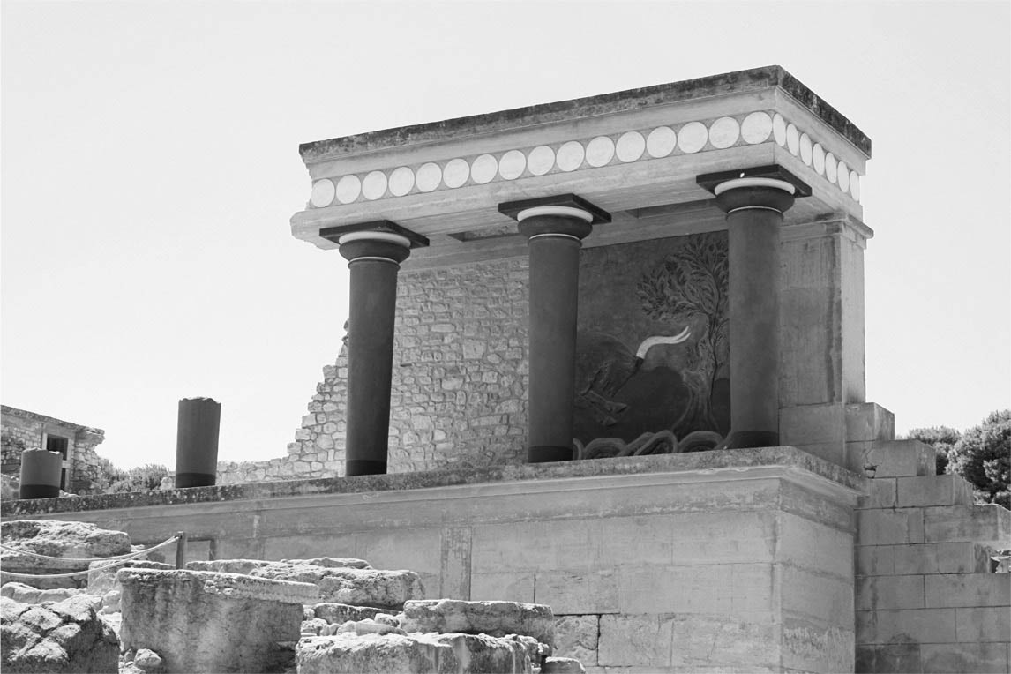

克諾索斯宮殿遺址　圖為宮殿北側入口。

在眾多宮殿之中，克諾索斯、法斯托斯、馬里亞（Malia）等更是發展為大型宮殿。利用盆地與平原發展的農業生產逐漸步入正軌，同時林業與木材出口也興盛發展，逐漸確立繁榮基礎。另外，此地與先進地區西亞或埃及的交易也愈發活絡，具代表性的宮殿約自西元前二〇〇〇年後，開始有更加正式的整建。經濟活動活絡使得核心地位的宮殿開始出現豪華裝飾，這點說明了原本分割的、規模較小的地區正逐漸被統一為較大的政治單位。然而，西元前一七〇〇年左右，正當克里特島盛極一時之際，大災難卻降臨於此。學者推測該自然災害或許為大規模地震，大宮殿因此遭受重大損傷。

### ◎克里特島的統治者

宮殿因自然災害崩毀後，被重建為更加豪華的建築物。新宮殿得到重建的時代稱為新宮殿時代。克里特島的邁諾安文明與其勢力於此時代達到顛峰。前述三座宮殿依然是克里特島最具代表意義者，但學者推定，克諾索斯宮殿的地位更遠在另兩座之上，島嶼絕大部分地區可能都在它的主宰之下。那麼宮殿的主宰者，以及克里特島的主宰者擁有的權力是什麼呢？

宮殿主宰者所在的「王座之廳」位於中央中庭西側，王座則倚靠北側牆壁。隨從的長凳以王座為基準環繞擺設，背後及左右牆壁畫有獅鷲（一種怪獸，有鷲頭及鷲翼，軀幹為獅身）。由於這種怪獸多聽命女性神祇行事，因此端坐於此廳堂的主宰者可能是女性權力者或女性神官。事實上，邁諾安文明宗教的主神基本上是女性的植物神，男性眾神位居從屬地位，因此最高階的神官很有可能是女性。

宮殿在宗教層面是極為神聖的場所，也兼具集會所的功能，自新宮殿時代開始有壁畫裝飾。這不僅限於主要房間，走廊或玄關部分也有壁畫裝飾。這種裝飾手法來自埃及，但其技巧與詮釋則有邁諾安文明獨到的特徵。主題不僅限於祭祀、遊行等宮殿內的情景；也有生意盎然的情景，百合、玫瑰、銀蓮花、西紅花等爭豔綻放，小鳥等小動物穿插其間；有些壁畫則以魚類等海洋生物為主，展現四面環海的島嶼本色。作畫題材不限人類，對動植物的描繪也栩栩如生，燦爛的色彩詮釋出輕快的節奏感。在這些題材的創作中，源自自然崇拜的自然主義主宰了所有畫面。

### ◎都市區域的發展

邁諾安文明於古宮殿時代曾使用圖形文字，新宮殿時代則開始使用線形文字A（Linear A），之後的最終宮殿時代則使用線形文字B（Linear B）。這些文字係用於行政記錄，似乎只有書記官等專職人士使用，因此一旦宮殿遭破壞，書記自然無用武之地，文字日漸失傳。

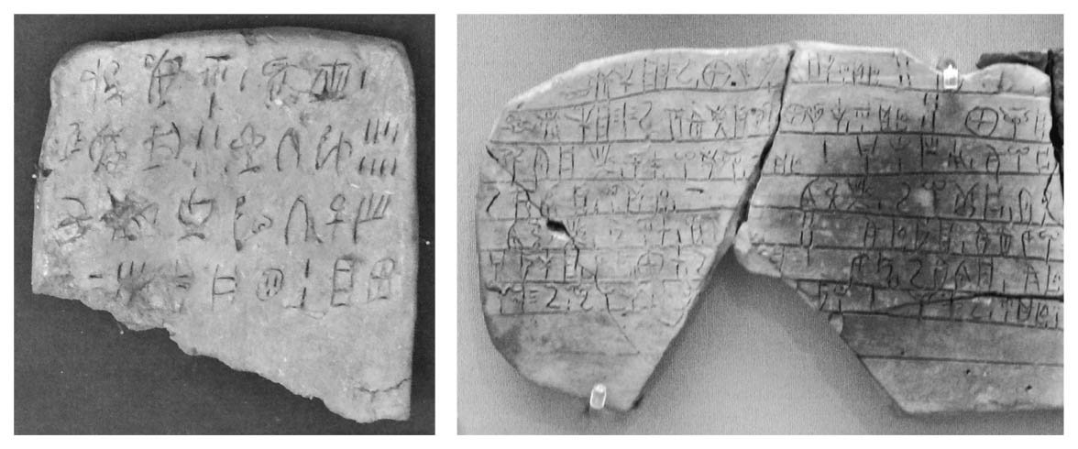

線形文字A、線形文字B

都市文明可說是邁諾安文明的最大特徵。都市區域的拓展有兩種情況，一是以宮殿為中心向周圍拓展，一是拓展地點與宮殿毫無關係。以宮殿為中心的都市有馬里亞及扎克羅斯等。馬里亞的宮殿部分已經發掘完畢，都市區域則仍在調查中。相對的，扎克羅斯位於島嶼東海岸，統治港口的宮殿與都市地區已經釐清，而且從其相異的兩條軸線來看，可知當時是港都功能的都市區域率先發展，之後才建造宮殿。由此可知，當地城鎮可能是以港灣為中心自然擴大，當發展到都市規模後，因為商業面的重要性受重視，人們才建設作為行政中樞的宮殿。以上現象若觀察不具備宮殿的第二型都市，將有更顯著的理解。

帕列卡思綽位於島嶼東部，是座繁榮的港都，其街道通向東西南北四方，將城市區分為數個街區，各街區內房舍密集，房舍內有數個房間，每街區約十至二十戶，形成都市型態的空間。雖然對該都市的飲用水及下水設施等社會基礎仍有若干不明之處，但畢竟人口的稠密度如此之高，可推測它們已建構出某種程度的社會基礎。

這種情況可說是都市文明的初期階段，究竟是什麼條件或原因使然，才能在邁諾安文明的古宮殿時代這般早期的時代就看見這種情況？我們知道，居住空間密集的優點，固然包括居民可共享這種生活方式所帶來的便利性或規模效益、都市內居民互助、互補、有效防衛外敵、誇示其繁榮等。然而如果要實現密集居住，則必須先兼顧軟硬體兩方面。前者是需制訂都市內的生活規則，後者則是必須針對社會基礎的整頓進行早期投資。即使有這些阻礙，都市依然誕生了。這可能是受自然條件影響，因為當地屬地中海型氣候，又有面向海岸的平緩斜坡。倘若夏季氣候潮溼，則通風好壞將是重要條件，但地中海夏季乾燥，阻擋強烈日曬的陰影比通風條件更為重要。換言之，密集式住宅的生活確實可行。

然而，如果只具備以上特徵，究竟可否稱為都市？大規模聚落或村莊與都市之間，究竟有什麼差異？既然要探討都市文明，這方面也必須有一定程度的釐清。

人類在特定場所群居，其規模要從聚落晉升為都市，就必須具備相當程度的面積。不過這裡所謂面積，並非指具體面積，例如二十公頃以上或三十公頃以上。它所指的是相對面積，需將周邊拓展的耕地等面積納入考量。另外，足以稱為都市的地方，亦即都市區域必須有相當大的程度是建築物林立的鬧區，都市區域內的耕地比例，比起鬧區也應該要微不足道才對。不過也有部分地方的情況是，人們因為看好某都市將來的發展而建設城牆，雖然都市區域也頗具面積，但在建設之初耕地較鬧區廣大；這些例子散見於日後的希臘羅馬時代。

聚落則在都市周邊的耕地擴展，分布於耕地的分結點。這些聚落進行農耕畜牧，是生產活動的核心，同時也是依賴都市的經濟單位。通常農民很少在都市內居住，但並非完全沒有農民在都市定居。

鬧區的建築多為房舍，但也有明顯非供居住的建築，如居民共享的穀倉或武器庫、神殿等宗教建築或行政用建築等，這點也是都市的特徵之一。此外，地中海區域的都市在特別早期就開始設置廣場，日後的「Agora／城市的市集」或「Forum／論壇場所」即是範例。廣場扮演都市網絡的功能，街道以此為核心向四方延伸，串聯起各個街區。

隨著都市空間愈發充實，克里特島的田園間則開始出現獨棟房舍（villa），若以前述論述定義都市，這種現象正好能加強都市曾經存在的說法。此時的獨棟房舍是民房兼農務站，建設目的為橄欖、葡萄、小麥等作物的栽培與農產品加工。別墅文化於羅馬時代在地中海全境普及，克里特島上都市與田園的對比可說是其先驅，隨著對比日益明確，邁諾安文明的文化也愈發充實。

但邁諾安文明在新宮殿時代末期（西元前一四八〇～前一四二五年左右）逐漸崩毀。原因可能是因為邁錫尼人從希臘本土向外進軍，占領了克里特島。除了克諾索斯宮殿，其他宮殿都遭到徹底破壞，邁錫尼人開始在愛琴海推動希臘化。以往有學者指出，邁諾安文明崩毀的原因是聖托里尼島（Santorini）的火山爆發。聖托里尼島曾因火山爆發而淘空為馬蹄形島嶼，觀其現狀，確實可以想見災害規模之大。然而該次火山爆發起於西元前一六〇〇～前一四八〇年，比文明開始崩毀的新宮殿時代末期更早，因此現在已經證實，邁諾安文明的崩壞與它並無直接關連。

## 希臘本土的古典文明

### ◎施里曼與邁錫尼文明

邁諾安文明在克里特島繁榮時，有別於邁諾安的文明——邁錫尼文明正在希臘本土逐漸興起。該文明的名稱源自阿爾戈利斯地區發現的邁錫尼遺址，此地區位於希臘伯羅奔尼撒半島東北部。

海因里希．施里曼（Heinrich. Schliemann）於一八七三年在特洛伊發現「普里阿摩斯的財寶」，又於一八七四年在邁錫尼的衛城試探性的發掘，並於一八七六年開始正式發掘。衛城是城牆環繞的堡壘，進入其入口「獅子門」後，正右側有一圓形墳場A，這裡即是當年的發掘地點，五座豎穴墓之中發現黃金面具等大量黃金製品，以及青銅製武器等陪葬品（一說認為「阿伽門農面具」為贗品。但邁錫尼確實有在死者臉上配戴黃金面具的習俗）。隔年，希臘籍考古學家史塔馬塔祺司在同一墳場發掘另一座豎穴墓，總計發現墳墓為六座，證實了荷馬「黃金豐沛的邁錫尼」的歌頌之詞並非虛構。

邁錫尼在考古學上的價值之所以能正式受到肯定，這要歸功於針對其王宮或衛城底下四散的墳墓進行科學化發掘的考古學家，亦即《邁錫尼與邁錫尼文明》的發行者，希臘籍考古學家桑塔斯（Tsountas）。然而從圓形墳墓A發掘許多陪葬品的人乃是施里曼，他表現活躍，雖然其看法有許多疑點，但他即刻公開陪葬品的作為吸引全世界的關注，讓眾人知道邁錫尼文明的存在，功不可沒。在施里曼以前，邁錫尼只是個擁有都城的地名，但因為他的發掘，邁錫尼文明的存在才為世人知曉。

### ◎誰是邁錫尼文明的推手？

西元前一六〇〇年左右，希臘本土開始受邁諾安文明影響，構成要素與其相異的文明也開始嶄露頭角。學界向來認為，該文明的推手為印歐語系民族，係於西元前二〇〇〇年代初期移居至希臘本土。事實上，一種名為明洋陶器（Minyan ware）的灰色陶器，已在西元前約一九〇〇年以後的希臘本土青銅器文化中期的地層發現，這一地層的上一層位，即是邁錫尼文明，因此學界向來認為擁有明洋陶器的「希臘人」才是建構邁錫尼文明基礎的人們。然而明洋陶器的前身，原明洋陶器也曾在希臘本土及愛琴海的島嶼發現，也有考古學資料顯示，事情不若印歐語系民族從東方移居這般單純的傳播論可以解釋，所以希臘人源流問題現階段仍未解決。也因此，若問「來自外地的希臘人」是否是邁錫尼文明的推手，目前仍無法給予充分的解答。

一種名為吐姆祿司墓的圓墳是邁錫尼文明的特徵之一。最近的調查研究證實，邁錫尼知名的圓形墳場A與B起初的建設目標皆為大規模吐姆祿司墓，直到邁錫尼時代晚期才變為今日所見之圓形墳場。這座圓形墳場仍是吐姆祿司墓時，建設者曾發掘深井般的豎穴，其截面為四角形。豎穴底部安置墓主與陪葬品，其上水平鋪設粗木材做為墓室的屋頂，再以泥土填滿豎穴剩餘部分，其上設立浮雕墓碑或石碑。這種豎穴墳在圓形墳場共有六座，圓形墳場B則有二十六座豎穴墳。

值得關注的是，在吐姆祿司墓當中，豎穴墳之建設是在邁錫尼時代的初期階段，其陪葬品卻是極盡豪華之能事。光就施里曼發現的黃金製品而言，比希臘本土以往發現的陪葬品或出土品，無論數量、豪華程度皆是壓倒性的勝利。除了黃金製品，還出土許多其他陪葬品，如各種工藝品或裝飾品、來自非洲的鴕鳥蛋加工品、來自波羅的海的琥珀等，說明了其交易圈的廣泛。就希臘本土青銅器時代初期以來的變遷而言，如此富饒實為突出特例。

如此富饒的原因是什麼？各有不同的主張。一說認為，邁錫尼曾攻陷克里特島上繁榮的邁諾安文明中心地帶，因此取得其長久累積的財寶。一說認為，埃及法老為擊退勢力在埃及日益擴張的亞洲裔西克索人（Hyksos），曾請求邁錫尼派出傭兵，後來邁錫尼傭兵得以從埃及帶回財寶。邁諾安文明興盛的克里特島確實可能有財寶被掠奪流出，但畢竟在吐姆祿司墓建造前的階段，亦即明洋陶器所在地層中，就能看見邁錫尼文明逐漸富饒的痕跡，故邁錫尼文明的富饒成就，終究是其文明充實所帶來的結果。

在西元前二〇〇〇年代中期，有不少案例顯示，當文明圈內部有充實的生產活動，人們也出入周邊地區，並擴大交易圈與交易活動時，在種種充實元素的匯聚下，往往能在短期內累積出驚人的財富。

從邁錫尼人，亦即希臘人的活動範圍思考這點，財富的累積可說是理所當然的結果。例如埃及歷代法老，就曾和希臘交易。此外，西臺人曾於今日土耳其所在地建立強大帝國，其文書也有些敘述提及「希臘人的國家」，表示雙方是對等的交易對象。這些人可稱為邁錫尼人、希臘人，又或者可稱為亞該亞人（Achaeans），他們進軍海外之初先是從希臘本土周邊的愛琴海開始，最初的對象就是邁諾安文明。邁錫尼人於西元前十五世紀征服克里特島，勢力因此擴大，更將侵略目標擴及愛琴海以東的小亞細亞。他們征服米利都（Miletus）及科洛奉（colophon），並在今敘利亞、黎巴嫩、以色列海岸地帶建設定居地。

如同日後的腓尼基人，邁錫尼人的進軍範圍不僅止於東地中海，也進軍北非、西西里島、義大利半島，也曾在薩丁尼亞島（Sardinia）及位於義大利半島足弓位置的塔蘭托（Taranto）灣岸建設交易據點。青銅器的原料為銅與錫，由於希臘本土及愛琴海不出產錫，邁錫尼人便曾遠赴大不列顛島取得錫。該島南部的康瓦爾（Cornwall）地區當時未被冰河覆蓋，地表或地底淺層即可開採錫礦。

大不列顛島開採的礦石被製成鑄塊運往歐洲大陸，於陸路跨越布倫納山口（Brenner Pass）往義大利半島南下，經過數個中繼站運往亞得里亞海。在義大利半島南下的路徑，似乎會通過今佛羅倫斯、拿波里，最後被帶到西西里島北方埃奧利群島（Aeolian Islands）的利帕里島（Lipari）。畢竟佛羅倫斯、利帕里島、西西里島等地出土許多邁錫尼時代由希臘製造的陶器，利帕里島更是設有邁錫尼人的活動據點。

邁錫尼人的交易活動，繼承了邁諾安文明的人們以克里特島為中心開拓的東地中海網絡，同時也逐步將交易範圍擴張至義大利半島、西西里島、北非。他們也曾與黑海南岸及西岸往來，從這些地區出土的邁錫尼陶器及裝飾品可提供佐證。

### ◎邁錫尼陶器

追溯邁錫尼人的活動或邁錫尼文明時，邁錫尼陶器可發揮非常重要的功能。因為根據陶器上的裝飾圖樣或器形，可以非常詳細地確定其製作年代。距今約七十年前，根據邁錫尼陶器形式建立的編年研究已經確立，之後仍有許多考古學家努力參與，可利用的編年變得更加詳細。此編年屬於希臘青銅器時代，稱為赫拉斯文化編年。赫拉斯文化依三分法分為早期、中期、晚期，晚期赫拉斯I期（西元前一五五〇～一五〇〇年左右）的邁錫尼陶器，深受克里特島晚期之初的陶器影響。晚期赫拉斯II A期（西元前一五〇〇～一四五〇年左右）的邁錫尼陶器也與克里特島有密切關係，此時期的邁諾安陶器有邁諾安文明全盛期豪華絢爛的裝飾，器形如金屬器般鮮明，在邁錫尼陶器裡可窺見其影響。

接著是晚期赫拉斯II B期（西元前一四五〇～前一四〇〇年左右），克里特島的新宮殿於此時期崩毀，邁錫尼陶器也隨著邁諾安陶器的衰退而失去以往的活力，裝飾變得欠缺變化。以上變化說明邁錫尼陶器如何受到邁諾安陶器影響，也證明邁諾安文明與埃及文明一樣，在各種領域都曾對邁錫尼文明產生影響。

克里特島新宮殿的崩毀，有助於邁錫尼陶器確立獨自形式。事實上，在後續的晚期赫拉斯III A1期（西元前一四〇〇～前一三五〇年左右）開始有邁錫尼陶器獨特的器型問世。例如水瓶，出水口與瓶頸相接處略呈傾斜，相反側則附帶把手；基里克斯杯也是一例，有高腳杯般的杯腳設計。這一時期的墳墓，陪葬品選用青銅製甲冑及武器的情形變多，顯示東地中海世界逐漸走向競爭嚴酷的時代。

到了晚期赫拉斯III A2期（西元前一三五〇～前一三〇〇年左右）文化在希臘本土到愛琴海全境已經均質普及，邁錫尼文明來到最充實的時期。前所未有的器型登場，圖樣則有標準化及樸素化的傾向。晚期赫拉斯III期的邁錫尼陶器係從埃及第十八王朝阿瑪納（Amarna）出土。III A1期的陶器於阿蒙霍特普（Amenhotep）三世在位期間（西元前一三八六～前一三四九年，或西元前一三八八～前一三五一年）的地層出土，III A2期於其子阿肯那頓（Akhenaten）在位期間（西元前一三五三年左右～前一三三六年左右）的地層出土。諸如此類，埃及法老的在位期間已經藉由年代學中的「絕對年代」所通盤掌握，因此可針對赫拉斯文化的編年加入絕對年代，從而可以和邁錫尼陶器建立關連。這點也與西元前一五〇〇年至西元前一〇〇〇年這段時間的國際關係有關，因為當時的國際網絡使東地中海、埃及、敘利亞、小亞細亞等地彼此聯繫，形成緊密關連。

然而到了III A2期，邁錫尼社會屢屢發生戰爭及侵略，許多宮殿圍起更加堅固的城牆。邁錫尼、阿爾戈斯（Argos）平原的梯林斯（Tiryns）或阿爾戈斯、佛基斯（Phocis）地區的克萊沙（Chrysa）、雅典的衛城、維奧蒂亞（Boeotia）地區的古拉等地，皆以巨石堆起城牆。以古拉為例，城牆總長甚至可達三公里。而且學者推測，古拉與邁錫尼或梯林斯不同，並非王國的宮殿，而是守護交易港口的要塞，可以想見當時的攻守交戰是何等激烈。

此時期，邁錫尼、梯林斯、皮洛斯（Pylos）等城牆環繞的宮殿因此不再發揮功能，之後，可能是到了晚期赫拉斯III C期（西元前一一九〇～前一〇六〇年），主要宮殿因大火而陷入毀滅狀態，今日可透過碳化層確認。此時期相當於埃及第十九王朝最後的女王泰沃斯瑞特（Tewosret）在位時期（西元前一一八八～前一一八六年），東地中海世界包括埃及在內，都陷入大亂。大火災的碳化層中曾出土許多文書，包括刻有線形文字B的黏土板等貴重記錄。其記錄多與物資相關，但也有精神世界方面的記錄，例如眾神的名字等。

### ◎線形文字B說明邁錫尼社會

欲理解邁錫尼社會的結構層面，記載於黏土板的線形文字B幾乎是唯一的線索。其記錄幾乎都是戶口調查、財產目錄、商品或物資帳冊等。因此不像美索不達米亞的《吉爾伽美什史詩》般，足以窺見邁錫尼社會的精神世界。但經過收集並加以分析，某種程度上可掌握當時的社會結構。線形文字B解讀前後，人們對邁錫尼社會的相關知識有截然不同的理解。

以麥西尼亞（Messenian）地區的皮洛斯發現的「皮洛斯文書」為例，其內容與統治體制有關。位居王國頂點的統治者稱為「瓦那克斯」，相當於國王。瓦那克斯並非源自希臘語，因此不屬於印歐語系。國王瓦那克斯既是專制君主，也是神，並且統籌經濟活動，可說是至高無上的存在。瓦那克斯的輔佐官稱為「拉瓦格達斯」（民眾的指導者），身兼大臣與總司令之職。另有侍從稱為「賀逵塔斯」，推定其職責猶如官僚。此外，皮洛斯王國領地分為十六區，各區首長稱為「科雷提爾」。

皮洛斯出土的黏土板也記載著夸希琉斯一詞，此詞日後的型態為巴希琉斯（Basileus；宗教執政官），有國王之意。若從後代的意思推測，夸希琉斯可能是首長般的人物，負責協調農作物等的重新分配，在古代社會是重要職責。此推測若屬實，則其職責與瓦那克斯有重複之處。因此也可以推測，原先的社會係由夸希琉斯統治的首長型社會，後來則演變為由專制統治者瓦那克斯統治的社會。

線形文字B也在黏土板上留下農地分配方面的資訊。國王或拉瓦格達斯擁有自己的農地（Temenos），部分農地會當作聖域舉行儀式，另有部分農地用以供養祭司。當時雖然也有大地主（稱為「特列斯塔斯」），但大部分土地仍為公有地，由公職人員對民眾分配農地，並根據分配額徵稅。

對這種統治體系而言，文字是不可或缺的記錄，也是有力的武器。因此書記官的職責在邁錫尼社會舉足輕重。但在此要提醒一點，這些黏土板記載的資訊，都是邁錫尼社會陷入混亂、宮殿失火時期的內容，記錄著時代即將終結的歲月。

邁錫尼等地的宮殿城牆環繞，影響力遍及東地中海廣大範圍，以及西地中海部分地區，象徵其強大的勢力。他們更繼承邁諾安文明洗鍊的美術等文化，使得原本在文化上較落後的希臘本土在短期間內，將文化水準提升至東地中海地區的標準。

堅固的防禦城牆及宮殿建設、陪葬品中多見的武器及戰車，在在顯示出邁錫尼文明的軍事主義傾向。但他們也建構了廣大的交易圈，與周邊國家友好，進行交易活動，這證明他們重視以海洋為舞台而活躍於經濟活動，更在軍國主義傾向之上。然而西元前一二〇〇年以後，宮殿突然走向崩毀。邁錫尼文明幫助希臘本土參與輝煌的愛琴海文明，上承「克里特島的邁諾安文明」下接「城邦式的希臘文明」，並在成就豐功偉業後，退出東地中海世界。

### ◎文明崩毀與黑暗時代

邁錫尼文明自西元前一二〇〇年左右崩毀以後，直到雅典及斯巴達等城邦嶄露頭角前歷時約四世紀，此時稱為「黑暗時代」。世上幾乎沒有文字史料可以瞭解這段期間的社會。

西元前一二〇〇年左右究竟發生了什麼震盪，使得希臘本土小王國分立的社會與邁錫尼文明走向崩毀，西臺帝國及埃及新王國毀滅？這場震盪最顯著的狀況是邁錫尼社會的宮殿被燒毀及城塞崩毀，因此震盪的原因應該從邁錫尼社會探討。

周藤芳幸曾舉梯林斯遺址的發掘調查結果為解說案例。根據德國團隊一九七〇年代後半段的發掘，梯林斯的宮殿係於晚期赫拉斯III B2期崩毀。舊有觀點認為，隨著此次崩毀，居民紛紛流向伯羅奔尼撒半島北部或愛琴海島嶼等地。然而城牆外的聚落於晚期赫拉斯III C期的面積不減反增。根據此調查結果，德國團隊的奇力安假設宮殿崩毀係起於大規模的地震。當然地震並非使邁錫尼文明徹底瓦解的因素，而是以地震為轉捩點，使得文明步入消滅。

是什麼樣的狀況使得地震成為轉捩點？學者推測，當時的人曾於梯林斯東北方河谷建設「梯林斯水壩」，周藤芳幸則認為祕密隱藏於此。此設施的建設用意是防止邁錫尼時代晚期頻發的洪水，推定當時曾發生劇烈的氣候變遷，使得人們必須耗費龐大勞力建設大規模設施。西元前一二〇〇年左右，的確很有可能發生過氣候變遷，但就邁錫尼文明的組織能力與統治體制而言，某種程度上應該有辦法應付。然而文明依舊崩毀，儘管聚落面積增加，社會卻日漸低迷，這種情況除了受地震及氣候變遷影響，應該還有其他原因。

就筆者所知，史上沒有任何案例顯示文明曾因劇烈地震而毀滅。周藤也非常明白這點，並明確表示地震頂多是邁向更重大的因素前所面臨的轉折點。至於氣候變遷，無論是人為導致或自然發展，都可能產生很大的作用。

但誠如第二章所述，全球規模的寒冷化或溫暖化並非緩慢的演進，而是急遽的變動頻頻降臨，西元前一二〇〇年左右的氣候變遷卻不是這種大型變動。水壩是為防止洪水而存在，但真正重要的，並非水壩在防止洪水方面發揮多少功能，降水量增加引發洪水才是問題。基於這般思考，西元前一二〇〇年左右導致邁錫尼文明滅亡的震盪，有必要從地震及氣候變遷以外探討主因。

關於這點，周藤駁斥古典學說對多利安人（Dorians）入侵的說法，主張邁錫尼文明崩毀後有兩種文化系統。一是邁錫尼文明的系統，一是希臘北方或位於北部的赫拉斯系譜。但這並非特別新穎的論點，當古典學說一枝獨秀時，也曾有人指出邁錫尼文明的要素曾在雅典等地留存。另一方面，赫拉斯的要素有待今後詳細的調查研究解釋，但這確實是重要的要素。

如此觀察得知，雖然現階段黑暗時代的資料有所增加，震盪的原因卻依然缺乏充分的解釋，筆者認為古典學說對多利安人的民族遷徙的解釋不算被全面否定。因為多利安人在小亞細亞、愛琴海、希臘本土這般廣大的區域內遷徙的痕跡已經得到證實，邁錫尼的文化傳統在雅典所屬的阿提卡地區也有所傳承。

### ◎多利安人遷徙的古典學說

古典學說對多利安人的民族遷徙之論述，在考古資料及語言學研究之間有一定程度的整合性，為邁錫尼文明崩毀的原因提出一種解釋。雖然現在不若昔日大受支持，在此仍簡單著墨幾筆。

希臘人原為印歐語系的一員，邁錫尼人也不例外，其祖籍地在中亞至南歐一帶。當印歐語系人開始大舉向西遷徙時，其中一脈在巴爾幹半島南下，自西元前二〇〇〇年代初期開始在希臘本土定居。這次民族遷徙是希臘人的第一次民族遷徙，在希臘本土定居者稱為亞該亞人，可說是最初在希臘本土定居的希臘人。亞該亞人後來因方言差異而區分為愛奧尼亞人（Ionians）及伊奧利亞人（Aeolians）。

邁諾安文明於西元前十五世紀在克里特島興盛，侵入克里特島並毀滅邁諾安文明的邁錫尼人，就屬於亞該亞人。邁錫尼人受邁諾安文明影響而確立邁錫尼文明。但在西元前一二〇〇年左右，第二次民族遷徙開始。多利安人由希臘本土南下，並在伯羅奔尼撒半島的阿爾戈斯地區、拉科尼亞（Laconia）地區、麥西尼亞地區、克里特島、羅得島、小亞細亞部分定區紮根。多利安人南下之際，將亞洲米坦尼（Mitanni）人及西臺人使用的鐵器帶至遷徙地，隨著他們的落地生根，希臘也由青銅器時代進入鐵器時代。多利安人南下時，以雅典為中心的阿提卡地區並無多利安人定居，以往的文化傳統得以繼續。

### ◎阿提卡的幾何圖案時代

在希臘本土，阿提卡地區是希臘日後的核心地區，在邁錫尼文明崩毀後展現有別於其他地區的文化變遷。在此區域進入晚期赫拉斯III C期的晚期，大約於西元前一一〇〇年至前一〇五〇年期間，人們製作一種稱為亞邁錫尼風格的陶器（正確而言是土器，但在此依循美術史的慣例）。這種風格的陶器承襲邁錫尼時代的器形，但圖樣更具規則，器形的頸部、肩部、腹部等部位的架構與裝飾分別受到重視，邁錫尼時代徒手創作的曲線逐漸減少。到了亞邁錫尼風格的最終時期，雙耳瓶（左右附帶把手的瓶子）類陶器最外凸的腹部開始出現透過圓規或尺規設計的幾何圖樣，這種風格稱為原幾何圖案。

原幾何圖案的壺具常帶有手工繪製的馬匹。馬對戰士而言是不可或缺的動物，這種畫有馬匹的壺具，是用以存放戰士遺骨的骨灰罈。從骨灰罈的使用可知，此時的埋葬習慣已由土葬轉為火葬。以雅典為例，凱拉米克斯（Kerameikos）是共同墳地，火葬墳墓集中於此。此處從亞邁錫尼風格時代至西元前六世紀皆是墳地，可詳細追溯陶器風格有何變化，故此可以清楚解析亞邁錫尼風格或原幾何圖案的變遷。

此時當作骨灰罈使用的雙耳瓶已經有男性用與女性用之區別。男性用的雙耳瓶，瓶頸有垂直方向的把手（豎把）；女性用的雙耳瓶，兩腰有水平方向的把手（橫把）。這種區別之所以有辦法辨識，是因為伴隨雙耳瓶出土的陪葬品中，男性為劍或剃刀，女性則為紡線工具等。雙耳瓶的類型之所以男女有別，是因為男性用的類型平日用途為葡萄酒容器，女性用的類型則是水瓶。男女之間使用的雙耳瓶類型不同，顯示阿提卡的社會結構已經融入性別差異。這也同時顯示，當時的社會成員對於整體社會架構有明確的認知，其認知程度足以在社會內部融入性別差異。

原幾何圖案陶器的特色有：運用直尺圓規添增裝飾、因應器形凹凸特徵添增結構性的裝飾。這種特色於西元前九二五年左右開始變得更加嚴密工整，從此稱為幾何圖案時代，直到西元前七二五年左右，因東方化圖案時代開始而結束。

幾何圖案陶器以西元前八世紀上半葉的迪皮隆（Dipylon）陶器最具代表性。迪皮隆是雅典某座城門，出城門後隨即來到一座墳場，陶器因出土於此而得名。其特徵繪製多層希臘回紋（Meander）、波折紋、鋸齒紋、菱形紋等水平線段，並以人體或動物為裝飾主題，在陶器最醒目的腰身處繪製連環圖樣。當時只有這個部分將自然界的型態簡化為裝飾主題。另一方面，希臘回紋可說是此時代最典型的裝飾主題，係以雙重線條表現回紋，雙重線條內還畫著斜線。因此若隔著一段距離觀看陶器，希臘回紋的部分會形成錯覺，彷彿該部分正在搖晃。幾何圖案為主的裝飾雖然井然有序、略感死板，結果卻能讓人感受到生命力，最大關鍵就在希臘回紋。

### ◎安定與混亂的對比孕育之產物

在世界各地，史前古代美術的某個階段，都能發現運用幾何型態添增裝飾的現象，日本彌生時代的美術也不例外。這可說是人類進一步邁入理性化階段時所出現的現象，人類不再只是單純模仿自然界的型態，也不再侷限於使用與咒術相關的象徵性圖樣。然而希臘的幾何圖案與這些手法又有明確的區隔。不僅是人體主題或動物主題，都擁有幾何學的概念，不僅止於此，其配置與結構也重視均一齊整，展現出結構性的幾何學構思。例如馬匹、人類、半人馬的陶瓦或小型青銅雕刻，創作者都會將頭部、上半身、下半身等部位轉換為幾何學型態，然後重新組合，建構整體。透過各部分的均衡與調和而建構整體，是希臘美術創作的固有理念論，在這個時代已經能窺見這種本質。

從原幾何圖案時代到幾何圖案時代，陶器上的裝飾主題經過圖解化與抽象化，演變為幾何學裝飾主題，而種種裝飾又加以架構性的組合，這種創作表現，之所以出現邁錫尼陶器不曾有的變化，是因為社會內部的結構有所變化的緣故。

邁錫尼文明滅亡後，黑暗時代開始，希臘本土人口大幅減少，原有的宮殿成為廢墟，小型共同體在此誕生，但這只是封閉而自給自足的小社會，在邁錫尼時代進行的交易等對外活動、跨海軍事行動不復存在。這種共同體的領導者稱為「巴希琉斯（王）」，但不若邁錫尼時代的國王，巴希琉斯不具有專制性、軍事領導性的權力，比較適合以酋長或長老等頭銜稱之。這種共同體於西元前十一世紀至前九世紀在希臘本土林立，形成名符其實的混亂時期。

然而阿提卡地區不在多利安人的遷徙路境內，邁錫尼時代的國王及其家族在進入黑暗時代後，短期間內仍得以維持命脈，此現象尤以雅典顯著。正因為有這種社會延續性，後世才能從陶器裝飾與器形中，見證由亞邁錫尼風格到原幾何圖案，再見證由原幾何圖案到幾何圖案的發展，此歷程可說是非常符合邏輯。

將阿提卡地區相對安定的社會狀況與周邊地區的混亂狀態相比，使得阿提卡地區居民強烈的意識到該地區的社會結構，創作表現可以有如此邏輯性的發展，或許正是基於此一背景。文化的發展、充實必須有一定的社會架構存在，當時正是安定與混亂的對比，使得人們對這樣的架構有所認知、有所定義。

## 城邦的時代

### ◎新秩序與城邦的誕生

在黑暗時代這段混亂時期，新秩序逐漸誕生。有別於邁錫尼時代小王國林立的狀況，新的社會秩序可說是為將來的希臘文明奠定地基，助其開花綻放。雅典免受新勢力入侵，王國被消滅的人們則成為難民湧入。據說其中也包括皮洛斯王族率領的人群，後來這個王族的一員登上雅典王位。至於在王族間的權力鬥爭落敗者，相傳是隨著原本住在雅典的部分人群前往愛奧尼亞地區。

該傳說可能與殖民行為有關，是為了緩和雅典人口因難民流入而激增的現象。直到西元前九世紀末期以前，愛奧尼亞人在愛奧尼亞地區及其對岸群島建立了希臘都市的基礎，遍及米利都、普里埃内（Priene）、愛菲索斯（Ephesus）、福西亞（Phocaea）、希俄斯島、薩摩斯島（Samos）等地，促成愛奧尼亞地區日後的繁榮。此外，原本定居希臘本土色薩利地區的部分伊奧利亞人，以及居住地位於維奧蒂亞地區、西北方鄰接阿提卡地區的部分伊奧利亞人，曾在列斯伏斯島及其對岸殖民，因此這一帶有伊奧利亞地區之稱。另一方面，多利安人則在多利斯地區落地生根，範圍包括伯羅奔尼撒半島東南部、克里特島、羅得島、小亞細亞西南端。

到了西元前八世紀，新秩序總算開始變得穩定下來，除了極少數的例外，許多共同體皆由多名有力者共同統治，亦即貴族統治變得普遍，部分共同體更因為塞諾西辛（聚居）而成為更大的共同體，亦即發展為城邦。經過這種歷程而成為城邦者，這其中，便以雅典為典型範例。

遷徙自皮洛斯的一名王族成員登上雅典王位，名為科德魯斯王（Codrus）。他防止多利安人入侵，成功保衛雅典，傳說其子墨冬（Medon）、阿卡思圖斯（Akastos）繼承其王位，而且王權當時已經被一分為三。軍事權由軍事執政官（Polemarch）執掌，政治實權由執政官（Archon）執掌，祭祀方面則由原本的國王掌握。這三大職權起初當然由王族全面掌握，任期也是終身制。然而巴希琉斯逐漸在阿提卡地區能指揮多個共同體，又引領部屬移居雅典，開始掌握力量，王族墨冬家的權力便相對縮小。到了西元前八世紀中期，執政官等前述三大職權的任期變為十年（一說認為這只是傳說）。雅典的王族統治於此階段結束，從此轉變為貴族集團領導體制，掌權者猶如昔日的巴希琉斯。以上是塞諾西辛現象在雅典成立城邦的經過。

### ◎斯巴達成立

西元前十一世紀末，多利安人移居至伯羅奔尼撒半島南部的拉科尼亞地區。當時該地區已有希臘原住民定居，而且原住民占壓倒性的多數，因此多利安人建立數個聚落，在原住民聚落附近定居，後來逐漸將原住民納入其管轄範圍。經過這般歷程，西元前八世紀中葉斯巴達大致上確立城邦。不過斯巴達的城邦有個特徵，比之雅典等地的城邦大不相同——斯巴達城邦內有劣等公民。

斯巴達人將自身以外的多利安人與原住民視為珀里俄基人（Perioeci；周邊之民），其人口約兩萬人，在軍事上需比照斯巴達人盡同等義務，卻不得參與國政。另外，斯巴達中央地帶有優羅塔斯河（Eurotas），其流域內約五萬人的原住民稱為黑勞士（Helots），屬於奴隸階級，必須從事農耕。換言之，斯巴達的組成結構為——斯巴達人，正式公民兼戰士，約五千人；劣等公民珀里俄基人；奴隸黑勞士。

斯巴達將拉科尼亞地區全面納入統治，卻無法解決耕地不足的問題。因此約從西元前七三五年開始，為了攻佔西方鄰接的麥西尼亞地區，而展開約二十年的戰爭。斯巴達最後達成目的，麥西尼亞地區的原住民被納入黑勞士，農地不足的問題也稍獲舒緩，但是斯巴達人對結果並非十分滿意。之所以如此評論，是因為斯巴達人曾於西元前七〇六年移居海外，在南義大利建立殖民都市塔蘭司（今塔蘭托）。

斯巴達集結全力奮戰到底，雖然在麥西尼亞戰爭獲勝，戰後土地分配卻令斯巴達一般公民感到不公平。正當不滿情緒高漲時，麥西尼亞地區的黑勞士也發起大規模叛亂，試圖擊退斯巴達暴政，第二次麥西尼亞戰爭遂於西元前七世紀末爆發。這次斯巴達同樣傾全力作戰近二十年，農奴體制愈發鞏固。一般公民也如名門貴族得到農地分配，開始有荷莫歐伊（homoioi；平等者）的稱呼。斯巴達比之其他城邦，名門貴族與一般公民的差距本來就小，而第二次麥西尼亞戰爭開始後，戰場上開始以重裝步兵密集布陣，一般公民在戰爭的重要性大舉提升，公民權益也因此提升。

權益提升的結果，使得斯巴達於西元前六世紀上半葉確立城邦民主政治，經濟、政治平等得到保障。斯巴達雖是尚武好鬥的社會，卻不若東方各地走向專制君主政治社會，而是建構出民主政治社會，即使以全球觀點評斷，也是非常特殊的體制。想做到農地重新分配以確保平等性，或者領先其他城邦成就民主政治並維持其早熟性，斯巴達社會內部就必須有特別的顧慮，這點稱為斯巴達式生活形態。

國家優先，個人及家庭其次，所有心力集中於國家——這種生活形態統治了整個斯巴達社會。國家會檢查公民的新生兒，成長前景堪憂的孩子將被遺棄至險峻的塔伊耶托斯山（Taygetus）。檢查合格的男孩七歲必須離家，在十八歲以前融入團體接受戰士培訓。十八歲後進入軍隊，經過兩年見習，從二十歲開始在軍隊中度過十年。三十歲後雖然可離開兵營，但兵役義務卻必須持續至六十歲。

斯巴達的經濟活動曾因高額貨幣而活絡，人們開始交易不動產，對荷莫歐伊的狀態產生影響，因此轉而推行鐵幣，亦即規定只能使用小額貨幣，變成一種類似鎖國主義的作法，限制了人與物的流入。結果斯巴達在文化層面自然發生停滯，但另一方面也成功聲張其存在感，讓世人知道他們是希臘首屈一指的軍事大國。

### ◎雅典的民主政治

希臘全盛期最具代表性的城邦要屬斯巴達與雅典，但這兩者的對比實在不可思議。誠如前述，斯巴達有類似鎖國主義的作風，文化因此停滯。反觀雅典，不僅與周邊城邦往來，也與愛琴海、小亞細亞、南義大利、西西里島積極交流，在哲學、戲劇、美術等各種領域的充實令人刮目相看。這兩個城邦都是希臘世界具代表性的軍事大國，但斯巴達在陸上軍事具有壓倒性的實力，而雅典的軍事能力則以海洋為主力。至於統治體制又有什麼差異呢？

雅典原為王政體制，自從西元前六八三年，任期一年的執政官掌握實權以後，政治體制大幅轉變。此時掌權者有頭號執政官一名（當時以就任此職者的姓名表示該年年號，因此稱為年執政官；Archon Eponymous）；宗教執政官（Archon Basileus）一名，負責戴奧尼索斯（Dionysus）之祭祀；軍事執政官（Archon Polemarch）一名，負責軍事統率及管理外國人。到了西元前六二四年左右，由於新設六名負責司法的執政官（稱為泰斯莫提太），總計共有九名執政官。公職人員頭號執政官取代過去的國王，任期僅短短一年，在同僚制度下，執政官的權能又受其他八人制約，國政中心遂逐漸轉向亞略巴古（Areopagus）議事會。

亞略巴古議事會因會議召開地點位於雅典衛城西北方兩低地之間的阿瑞斯（Ares）之丘而得名。亞略巴古議事會是擔任過各種執政官的貴族之堡壘，他們身為「法律的擁護者」，負責指導各方面國政，例如執政官的選任、國政監督、行使裁判權等。然而貴族與平民之對立日益尖銳，就在這種狀況下，西元前五九四年梭倫（Solon）獲選擔任執政官。

梭倫備受貴族與平民雙邊期待，其改革措施如下。當時農民階級「赫特摩洛伊」（編註：Hektemoroi；阿提卡農地上的租戶，土地收成的六分之五繳租，只有六分之一是自己的，稱為六一農。）增加，他們隸屬於貴族等富裕公民，而阿提卡的土地則被少數富裕者占有。而且赫特摩洛伊若無法按規定支付其收成物六分之五的地租，就會全家墮入奴隸階級。梭倫決定解放赫特摩洛伊，改革措施為免除借款。梭倫也發現，自由的公民因為貧困而成為赫特摩洛伊，進而淪為奴隸，是因為社會上有以身體為抵押借貸的風俗，於是禁止這種風俗。這項措施防止公民淪為奴隸，並在公民與奴隸之間明顯畫出一道界線。種種措施使得雅典確立公民共同體的城邦體制。這點實質上是對貴族政治表示否定，因此就制度層面而言，直到西元前四六二年艾菲亞提斯（Ephialtēs）推動改革，剝奪亞略巴古議事會的權限，並將權限交付雅典集會（ecclesia）、五百人議事會（Boule）、民衆法廷（hēliaia）才算落實。

### ◎東方化風格時代

讓我們試著從美術的面向，看希臘邁向城邦時代的變化。

幾何圖案中期到晚期，亦即西元前七五〇年左右，充作墓碑使用的夸特爾甕（Krater）或雙耳瓶開始出現遺體安置或出殯的場景，構圖中也開始出現狩獵、戰鬥、海灘等場面。以往的人體皆以嚴格的變動視點描法繪製，上半身由正面捕捉，頭部與下半身則由側面捕捉。但到了這個時代，變動視點描法的嚴謹度逐漸寬鬆，繪畫表現趨近於人體或動物原有的樣貌。而且陶器裝飾開始以人類或動物的群體創作，在創作者的構思下，形成狩獵場面或戰鬥場面等情境。

關於戰鬥場面，西元前八世紀左右的圖畫可以見到戰士手中盾牌左右兩側有半圓形的鑿痕，此係邁錫尼時代的形式。此繪畫的動機，可能是想回顧邁錫尼時代的史詩，因此畫出英勇的戰況，這顯示當時的人所嚮往的，是荷馬在《伊利亞德》（Iliad）及《奧德賽》（Odyssey）中歌頌的時代。基於希臘語人士的一體感，荷馬的史詩在希臘全境都曾為詩人歌手傳頌。

奧林匹亞競技象徵希臘民族的一體感，相傳第一次舉辦時間為西元前七七六年。這個時代無論在美術或文學，對於往昔邁錫尼時代的憧憬都喚醒了希臘人的特質。奧林匹亞競技每四年於盛夏舉行，大會期間禁止任何戰爭行為，場場競賽都是為宙斯（Zeus）奉獻的祭典。

在這個時代，希臘人的海外殖民活動變得活絡。南義大利拿波里灣出口處有伊斯基亞島（Ischia），希臘人在此建設之定居地稱為皮特庫賽。當地有交易所，建設目的是為了取得義大利中部伊特魯里亞（幾乎相當於今托斯卡尼〔Tuscany〕地區）出產的礦物資源。在敘利亞、埃及、北非、西西里島等地也曾建設殖民都市，希臘人的世界一舉擴大。西元前七五〇年左右，陶器繪畫開始出現海難場景，或許是當時的人遨遊海外時的插曲。

### ◎由牧場邁向城邦

西元前八世紀，天才詩人荷馬編纂《伊利亞德》及《奧德賽》兩部希臘國民史詩。荷馬在此也曾使用城邦一詞。但其表示意義為城牆環繞的「城塞」，而非日後的都市概念。其腦海裡描繪的城邦，顯然是邁錫尼時代的社會。另一方面，主張黑暗時代為轉型期的現代研究者則認為，西元前一二〇〇年至西元前八〇〇年「由牧場邁向城邦」的變化，才是這個時代最具特徵的現象。

農耕的前提是定居，其普及使得希臘各地出現大大小小的共同體，其中幾個因塞諾西辛（Synoecism）而擴大規模，稠密度提升後成長為城邦，或者因征服周邊土地而使城邦壯大。到此階段，適合其規模的政治、社會、宗教等各種制度開始整頓。斯巴達型城邦或雅典型城邦的出現都是這一歷程的環節。

除了克里特島及阿爾戈利斯地區，希臘本土與愛琴海群島以貧瘠土地居多，光憑城邦統治下的農地難以自給自足。因此自西元前八世紀至西元前六世紀，希臘人不斷向海外推動殖民活動。但海外殖民都市的母市若陷入戰爭狀態，殖民都市間也可能進入戰爭狀態。正因為希臘本土城邦間的戰爭本質上屬於糧食資源爭奪戰，殖民都市的建設看似可以消弭問題成因，但糧食豐富的殖民都市也有可能代替母市進入戰爭狀態。

城邦型都市的成立背景蘊含著希臘人根據經驗而形成的卓越智慧，他們試圖以聚居社會及適合聚居的社會制度彌補農業生產的不足，結果卻使得林立的都市國家經常保持戰爭狀態，奧林匹亞競技期間的休戰之所以制度化，可說也與希臘世界這般情勢有關。

### ◎都市文明型態的希臘文明

就古代文明而言，希臘文明建設的城邦屬於非常特殊的都市，而民主主義的實現，更是希臘文化為人類在政治、社會、文化層面留下的寶貴遺產。但因為都市國家規模的城市林立，使其無法在日益國際化的地中海世界集結勢力，發展為更強大的國家。都市國家城邦、雅典型與斯巴達型民主主義難免面臨發展極限，而非發揮潛力。因此雖然西元前五世紀的雅典有意基於霸權主義實現大雅典海洋帝國，結果卻無法打破城邦的極限。反倒是在希臘化時代（Hellenistic period），塞琉古王朝（Seleucid Empire）或托勒密王朝透過希臘人曾經否定的專制君主政治克服了都市國家的瓶頸，真令人覺得歷史是很諷刺的。

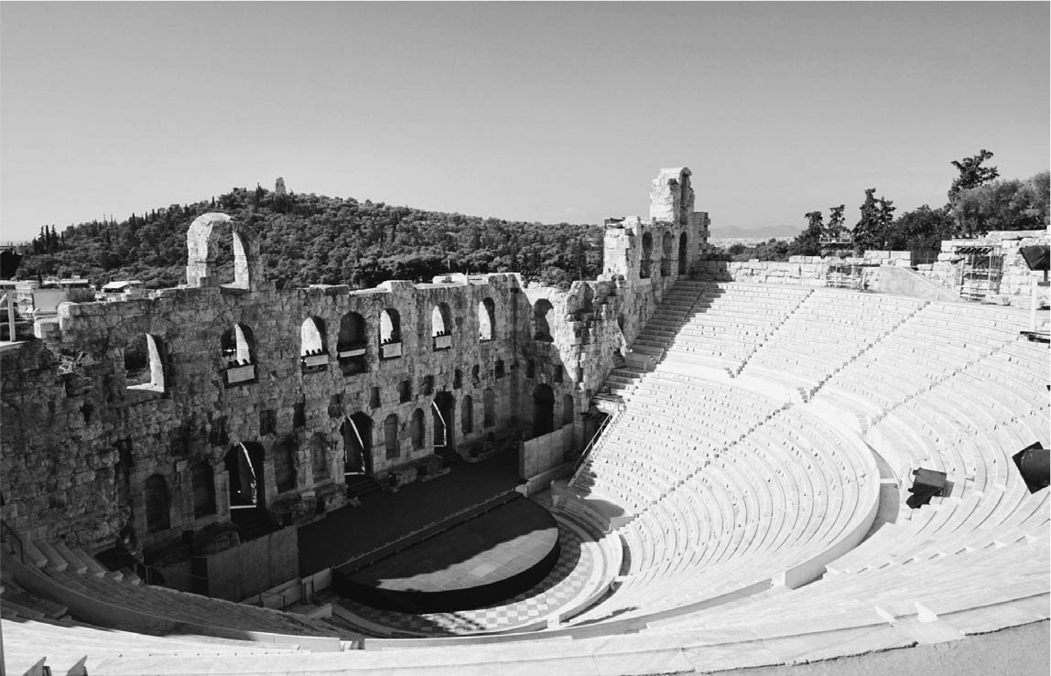

希羅德阿提庫斯劇場

希臘文明透過散布於希臘本土、愛琴海、西西里島、南義大利大希臘（Magna Graecia）、敘利亞、埃及、利比亞等地的殖民都市或商業活動據點建構希臘世界，對於其他文明的影響深遠難測。哲學、文學、戲劇、美術、數學等都有高度發展，在後世也通用無礙，正如文藝復興以後崛起的歐洲，希臘文明被近代歐洲社會吸收，近代歐洲文明的母體——希臘文明的意象逐漸成形。希臘世界中的普遍性超越城邦間的差異，對於放眼全球的近代歐洲社會而言，這種普遍性正好符合其戰略性的普遍主義。

## 由伊特魯里亞邁向羅馬

### ◎「研究羅馬會變成迷路的孩子」

在地中海沿岸地區旅行，除了摩洛哥等部分國家，到處都能見到羅馬時代的遺址。遺址殘存的建築物多為石造建築，或者表面由磚塊砌成的水泥建築，因此遺構自然容易殘存，如此繁多的數量令見者彷彿置身幻境。希臘羅馬研究者們曾說「研究希臘令人精神變調」，也曾經以「研究羅馬會變成迷路的孩子」調侃自己。藉由碑文、文件、文獻、建築物、考古資料、美術品等資料研究歷史、考古學、美術史時，因為希臘相關的資料有限，所以必須煩惱如何運用已知資料提出有別於前人的解釋，因此有「令人精神變調」之說。

至於羅馬，光就碑文而言就有龐大的數量，至今每年仍會發現許多碑文。不僅如此，在羅馬人曾經留下足跡的歐洲、西亞、北非，有許多遺址留存至今，光是遊覽古人這許多堂堂皇皇的足跡，至少就得耗費數年寒暑。正因為文字資料與物件資料繁多，才會有「走進資料森林會變成迷路的孩子」之說法，這令人不由得感到贊同。因此要論述羅馬文明之全貌，就必須著墨許多內容，關於古代地中海世界及羅馬帝國史的詳情，請讀者閱讀本叢書第四卷《通商國家迦太基》（中文版暫名）及第五卷《地中海世界與羅馬帝國》，在此僅以筆者近四十年的現場調查及發掘調查為主軸，帶領各位走入蓊鬱的森林。

對筆者而言，地中海地區最初的現場調查始於一九六九年冬季，地點是西西里島。當時有羅馬大學考古學系的學生陪同開車走訪各個遺址，為期約兩個月。其中一名學生對碑文學有興趣，另一名對羅馬時代的陶器有興趣，而筆者則對雕刻繪畫有興趣，因此我們在各遺址分別展露自己擅長的內容，得以交換不同的意見，日後的跨領域研究可說是受此影響而開始。第二次的現場調查，筆者參加熊本大學環地中海建築遺址調查團，遍查土耳其、敘利亞、黎巴嫩、約旦、希臘的建築遺址。當時為一九七一年秋季至冬季，我們以大型攝影機徹頭徹尾的拍攝腓尼基、希臘、羅馬、拜占庭（Byzantine）的遺址，完成這趟調查旅行。除了筆者以外，當時成員都是建築史或建築學的專家，因此對於不諳建築史的筆者而言，那是一段無可取代的寶貴時光。

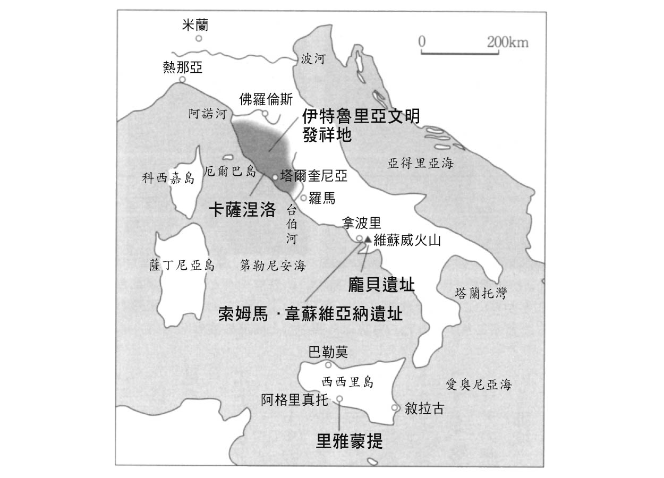

伊特魯里亞文明發祥地　粗體字為筆者參與發掘的遺址。

留學結束後，筆者成為東京大學文學院的助手，持續四年投入龐貝遺址的「優洛帕船屋」（House of the Ship Europa）的發掘調查。下一個調查對象是西西里島南海岸位於阿格里真托（Agrigento）郊外里雅蒙提（Realmonte）的羅馬時代海濱別墅。自一九八〇年開始的七年，夏季前後約三個半月每年都在西西里島度過。

西西里島之後著手調查的仍是海濱別墅，這次是位於塔爾奎尼亞（Tarquinia）附近的卡薩涅洛（Cazzanello）。當地約在羅馬西北方一百公里處，鄰接第勒尼安海（Tyrrhenian Sea），是總面積五千平方公尺的大規模遺構。該遺址可追溯西元前一世紀下半葉至西元六世紀之別墅變遷，為此地區羅馬文化的變遷提供了可供解謎的資料。二〇〇二年起，筆者開始在拿波里東方約二十公里處的索姆馬．韋蘇維亞納發掘遺址，該遺址通稱「奧古斯都別墅」。

接著將以前述現場調查或發掘調查證實的事情或所見所聞為軸心，探討羅馬文明。

### ◎伊特魯里亞人之謎

塔爾奎尼亞位於羅馬西北方約八十公里處，於伊特魯里亞時代，亦即西元前七世紀末至西元前五世紀是座繁榮的都市，由今日發現的近二百座壁畫裝飾墓可以想像昔日榮景。這一帶有南伊特魯里亞之稱，曾發現許多屬於伊特魯里亞時代的遺構、遺物，可說是古代伊特魯里亞的歷史與文化研究的核心地區。

但由於伊特魯里亞研究興盛，即便伊特魯里亞文明於西元前三世紀衰退，之後位於本地區的羅馬研究卻有不受重視的傾向。以東京大學文學院的文化交流研究設施（當時）為中心的調查研究團隊，為了進一步釐清此地區在羅馬時代的歷史與文化，自一九九二年起對塔爾奎尼亞附近的卡薩涅洛海濱別墅展開發掘調查，並在二〇〇五年暫時告一段落。因此在描述該次發掘調查證實的事實以前，要先針對羅馬文明誕生前的古代文明，亦即以本地區為中心興盛的伊特魯里亞文明做一番概要性的說明，揭曉發掘調查的歷史脈絡。

西元前九世紀至西元前二世紀，伊特魯里亞人以義大利半島中部為中心活躍，人們經常以「充滿謎團的伊特魯里亞人」介紹其故事。但隨著最近五十年的研究逐漸釐清許多「謎團」，人們才明白那些「謎團」係起於人們對伊特魯里亞人及其文明之誤解或偏見。

以往認為最重大的「謎團」是伊特魯里亞人的起源，自古代以來即有兩種說法。一說認為伊特魯里亞人係來自呂底亞（Lydia，安那托利亞西部），此係希羅多德的傳說；另一說認為其起源為荷馬《伊利亞德》中特洛伊的盟友佩拉司吉人（Pelasgoi）；直到希臘化時代仍有許多說法。

另一方面，一派說法認為其為義大利半島的原住民，將其與利底亞人或佩拉司吉人之間明確做出區隔，主要是基於哈利卡那索斯（Halicarnassus）的狄奧尼西奧斯（Dionysius）之思維發展的學說。伊特魯里亞人活躍時期的幾乎同一時代，兩派相反的說法便已存在，這點正是人們視伊特魯里亞人為神祕民族的最大原因。古代對伊特魯里亞人的看法對於近代及現代研究者也造成影響，東方起源說、北方起源說、原住民說等主張眾說紛紜。

另一方面，建構現代伊特魯里亞學的馬席末．帕洛提諾（Massimo Pallottino）認為，探究單一起源的作法，在立論階段已然不妥。他在一九四七年發表的學說指出，正如同今日的法蘭西民族（French people）係由先後前往法蘭西的高盧人（Gauls）、羅馬人、日耳曼人（Germanic peoples）融合而成，伊特魯里亞人也不該由單一起源的觀點追溯，伊特魯里亞文明係由土著因素、外來因素等各種條件混合下所形成的文化現象。今日許多研究人員都以此說法為根據。

### ◎外界所見的伊特魯里亞人

古代希臘人對地中海世界的歷史早有記錄，他們視伊特魯里亞人為重要交易對象，但在無法締結圓融交易關係時，則譴責伊特魯里亞人從事暴虐的海盜行為，大肆宣揚其民族的殘虐性與凶暴性。但在國際關係尚未十分成熟的時代，交易行為本就屬於近似沉默交易（silent trade）的階段，當友好交易不了了之時，雙方發起海盜行為並非罕事。倘若此事僅由希臘人單方面留下記錄，後世得知的便僅止於伊特魯里亞人的殘暴性。

當然伊特魯里亞人也曾記錄自己的歷史，這點已透過瓦羅（Varro）的引文等證實，其中揭曉的伊特魯里亞人形象，可能與希臘人的說法完全不同。但因為羅馬人刻意抹殺伊特魯里亞文明，所以伊特魯里亞人親自描述的歷史完全失傳。西元前五世紀，羅馬人崛起前，敘拉古（Siracusa）已經投入第勒尼安海制海權的爭奪，他們基於霸權主義而徹底否定伊特魯里亞人，與希臘人的倫理道德背道而馳的快樂主義和軟弱性質更是其強調的議題。

當然也有羅馬人試圖憑藉隱約的記憶留下伊特魯里亞人的歷史。例如韋琉思．福拉克斯（Verrius Flaccus）的《伊特魯里亞人的歷史》，或者第四代羅馬皇帝克勞狄烏斯（Claudius）的《楚雷尼卡》等，但這些都已經失傳。

早在文藝復興時代，托斯卡尼公國就曾重新建構伊特魯里亞人的歷史及文化。當然那並非純粹的學術研究，而是伊特魯里亞人的子孫為了對抗教皇之都羅馬，試圖證明伊特魯里亞文明比羅馬文明更早在義大利繁榮，希望藉此在政治上取得優勢。也因此，曾有人偽造伊特魯里亞風格的碑文等事物，其真偽研究甚至直至今日仍在進行。這些初期研究自從第一次世界大戰以後開始採用科學方法，特別是在第二次世界大戰後，由於前述馬席末．帕洛提諾等許多義大利籍考古學者之活躍，造就亮眼的進展。

### ◎伊特魯里亞的礦物資源與希臘文明

伊特魯里亞人係自西元前九世紀左右開始為其他民族關注。受到關注的原因是，他們居住的土地，亦即今托斯卡尼州及其周邊可開採各種礦物資源，如鐵、鉛、銅、銀、錫等。對希臘人而言，鐵與錫是尤其貴重的金屬。但在希臘本土及愛琴海並不出產錫，因此在邁錫尼時代使用的似乎是來自大西洋的大不列顛島。到了西元前九世紀，希臘人得知伊特魯里亞可開採錫礦，於是爭相取得。

另一方面，伊特魯里亞最大的鐵礦產地為厄爾巴島（Elba）。這座島因拿破崙（Napoleon）曾被幽禁於此而聞名，其豐富的鐵礦石礦脈在古代人眼中有「取之不盡」的評語。然而欲從鐵礦石之中萃取鐵，必須使用大量木炭，厄爾巴島卻沒有森林可供製造木炭。當時鐵礦石係於粗礦狀態下運至對岸波普洛尼亞，並在當地以單純的高爐萃取生鐵。此過程產生的大量礦渣一直堆積至近代，可見當時鐵的生產是何等興盛。第二次世界大戰時，義大利面臨嚴重的鐵資源不足，曾經將這些礦渣回收利用。當時曾於礦渣堆積層底下發現西元前八至前七世紀的首長墳墓。

西元前七〇八年左右，希臘人為了更穩定取得伊特魯里亞開採的貴重金屬，遂於拿波里灣外的伊斯基亞島建設定居地。他們以定居地皮特庫賽為基地，做為本國與伊特魯里亞的交易中繼站。伊特魯里亞人出口鑄塊般的條狀金屬，藉以換取希臘優秀的陶器、貴金屬製品、象牙雕工等工藝品。當時尤以幾何學圖樣的陶器為交易軸心，到了西元前六世紀則轉為黑像式的阿提卡陶器為軸心。希臘本土製造的陶器類幾乎都可在伊特魯里亞發現，原因就是當時有這樣的交易活動。

一旦雙方交易活絡，人與人之間的交流自然也會興盛，希臘先進的技術及思想因此傳入當地。例如西元前九世紀傳入陶輪，西元前八世紀上半葉傳入葡萄栽培法，同世紀下半葉傳入橄欖栽培法，轉瞬之間便在伊特魯里亞全境普及。

伊特魯里亞人不具備某些發達的技術，無法將穀物以外的農產品製成儲備糧食。對他們而言，將葡萄釀成葡萄酒、從橄欖果肉有效率的搾油等作法，都代表著能夠確保新的儲備糧食。這些由希臘傳入的加工技術及其他農耕技術，不僅使伊特魯里亞的農業大幅發展，自西元前七世紀下半葉葉起，更可以往薩丁尼亞島、科西嘉島（Corsica）、南法出口盈餘農產品，對伊特魯里亞的經濟基礎的擴大與充實貢獻良多。

### ◎伊特魯里亞的都市文明

受惠於豐富的礦物資源與農業的發達，伊特魯里亞於西元前七世紀下半葉葉開始迎向繁榮時代。這是因為效仿於希臘的都市型社會及文化成形，人們得以有效率的營運經濟；真正的伊特魯里亞文明從這個時代才開始。一般大眾與貴族階級之區別形成，社會發展不若以往只有單純的貧富差距，兼有財富與權力的人分別主宰其都市。貴族努力保持其權威，一般民眾則服從其權威。此時曾出現實際戰鬥場面不堪使用的兵器，例如帶有巨大頂飾的頭盔，目的是打造權威的象徵，誇示其威勢。

這種兵器出土的墳墓不時可發現戰車。義大利半島以丘陵或山地居多，雙馬驅動或四馬驅動的戰車不適合在此地戰爭，而是用於凱旋典禮等儀式。以現代概念比喻，就好比不注重乘坐舒適度的跑車。

出土頭盔或戰車的貴族墳墓，也出土豪華的金製裝飾品。伊特魯里亞雖有豐富的礦物資源，卻無黃金可開採。因此，這些金飾品可能是從希臘北部的馬其頓或埃及進口原料，並在伊特魯里亞製造。一種金飾係將罌粟籽般大小的金粒接合至金薄板上，做出動物等東方起源的裝飾圖樣。接合用的金薄板為二十K金，金粒則為十八K金，藉由純度的變化，使得熔解溫度產生差距，好讓金粒一一焊接，實乃勞心費神之工藝。黃金工藝的技術源自希臘與埃及，但在伊特魯里亞的貴族社會有進一步發展，當時甚至達到地中海地區最高水準。

伊特魯里亞人在這個時代開始喜愛宴會。在貴族的葡萄酒宴會中，不僅男子與會，其夫人也一併入席。這點似乎讓希臘人特別震驚，畢竟希臘人的宴會嚴格禁止一般女性參加，只允許從事表演工作的女性（Hetairai）參加酒宴。伊特魯里亞人的夫妻聯袂出席宴會的場面，在西元前六世紀下半葉以後，經常以壁畫的形式表現，或者畫在棺蓋之上。

西元前七世紀下半葉的伊特魯里亞美術大受希臘美術影響。傳說記載科林斯的政治家德馬拉托斯（Demaratos）曾隨著畫家及雕刻家逃亡至伊特魯里亞，彷彿為兩地美術關係給了象徵性的解釋。這可能也反映出，當時的伊特魯里亞擁有豐饒經濟基礎、才華洋溢的贊助者，許多希臘美術家或工匠為此前來。

當時希臘最繁榮之地並非雅典，而是科林斯。科林斯風格的陶器接納敘利亞、安那托利亞、美索不達米亞等地傳入的裝飾圖樣，被出口至地中海各地區，也有許多科林斯製的陶器被運往伊特魯里亞。棕櫚葉、玫瑰、蓮花等植物圖樣，獅鷲、斯芬克斯（Sphinx）等想像動物圖樣，獅、豹、鹿、兔、狗等真實動物填滿陶器表面，詮釋出樂園般的心曠神怡世界。

伊特魯里亞人不僅在製作陶器時模仿這些圖樣，地下墓室的牆面也繪有這些動物。這些壁畫是伊特魯里亞最古老的壁畫，屬於東方化風格時代。這些古老壁畫究竟是伊特魯里亞人繪製，又或者是來自希臘的移民所繪製？這點向來眾說紛紜，但近幾年以後者說法較為有力。

### ◎壁畫裝飾的墳墓

由壁畫裝飾的墳墓，自西元前七世紀末起，開始在南伊特魯里亞鄰近海岸的都市建設，例如塔爾奎尼亞等地。初期的壁畫裝飾墳墓猶如將陶器的裝飾圖案直接轉移至牆面，尺寸小、內容單純。西元前六世紀中期以後則發展為大型壁畫，墓室牆面繪有滿滿的人物。

此時代至西元前四八〇年左右，壁畫的風格非常類似愛奧尼亞地區的壁畫，當地相當於今土耳其西海岸。這可能是因為當地繪畫工匠因亞述或波斯阿契美尼德王朝（Achaemenid Empire）侵略，為逃難而移居至伊特魯里亞所造成的結果。當然也可能是伊特魯里亞工匠向他們學習壁畫技術後所繪製。由這些移民現象可知，顯然地中海世界在文化層面正逐漸發展為雄厚充實的空間。正因如此，一旦政治性、軍事性的影響由地中海世界外部觸及地中海世界周邊，就會猶如漣漪在水面擴散似的，對整個地中海世界造成某些影響。

伊特魯里亞人吸收了希臘文化，但其壁畫鮮少描繪希臘神話，最普遍的主題為宴會場面，這可能是喪禮舉行時的喪宴。這反映出伊特魯里亞人的來世觀，他們不若希臘人將現世與死後世界分得一清二楚，而是認為死後也能如活著的時候享受生活。宴會係為歡送故人舉行，與會者也開朗親密的享受，他們的身影正是基於這種來世觀念而呈現。

## 羅馬遺址透露的訊息

### ◎伊特魯里亞人對羅馬的統治

西元前六世紀為伊特魯里亞最興盛的時期，當時羅馬由伊特魯里亞人的國王統治。伊特魯里亞地區之南界原為台伯河，羅馬則位於台伯河左岸。伊特魯里亞與羅馬自古即有密切關連。台伯河是水量豐富的河川，其水源地位於佛羅倫斯東方連綿的山岳地帶，自然的渡河地點少，在鄰近第勒尼安海、隸屬羅馬的渡河點，可說是唯一渡河點。對伊特魯里亞人而言，欲與南義大利的希臘殖民都市交易，或者前往地力豐富的坎帕尼亞（Campania）地區，羅馬的渡河點都是戰略意義重要的地點。

伊特魯里亞人的國王自西元前七世紀末開始統治羅馬，此時當地仍為大規模聚落，尚未進入都市文明階段。但自從伊特魯里亞人開始統治，都市整頓隨之推動，人口也愈發增加。經過伊特魯里亞國王約一世紀的統治時代，羅馬達到伊特魯里亞都市般的文化水準。結果羅馬人驅逐伊特魯里亞出身的國王塔奎尼烏斯．蘇培布斯（Tarquinius Superbus），樹立羅馬人自建的國家。此即西元前五〇九年羅馬共和政治的成立。

### ◎伊特魯里亞的衰退

自從羅馬轉為共和政治，伊特魯里亞籍國王被驅逐後，羅馬便取得獨自發展的基礎，但對於伊特魯里亞而言，則意味著伊特魯里亞與南義大利的聯繫斷絕。事實上，自西元前五世紀起，伊特魯里亞逐漸顯示衰退傾向。陸上交易路徑因羅馬獨立而斷絕；與敘拉古的海戰敗北後，海上交易也變得困難。

當然伊特魯里亞並未失去所有交易路徑。伊特魯里亞人當時仍主宰北義大利的波河（Po）流域。當地廣大的農地適合栽培小麥，雅典人經常到此採買糧食。建設於波河河口的城鎮斯碧納，因此成為特別繁榮的糧食出口港。但不可否認的是，交易圈確實比以往縮小。更嚴重的是，到了西元前五世紀末，伊特魯里亞失去這座重要糧倉。這是因為凱爾特人（Celt）越過阿爾卑斯山（Alps）往義大利南下，占領了此地區並就地定居。

羅馬攻陷維愛（Veii）後，伊特魯里亞的衰退傾向無力回天。此戰役經過十年歲月，西元前三九六年以羅馬勝利而結束，伊特魯里亞與羅馬的關係就此逆轉。之後仍有許多戰爭，但羅馬人依舊能進軍伊特魯里亞，大勢已定。到了西元前三世紀，伊特魯里亞全境屈服於羅馬統治下，後來他們使用的伊特魯里亞語也被拉丁語取代。但伊特魯里亞人的宗教儀式及政治制度被羅馬人延續，成為羅馬文明重要基礎之一。

例如羅馬共和政治時代的政務官所持有的「命令權的標誌」，或者他們的緋紅色羅馬長袍、軍隊最高指揮官纏在鎧甲上的紅布等，都是沿用自伊特魯里亞文明。還有像是政務官出巡或前往執行政務時，帶頭的警官（lictor）會在肩上扛著束棒，這也是來自伊特魯里亞的習慣。

義大利中部原本伊特魯里亞文明興盛，被羅馬征服後成為其部分領土，當地居民的生活形式也逐漸羅馬化，使用語言也於西元前二世紀幾乎轉為拉丁語。然而羅馬化愈深刻，此地的衰退情況就愈嚴重。這種衰退狀況正是令格拉古兄弟（Gracchus brothers）發起改革的原因。

這對兄弟的兄長為提比略（Tiberius），當他從軍遠征西班牙時，曾親身感受到羅馬軍的資質明顯低落，並看出原因在於伊特魯里亞荒廢的農地。想恢復昔日豐收的耕地，不能仰賴奴隸，而是要讓擁有土地且充滿活力的自由農民直接耕作。但在地中海各地戰爭頻傳之際，上場作戰的士兵卻是擁有小規模土地的自耕農。他們不僅要自行籌措武器打仗，出兵期間也不得不停止耕耘土地。

更嚴重的是，不遠千里征戰的情況變多，例如希臘、小亞細亞、北非等地，出兵期間隨之拉長。版圖擴大象徵羅馬的繁榮，卻對一般士兵造成更多負擔。結果他們將擁有的土地讓給富裕的地主，淪為無產階級。羅馬軍為民兵團體，其核心成員為自耕農，但因為大多淪為無產公民，於是財產額度有資格參與軍隊勤務者少，兵員難以確保，羅馬軍急遽衰弱。

格拉古兄弟從本質層面理解到，軍隊衰弱的成因在於羅馬整體社會結構，並提倡從根本改革社會。兄長提比略於西元前一三三年擔任護民官，以強硬手段推動農地改革。然而其改革太過強硬急躁，格拉古兄弟的改革最後以失敗告終。

### ◎羅馬時代的卡薩涅洛別墅

為了找回伊特魯里亞地區的昔日榮景，羅馬曾經用盡千方百計，其中一項是整頓道路網及港灣設施。筆者曾在卡薩涅洛從事發掘調查，距離當地最近的港都名為古拉威斯卡耶，當地即是在建設計畫下整頓的殖民都市。

此地區以古拉威斯卡耶為中心，到了西元前一世紀，農業生產活動才開始活絡。之所以如此，可能是因為大土地所有制的轉型至此告一段落，人們開始有機會穩定從事生產活動。但在西元一世紀以後，屬州農業產量增加，義大利半島的農業相對下進入停滯。由於南伊特魯里亞是大土地所有制，屬州崛起的影響很大，自西元二世紀下半葉葉至三世紀步入衰退期，四〇八年古拉威斯卡耶受到哥德人（Goths）侵略。至於當時停滯及衰退的程度，或者哥德人侵略對於本區域整體造成的混亂程度是什麼，目前仍無充分的解釋。

自一九九二年至二〇〇五年，筆者曾在具備以上歷史背景的地區針對卡薩涅洛別墅進行發掘調查。發掘範圍約五千平方公尺，但未將別墅全面發掘。

該別墅遺址發現的最古老出土品為西元前七世紀的愛奧尼亞式陶器斷片。此陶器斷片可能來自希臘與伊特魯里亞之間的交易。當地當時只是平凡耕地，今日卻能出土希臘陶器，說明了伊特魯里亞時代的交易盛況。另一方面，推定年代最晚的出土品為中世紀初期的窯址。不過最古老的遺構為西元前一世紀共和政治末期製造的彩石鑲嵌馬賽克牆體，因此可知別墅使用期間係自西元前一世紀至六世紀，約七世紀的時間。

在這段漫長時光中，特別有趣的是西元二世紀下半葉至四世紀的時期。建築物曾有大規模改建，此時代建設的是格外氣派的浴場設施。由於該建設使用的磚塊印有卡拉卡拉（Caracalla）時代的印記，可知浴場設施係於西元三世紀上半葉建造。又因為馬賽克等裝飾富麗堂皇，可以想見別墅所有者若非帝王家族，便是元老院階級。

於是筆者檢視以塔爾奎尼亞為中心的本地區出土的碑文，尋找其中記載的元老院階級的人物，得知活躍於三世紀的元老院議員有發比阿弩．威提留斯．魯其里阿弩斯，以及佩多紐斯．每力歐。前者為皇帝亞歷山大．塞維魯（Alexander Severus）時期的預定執政官，後者則於三世紀上半葉就任替補執政官。此時代每年近十人得就任執政官，雖然重要度不如往昔，但依然是足以代表元老院議員的顯貴。關於這兩名人物，有碑文明確顯示佩多紐斯．每力歐與塔爾奎尼亞之間的關係。

該碑文對於佩多紐斯．每力歐前往南伊特魯里亞擔任地方長官前的經歷也有非常詳細的記錄。考量到其擔任帝國各地要職的經歷，可以推定他必須領導南伊特魯里亞復興，身負重大使命。其目標可能是在首都羅馬附近提升農作物生產量。如此與政治及經濟相關的專有名詞，在考古學調查中能得到驗證實屬罕例，這可說是筆者發掘調查十四年間的一項重大成果。

### ◎索姆馬．韋蘇維亞納的「奧古斯都別墅」

二〇〇〇年，塔爾奎尼亞調查持續進行中，此時筆者接獲消息表示，相關單位同意我們前往拿波里東方約二十公里處的索姆馬．韋蘇維亞納市，對當地通稱「奧古斯都別墅」的遺址進行發掘調查。時任拿波里卡塞塔（Caserta）地區考古監督局的總監，乃是筆者學生時代以來的研究伙伴——史提法諾．迪．卡羅博士，筆者數年前便曾表示，最後一次發掘事業有意發掘維蘇威火山（Vesuvio）周邊的別墅遺址，例如「奧古斯都別墅」。二〇〇一年夏天進行鑿井調查，對遺構範圍有大致掌握後，正當筆者在拿波里的考古監督局總監室談論手續申請事宜時，一則新聞表示美國發生一起重大事故。對筆者而言，在總監室聽聞九一一事件最初的新聞，是筆者今生難忘的記憶。

隔年二〇〇二年開始正式發掘調查，在此先簡單介紹索姆馬．韋蘇維亞納的遺址在當地為何會被稱為「奧古斯都別墅」。

根據西元一〇〇年左右一名傑出的羅馬傳記作家蘇埃托尼烏斯（Suetonius）描述，奧古斯都係於諾拉（Nola）病倒，於西元一四年八月十九日午後三點，在當年父親過世的房間內長眠，享壽七十五歲。歷史家塔西陀（Tacitus）也表示，奧古斯都死於「諾拉附近」。兩人所述諾拉約在拿波里東方二十五公里處，今日為人口近十萬的繁榮都市。

由蘇埃托尼烏斯的描述可知，奧古斯都家族在此地區似乎擁有許多土地。索姆馬．韋蘇維亞納為此地區其中一個市鎮（comune），距離市區略遠處一座果園於一九三二年欲興建務農用小屋，遂發掘地基，結果挖出羅馬時代建築物混凝土架構的一部分。當事人立即通報拿波里的考古監督局，監督局的知名考古學者馬提歐．德拉．科提遂著手試挖。試挖現場挖出一個水井般的四角形大坑洞，結果出土連續拱形構造的門，結構威風凜凜。由於其結構優秀，連龐貝遺址也無此等佳作，因此德拉．科提認定此門必定是羅馬帝國首任皇帝奧古斯都長眠建築的一部分，並命名為「奧古斯都別墅」。在墨索里尼（Mussolini）時代，人人希望和羅馬帝國的榮耀沾上邊，而此一發現更在全義大利喧騰一時，許多考古學者及歷史學者親自造訪發掘現場。德拉．科提的命名清楚透露其政治目的，是希望藉由奧古斯都的名字取得中央政府的發掘預算。

雖然試挖範圍僅七十平方公尺，但從遺構的宏偉程度與建立地點判斷，足以認定此處為首任羅馬皇帝奧古斯都在「諾拉附近」度過人生最後幾天的府邸，然而之後發掘範圍並未擴大，直到一九三〇年代末期一直無人理會。之後第二次世界大戰開始，結果一度見光的遺構又被埋沒。

二〇〇一年冬季，義大利文化資產環境部正式批准發掘執照。當時資金來源尚未確定，但可以預見將有許多積極進取的研究人員，為了透過此次發掘發展跨領域研究，因而奮勇參加。於是筆者決定，以東京大學及東京工業大學的火山學、地理學、植物學、環境學、地球化學、資訊學、考古學、歷史學、表象論等研究者為軸心組成研究團隊，以「火山爆發受災地之文化、自然環境復原」為主題展開跨領域研究，並將「奧古斯都別墅」的發掘調查列入其中。

起初目標僅止於釐清一九三〇年代的試挖範圍，結果卻得到出乎意料的調查結果。這點由東大地震研究團隊證實——原來這座遺址之所以被掩埋，並非因為西元七九年導致龐貝掩埋的火山爆發，而是在那之後四世紀左右的時代，一次火山爆發引起的土石流導致。若是在西元七九年的火山爆發被掩埋，應該會猶如龐貝，當時居住於此的居民的生活樣貌會在一瞬間被封存，遺址應該會出土許多足以證實此現象的遺物。但火山爆發若是發生在四世紀後期，由於當時已是社會混亂的時代，此遺址也可能已成廢墟，出土遺物可能也很有限。當初聽地震研究的藤井敏嗣教授說，火山爆發的時期可能是五世紀下半葉，發掘前的構想瞬間瓦解。但這種事在發掘調查屢見不鮮，筆者並未受此影響太久。

第二年的發掘是個劃時代的一季，證明了這座遺址是何等重要。因為此時出土一尊身穿希臘式服裝佩普羅斯（peplos）的女性雕像。雖然尺寸小，高度僅為一百零八公分，但從衣服皺褶之美等處可知，此為西元二世紀古典風格流行時期的典型特徵。此外，當年與發掘第三年的兩年間，出土酒神戴奧尼索斯的大理石像，不僅以青年裸體呈現年輕細緻的肌肉，摟在左臂的豹猶如備受疼惜的愛犬，襯托出慈愛溫柔的一面，清冽的印象猶如希臘雕刻。這兩尊雕刻曾於二〇〇九年秋季的「古代羅馬帝國遺產展」在國立西洋美術館展出。我國曾派遣海外發掘調查隊至世界各國，但發掘出土的美術品不見得是堪登大雅之堂的珍品，東京大學索姆馬．韋蘇維亞納發掘調查團或許算是首次達成此成就的團隊。

如今第八年的調查已經結束，發掘範圍已擴展為約二千平方公尺，出土遺構值得玩味。特別是維蘇威火山側的牆體，有一個三角屋簷裝飾結構，係以熟石膏塑造神殿正面的意象，與戴奧尼索斯相關的禮器及樂器則透過彩色圖畫呈現。此外，東北角則出土平面半圓形建築，上有海上寧芙（Nymph）的壁畫裝飾。由這些裝飾可知，顯然出土遺構極具宗教色彩，幾乎不可能是「奧古斯都別墅」，戴奧尼索斯神廟的可能性則是漸漸提高。

### ◎地中海世界中的羅馬文明

以地中海世界為舞台的文明中，以羅馬文明最晚登場。邁諾安文明、邁錫尼文明、腓尼基文明、希臘文明、伊特魯里亞文明等開花綻放後，羅馬文明才在義大利半島登場。雖然在此之前已有希臘文明或伊特魯里亞文明，雙方也有直接接觸，但直到文明結果以前，仍需經過漫長時光。羅馬文明成形前，自西元前七世紀起便與伊特魯里亞文明接觸，王政時代曾被伊特魯里亞籍國王統治，卻未曾被伊特魯里亞文明吸收。反倒是在攻陷維愛以後，在政治上得以壓迫伊特魯里亞，羅馬文明從此時期開始擷取伊特魯里亞文明的某些要素而成形。

羅馬文明成形前，於第一次、第二次布匿戰爭（Punic Wars）戰勝腓尼基人的國家迦太基，並將西西里島及南義大利合併時，開始正式面對當地繁榮的希臘文明，羅馬社會整體的希臘化就此開始。若從亞歷山大大帝東征開始算起，希臘化文明已經度過一世紀以上時光，曾在中東、近東、埃及、希臘等地接觸各種文明、相互融合，屬於國際化的文明。與其說這是希臘單一民族的文明，不如說這是能夠接納希臘以外民族的文明。羅馬原為文化落後的國家，之所以能迅速參與地中海世界的國際社會，最大原因在於軍事力與政治力，但真正能克服文化落伍的卻是希臘化文明。

誠如羅馬人所述，「雖然羅馬征服希臘，希臘卻以文化征服羅馬」，之所以會這麼說，是因為以往希臘文明擁有的民族性在希臘化時代（Hellenism）變得較為稀薄。也就是說，他們能在維持羅馬要素的同時，也對希臘化文明做出取捨。

西元前二世紀的東地中海地區與希臘化文明累積了過去的歷史與文化。原本遲疑不前，未能加入這個精彩世界的羅馬，後來因為馬其頓戰爭等因素逐漸提升參與度，最後在政治層面主宰東地中海地區。

### ◎由發掘看古代文明

遺址或遺物是古代文明最能言善道的證人。當然也有一些資料以更繁複的方法敘述各種文明，例如舊約聖經或《吉爾伽美什史詩》，但文獻資料的內容仍必須經過考古學的驗證。畢竟這些內容往往是在對作者有利的情況下撰寫。

在過去約四十年來，筆者造訪過歐亞大陸許多遺址，但也有完全不曾涉足之處，例如中國或前蘇聯境內中亞地區等。但身為人文學者，筆者親眼所見的遺址或遺物仍屬極多。相較於這種經驗，實際投入發掘作業調查遺址截然不同。發掘作業首重土壤堆疊層位的分辨，某個層位含有的陶器等跡象可以分辨該層位的年代。若確定某層位為西元前一世紀下半葉，則其上層位較該年代新，其下層位較該年代舊。若欲持續進行這種基礎作業，光是發掘一百年間的幾個層位，就需要花費數個月的時光。換言之，在發掘作業中體驗的時間，其流逝速度實在緩慢。反觀搭飛機抵達突尼斯（Tunis）機場，乘計程車造訪迦太基的遺址，在兩三小時內參觀西元二世紀的羅馬浴場及第三次布匿戰爭時的火災造成的焦土層，得到的是完全不同的體驗。

發掘作業期間時間緩慢流逝，在此情境思考遺址原有的時代，或許對該時代可以有更貼近、更具體的理解。因此儘管無法敏銳道破古代文明的變遷，無法明快的點出其本質，某種程度上卻能夠追溯推動文明的各種主因或人們的心理。

從萌芽到形成專有特質，進而開拓獨特發展，最後走向衰退，古代文明不乏這類變遷。透過發掘筆者理解到，這類變遷是非常緩慢的歷程。想來身處這些變遷之中的人們，當下無法掌握變遷的方向或特徵，只能隱約察覺到，一切正在緩緩改變。

然而一旦全盛期逝去，進入衰退期後的某個時間點，人們注意到此事後，可能會對變化之大、衰退之快感到頓悟，自行墜入過度的混亂——即使實際衰退步調之緩，比之進步時的速度並無不同，亦然。

即使是同樣的景色，乘著上升氣流往下俯瞰，相對於注意到衰退而往下眺望，兩者觀感截然不同。生存在現代的我們，也有必要充分體認這點。

誠如前述，古代末期羅馬時代將盡時，人們曾感嘆為何昔日閃耀的太陽不再照耀大地。並不是當時曾發生大規模氣候變遷，而是在日漸衰退的時代中，人們的情緒變得灰暗悲觀，因此感慨萬千。

儘管有奧古斯都建設羅馬帝國，圖拉真（Trajan）將帝國版圖拓展至最大，異民族紛紛敬畏這個史上最強的國家，卻沒人預料到，這個帝國也會有衰退的一天。以現代觀點比喻，羅馬帝國如高速公路般氣派的道路總建設長度達八萬公里，地中海有數千艘船隻搬運物資，首都羅馬與亞歷山大城也有半個月內即可聯絡訊息的通訊網。但也因為這些網絡將帝國內各地區、都市與村里之間緊密連結，一旦其中一部分被阻斷，精巧的網絡便會陷入恐慌。誠如前述，在探究數個文明的興亡後可知，使文明繁榮的原因或要素，也能使得同一文明衰退。羅馬文明同樣是因為使其繁榮的因素而走向衰退。

從人類出現到古代的旅程即將結束，截至目前為止我們看過漫長的過往時代，比之我們生存的現代，最大的差異是，以往的每個事件，對於當時的人們都是第一次的經驗，也因此他們會煩惱、迷惘、恐懼、躊躇，並且發揮智慧、提起勇氣應對這些事件。每一個事件、每一個瞬間，民族全體、社會全體、團體全體，或者每個人類的在各方面都在面對新的時代或事物。曾幾何時，我們是否忘了這種全新的感覺呢？

# 後記 文明滅亡時刻

### ◎衰亡的機制

我們已經在正文概觀古代世界的各種文明。您應該注意到了，地球上誕生的種種文明如今已經全面消失。想當然耳，文明必然會滅亡。永續發展的文明根本不存在。

「中國四千年」之說象徵中國文明的漫長，然而中國文明並不存在著連綿不絕的性質，其文明延續只不過是許多文明以交替的形式支撐著各個時代。

文明的興亡過程包括興起、繁榮、日漸消逝，彷彿生物的一生，也好似人類的生涯。先有出生，然後成長，在某個時期達到個體的顛峰，最後衰老，結束一生。文明的興亡也如同這條緩和的曲線時時變遷。其中也有些戲劇性發展的例子，在盛極一時之後迅速走向衰亡，例如蘇美文明。但這必須視為一種特殊變遷，是因為強行透過灌溉農業從事生產的結果。世界上的古代文明，到底還是猶如人類，在衰老的過程會經過緩慢的時間，溫和漸進的衰退，幾乎沒有例外。

然則，文明衰亡究竟是什麼樣的機制？

開門見山的說，幾乎所有情況下，都能在促進繁榮的主因當中找到文明衰亡的主因。當然也有文明因為敵國攻擊而滅亡，或者因政治勢力地圖改變而滅亡，但就所謂的大文明而言，大多數的模式仍是促使文明繁榮的主因導致衰退。換言之，大多數的大文明都曾走上自取滅亡之路。

試以羅馬帝國為例說明。促使羅馬繁榮的第一主因，是當時的地中海世界擁有富足的環境，足以養育五千萬人口。但儘管地中海世界豐饒，農產品有盈餘的地區也僅限於尼羅河三角洲及今日的克里特島、突尼西亞（Tunisia）、西西里島等地。因此在羅馬帝國興起以前，爭奪盈餘農產品的戰爭在地中海世界不曾止息。

凱撒試圖平定戰亂不休的地中海世界。他認為，若能適當將盈餘農產品自充足的地區重新分配至不足的地區，五千萬人即可和平生活。為此他嘗試將地中海世界化為一個領域國家，試圖將各自為政的地區政治體系變更為中央集權式的統治體制。但凱撒在實現理想前就被暗殺，繼位者奧古斯都則建立羅馬帝國的基礎，之後地中海世界延續了三百年的繁榮。

然而羅馬帝國繁榮後，尤其是在義大利半島的人們變得富裕後，人們開始排斥兵役，後來國境警戒任務都交由邊境地區的異族負責。奧古斯都死前曾叮囑不得同時與兩方戰爭，可是一旦國家規模龐大，難免會在多個地區釀成紛爭。結果，軍事力量因此分散，羅馬帝國陷入苦戰，此時異族士兵的弱點表露無遺。他們在戰況均勢時雖能發揮功效，但只要稍微陷入劣勢就會輕易倒戈。原本羅馬帝國的士兵，是軍隊戰力無與倫比的士兵，而非被敵人玩弄於股掌之間的士兵。

於是軍隊從內部崩潰，羅馬逐漸衰退。然而羅馬帝國原是因為巧妙的異族政策而擴大、繁榮的國家。為了喚醒異族士兵的鬥志，羅馬提出獎勵政策，承諾只要服二十五至三十年兵役即可取得完整的公民權。結果住在邊境外的異族移居至地中海世界，國家因此擴大，異族最後卻也成了羅馬衰退的主因。

繁榮達到臨界點時，就會轉為衰退。以羅馬帝國為例，其分歧點為西元二世紀初的圖拉真皇帝（西元九八～一一七年在位）及哈德良皇帝（Hadrian；西元一一七～一三八年在位）的時代。

圖拉真就任皇帝時，羅馬帝國已有十足的擴張，但依然企圖擴張，進而占領今羅馬尼亞、甚至是伊拉克一帶。哈德良繼承其擴張的版圖，卻因廣大的領土疲於奔命。他擔任皇帝期間，約三分之二的時間都花在視察領土。世界上的有權人士若非因為戰爭，沒人如哈德良這般四處奔走。結果哈德良的施政方針由擴張轉為重視內政，逐漸無法控制異族。後來遠征美索不達米亞的士兵將瘟疫帶回羅馬，導致瘟疫大流行，據說羅馬帝國的人口因此由五千萬人減少至三千萬人。

### ◎均質社會的優勢與弱點

號稱史上最強的羅馬帝國於西元二世紀初達到擴張的顛峰，當時日本為彌生時代。時代若再往前倒退，來到西元前六世紀的美索不達米亞，當年繁榮的亞述帝國在此時滅亡，日本則還處於繩文時代，屬於狩獵採集社會。

這或許可以說是遠東島國的落伍，但也是因為日本列島有豐富的植物與小動物，適於狩獵採集，當地農耕才會比西亞或地中海世界晚開始。因為自然資源豐富，不必透過農耕生產也能生存。倘若日本的自然環境更加嚴苛，我們的祖先應該也會各種巧思，從更早期的階段開始農耕。不僅如此，社會或文化的樣貌也很有可能有所改變。

農耕在早期普及的地區，例如美索不達米亞也好，歐洲也好，適合農耕的土地都不太寬廣，因此必須努力透過灌溉或開墾增加農地。無論灌溉或開墾，光憑人的力量想要提升效率總會面臨極限。於是人類開始利用牛馬，而當人類利用牛馬農耕成為常態後，人類發現有一種勞力比動物更聽話，學習速度更快——那就是人類，於是人類開始使用奴隸。

另一方面，日本有優良的土壤與氣候，只要稍微費點功夫，相對上較容易農耕，不若美索不達米亞或地中海世界需要使喚牲畜。只要利用兩三町步[1]的土地種稻、栽培各季節的蔬菜、飼養雞豬，便足以供應一家所需。在歐洲貧瘠的土地，或者寒冷的氣候，想要栽培作物就必須藉助牛馬之力，後來衍生出以奴隸為勞動力的作法。奴隸在日本之所以不普及，可能是因為環境優良，不需藉助牛馬之力即可農耕。

世人認為日本人是全球罕見的均質民族，而日本人這種特質，可能也是優良的自然環境與穩定的小規模農耕造就的結果。沒有特別突出的富人，也很少有特別貧困的人。大眾的生活都還過得去，社會上沒有極端的貧富落差。

這種均質性在明治以後成為穩定的勞動力，對日本的近代化發展有莫大貢獻。明治維新時，日本人口約三千五百萬人，如今約一億二千萬人，增長了三倍以上。個人所得在明治時代相較於全球主要國家為最低水準，但也曾一度上看全球十大，國內生產毛額（GDP）如今為全球第二，僅次於美國。日本在明治以後的發展可說是「世界奇蹟」，實現奇蹟的一項重大主因是日本社會特有的均質性。

然而均質性起正面作用的期間僅至一九八〇年代，如今均質性反而有負面傾向。或者該說，日本社會正逐漸喪失圓融性，無法發揮均質性的正面作用。「日本神話」因此正在崩解。

舉例而言，以往日本警察的破案率之高號稱世界第一，近年來卻急速下滑。有人認為，其中一項原因是犯罪變得多樣化，特別是外國人在日本的犯罪急速增加。外國人的思考與行動模式都與日本人不同，日本人之所以無法應對其犯罪，是因為以往面對的都是日本人均質性的犯罪模式。在社會整體均質的日本，因為周遭同質性高，任何不同質的事物都會顯得很醒目。所以並非警察優秀，所以破案率高，因此容易抓到犯人，而是均質化的社會使犯人無所遁形。然而社會若變得不均質、多樣化，不同質的事物就不再醒目。正因為原本不同質的事物不再特出，日本的破案率才會低落。根據警視廳「刑法犯認知件數．破案件數．破案率變遷」（昭和二十一年～平成十六年〔一九四六～二〇〇四年〕）所示，以往破案率大致為百分之六十，但自昭和六十三年（一九八八年）開始急遽下滑。

均質的勞動力有助於以低成本大量生產高品質的產品，但不太可能造就突出而有創造力的事業。今日的產業界追求的是後者，不在話下。如此回顧可知，若將明治維新至日本成為全球第二大經濟大國的發展奇蹟視為「日本文明」，然則實現這般發展的均質性，同時也是今日低迷的因素——或許在日本也能見證文明衰亡的法則。

### ◎日本文明的弱點

在均質社會，經常有一股力量在運作，不同質的事物因此被排除。這好比人體的機制，會將異物排出體外。然而這只是在否定多樣性，其中有一項重大課題是日本社會與日本人必須面對的。

誠如前述，多樣性可確保「強悍」與「堅韌」，人類既是生物，也適用這點。在地球上的各種動物之中，或許要屬人類繁殖狀況最佳，但換個角度來看，我們人類的體內，真是擁有最繁雜最骯髒的事物。現在新型流感備受關注，但對其他生物而言，人類恐怕是地球上最厲害的「病毒」，而且毒性與日俱增。

義大利帕多瓦（Padova）的斯克羅威尼禮拜堂（Scrovegni Chapel）以喬托（Giotto）的壁畫聞名，但這些壁畫近年來日漸劣化，令相關人員頭痛。研究人員起初認為原因可能出自廢氣排放，這與周遭交通量增加有關。然而調查結果出乎意料。導致壁畫表面劣化的，並非汽車排放的廢氣，而是參訪旅客的呼吸。也就是說，研究人員證實，人體藉由呼吸而排出體外的細菌或黴菌，會對壁畫造成負面影響。

我們人類體內就是如此富含髒汙，因此在地球上得以維持超群的生命力。

但在世界上的先進國家中，有人正在削弱這種生物原有的強悍，那就是日本人。一九九五年二月，近三百名自峇里島（Bali）回國的日本人感染霍亂細菌。但在同一時期，峇里島其他國家的觀光客或當地居民並未被感染。當時無法釐清為何只有日本人發病，事情不了了之。不過一般認為，對傳染病最虛弱的，就是生活在最清潔的國家的日本人。清潔行為矯枉過正的現象近年來更有擴張趨勢，甚至有父母不讓孩子到公園的沙坑玩耍。

這無非是過度保護，實在是愚蠢的行為。畢竟對幼童而言，在沙坑玩耍是打造健康身體所必須的經過。剛出生的嬰兒最初獲得的免疫力來自母乳，欲使免疫力更上一層樓，就必須玩沙。倘若以「骯髒」為由而排斥玩沙，就等於是拒絕讓身體強健發育。

不過近年來變得脆弱的，不僅是日本人的身體，文化亦同。例如日本各地都保留著寶貴的技術，這些傳統工藝可謂我國製造業的起點。這些工藝品的製造過程，通常仰賴許多工匠的分工合作。假設要製作神轎，則需要裝飾工匠、木材工匠、木漆工匠、木匠，必須讓許多專業工匠發揮技術，最後才能組合出一座神轎。光就木漆而言，就需要蒔繪師、彩色師、金箔師等工匠合作。也因此，哪怕只缺少一位專家，傳統神轎便無法完成。

日本各地的傳統工藝品也具備地區間的聯繫，例如岩手的南部鐵壺與秋田鐵壺，便是在彼此影響之下愈發成熟。也因此，一旦某項工藝品滅絕，與其相關的其他聯繫也會斷絕，不僅製造會陷入停滯，也會失去改良的機會與發展性。一項工藝品之滅絕，損失的比表面上看見的更多，對於其他工藝品也會有重大的負面影響。

欲維持、發展優秀工藝技術，不僅需要各種材料或技術，創意的累積與愛好者的存在也是必備的前提，就這點而言，多樣性有其重要性。倘若無法維持多樣性，日本的工藝品肯定會走向衰退。

今日傳統工藝各界都缺少繼承人，國寶級的作家大半數也是身兼創作與大學教師兩職。光憑工藝無法維生，繼承人也因此減少。若不盡早提出對策，將鑄成無法挽回的後果。常聽人提到「瀕危語言」或「瀕危世界遺產」，日本傳統工藝品也是一項「瀕危文化」。

### ◎要素還原主義的「遺產」

由前述可知，多樣性為確保文化或文明能量的根源之一。另一方面，人類擁有的智慧也是維持文明時至關重要的因素。雖然智慧的力量不足以強化文明，卻有可能使文明平緩上升或延長壽命，亦即可能使文明衰退的曲線更趨平緩。

有鑑於此，試在此探討我們今後所需要的智慧。

再次強調，科學技術的進步建構了現代文明，此係笛卡兒提倡的要素還原主義所帶來的結果。與要素還原主義背道而馳的是全貌觀（Holism），亦即全體論或統合主義。比較要素還原主義與全貌觀，可知以往為全貌觀占上風，但隨著時代演進局勢逆轉，如今要素還原主義取得壓倒性的優勢。科學技術顯著的發展是要素還原主義的成果，照理來說全貌觀也應該發揮其功能，將科學發展的成果整合，進而掌握其整體，如今卻無法對此抱持期待。因為人們太過期待科學技術的進展所帶來的成果，卻不檢視個別成果對整體社會或環境造成什麼影響，只是一味摘取果實。

要素還原主義確實對人類貢獻極大。人類曾經因此得到蒸汽機這一全新動力，並孕育出兼具美感與結構強度的建築——艾菲爾鐵塔。十九世紀中期到後半葉，要素還原主義孕育出機械論（Mechanism）式的世界形象，並如神話般的普及，人們認為只要推動機械化，人類的未來便是光明美好。儘管機械論式的世界形象建立於這段神話之上，卻也引起負面影響，人們以「公害」稱之，倫敦的霧霾即是典型的環境損害。繼機械論式的世界形象，要素還原主義又因為X光與鐳的發現而建構原子論（Atomism）式的世界形象，結果醞釀出核武，對人類而言是一項無可挽回的負面遺產。

負面遺產的擴張不僅止於此。科學進步的矛頭後來指向顯微世界，第二次世界大戰後人類發現DNA的雙股螺旋結構，此時開始有人提出基因論式的世界形象。在自然科學領域，生物學以往較重視全貌觀，但在基因論式的世界形象出現後，卻也開始吸收背道而馳的要素還原主義。

基因論式的世界形象問世至今時日尚淺，但未來發展將面臨的，恐怕是基因轉殖問題。近年來研究人員會利用植物基因配種，而且是不同種間的配種，甚至會以植物與動物的基因交互配種。這種行為也許已經斬斷自然界精密秩序的某個環節，究竟會對地球上的生物帶來什麼影響，目前仍是一無所知。這真教人認為，我們正在對將來埋下非常深刻的危險因子。

### ◎我們能力可及之事

在前述背景下，環境問題漸漸發展為今日地球上最重要的課題。環境問題最難解之處在於誰是加害者、誰是被害者。換言之，問題在於原因與結果無法從單一脈絡上找到解釋。加害者同時也可能是被害者，而被害者也或許是加害者；根本原因究竟導致什麼結果，複雜的結構難以掌握全貌，這點才是問題所在。

有人認為環境問題也能以要素還原主義解決，但這就好比打地鼠，倘若每次只是針對表面現象對症下藥，卻不明白問題背後的因果，就稱不上是真正有效的解決之道。

如此說來，今日的環境問題可說是一項警訊，提醒我們反思是否太過偏重要素還原主義。這個棘手的問題能否解決，關鍵在於全貌觀能否重新受到重視——全貌觀能從總體層面掌握環境問題。接下來的考驗，端看人類的智慧能否根據全貌觀掌握問題，並且找出應該前進的方向。當然如果全貌觀如果太過強勢，人類又將面臨神秘主義的阻撓。對人類而言，經常意識到全貌觀以往為何衰退，並且重新建構更加科學性的全貌觀，是少數能確保希望的方法。

要素還原主義對以往的文明史觀一直有影響。舉例而言，十九世紀普及的機械萬能主義衍生出機械論式的世界形象（此係最初期的要素還原主義之成果），人們相信只要不斷將各個環節組合，必定可邁向進步，社會整體將更加豐饒；以往日本的學校教育偏重「四大文明」，這種文明史觀便是在前述背景之下產生的認知。

但誠如前述，要素還原主義導致公害問題、促使核武問世，甚至引發環境損壞，事態發展為全球性的問題。為了解決問題，整全觀的復甦受到期待，而我們身為研究人員，也應該盡量理解各種古代文明，而非只去理解「四大文明」之類——這一類的人類足跡係經過篩選。例如古代安地斯文明，或者本叢書其他卷提及之各種非農耕民族的歷史，亦即亞洲內陸半乾燥地帶的遊牧騎馬民族，或者以海維生因交易而繁榮的民族等，各種文化、文明的多樣性都必須加以關注。否則恐怕無法真正釐清或認知人類的歷程。

現代人正面臨環境問題，我們應該盡量多理解各個文明的興亡，並且全面性的掌握這些知識，持續考察其全貌。從這種觀點可知，無論是人類最古老的文明，或是人類最初的都市文明，或者最大的古代都市等等，這些「最古」、「最初」、「最大」等成就，在文明史之中幾乎沒有任何價值。

我們的義務，是更加多方面的觀察，將更有價值的事物整合，同時持續認識文明。或許唯有做到這點，古代文明之考察才能在揭發人類昔日種種作為的同時，給予現代人深刻的啟發。

我們的目標是超脫懷古主義，將過去的人類在古代遺址不斷上演的作為與現代人直接銜接起來。距離這個目標的實現，似乎還需要花點時間。

1. 町步：也稱町，面積單位，但為了跟長度單位的町區別，因此稱町步。指單邊長1町的正方形面積（1町＝60步），約等於9917平方公尺。 

# 參考文獻

### ◎本書各個主題相關

．『朝日＝タイムズ　世界考古学地図』朝日新聞社　1991年

．青柳正規他編『世界美術大全集　西洋編』1～5　小学館　1994～97年

．テリー．イーグルトン／大橋洋一訳『文化とは何か』松柏社　2006年

．大場秀章『植物分類学．植物地理生態学』（大場秀章著作選II）八坂書房　2006年．

．ジャレド．ダイアモンド／楡井浩一訳『文明崩壊』上．下　草思社　2005年

．サミュエル．ハンチントン／鈴木主税訳『文明の衝突』集英社　1998年

．Ｊ．Ｍ．ロバーツ／青柳正規監修／東真理子訳『「歴史の始まり」と古代文明』（図説世界の歴１）創元社　2002年

．Benveniste,É., Civilization. Contribution à l’histoire du mot, Paris, 1954.

．Diamond, S., Culture in history, New York, 1960.

．Zimmerman, R., Zivilisation als Fortsetzung der Evolution. Die Entwicklung der Erdbevölkerung zum System Menschheit., Berlin 2008.

### ◎第一章

．赤澤威『ネアンデルタール．ミッション』岩波書店　2000年

．赤澤威編著『ネアンデルタール人の正体』朝日選書　2005年

．赤澤威．大塚柳太郎他編『モンゴロイドの地球』全５巻　東京大学出版会　1995年

．フランス．ドゥ．ヴァール／藤井留美訳『あなたのなかのサル——霊長類学者が明かす「人間らしさ」の起源』早川書房　2005年

．木村資生『生物進化を考える』岩波新書　1988年

．木村有紀『人類誕生の考古学』（世界の考古学15）同成社　2001年

．ドナルド．Ｃ．ジョハンソン、マイトランド．Ａ．エディ／渡辺毅訳『ルーシ——謎の女性と人類の進化』どうぶつ社　1986年

．ドナルド．Ｃ．ジョハンスン、ジェイムズ．シュリーヴ／堀内静子訳『ルーシーの子供たち』早川書房　1993年

．諏訪元．洪恒夫編『アフリカの骨、縄文の骨——遥かラミダスを望む』東京大学総合研究博物館　2006年

．埴原和郎『人類の進化史——20世紀の総括』講談社学術文庫　2004年

．馬場悠男編『考古学と人類学』同成社　1998年

．リチャード．リーキー／馬場悠男訳『ヒトはいつから人間になったか』　草思杜　1996年

．Auffermann,B., and Orschiedt, J., Die Neandertaler – Auf dem Weg zum modernen Menschen. Theiss, Stuttgart, 2006.

．Guthrie, R. Dale. The Nature of Paleolithic Art. Chicago, 2006.

### ◎第二章

．青柳正規『原史美術』（名宝日本の美術１）小学館　1982年

．岡村秀典「中国文明の起源」鶴間和幸他編著『ＮＨＫスペシャル四大文明　中国』日本放送出版協会　2000年

．岡村道雄『縄文の生活誌』（日本の歴史01）講談社学術文庫　2008年

．Ｇ．チャイルド／ねずまさし訳『文明の起源』上．下　岩波新書　1951年

．西秋良宏編『遺丘と女神——メソポタミア原始農村の黎明』東京大学総合研究博物館　2008年

．西秋良宏．仲田大人．青木美千子．須藤寛史．米国穣．近藤修．赤澤威「シリア、デデリエ洞穴における2005年度の発掘調査」『高知工科大学紀要』　3号　2006年

．ブライアン．フェイガン／東郷えりか訳『古代文明と気候大変動——人類の運命を変えた二万年史』河出書房新社　2005年

．ウィリアム．ライアン、ウォルター．ピットマン／戸田裕之訳『ノアの洪水』集英社　2003年

．コーリン．レンフルー／大貫良夫訳『文明の誕生』岩波現代選書　1979年

．Aksu, Ali E., Hiscott, Richard N., Mudie, Peta J., Rochon, André., Kaminski, Michael A., Abrajano, Teofilo., Yaşar, Doǧan., “Persistent Holocene Outflow from the Black Sea to the Eastern Mediterranean Contradicts Noah's Flood Hypothesis”, in GSA Today, vol. l2, Issue 5, 2002. pp. 4-10.

．Childe, V.G., The Urban Revolution, in Town Planning Review 21, 1950.

．Jarrige, J. François., Mehrgarh, Pakistan : les Tombes des premiers agriculteurs-éleveurs du Sous-continent indien, Paris 1986.

．Nishiaki, Y., S. Muhesen, and T. Akazawa (2006) The Natufian occupations at the Dederiyeh cave, Afrin, northwest Syria. Abstracts of The Fifth International Congress on the Archaeology of the Ancient Near East, Madrid, April 3-7, 2006.

．Potts, D., Mesopotamian Civilization: The material Foundations, London 1996.

### ◎第三章

．クリストファー．ウォーカー／大城光正訳『模形文字』學藝書林　1995年

．レオナード．ウーリー／瀬田貞二．大塚勇三訳『ウル』（〈人間と文明の発見〉シリーズ）みすず書房　1958年

．大貫良夫他『人類の起源と古代オリエント』（世界の歴史１）中央公論社　1998年

．Ｈ．クレンゲル／江上波夫．五味亨訳『古代バビロニアの歴史』山川出版社　1980年

．Ｄ．Ｄ．コーサンビー／山崎利男訳『インド古代史』岩波書店　1966年

．Ｌ．コットレル／酒井傳六訳『古代エジプト人』法政大学出版局　1973年

．近藤三郎『エジプトの考古学』（世界の考古学4）同成社　1997年

．セルジュ．ソヌロン／鈴木まどか訳『エジプト学』（文庫クセジュ）白水社　1976年

．高宮いづみ『エジプト文明の誕生』（世界の考古学14）同成社　2003年

．月本昭男訳『ギルガメシュ叙事詩』岩波書店　1996年

．ロザリー．デイヴィッド／近藤二郎訳『古代エジプト人——その神々と生活』筑摩書房　1986年

．Ｊ．ボテロ／松島英子訳『メソポタミア——文字．理性．神々』法政大学出版局　1998年

．クライブ．ポンティング／石弘之訳『緑の世界史』上．下　朝日選書　1994年

．前川和也「『都市革命』あるいは都市社会の成立─古代メソポタミアにおける」山田慶兒．阪上孝編『人文学のアナトミー─現代日本における学問の可能性』岩波書店　1995年

．屋形禎亮編『古代エジプトの歴史と社会』同成社2003年

．山崎元一『古代インドの文明と社会』（世界の歴史3）中央公論社　1997年

．吉村作治．後藤健他編著『NHKスペシャル四大文明　エジプト』日本放送出版協会　2000年

．Maisels, C. K., The Emeregence of Civilization: From Hunting and Gathering to Agriculture, Cities, and the State in the Near East, London/New York, 1990.

### ◎第四章

．赤澤威他編『アメリカ大陸の自然誌３ 新大陸文明の盛衰』岩波書店　1993年

．小澤正人．谷豊信．西江清高『中国の考古学』（世界の考古学7）同成社　1999年

．加藤泰建．関雄二編『文明の創造力——古代アンデスの神殿と社会』角川書店　1998年

．辛島昇．桑山正進．小西正捷．山崎元一『インダス文明——インド文化の源流をなすもの』NHKブックス　1980年

．後藤健「インダスとメソポタミアの間」近藤英夫他編著『NHKスペシヤル四大文明　インダス』日本放送出版協会　2000年

．徐朝龍『長江文明の発見——中国古代の謎に迫る』角川選書　1998年

．関雄二『アンデスの考古学』（世界の考古学1）同成社　1997年

．関雄二『古代アンデス　権力の考古学』（諸文明の起源12） 京都大学学術出版会　2006年

．鶴間和幸他編著『NHKスペシャル四大文明　中国』日本放送出版協会　2000年

．中尾佐助『照葉樹林文化論』（中尾佐助著作集6）北海道大学出版会　2006年

．林巳奈夫『中国文明の誕生』吉川弘文館　1995年

．宮本一夫『神話から歴史へ』（中国の歴史01）講談社　2005年

．村井淳志「「四大文明」は江上波夫氏が発案した造語だった！」『社会科教育』2009年４月号　明治図書出版

．Ｌ．Ｇ．ルンブレーラス／増田義郎訳『アンデス文明——石期からインカ帝国まで』岩波書店　1977年

．Breasted, James Henry, Ancient Records of Egypt , 5 vols, Chicago, 1906-07.

．Buck, John Lossing, Chinese farm economy, Chicago, 1930.

．Childe, V. G., New Light on the Most Ancient East, London, 1952.

．Childe, V. G., New Light on the Most Ancient East, New York, 1969.

．Flannery, Kent V.,“The Origins of Agriculture.” in Annual Review of Anthropology 2, 1973, pp. 271-310.

．Lynch, T.F. ,“Harvesr timing, transhumance, and the process of domestication”, in American Anthropologist 75, 1973, pp. 1254-1259.

．Piperno, D. R., Weiss, E., Holst, I., Nadel, D. (2004) Starch grains on a ground stone implement document Upper Paleolithic wild cereal processing at Ohalo II, Israel, Nature.

．Rogerson, J., Atlas of the Bible, New York, 1985.

．Shady,R., Haas, J., Creamer, W.,“Dating Caral, a Preceramic Site in the Supe Valley on the Central Coast of Peru”, in Science, 2001, 292, pp. 723-726.

．Stiner, M. C., Thirty years on the “Broad Spectrum Revolution” and Paleolithic demography. Proceedings of the National Academy of Sciences 98(13), 2001, pp. 6993-6996.

．Vidal, J. Pulgar. Geografia del Perú: Las Ocho Regiones Naturales del Perú, Lima, 1981.

### ◎第五章

．青柳正規『皇帝たちの都ローマー都市に刻まれた権力者像』中公新書　1992年

．青柳正規『ローマ帝国』岩波ジュニア新書　2004年

．伊藤貞夫『古代ギリシアの歴史』講談社学術文庫　2004年

．太田秀通『ミケーネ社会崩壊期の研究——古典古代論序説』岩波書店　1968年

．桜井万里子．本村凌二『ギリシアとローマ』（世界の歴史5）中央公論社　1997年

．周藤芳幸『ギリシアの考古学』（世界の考古学３）同成社　1997年

．Ｊ．チャドウィック／安村典子訳『ミュケーナイ世界』みすず書房　1983年

．Ｗ．Ｇ．フォレスト／太田秀通訳『ギリシア民主政治の出現』平凡社　1971年

．Aoyagi, M., “Ripresa degli scavi nella villa romana di Realmonte”, in Kokalos XXVI/ XXVII, 1980/81, pp. 668-673.

．Aoyagi, M., “II mosaico di Posidone rinvenuto a Realmonte”, in Quaderno dell’ Univ. di Messina 3, 1988, pp. 91-103.

．Aoyagi, M. et al.,“Lo scavo della villa romana in loc. Cazzanello, presso Tarquinia : Nota preliminare”, in Rendiconti della Pontificia Accademia Romana di Archeologia 75, 2002-03, pp. 187-244.

．Aoyagi, M. et al., “Nuovi scavi nella <Villa di Augusto> a Somma Vesuviana (NA): campagna 2002-2004”, in Rendiconti della Pontificia Accademia Romana di Archeologia, 78, 2005-06, pp. 75-109.

．Bent, T., The Cyclades, or Life among the Insular Greeks, London, 1885.

．Branigan, K., Pre-Palatial: The Foundations of Palatial Crete: A Survey of Crete in the Early Bronze Age, Amsterdam, 1988.

．Doumas, C., Thera: Pompeii of the Ancient Aegean, London, 1983.

．Drews, R., The End of the Bronze Age: Changes in Warfare and the Catastrophe ca. 1200 B. C., Princeton, 1993.

．Evans, A., The Palace of Minos at Knossos, London, 1921-35.

．Kunst der Kykladen（展覧会カタログ）, Karlsruhe, 1976.

．Every, D. et al. (eds.), Knossos: A Labyrinth of History, Oxford, 1994.

．Fields, N., Mycenaean Citadels c. 1350-1200 BC (Fortress), 2004.

．James, P., Centuries of Darkness : A Challenge to the Conventional Chronology of Old World Archaeology, London, 1991.

# 主要遺址解說

### ◎周口店

更新世中期以後的石灰岩洞穴遺址群，散見於中國北京市房山區龍骨山周口店，曾出土北京猿人（直立人）（學名：Homo erectus pekinensis，也曾稱為Sinanthropus pekinensis）。一九二三年瑞典籍地質學者安特生（Johan Gunnar Andersson）發現牙齒，一九二七年加拿大人步達生（Davidson Black）將這些牙齒的主人命名為北京猿人。一九二九年中國籍考古學者裴文中發現頭蓋骨。但頭蓋骨於一九四一年美日開戰之際遺失。遺失前，北京協和醫學院解剖學教授魏敦瑞（Franz Weidenreich，德國出生的猶太人，曾逃亡至美國）曾留下詳細記錄，成為日後的研究資料。現代人的起源分布於多個地區，過去曾有學說主張北京猿人為今日亞洲人的祖先，但現在已被否定。人類有意圖的用火行為，例如以火爐烤肉等，最初的主張係基於此遺址而提出。但近年來也有人提出不同說法，認為灰燼的堆積係來自自然引火，從洞穴環境與骨頭檢驗狀況可推定北京猿人並不棲息於洞穴內，遺體為肉食動物帶進洞穴食用所留下的殘骸。由於當地為石灰產地，在毛澤東時代工業興盛，遺址日漸受破壞，但在一九八六年以後推動保護工作，並登記為世界遺產。今日仍在持續發掘，遺物則在北京猿人展覽館公開展示。

### ◎沙尼達洞穴（Shanidar Cave）

伊拉克北部札格羅斯山脈中的複合式洞穴遺址，曾發現尼安德塔人的遺體。一九五三～五七年，美國籍考古學者拉爾夫．索列基（Ralph Solecki）著手發掘。上層為即將邁入農耕的原新石器文化層與中石器文化層，接著是舊石器晚期文化層，最下層為舊石器中期文化層，曾找到九具人骨。一號男性特別值得關注，其頭部有重傷，缺少右臂，左眼失明，年約四十，可說是特別長壽的老人。當時的維生手段是狩獵採集，但一號男性不可能參與，對團體而言應是負擔，能夠如此長壽，可能是因為有整個團體給他扶持。四號男性遺體的土壤中則是發現大量花粉粒，足以證明當時的人可能對死者獻花並埋葬之。不過這種解釋在近年來也遭到其他論述反駁。

### ◎奧杜威峽谷

坦尚尼亞西北部、維多利亞湖與吉力馬札羅山火山之間有一大地溝帶，本峽谷位於其中，為全長約四十公里的峽谷，曾出土舊石器時代初期的化石人骨。二百五十萬年前堆積於湖泊濱線的遺物與湖成沉積物及週期性的降灰一起堆積，湖泊乾涸，河川遭侵蝕，堆積層於是暴露。此地為鮑氏南猿（Australopithecus boisei）與巧人兩種初期人類最初的化石發現地。一九一三年，德國翰斯．列克（音譯）發現化石人骨，今日稱之為奧杜威人。英國人類學者路易斯．李奇（Louis Leakey）、瑪麗．李奇夫妻於一九五九年自最深層發掘一百八十萬年前的南猿化石頭蓋骨，此係鮑氏南猿（發現之初稱為Zinjanthropus boisei），為南方古猿的一種。一九六四年又發現巧人化石，此係人屬（Homo）的一種，同一層也曾找到粗製礫石器。另外也發現許多石器、獸骨、人屬的化石。

### ◎阿爾塔米拉洞穴

位於西班牙北部坎塔布里亞（Cantabria）、桑蒂利亞納戴爾馬爾（Santillana del Mar）近郊的洞穴。保有舊石器時代末期的壁畫，年代約一萬八千五百年前至一萬四千年前，相當於索呂垂安期末期至馬格德林期早期。之後此洞穴無人涉足，僅有野熊在此冬眠。一八七九年，當地律師馬塞利諾．桑斯．德．桑圖奧拉偶然發現之，雖主張其為舊石器時代的遺物，但並未獲得學界接納。後來有人提出其他案例，終於在一九〇二年被認定為舊石器時代的繪畫。此壁畫有上百的野牛、馬、野豬、鹿、野生山羊、猛獁象（西班牙唯一案例）及符號等，由多種色彩構成，並善用壁面自然凹凸詮釋。極具創造性的才華，展現出強烈的咒術色彩與宗教精神。自從此洞穴的重要性確立以來，先後經歷研究、保存措施、公開，一九二四年獲選為國家紀念物，一九五五年每年有五萬人進入洞穴，保存狀態逐漸惡化。當地也是石灰岩質地的喀斯特地形，自然侵蝕日漸顯著，有崩壞之虞。目前此洞穴因實施研究保存處置，不對外公開，但在當地與馬德里的博物館有複製品。和其他時代的洞穴壁畫一樣，這項位於西班牙北部的舊石器洞穴美術，也已登記為世界遺產。

### ◎拉斯科洞穴

本洞穴位於法國西南部多爾多涅省蒙提尼亞（Montignac）近郊韋澤爾溪谷（Vezere Valley）。保有舊石器時代晚期終末期的馬格德林文化階段（碳十四定年法估算為一萬五千五百一十七±九百年前）之洞穴壁畫。此為村莊中的孩子於一九四〇年偶然發現。其圖案有野牛、馬、野生山羊、鹿、披毛犀、人類、幾何圖樣，以及噴灑顏料而留下的手印。與阿爾塔米拉洞穴壁畫一樣，屬於法蘭科．坎塔布里亞地區的歐洲舊石器時代晚期美術。由於參觀者的呼吸導致壁畫劣化，故自一九六三年起不對外公開。韋澤爾溪谷裝飾洞穴群於一九七九年登記為世界遺產。

### ◎耶律哥

位於以色列占領下的巴勒斯坦自治區、死海西北、約旦河西岸地區的聚落遺址，橫跨中石器時代及青銅器時代，相當於西元前九〇〇〇年至西元前四〇〇〇年代。根據《舊約聖經》所述，西元前十四世紀曾遭約書亞率領的以色列人攻擊、占領。一八六八年進行調查，之後有德國、英國等考古學者間斷性進行發掘調查。當地鄰近約旦河，屬於戰略要地，又有天然泉水，因此自古即有人居住，已發現納圖芬文化以後的遺構。約四公頃的聚落周圍設有壕溝，內側石造城牆達五百公尺，也有高約九公尺的防禦監視塔。房舍地下埋有頭蓋骨，其上附有黏土，也有在眼眶鑲嵌貝殼者。當地也曾發現死海周邊的鹽、硫磺、天然瀝青、西奈半島的綠松石、紅海的寶螺、安那托利亞高原的黑曜石、綠石等，可見當時已有交通網絡，可使當地與遙遠地區交易。

### ◎加泰土丘

新石器時代（西元前七〇〇〇～前五五〇〇年左右）的大規模聚落遺址，位於土耳其、安那托利亞高原中部科尼亞平原（Konya Plain）。初期農耕村落文化高度發展，面積約達十三公頃。擁有肥沃的耕地，也因為附近出產黑曜石，所以此地有貿易中繼站的功能，因交易而繁榮。日曬磚與木材建造的房舍由厚重的牆壁相連，形成沒有走廊或通道的密集房舍群，其間沒有道路，人們由屋頂出入口攀爬樓梯進出。宗教用途的建築物在牆面塗有白色熟石膏，其上有女性像、綿羊或山羊；另有牛頭，其上鑲嵌真實牛角。此地出土許多女性土偶，其外形多為肉體豐滿，是多產豐饒的女神像。

### ◎梅赫爾格爾

從巴基斯坦西部俾路支斯坦北部的奎達市往東南方，再從俾路支斯坦丘陵地區開始沿著波倫河出發，來到通往印度河的刻赤平原，途中下山的山口，就是這座初期農耕聚落遺址的所在位置。一九七四～八五年，法國團隊對此進行發掘調查。此係南亞最古老的先陶器新石器文化，可追溯至西元前七〇〇〇年代。當地曾出土石製鐮刀，此係當地最初期農耕的物證，也證明此地的麥作農耕曾獨立於伊朗高原發展。以此為軸心，也證實當時的人曾飼養綿羊、山羊、牛，形成初期農耕暨放牧社會。此地位於平原地區與丘陵地帶之間，前者糧食生產力因農耕而強盛，後者則有木材及石材等天然資源，又因為水資源豐富，之後一直有人定居。印度次大陸西北部的文化發展過程，可就此一遺址完整追溯。此地發現的遺構、遺物之中，有些可顯示權力的存在與專業職人的出現，顯示初期農耕生活逐漸發展後，曾自西元前六〇〇〇年以後達到社會垂直化與水平分業。當時的人也懂得製作陶器，當地逐漸發展為陶器製作中心，影響遍及周邊各地區。西元前四五〇〇～前四〇〇〇年左右為新石器時代至金石（石器與銅器）併用時代之過渡期，曾出土許多別具特徵的彩色陶器及女性土偶，顯示農耕社會的成熟。西元前三五〇〇年左右開始出現印章，由於此係交易用物品，兼之造型受伊朗高原影響，可知當時社會已被納入更廣範圍的交易圈內，正逐漸邁向高度發展。西元前三〇〇〇～前二七〇〇年左右發展愈發快速，當地與印度大陸西北部緊密的地區交流，以及與伊朗高原的廣範圍交易進步，因此為西元前二六〇〇年左右開始的印度河流域文明奠下基礎，所以此時代稱為初期哈拉帕文化，或稱初期哈拉帕期。後來當地一度被棄置，西元前二〇〇〇年後，成為居民的墳場。

### ◎埃里都

古代美索不達米亞都市，蘇美文明中極其重要的都市國家。古代時鄰近幼發拉底河河口附近的波斯灣，但現在已經遠離。蘇美強勢都市的年代記整理於「蘇美王表——掌握霸權之都市與統治者之年代記」，埃里都記載於其開頭，寫道：「王權從天而降之時」，因此有人認為地上最初的王朝係由埃里都建立。一八八五年以來，此地主要由英國團隊間斷性的發掘，第二次世界大戰後主要由伊拉克古代遺產總局調查。西元前五〇〇〇年代最初的村落於此形成。之後於西元前二九〇〇年以前形成都市，但龐大勢力並未千載揚名，都市約於西元前二〇五〇年以前日益衰退。烏爾第三王朝時代（西元前二十二世紀末～前二十一世紀）建設金字形神塔。西元前四〇〇〇年代上半葉歐貝德時期的地層曾發現神殿遺址，考古學已證實，此神殿遺址有千年以上的連續發展，祭祀神祇為埃里都的歷史時代的守護神——水神、文化神、大地之神恩基（阿卡德神話的Ea）。以往認為歐貝德時期與烏魯克時期的連續性曾經斷絕，但此神殿遺址卻可為其連續性提供佐證。

### ◎烏魯克

此遺址位於伊拉克南部薩瑪沃（Samawah），現代名稱為瓦爾卡（Warka）。曾為古代美索不達米亞的都市，在蘇美文明之中為格外重要的都市國家。《舊約聖經》中的以力（Erech）與現代名稱係流傳自其古名。發現時代為十九世紀中期，第一次世界大戰即將開戰前，德國東方世界學會團隊開始發掘，自一九二八年起持續實施發掘調查。自西元前五〇〇〇年代開始有人居住，並於西元前四〇〇〇年代上半葉歐貝德時期形成都市，之後至西元前二〇〇〇年代中期，歷經烏魯克第一王朝至第六王朝，皆為繁榮的重要都市。本都市的信仰中心為大女神伊南娜（閃米語名伊絲塔），其石灰石神殿壯闊宏偉。日後神殿建築的基礎已於此時顯現。此地層發掘一城牆，據傳為日後在《吉爾伽美什史詩》被描述為英雄的吉爾伽美什修築。城牆為長軸三公里，短軸二點一公里的橢圓形，長九點五公里，高六公尺，厚五公尺，曾設置八百至九百五十座塔。從其磚塊特徵可確定其年代為早王朝時期烏魯克第一王朝（西元前二六〇〇年左右）。推測可能是因為蘇美都市間的鬥爭加劇而建造。西元前十一世紀左右，因聯繫印度與巴比倫，而以地方中心都市之姿復興，即使被納入波斯阿契美尼德王朝（Achaemenid Empire）、亞歷山大大帝、塞琉古王朝（Seleucid Empire）、阿薩息斯王朝（Arsacid）帕提亞帝國（Parthian）統治之下，依然為美索不達米亞南部的重要都市，繁榮如舊。在東方世界領域也是希臘化的重要研究對象。在此都市不僅曾發現楔形文字最古老的圖形文字型態，也曾發現自最初期至希臘化時代末期的許多楔形文字黏土板文書。

### ◎烏爾

伊拉克南部納希利亞（Nasiriyah）近郊的亞勒慕該亞（Tell el-Mukayyar）遺址，蘇美文明的都市國家。《舊約聖經》稱之為「迦勒底的吾珥」據說是亞伯拉罕的故鄉。西元前五〇〇〇年代中期開始有人居住，西元前四〇〇〇年代上半葉歐貝德時期正式形成都市，卻遭大洪水破壞。吾珥南模開創烏爾第三王朝，並制訂吾珥南模法典，其建設的吾珥金字形神塔為現存遺址中規模之最。總層數三層（現存二層，高二十一公尺），內部採用日曬磚，外部採用鍛燒磚，頂端有都市之神月神南納（Nanna；閃米語名為欣〔Sin〕）的神殿。本都市擁有港口，連通幼發拉底河，於西元前二〇〇四年因埃蘭軍淪陷，第三王朝滅亡，但在新巴比倫時代因尼布甲尼撒二世（Nebuchadnezzar II）實現復興而繁榮。波斯阿契美尼德王朝時代以地方都市的定位延續，但在西元前四世紀成為廢墟。

### ◎摩亨卓─達羅

印度河流域文明具代表性的都市遺址，位於巴基斯坦（Pakistan），信德省拉爾卡納（Larkana）南方、印度河右岸。保有雅利安人（Aryan）入侵前的文化。一九一一年發現後，時任印度總督府考古局長，英國籍印度考古學者約翰．馬歇爾（John Hubert Marshall）等人進行發掘調查，但自一九六〇年代以後再無新的發掘。建立期間約為西元前二六〇〇年。規模超過一百公頃，包含具備政治、宗教功能的城塞，以及一般民房構成的城鎮，其都市規劃為格子狀街區型態。城塞內有大型沐浴場，可能是權力人士用以舉行儀式的場所。此處大量使用鍛燒磚，房舍出入口面對小巷弄，道路設有排水溝。出土物有貴金屬、印章、彩色陶器、青銅器等。

### ◎河姆渡遺址

中國浙江省餘姚市杭州灣南岸餘姚江有一山口凸出，其前端低溼地帶有河姆渡村，即是本新石器時代初期遺址之所在。其文化層分為四期，約為西元前六〇〇〇年至西元前三〇〇〇年。一九七三年發現，並發掘至一九七八年。曾出土干欄式建築（乾草與高架結構之房舍），也曾發現一含有大量稻穀之沉積層，連帶出土遺物有炊事用具、農耕用具、木工用具、紡織用具、狩獵用具、漆器等。此遺址的發現，證實在黃河流域進行農田耕作的同一時期，長江流域下游也已有稻作栽培文化。根據DNA鑑定，確定稻作文明的起源並非雲南、阿薩姆地區，而是長江流域。

### ◎良渚遺址群

位於中國浙江省杭州市，新石器時代晚期良渚文化（西元前三三〇〇年左右～前二二〇〇年左右）的指標性遺址群。一九三六年開始發掘調查，當時以擁有巨大祭壇遺構的莫角山遺址為中心，在反山遺址、瑤山遺址等地也從許多聚落遺址或墳丘墓出土大量的精巧玉器。二〇〇七年在浙江省文物考古研究所等調查下，確認一座大型古城遺址。古城結構為東西一千五百至一千七百公尺，南北一千八百至一千九百公尺的矩形，總面積約二百九十公頃。城牆採夯土工法，於地基上鋪設石頭，再以黃土鞏固之，寬約四十至六十公尺。該古城規模為同類之最，出土玉器品質亦高，顯示良渚文化於中國新石器時代之重要性。

### ◎卡拉爾

位於秘魯利馬北方約二百公里、秘魯中央海岸蘇佩谷的巨大遺址，於一九四八年發現。二〇〇一年起，秘魯與美國的聯合調查團開始發掘調查。碳十四定年法鑑定結果為西元前二六〇〇至前二〇〇〇年左右的「都市遺址」。其年代為安地斯文明成形期之早期至前期，與埃及吉薩金字塔群幾乎為同一時代。此處有石頭建造的「大金字塔」及其他八座金字塔、圓形神殿等，許多祭祀用建築與房舍遺址集中於約六十公頃的區域。當地也曾出土布、土製偶像、人骨等，但未發現戰爭痕跡與兵器，也無使用陶器的證據，周邊也無大河，這對文明與技術進步之關連性提出了重大的質疑。

### ◎科托什

此係直徑約一百公尺的土丘遺址，位於中央安地斯北部、秘魯中央高地山脈之東斜面瓦那科市西方五公里、瓦亞加河（Huallaga River）上游依格拉斯河右岸之河階，標高二千公尺。東京大學古代安地斯文明調查團自一九六〇年代開始發掘。以往學界認為安地斯文明的起源為查文文化，本遺址的發掘則證實在此以前尚有更古老的文明。當地最古老的無陶器層為西元前二五〇〇年左右的米特時期之層位，此層位曾出土中央安地斯極古老神殿之一「雙手交錯的神殿」（九公尺的正方形，高二公尺）、「小壁龕神殿」「白色神殿」。神殿完成後曾於某時期被掩埋，之後於其上建設新的神殿，如此反覆進行（神殿更新）。神殿屢次更新的現象在密集農耕確立前發生，亦即農產品有盈餘前，甚至是陶器都還沒問世的時代業已開始。研究人員認為，之所以能有此發展，是因為以祭祀設施為中心的恆常性共同體之間，已產生有體系的宗教，因為有宗教的統合力，使得共同體超越封閉性的農民共同體，實現廣泛而大規模的社會合作與統合體制。這不僅改寫了古代安地斯文明起源的相關定論，也有助於人們廣泛思考文明的進步，成果卓越。順帶說明，米特時期之上還有外拉希卡時期、科托什時期、查文時期期、薩哈拉巴塔時期、依格拉斯時期，但在西元後文化陷入停滯。

### ◎窟圖爾．瓦席

安地斯文明神殿遺址，位於秘魯北部海岸特魯希略（Trujillo）東北約一百一十公里處，標高二千三百公尺的山中，牆壁由巨石堆成，支撐著其頂端約一公頃的人工台地之四面。一九四六年起，戶利歐．泰尤等人開始發掘。一九八八年起，東京大學古代安地斯文明調查團開始發掘調查，證實自西元前一〇〇〇年左右以後，同一地點在一千年間曾數度建設石造神殿，祭祀活動曾持續至西元後。其文化層可分為四期，最初期為伊多羅時期（西元前一〇〇〇年～前八〇〇年），當時已曾進行神殿更新。接著是窟圖爾．瓦席期（西元前八〇〇～前五〇〇年），人們建設大規模神殿，埋葬品則有豪華金冠等。這些是秘魯最古老的金製品，也是學術發掘所取得的貴重史料。在科帕時期（西元前五〇〇年～前二五〇年），神殿分離成為兩個區域。最後的時期為索提拉時期（西元前二五〇年～西元元年左右），此時為衰退期。一九九四年，當地貧村建設博物館，藉以展示出土遺物。由於這座現代「神殿」的統合力，處於社會階層底部的村民起身保護歷史文化與遺址，進而確立認同感。

### ◎克諾索斯

邁諾安文明宮殿遺構，位於希臘克里特島中央北部伊拉克利翁（Heraklion）郊外。據說為傳說中的國王米諾斯（Minos）的居城。西元前二〇〇〇年左右開始建造，於西元前一七〇〇年左右因地震崩毀，但獲得重建。現存遺構大部分為此次重建後所遺留，屬於新宮殿時代，與島內斐斯托斯、馬里亞、扎克羅斯並稱四大宮殿。整體面積約一五〇×一〇〇公尺，中央有約五〇×二八公尺的庭院，西方為王座廳及其他與祭祀、政治相關的公務空間，東方則設有國王或貴族的起居空間。宮殿不僅為政治、宗教中心，也是經濟中心，農產品的收集、重分配在此進行。此宮殿由二樓至四樓之各個建築組合而成，其建築高度不同，宮殿格局亦非左右對稱，這與日後狹義的希臘文明中，邏輯性的、構築性的建築理念不同。此宮殿無象徵權威主義的城門或城牆等防禦設施。當時祭祀中心位於宮殿，邁諾安文明不曾另行建設神殿建築。西元前一四〇〇年左右，當地開始被希臘內地的邁錫尼文明統治，走向衰退。一九〇〇年起，英國考古學者阿瑟．埃文斯在此地發掘，並修復遺址。

### ◎邁錫尼

位於希臘伯羅奔尼撒半島阿爾戈利斯平原西北端的遺址。大致位置為雅典西南方一百三十五公里處，阿爾戈利斯平原盡收眼底，又占據南北通道，標高二百八十公尺的地勢極具戰略意義。青銅器時代晚期，西元前十七世紀末達到全盛期，因為是晚期赫拉斯時代具代表性的遺址，故此時代又有邁錫尼時代之稱。此遺址為城塞都市，周圍有城牆，有權威主義的獅子門，有出土「阿伽門農面具」等遺物的圓形墳場、有房舍及宮殿、有邁加隆（日後希臘神殿之原型）等建築。雖於幾何圖案時代時代衰退，之後仍一度復興，於西元前七世紀末在邁錫尼時代的王宮遺址建立雅典神殿。西元前四八〇年後，雖被阿爾戈斯破壞，但直到西元三世紀為止都有少數人居住。海因里希．施里曼自一八七六年開始發掘。此遺址與同為施里曼發掘的梯林斯同樣已登記為世界遺產。

### ◎羅馬（都市）

台伯河附近數個山丘之上曾於青銅器時代末期、西元前十五世紀左右形成聚落，直到鐵器時代初期、西元前九世紀為止，此狀況幾乎沒有變化。但自西元前八世紀第二季開始，因農業技術改良與塞諾西辛（聚居）現象使得人口增加。台伯河為義大利中部最大河川，自鐵器時代初期即被用於運輸木材或農產品，第勒尼安海（Tyrrhenian Sea）河口往上游約二十公里處有一渡河點，其左岸出現一座大型聚落，位居交通十字路口的戰略要地，東西交通有台伯河，南北交通則以渡河點與文明先進的伊特魯里亞地區及南義大利希臘殖民都市相連。但根據傳說，都市化係於西元前七五三年，由羅慕路斯（Romulus）開始，但考古學認為係始於西元前六〇〇年左右。王政時期因伊特魯里亞化而邁向都市化，但在西元前五〇九年共和政治建立，羅馬脫離伊特魯里亞的政治與經濟統治。之後羅馬在帝政時期繁榮，總人口超越百萬人，成為權力與榮耀的中心。中世紀雖然人口一度衰退至二萬人，但並未荒廢，東山再起後成為文藝復興文化的中心、巴洛克藝術之都；在義大利統一運動時期為中心都市，一八七一年成為義大利王國首都，第二次世界大戰因不設防城市宣言而免受戰火，如今仍是代表西洋文明的歷史都市。

### ◎龐貝

古代羅馬都市遺址，位於義大利坎帕尼亞大區拿波里、維蘇威火山南方。西元前七世紀因奧斯人（Osci）而形成聚落，前五二六年納入伊特魯里亞統治，前四七四年因庫邁（Cumae）海戰而脫離統治，卻於前四二四年被薩莫奈（Samnium）征服，之後繁榮發展。坎帕尼亞各都市與羅馬間爆發同盟者戰爭（Social War）時，龐貝呼應反羅馬陣營，但於前八九年納入羅馬統治，之後成為羅馬位於拿波里灣南部的主要繁榮商業都市，推測人口將近二萬人。但在西元七九年，龐貝因維蘇威火山爆發而完全掩埋，在中世紀被遺忘，於十八世紀中期重見天日。之後發掘調查持續不斷，當時的世界幾乎完全為後世所知。廣場、巴西利卡、神殿、劇場、浴場、競技場等設施齊全，典型的羅馬地方都市完整保留。值得一提的是，遺址中有許多壁畫、馬賽克妝點的房舍，其中也有殘留塗鴉或麵包者，可見歷史空間已得到完整的復原，連當時的日常生活也不例外。

### ◎卡薩涅洛

羅馬時代的海濱別墅遺址，位於拉吉歐大區（Lazio）維泰博（Viterbo）省塔爾奎尼亞西方海邊。一九九二年至二〇〇五年，由東京大學文學院文化交流研究設施（當時）為中心組成日本團隊進行發掘。別墅自西元前一世紀至西元六世紀間連綿發展，格局有許多變化。此遺址出土許多馬賽克裝飾的房間，例如西元七五至一五〇年的黑白馬賽克，係以康塔羅斯雙柄酒杯為構圖，生命樹自酒杯向外生長；西元四至五世紀的彩色馬賽克則以狩獵圖、漁撈圖為主題。另外也出土周柱廊、浴場、廁所等建築結構。荒廢後，其牆體曾於中世紀初期被當作墳墓再度利用，幼兒裝入鍋具或雙耳瓶後被掩埋於此。對於羅馬時代的伊特魯里亞地區，特別是對於拉吉歐地區北部而言，此遺址對其歷史解讀有重大貢獻。特別受關注的是，此地的發掘非常講究層位學，採用手法為「層位學式的發掘單位」。

### ◎索姆馬．韋蘇維亞納

羅馬時代宏偉雄壯的遺構，位於義大利拿波里東方約二十公里處、維蘇威火山北方索姆馬．韋蘇維亞納市，通稱「奧古斯都別墅」。於一九三二年偶然發現，當時為墨索里尼時代，參考其試挖成果及古代文獻史料推測，羅馬帝國首任皇帝奧古斯都於西元一四年逝世時，所在位置可能是這座別墅。二〇〇二年起，以東京大學及東京工業大學為中心的團隊開始發掘，截至二〇〇九年仍在持續進行。此別墅被掩埋於八公尺的堆積物下，可能是西元五世紀後半葉的火山爆發引起土石流所致，但別墅保存狀態良好。此遺構的特色如下：雄壯的連環拱形結構、極具紀念性的牆體，有神殿正面的三角博風板做裝飾、大理石圓柱、科林斯式柱頭、馬賽克地板等。遺構之中曾出土奧古斯都時代（西元前二七～西元一四年）一流希臘雕刻家的作品——摟著豹子的酒神戴歐尼修斯像。也曾出土身穿西元二世紀的佩普羅斯的女性像，以及其他珍貴藝術品。為了將當地文化環境、自然環境恢復至遭受火山爆發前的樣貌，世界各國各種領域的研究人員對此地發起大規模且多元性、先進性的文理融合研究，這也是該遺址的特徵。

執筆：芳賀滿（東北大學教授）

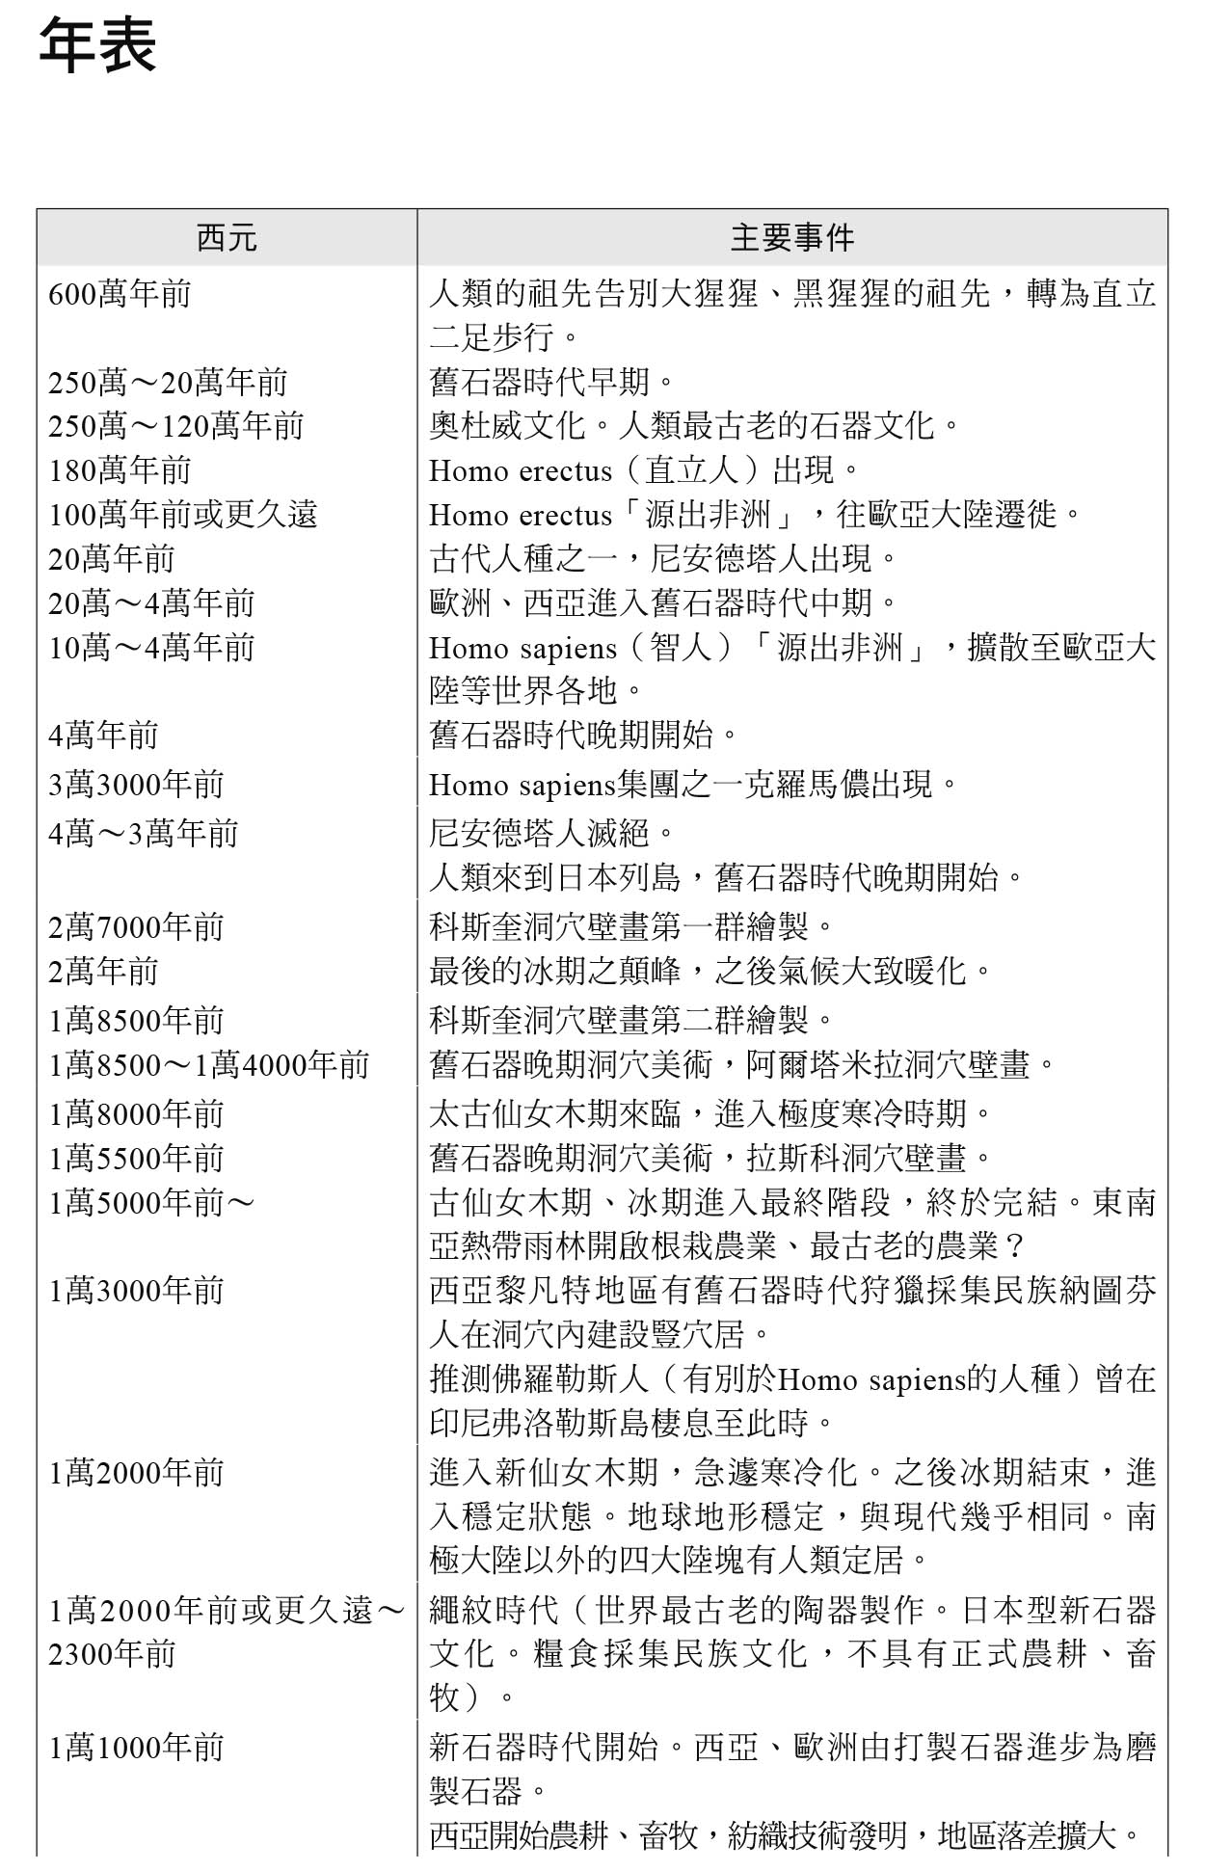

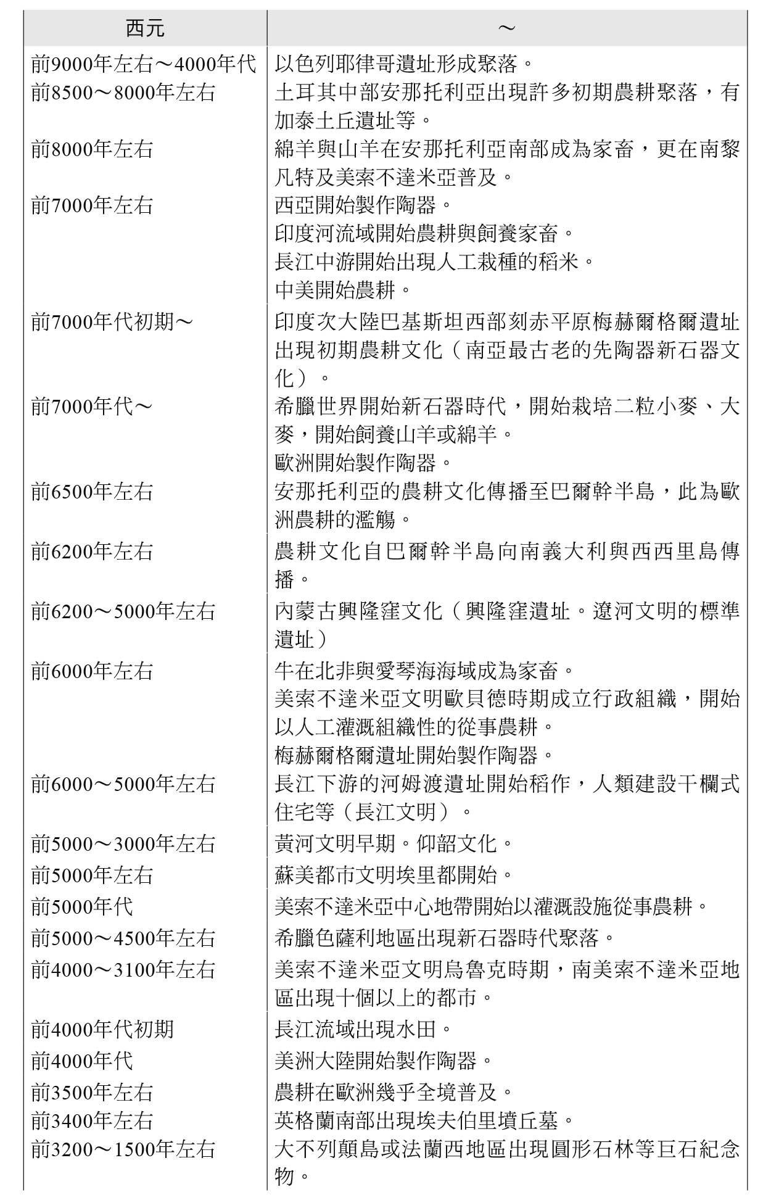

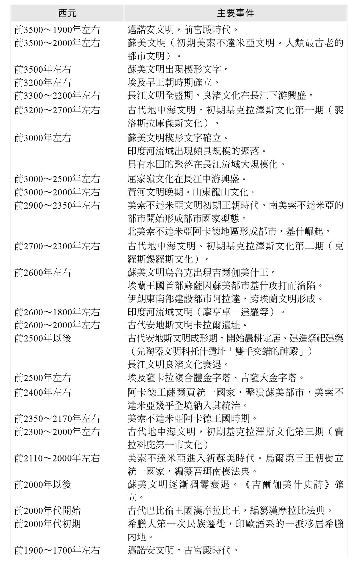

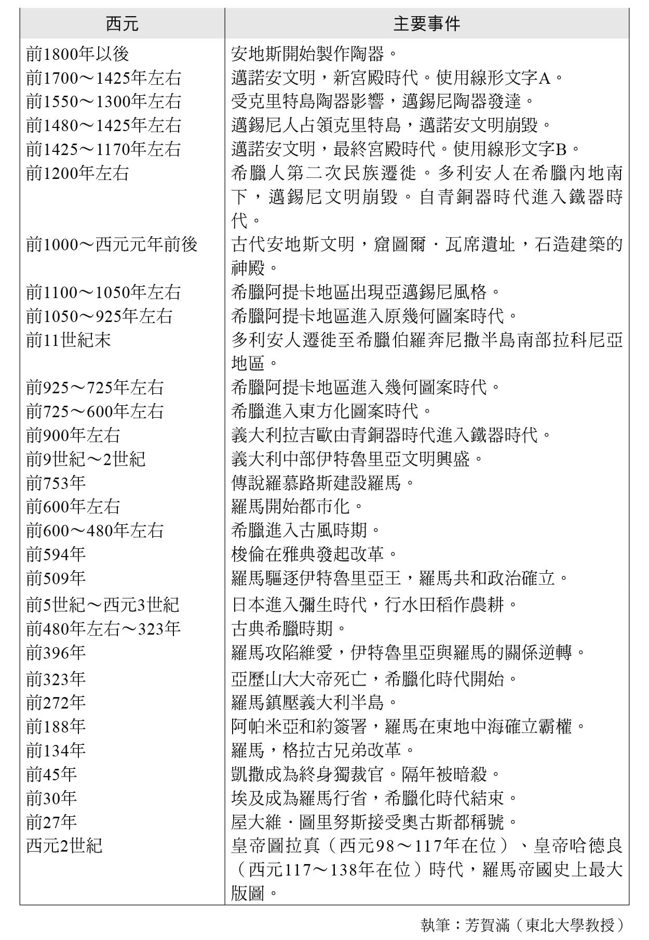

興亡的世界史　01

人類文明的黎明與黃昏

何謂文明？又何以滅亡？

人類文明の黎明と暮れ方

作者：青柳正規

日文版編輯委員：青柳正規、陣內秀信、杉山正明、福井憲彥

譯者：張家瑋

總編輯：富察

責任編輯：穆通安、張乃文、鄭天恩

編輯協力：洪源鴻

企劃：蔡慧華

封面設計：莊謹銘

彩頁地圖繪製：青刊社地圖工作室（黃清琦）

EPUB製作：播蒔數位出版有限公司

EPUB製作日期：2019年5月

社長：郭重興

發行人兼出版總監：曾大福

出版發行：八旗文化／遠足文化事業股份有限公司

地址：新北市新店區民權路108-2號9樓

電話：〇二–二二一八–一四一七

傳真：〇二–八六六七–一〇六五

客服專線：〇八〇〇–二二一–〇二九

法律顧問：華洋法律事務所／蘇文生律師

出版日期：二〇一八年六月（初版一刷）

版權所有・翻印必究

《What is Human History ? 00

JINRUI BUNMEI NO REIMEI TO KUREKATA》

© Masanori Aoyagi 2009

All rights reserved.

Original Japanese edition published by KODANSHA LTD.

Traditional Chinese publishing rights arranged with KODANSHA LTD.

through AMANN CO., LTD., Taipei.

本書由日本講談社授權遠足文化事業股份有限公司．八旗出版發行繁體字中文版，版權所有，未經日本講談社書面同意，不得以任何方式作全面或局部翻印、仿製或轉載。